嵌入式Linux学习笔记

开发板：正点原子阿尔法I.MX6ULL（EMMC版）

参考手册：《I.MX6ULL参考手册》

**目录**

第一部分 开发环境搭建 3

1. 安装VI/VIM编辑器 3

2. 开启SSH服务 4

3. 解压缩指令 4

4. 文件操作指令 4

5. 安装GCC交叉编译器 4

第二部分 裸机开发 6

1. 交叉编译hello.c 6

2. GCC编译器过程 6

3. 制作静态库和共享库 8

4. 学习Cortex-A汇编的目的 9

5. IO初始化流程 9

6. 程序编译步骤 9

7. 烧写代码 10

8. Ubuntu断网解决方法（无网络图标） 10

9. 启动方式选择 10

10. 启动设备选择 10

11. BOOT ROM的作用 11

12. 镜像文件介绍 11

13. C语言运行环境构建 11

14. 三极管基础 12

15. 链接脚本 13

16. Makefile基础 14

17. 时钟系统 17

18. 中断 21

19. Ubuntu网络IP改为静态 27

20. EPIT定时器 28

21. GPT定时器 28

22. UART串口 29

23. DDR3 30

24. RGBLCD 33

25. RTC实时时钟 37

26. NXP官方SDK移植 38

27. I2C 38

28. SPI 42

29. 电容触摸屏 46

30. IO属性配置 47

31. 上下拉电阻 49

32. PWM 50

第三部分 LINUX系统移植 53

1. Linux系统构成（bootloader、Linux内核和 根文件系统） 53

2. 固化系统（阿尔法EMMC开发板） 53

3. U-Boot简介 54

4. 编译U-Boot 55

5. U-Boot命令 57

6. U-Boot工程目录分析 71

7. VScode创建工程 74

8. 顶层MakeFile文件分析 75

9. U-Boot 启动入口 83

10. U-Boot 启动流程分析 85

第四部分 应用开发基础知识 103

1. 应用编程基础概念 103

2. 文件IO 104

3. 深入研究文件IO 108

4. 标准I/O库 115

5. 文件属性 124

6. 字符串处理 137

**第一部分 开发环境搭建**

1. **安装VI/VIM编辑器**

在Ubuntu下可以使用VI/VIM编辑器对文本进行编辑或修改。Ubuntu下自带了VI编辑器，但VI编辑器不能使用键盘上的上下左右键调整光标位置，所以推荐使用VIM编辑器。VIM是一种基于指令式的编辑器，是VI的升级版。VIM不需要使用鼠标，也没有菜单，仅仅使用键盘来完成所有的编辑工作，终端输入sudo apt-get install vim即可安装。

|  |  |  |  |
| --- | --- | --- | --- |
| **功能** | **操作** | **功能** | **操作** |
| **进入编辑模式** | 输入a | **退出编辑** | ESC按键 |
| **进入底行模式** | 退出编辑状态下输入“:” | **退出但不保存** | 底行模式下输入q! |
| **搜索** | 退出编辑状态下输入“/” | **保存并退出** | 底行模式下输入wq |
| **替换** | %s/替换前/替换后/g | **显示行号** | 底行模式下输入set number |
| **复制** | nyy：复制N行 | **不显示行号** | 底行模式下输入set nonumber |
| **粘贴** | p | **向前翻页** | Ctrl + f |
| **光标跳转到某行** | 底行模式下输入行号 | **向后翻页** | Ctrl + b |

1. Ubuntu 和 Windows 文件互传

使用FileZilla 进行Ubuntu和Windows的文件互传，FileZilla为FTP客户端，使用前需要在Ubuntu中开启FTP服务。**开启Ubuntu的FTP服务**：

①终端输入sudo apt-get install vsftpd，安装FTP服务。

②输入sudo vi /etc/vsftpd.conf，打开配置文件。

③在打开的文件中找到write_enable=YES，取消注释后保存并退出。



④输入sudo /etc/init.d/vsftpd restart重启 FTP 服务

**FileZilla设置步骤**：

①官网下载FileZilla客户端，网址为：[下载 - FileZilla中文网](https://www.filezilla.cn/download)。



②进入FileZilla，点击菜单栏中文件->站点管理器，按下图配置新建站点，主机设置为Ubuntu网络地址，字符集

中设置强制UTF-8。



③保存设置，点击链接即可。

1. **开启SSH服务**

开启 Ubuntu 的 SSH 服务以后，我们就可以在 Windwos 下使用终端软件登陆到 Ubuntu，比如使用 SecureCRT，Ubuntu 下使用命令sudo apt-get install openssh-server开启 SSH 服务，ssh 的配置文件为/etc/ssh/sshd_config，使用默认配置即可。

1. **解压缩指令**

Linux下最常用的压缩格式为.bz2 和.gz，tar指令可对两种形式的压缩包进行压缩和解压缩，命令格式如下。

tar [参数] [压缩文件名] [被压缩文件名]

**示例**： ①tar -vcjf test1.tar.bz2 test1 //将test1压缩为.bz2格式

②tar -vczf test1.tar.gz test1 //将test1压缩为.gz格式

③tar -vxjf test1.tar.bz2 //对.bz2格式压缩包进行解压

④tar -vxzf test2.tar.gz //对.gz格式压缩包进行解压

**注**： **-v**：显示指令执行过程  **-j**：用 tar 生成压缩文件，然后用 bzip2 进行压缩

**-f**：< 备份文件> 指定压缩文件  **-z**：用 tar 生成压缩文件，用 gzip 压缩

**-x**：从备份文件中释放文件，也就是解压缩文件  **-c**：创建新的压缩文件

1. **文件操作指令**

①**touch**（创建文件）

touch指令用于创建文件。除了创建文本文件外，还可创建其他类型文件，如创建test文件：touch test。

②**mkdir**（创建文件夹）

mkdir指令用于创建文件夹。如创建文件夹dirtest：mkdir dirtest。

③**rm**（删除文件或文件夹）

rm用于删除文件或文件夹。如删除文件test：rm test ，删除文件夹时要加参数-rf，如删除文件夹dirtest：

rm dirtest -rf。

④**rmdir**（删除文件夹）

rmdir指令用于删除文件夹，且不需要加参数，如删除文件夹test：rmdir test。

⑤**cp**（文件复制）

cp指令用于复制文件。如文件夹test1下有1个文件a.c，现复制a.c到本文件夹，并命名为b.c，即cp a.c b.c；现将a.c和b.c复制到上级目录中的文件夹test2中：cp *.c ../test2；复制文件夹时要加参数-rf，如复制复制文件夹test2到当前路径，并命名为test3：cp -rf test2/ test3/。

⑥**mv**（移动文件/重新命名）

mv指令用于移动、重命名文件或文件夹。如文件夹test1中有文件a.c，现将a.c改名为b.c：mv a.c b.c；现将b.c移动到上级目录中的文件夹test2中：mv b.c ../test2。

**注**： -**r** ：递归删除，指定文件夹(目录)下所有文件和子文件夹全部删除；

**-f ：**强制删除文件和文件夹(目录)

1. **安装GCC交叉编译器**

ARM 裸机、Uboot 移植、Linux 移植都需要在Ubuntu下进行编译，Ubuntu自带的GCC编译器是针对X86架构的，而我们要编译的是ARM架构的代码，所以我们需要使GCC能够在X86的PC上编译ARM结构的代码，即GCC交叉编译器。使用Linaro出品的交叉编译器：Linaro GCC，安装步骤如下。

①可去Linaro官网下载Linaro GCC，具体操作看相关教程，我直接使用正点原子提供的安装包，路径如下。

05.开发工具\01.交叉编译器gcc-linaro-4.9.4-2017.01-x86_64_arm-linux-gnueabihf.tar

②使用FileZilla将安装包发送到Ubuntu。

③在路径usr/local下进入终端，输入sudo mkdir arm创建arm文件夹。

④进入安装包所在文件夹，打开终端。

⑤输入sudo cp gcc-linaro-4.9.4-2017.01-x86_64_arm-linux-gnueabihf.tar.xz /usr/local/arm/将安装包复制到arm文件夹中。

⑤进入arm文件夹，输入sudo tar -vxf gcc-linaro-4.9.4-2017.01-x86_64_arm-linux-gnueabihf.tar.xz解压安装包。

⑥可看到生成了gcc-linaro-4.9.4-2017.01-x86_64_arm-linux-gnueabihf文件夹。

⑦终端输入sudo vi /etc/profile修改环境变量，最下方输入如下指令，修改完成后保存退出，输入reboot重启系统。

export PATH=$PATH:/usr/local/arm/gcc-linaro-4.9.4-2017.01-x86_64_arm-linux-gnueabihf/bin

⑧终端输入arm-linux-gnueabihf-gcc -v，若出现版本信息，则说明安装成功。

**第二部分 裸机开发**

1. **交叉编译hello.c**

hello.c代码如下所示，main函数有两个参数：argc和argv。其中，argc表示参数的个数，argv表示参数的值。稍后会

对hello.c进行编译得到一个可执行文件hello。当执行hello时，若执行语句为：./hello， 则argc = 1，argv[0]=”hello”。若执行语句为：./hello lxc，则argc=2，argv[0]=”hello”，argv[1]=”lxc”。

int main(int argc, char **argv)

{

    if (argc >= 2)

        printf("Hello, %s!\n", argv[1]);

    else

        printf("Hello, world!\n");

    return 0;

}

在Ubuntu下对hello.c进行编译时，终端输入：gcc -o hello hello.c，即可生成可执行文件hello，终端输入file hello可查看hello文件相关信息。此时的hello文件是可在x86架构下运行的64位文件，输入./hello即可执行该文件。但此文件不能在ARM架构下运行，需要使用交叉编译器，终端输入：arm-linux-guneabihf-gcc -o hello hello.c，即可将hello.c编译成一个可在ARM架构下运行的可执行文件。

下面介绍通过挂载的方式在开发板执行hello文件。开发板烧录linux系统，且通过串口与电脑连接后，串口输入：mount -t nfs -o nolock,vers=3 192.168.10.100:/home/lxc/linux/nfs/ /mnt，即可将Ubuntu下的/home/lxc/linux/nfs/目录挂载到开发板的/mnt目录下。其中，-t 指定挂载nfs类型的设备，192.168.10.100为Ubuntu的网络ip。将交叉编译器生成的hello文件放到/home/lxc/linux/nfs/目录下，开发板进入/mnt目录后输入./hello命令即可执行hello文件，执行结果如下。



1. **GCC编译器过程**

源文件需要经过编译才能生成可执行文件，Linux下有许多优秀的集成开发工具，但更多时候使用的是编译工具。PC机上的编译工具链为gcc、ld、objcopy、objdump等，他们编译出来的程序只能在X86平台上运行，要想编译出能在ARM平台上运行的程序，必须使用交叉编译工具xxx-gcc、xxx-ld等，如arm-linux-guneabihf-gcc、arm-linux-guneabihf-ld等。



如上所示，一个C/C++文件需要经过预处理、编译、汇编和链接4个阶段后才能成为可执行文件，可使用gcc指令的不同选项执行这些流程。现有main.c文件，终端输入gcc -o main main.c即可生成可执行文件main，即这1条指令就可完成4个阶段。日常交流中通常使用“编译”统称这4个阶段，可使用以下编译选项分别实现这4个阶段。

|  |  |  |  |
| --- | --- | --- | --- |
| **编译选项** | **描述** | **编译选项** | **描述** |
| **-E** | 预处理后即停止，不进行编译 | **-c** | 把预处理、编译、汇编都做了，但是不链接 |
| **-o** | 指定输出文件，默认输出.out文件 | **-S** | 编译后即停止，不进行汇编 |
| **-L** | 指定链接时库文件目录 | **-l** | 指定链接哪一个库文件 |

①**预处理阶段**（**工具**：预处理器cpp **指令**：gcc -E -o hello.i hello.c）

1）处理#include预编译指令，将被包含的文件直接插入到预编译指令的位置；

2）处理所有的条件预编译指令，比如#if、#ifdef、#elif、#else、#endif等；

3）删除所有的注释，删除所有的#define并将宏打开；

4）添加行号和文件标识，以便编译时产生调试用的行号及编译错误警告行号；

5）保留所有的#pragma编译器指令，因为编译器需要使用它们；

②**编译阶段**（**工具**：编译器ccl **指令**：gcc -S -o hello.s hello.i）

1）**词法分析**：扫描器将源代码的字符序列分割成一系列记号，lex工具可实现词法分析；

2）**语法分析**：语法分析器使用记号产生语法树，yacc工具可实现语法分析；

3）**源代码优化**：源代码优化器将整个语法书转化为与目标机器和运行环境无关的中间代码。中间代码使得编译器被分

为前端和后端。编译器前端负责产生机器无关的中间代码；编译器后端将中间代码转化为机器代码；

4）**生成并优化汇编代码**：代码生成器生成汇编代码，目标代码优化器优化汇编代码。

③**汇编阶段**（**工具**：汇编器as **指令**：gcc -c -o hello.o hello.s）

将汇编代码翻译成成二级制格式的机器码，把这些指令打包成一种叫做可重定位目标程序的格式，生成目标文件。

④**链接阶段**（**工具**：链接器ld 或 collect2 **指令**：gcc -o hello hello.o）

将程序运行需要的目标文件、库文件、启动文件等链接起来，生成可执行文件。

**注**：

1）终端输入gcc -o test main.c sub.c语句，可分别对main.c和sub.c文件进行预处理、编译、汇编，生成mian.o和sub.o，随

后将其链接成可执行文件test。但随着需要处理的文件增加，处理时间也会增加，且当仅修改其中一个文件时，所有的文件都要重新编译。为了提高编译效率，通常先对所有文件进行预处理、编译和汇编三步操作，生成目标文件，最后将所有的目标文件链接成可执行文件，这样，当有文件需要修改时，只需要对该文件进行重新编译即可， 如下所示。

gcc -c -o main.o main.c //编译main.c生成目标文件main.o

gcc -c -o sub.o sub.c //编译sub.c生成目标文件sub.o

gcc -o test main.o sub.o //将main.o和sub.o链接生成可执行文件test

2）在预处理阶段，会把c文件中的头文件包含进来。其中，“< >”指定的头文件表示在编译器所指定的相关文件夹中寻找

库文件，“”指定的头文件表示在当前目录下搜索库文件，可使用参数“I”指定库文件的目录。如main.c文件中有语句#include “sub.h”，表示main.c中包含库文件sub.h，且sub.h保存在当前目录下。终端输入gcc -o test main.c sub.c即可生成可执行文件test，输入gcc -E main.c 可查看预处理结果，输入gcc -E -dM main.c > 1.txt 可把宏展开，存在 1.txt 里。



若将其改成#include <sub.h>，则编译时会报错，提示找不到该文件，执行gcc -c -o main main.c -I ./即可成功编译出test。其中，-I ./指定库文件目录为当前文件夹，当前文件夹搜索不到后，会继续到编译器所指定的文件夹进行搜索。



终端输入gcc -o test main.c sub.c -v，其中，参数“-v”用于查看库文件搜索路径，下图方框中即为相关路径。



3） gcc -Wp,-MD,abc.dep -c -o main.o main.c // 生成依赖文件 abc.dep ，后面 Makefile 会用

echo 'main(){}'| gcc -E -v - //列出头文件目录、库目录(LIBRARY_PATH)

1. **制作静态库和共享库**

gcc的编译过程分为预处理、编译、汇编、链接4个阶段。其中，链接就是将所有目标文件(.o)与库文件中的函数链接到一起生成可执行文件。链接分为静态链接和动态链接，静态链接使用的是静态库，动态链接使用的共享库，介绍如下。

①**静态库和共享库**

在Windows中，静态库是以.lib为后缀的文件，动态库是以 .dll 为后缀的文件；在 linux 中，静态库是以 .a为后缀的文件，动态库是以 .so 为后缀的文件。静态库和动态库的区别如下，在Linux中可使用ldd命令查看一个可执行文件所有的动态库。如果一个系统中存在多个需要同时运行的程序，且这些程序之间存在共享库，那么采用动态库的形式将更节省内存。

1）**静态库**：静态库和所有的软件一样，需要定期的维护和更新。假设有两个程序共享一个模块，那么在静态链接后输

出的两个可执行文件中各有一个共享模块的副本。如果同时运行这两个可执行文件，那么这个共享模块将在磁盘和内存中都有两个副本，导致可执行文件会比较大，这极大地浪费了内存空间。

2）**共享库**：共享库是一个目标模块，可解决静态库的缺陷。在执行可执行程序载入内存，可以加载到任意的内存地址，

编译过程时仅做简单的引用。在任何给定的文件系统中，对于一个库只有一个.so文件，所有引用该库的可执行目标文件共享这个.so文件中的代码和数据，而不是像静态库的内容那样被复制和嵌入到引用它们的可执行文件中，此时可执行文件会比较小。

②**静态链接和动态链接**

1）**静态链接**：在编译阶段直接把静态库加入到可执行文件中去，这样可执行文件会比较大。链接器将函数的代码从其

所在地（不同的目标文件或静态链接库中）拷贝到最终的可执行程序中。为创建可执行文件，链接器必须要完成的主要任务是：符号解析（把目标文件中符号的定义和引用联系起来）和重定位（把符号定义和内存地址对应起来然后修改所有对符号的引用）。

2）**动态链接**：在链接阶段只加入一些描述信息，在程序执行时再从系统中把相应动态库加载到内存中去。

③**示例**

1）制作、使用静态库

gcc -c -o main.o main.c //编译main.c生成目标文件main.o

gcc -c -o sub.o sub.c //编译sub.c生成目标文件sub.o

ar crs libsub.a sub.o //将sub.o转换为库文件libsub.a

gcc -o test main.o libsub.a //将mian.o和libsub.a链接生成可执行文件test

如果libsub.a 文件不在当前目录下，需要使用 “-L”指定它的绝对或相对路径。

2）制作、使用动态库

gcc -c -o main.o main.c //编译main.c生成目标文件main.o

gcc -c -o sub.o sub.c -fPIC //编译sub.c生成目标文件sub.o

gcc -shared -o libsub.so sub.o //可以使用多个.o 生成动态库

gcc -o test main.o libsub.so //将mian.o和libsub.so链接生成可执行文件test

gcc -o test main.o -lsub -L ./ //通常使用该语句将mian.o和libsub.so链接生成可执行文件test

**注**：

①我们链接共享库时通常使用“l”参数指定共享库，如gcc -o test main.o -lsub语句，表示将main.o和共享库sub链接成可执

行文件test，使用此方法链接共享库时，和搜索头文件一样，编译器会到编译器指定目录下搜索库文件sub，而当前sub在当前目录下，所以直接链接会报错，有两种解决方法：

a. 将库文件sub添加到指定的搜索目录中。

b. 使用-L指定搜索路径，即gcc -o test main.o -lsub -L ./。

②上面使用-L指定搜索路径是仅针对链接过程的，通过上述方法进行链接，生成可执行文件test后，在执行该文件时会报错，

提示找不到libsub.so文件，有两种解决方法：

a. 将libsub.so放到PC或板子的/lib目录中。

b. 若不想放到/lib中，可将libsub.so放到当前目录下，使用export LD_LIBRARY_PATH=$LD_LIBRARY_PATH:./

添加当前目录为搜索路径。

1. **学习Cortex-A汇编的目的**

①初始化一些SOC外设

②初始化DDR（I.MX6U不需要）

③设置sp指针，一般指向DDR，设置好C语言运行的环境

**注**：开发常用汇编：存储器访问指令示例如下。

假设变量a的地址为0X20，变量b的地址为0X30，将b的值赋值给a

LDR R0, =0X30

LDR R1, [R0]

LDR R0, =0X20

STR R1, [R0]

**LDR**：从存储器读取数据 **STR**：向存储器写入数据

**R0、R1**：ARM汇编指令不能直接从RAM里读数据，所以需要借用寄存器R0、R1等通用寄存器。

1. **IO初始化流程**

**STM32的IO初始化**：

①使能GPIO时钟

②设置IO复用，默认为GPIO

③配置GPIO电气属性

④使用GPIO输出高低电平

**I.MX6U的IO初始化**：（IO属性配置信息见IO属性配置）

①使能时钟，CCGR0 ~ CCGR6这7个寄存器控制所有外设时钟的使能，为方便起见，设置这七个寄存器全部 为0XFFFFFFFF，使能所有外设时钟。（见参考手册699页）

②IO复用，点灯为例，GPIO1_IO03为控制引脚，IOMUXC_SW_MUX_CTL_PAD_GPIO1_IO03为复用寄存器， 设置为0101，此时GPIO1_IO03就复用为GPIO。（见参考手册1571页）

③配置电气属性，IOMUXC_SW_PAD_CTL_PAD_GPIO1_IO03为设置GPIO1_IO03电气属性的寄存器，主要 设置：压摆率SRE、驱动能力DSE、速度SPEED、上下拉PUE、开漏ODE等。（见参考手册1793页）

④配置GPIO功能，配置GPIOx_GDIR寄存器bit3为1，即设置GPIO1_IO03为输出模式，配置GPIOx_DR寄 存器bit3，设置输出电平值，为1表示高电平，为0表示低电平。（见参考手册1357页）

1. **程序编译步骤**

①将.c、.s文件编译为.o文件（使用指令：**arm-linux-guneabihf-gcc**）

如使用指令：arm-linux-guneabihf-gcc -g -c leds.s -o led.o 将led.s文件编译为led.o。

**-g**：产生调试信息 **-c**：编译源文件但不链接 **-o**：指定编译产生的文件名

②将所有的.o文件链接为elf格式的可执行文件（使用指令：**arm-linux-guneabihf-ld**）

如使用指令：arm-linux-guneabihf-ld -Ttext 0X87800000 led.o -o led.elf 将led.o文件链接到0X87800000这个地址上。

**-Ttext**：指定链接地址 **-o**：指定链接生成的elf文件名

**链接**：将众多的.o 文件链接到一个指定的链接位置，即链接起始地址。

**链接起始地址**：代码运行的起始地址。对于I.MX6ULL来说，链接起始地址指向RAM地址，RAM分为内部RAM和 外部RAM（DDR），内部RAM地址为：0X900000 ~ 0X91FFFF，正点原子的阿尔法EMMC版外部RAM

地址为： 0X0X80000000 ~ 0X9FFFFFFF。后面要学习的Uboot的链接起始地址是0X87800000，为了不易记混，所以统一使用DDR的0X87800000作为链接起始地址。

③将elf文件转为bin文件（使用指令：**arm-linux-guneabihf-objcopy**）

如使用指令：arm-linux-guneabihf-objcopy -O binary -S -g led.elf led.bin 将led.elf文件转换为led.bin 文件。

**-O**：指定以什么格式输出 **binary**：表示以二进制格式输出

**-S**：表示不复制源文件中的重定位信息和符号信息 **-g**：表示不复制源文件中的调试信息

**注**：调试C语言时，可将elf文件转为汇编，即反汇编。（使用软件：**arm-linux-gnueabihf-objdump**）

如使用指令：arm-linux-gnueabihf-objdump -D led.elf > led.dis 将elf文件反汇编为dis文件。

**-D**：表示反汇编所有的段

1. **烧写代码**

I.MX6U支持从外置的NOR Flash、NAND Flash、SD/EMMC、SPI NOR Flash和QSPI Flash这些存储介质中启动，上电以后I.MX6U的内部BOOT ROM程序会将可执行文件拷贝到链接地址处。除了SD卡以外，其他的一般都是焊接到板子上的，无法直接烧写，所以选择将代码烧写到SD卡。烧步骤如下：

①准备工具：正点原子提供的imxdownload软件

②确定要烧写的SD卡：终端输入指令ls /dev/sd*/ -l查看，如sdb即为SD卡

③给imxdownload软件可执行权限：chmod 777 imxdownload

④开始烧写：./imxdownload led.bin /dev/sdb

⑤烧成成功后将SD卡插到开发板，将开发板上的BOOT_CFG拨码开关调为SD卡启动（1、7上拨，其余下拨）

**注**：可发现当前文件夹下生成了load.imx文件，因为imxdownload会向led.bin添加一个头部，从而生成了load.imx文件，此 文件才是烧写到SD卡中的文件。

1. **Ubuntu断网解决方法**（无网络图标）

①打开终端

②输入：sudo service NetworkManager stop

③输入：sudo gedit /var/lib/NetworkManager/NetworkManager.state

④文件内将 NetworkingEnabled=false 修改为 NetworkingEnabled=true

⑤输入：sudo service NetworkManager start

⑥关闭终端

1. **启动方式选择**

I.MX6U 芯片上电以后，芯片会根据BOOT_MODE[1:0]的设置来选择BOOT方式。BOOT_MODE[1:0]的值有两种改变方式，一种是改写 eFUSE(熔丝)，一种是修改相应的GPIO高低电平。第一种修改eFUSE的方式只能修改一次，后面就不能再修改了，所以我们不使用。我们使用的是通过修改 BOOT_MODE[1:0]对应的GPIO高低电平来选择启动方式。I.MX6U有四种BOOT 模式，00：从FUSE启动、01：串行下载、10：内部BOOT模式、11：保留。只使用第二、三种，介绍如下：

①**串行下载**： BOOT_MODE1为0，BOOT_MODE0为1，通过USB或者UART将代码下载到板子上的外置存储设备 中，这个下载是需要用到 NXP 提供的一个软件，一般用来在最终量产的时候将代码烧写到外置存储设备中。

②**内部BOOT模式**：BOOT_MODE1为1，BOOT_MODE0为0，芯片会执行内部的BOOT ROM代码进行硬件初始化

(一部分外设)，然后从BOOT设备(存放代码的设备，如SD/EMMC、NAND)中将代码拷贝出来复制到指定RAM （一般是DDR）中。

1. **启动设备选择**

启动方式设置为内部BOOT模式后，I.MX6U支持从外置的NOR Flash、NAND Flash、SD/EMMC、SPI NOR Flash和QSPI Flash这些存储介质中启动。通过配置BOOT_CFG1[7:0]、BOOT_CFG2[7:0]和BOOT_CFG4[7:0]这24个IO进行设备选择，同样有两种配置方式：改写eFUSE和修改GPIO，我们选择修改GPIO。这24个IO不需要全部配置，开发板中需要配置的IO为： BOOT_CFG2[3]、BOOT_CFG1[3] ~ BOOT_CFG1[7]。加上BOOT_MODE[1:0]一共8位IO就可完成启动设备的选择，设置方式如下：

**编号**：1：BOOT_MODE[1] 2：BOOT_MODE[0] 3：BOOT_CFG2[3] 4：BOOT_CFG1[3]

5：BOOT_CFG1[4] 6：BOOT_CFG1[5] 7：BOOT_CFG1[6] 8：BOOT_CFG1[7]

**设置1 ~ 8**： 01xxxxxx：串行下载，可以通过USB烧写镜像文件

01100110：USB启动

10000010：SD卡启动

10100110：EMMC启动

10001001：NAND FLASH启动

1. **BOOT ROM的作用**

①初始化时钟，将内核时钟为396MHz，此外还设置System PLL=528Mhz，USB PLL=480MHz，AHB=132MHz，

IPG=66MHz，具体内容在时钟系统中介绍。（见参考手册261页）

②使能内存管理单元（MMU）和缓存去提高启动速度。下载镜像时打开L1指令缓存；验证镜像时打开L1数据缓存、 L2缓存和MMU；镜像验证完成时关闭L1数据缓存、L2缓存和MMU。（见参考手册263页）

③从寄存器BOOT_CFG设置的外部存储中读取镜像，然后做相应处理（初始化DDR、启动时必要的硬件设置等）。

1. **镜像文件介绍**

STM32可烧写编译生成的.bin文件，但I.MX6U不能直接烧写.bin文件，需要在.bin文件前面添加一些头部信息，构成

最终可烧写的文件，即.imx文件。.imx文件由四部分组成：IVT + Boot data + DCD + 用户代码及数据。其中ROM将IVT固定在启动设备中一个固定的地址，该地址根据启动设备决定，其余三部分的地址由IVT决定。

①**Image vector table（IVT）**：镜像向量表，大小为32个字节。包含镜像程序的入口点和Boot Data、DCD地址定位

的信息，BOOT ROM根据这些地址定位信息找到对应部分的存储位置。

②**Boot data**：启动数据，大小为12个字节。设置镜像数据的大小和要拷贝到的目标地址等。

③**Device configuration data（DCD）**：设备配置信息，大小不能超过1768字节。BOOT ROM使用DCD中的配置参

数来初始化DDR，配置时钟，以及其他启动时必要的硬件设置。

④**用户代码及数据**，如led.bin。

启动设备以SD卡为例，初始载荷区域大小为4K字节，即启动时BOOT ROM会拷贝SD卡中前4K字节到片内RAM中，这4K字节中必须包含IVT、Boot data和DCD，BOOT ROM就是根据这4K字节的信息对镜像文件做相应的处理。其中前1K字节固定保存SD卡的分区表信息，是不可以改变的，所以IVT、Boot data和DCD只能存储在后3K字节中。IVT固定存储在最前面，Boot data其次，DCD接在Boot data后面。（见参考手册309页）

1. **C语言运行环境构建**

实际工作中，很少用汇编写驱动，大部分情况下是先使用汇编初始化C语言环境，然后使用C语言编写驱动。汇编初始化C语言环境内容如下，具体指令可查看start.S文件：

①**设置I.MX6ULL处于SVC运行模式下**。通过配置CPSR状态寄存器的M[4:0]位为10011，即0X13，配置状态寄存

器需要使用MRS和MSR指令。汇编指令如下：

mrs r0, cpsr /* 读取cpsr到r0 */

bic r0, r0, #0x1f /* 清除cpsr的M[4:0]位 */

orr r0, r0, #0x13 /* 选择SVC模式 */

msr cpsr, r0 /* 将r0写入到cpsr中，进入SVC模式*/

BIC Rd, Rn, #immed @Rd = Rn & (~#immed) 位清除

ORR Rd, Rn, #immed @Rd = Rn | #immed 按位或

MRS R0, CPSR @将特殊寄存器CPSR里面的数据传递给R0，即 R0=CPSR

MSR CPSR, R0 @将R0中的数据复制到CPSR中，即 CPSR=R0

②**设置sp堆栈指针**。我们设置指针指向DDR，栈大小设置为0X200000 = 2MB。Cortex-A7 架构中栈的增长方式为向 下增长（从高地址向低地址增长），本开发板DDR范围为0X80000000 ~ 0X9FFFFFFF，所以设置sp指针指向 0X80200000。汇编指令为：ldr sp, =0x80200000

③**跳转到C语言main函数**。汇编指令为：b main

**注**：1）**运行模式**

I.MX6ULL使用的是Cortex-A7 架构，Cortex-A7架构的一个优点是功耗低。Cortex-A有9种运行模式，介绍如下。其中除了用户模式外，其他8种模式均为特权模式，可由软件任意切换，也可通过中断或异常进行切换；用户模式只能通过中断或异常进行模式切换，用户模式下不能访问系统的所有资源，有些资源是受限的。

a) User(USR)：用户模式

b) FIQ：中断模式，用于进入FIQ中断异常

c) IRQ：一般中断模式

d) Supervisor(SVC)：超级管理员模式，供操作系统使用

e) Monitor(MON)：监视模式，用于安全扩展

f) Abort(ABT) ：数据访问终止模式，用于虚拟存储以及存储保护

g) Hyp(HYP)：超级监视模式，用于虚拟化扩展

h) Undef(UND)：未定义指令终止模式

i) System(SYS) ：系统模式，用于运行特权级的操作系统任务

2）**CPSR寄存器**

当前程序状态寄存器，该寄存器包含了条件标志位、中断禁止位、当前处理器模式标志等一些状态位以及一些控制位。结构图如下，其中M[4:0]为处理器模式控制位，配置信息如下：



10000：User模式 10001：FIQ模式 10010：IRQ模式

10011：Supervisor(SVC)模式 10110：Monitor(MON)模式 10111：Abort(ABT)模式

11010：Hyp(HYP)模式 11011：Undef(UND)模式 11111：System(SYS)模式

3）读取特殊寄存器（如CPSR和SPSR）的数据时只能使用MRS和MSR这两个指令。

4）有的芯片在设置sp指针之前需要初始化DDR，对于本芯片，在生成的.imx文件中的头部信息中已经完成了DDR的 初始化，所以这里直接设置sp指针就可以了。

1. **三极管基础**

信号放大是对模拟信号最基本的处理，三极管是放大电路的核心元件。三极管的放大作用表现为小的基极电流可以控制大的集电极电流。如基本共射放大电路图所示， $u_{i}$ 为输入电压信号,它接入基极-发射极回路，称为输入回路；放大后的信号在集电极-发射极回路,称为输出回路。由于发射极是两个回路的公共端，故称该电路为共射放大电路。因为晶体管工作在放大状态的外部条件是发射结正向偏置且集电结反向偏置,所以在输入回路应加基极电源 $V_{BB}$；在输出回路应加集电极电源 $V_{CC}$。 $V_{BB}$ 和 $V_{CC}$ 的极性应如下图所示，且 $V_{CC}$ 大于 $V_{BB}$，即晶体管的放大作用表现为小的基极电流可以控制大的集电极电流。

  

**NPN型硅管的结构 NPN型管的结构示意图 NPN型和PNP型管的符号 基础共射放大电路**

NPN型三极管与PNP型三极管区别如下：

①**电流方向**

NPN：电流两进一出，以b→e电流控制c→e电流。 正常放大时，即Vc > Vb > Ve

PNP：电流一进两出，以e→b电流控制e→c电流。 正常放大时，即Ve > Vb > Vc

1. 作为开关的常用方式

三极管做开关时，有两种工作状态：截止状态、饱和状态，一般是通过控制三极管的基极电压Ub来控制三极管

的导通与断开。三极管导通与否一般看基极电位和发射极电位的电压差，所以要保证发射极的电压的状态是确定的，具体对比如下。

NPN：基极电位高于发射极电位一定值时导通，一般发射级接GND。

PNP：基极电位低于发射极电位一定值时导通，一般发射级接VCC。

使用三极管驱动负载时，用NPN型的晶体管来控制接地的引线（作为上管），用PNP型来控制接VCC的引线（作为下管），NPN与PNP驱动电路如下。

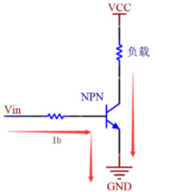 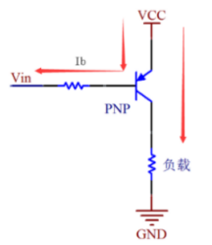

**NPN驱动电路 PNP驱动电路**

1. **链接脚本**

链接代码时，可使用-Text 指定链接地址，如arm-linux-gnueabihf-ld -Ttext 0X87800000 -o ledc.elf $^可将所有的文件链接到以0X87800000为起始地址的区域。但有时需要将不同文件链接到指定地址区域，此时就需要使用链接脚本。我们编译出来的代码一般都包含在text、data、bss和rodata段内。最简单的链接脚本可以只包含一个命令“SECTIONS”,我们可以在这一个“SECTIONS”里面来描述输出文件的内存布局，示例如下。

SECTIONS{

. = 0X87800000; #定位计数器，指明链接地址为0X87800000

.text : #.text为段名，注意.text与：之间要加空格

{ #括号内包含要放入text段内的文件

obj/start.o #start.o包含第一个要执行的指令，所以要链接到最前面

obj/main.o

*(.text)

}

.rodata ALIGN(4) : {*(.rodata*)} #.rodata只读数据段，将所有的.rodata文件放入段内，

.data ALIGN(4) : { *(.data) } #.data段，将所有的.data文件放入段内，ALIGN(4)表示4字节对齐

. = ALIGN(4); #对__bss_start起始地址进行四字节对齐，防止删除bss段时出现BUG

__bss_start = . ; #保存定位符‘.’的地址作为bss的起始地址，注意‘=’前后要有空格

.bss ALIGN(4) : { *(.bss) *(COMMON) } #.bss数据是那些定义了但是没有被初始化的变量

__bss_end = . ; #保存定位符‘.’的地址作为bss的结束地址，注意‘=’前后要有空格

} #后面就可以通过__bss_start和_bss_end对bss段进行清零操作

将链接脚本保存为imx6ul.lds，则将上述指令改写为arm-linux-gnueabihf-ld -Timx6ul.lds -o ledc.elf $^即可将指定文件链接到指定地址区域。

1. **Makefile基础**

Makefile定义了一系列的规则来指定：哪些文件需要先编译，哪些文件需要后编译，哪些文件需要重新编译，甚至于进行更复杂的功能操作。Makefile一旦写好，只需要一个make命令，整个工程完全自动编译，极大的提高了软件开发的效率。Makefile关系到了整个工程的编译规则，会不会写Makefile从侧面说明了一个人是否具备完成大型工程的能力。

①**程序的编译和链接**

关于程序编译，源文件首先会生成中间目标文件（Object File），再由中间目标文件生成执行文件。在编译时，编译器只检测程序语法，和函数、变量是否被声明。如果函数未被声明，编译器会给出一个警告，但可以生成Object File。而在链接程序时，链接器会在所有的Object File中找寻函数的实现，如果找不到，那就会报链接错误码（Linker Error）。

②**Makefile效果**

1. 如果这个工程没有编译过，那么我们的所有C文件都要编译并被链接。
2. 如果这个工程的某几个C文件被修改，那么我们只编译被修改的C文件，并链接目标程序。
3. 如果这个工程的头文件被改变了，那么我们需要编译引用了这几个头文件的C文件，并链接目标程序。

③**示例**（第一条规则的目标文件为Makefile的最终目标文件，若第一条规则存在多个目标，则第一个目标为最终目标）

main: main.o input.o calcu.o #第一条规则，main为目标文件，main.o input.o calcu.o为依赖文件

gcc -o main main.o input.o calcu.o #若依赖文件存在，则执行指令，将依赖文件链接生成目标文件main

main.o: main.c #第二条规则，main.o为目标文件，main.c为依赖文件

gcc -c main.c #若依赖文件存在，则将依赖文件编译生成目标文件main.o

input.o: input.c #第三条规则，input.o为目标文件，input.c为依赖文件

gcc -c input.c #若依赖文件存在，则将依赖文件编译生成目标文件input.o

calcu.o: calcu.c #第四条规则，calcu.o为目标文件，calcu.c为依赖文件

gcc -c calcu.c #若依赖文件存在，则将依赖文件编译生成目标文件calcu.o

clean: #第五条规则，clean为目标，由于没有目标文件，所以其对应的命令需要使用make clean才会执行

rm *.o #清除所有的.o文件

rm main #清除main文件

**执行流程**： 1）输入make指令

2）make指令在当前目录下寻找以Makefile或makefile命名的文件

3）查看Makefile的目标文件是否存在且最新

4）若目标文件不存在或依赖文件比目标文件新，则执行相应指令，更新目标文件

**GCC指令**：**-c：**只编译不链接为可执行文件，编译器将输入的.c 文件编译为.o 的目标文件

-**o：**用来指定编译结束以后的输出文件名，GCC默认编译出来的可执行文件名字为a.out

-**O：**对程序进行优化编译，整个源代码在编译、链接的的时候都会进行优化，产生的可执行文件执行效率高

-**O2**：比-O幅度更大的优化，生成的可执行效率更高，但是整个编译过程会更慢

④**Makefile变量**

Makefile 中的变量都是字符串，使用变量可将下面指令修改如下：

修改前：

main: main.o input.o calcu.o

gcc -o main main.o input.o calcu.o

修改后：

objects = main.o input.o calcu.o #定义了一个变量objects，后面可用objects表示后面三个文件

main: $(objects) #使用$引用变量objects，引用方法为$(变量名)

gcc -o main $(objects) #同理，使用$引用变量objects

⑤**赋值符**

1. = ：使用到时值才确定，变量的真实值取决于它所引用的变量的最后一次有效值
2. := ：定义时即确定，变量的真实值取决于它当前赋予的有效值，不会使用后面定义的变量
3. ?= ：变量的真实值取决于之前的赋值，若之前赋值了，则使用之前的值，否则使用本次的赋值
4. += ：变量追加

示例： name = lxc #定义变量name，变量赋值为lxc

curname = $(name) #使用 = 将变量赋值给了curname，此时curname的值为lxc

name = luoxingchi #重新给name赋值，此时curname的值也改为了luoxingchi

name = lxc #定义变量name，变量赋值为lxc

curname := $(name) #使用 := 将变量赋值给了curname，此时curname的值为lxc

name = luoxingchi #重新给name赋值，此时curname的值仍使用赋值时的值，为lxc

name = lxc #定义变量name，变量赋值为lxc

name ?= LXC #由于上面已经给变量name赋值为lxc，所以此时name的值仍为lxc，

#若上面未赋值，则此时name的值为LXC

name = lxc #定义变量name，变量赋值为lxc

name += LXC #使用 += 变量追加，此时name的值为lxcLXC

⑥**自动化变量**

自动化变量把模式中所定义的一系列的文件自动的挨个取出，直至所有的符合模式的文件都取完。自动化变量只应该出现在规则的命令中。常用的自动化变量有三种：$@、$<、$^。

1. $@：规则中的目标集合，在模式规则中，如果有多个目标的话，“$@”表示匹配模式中定义的目标集合。
2. $< ：表示第一个依赖文件，如果依赖文件是以模式(即“%”)定义的，那么就是符合模式的一系列的文件集合。
3. $^ ：表示所有依赖文件，使用空格分开，如果在依赖文件中有多个重复的文件，“$^”会去除重复的依赖文

件，只保留一份。

**示例**： objects = main.o input.o calcu.o #定义变量，使用objects表示后面的三个.o文件

main: $(objects) #使用$引用objects作为依赖文件，即三个.o文件为依赖文件

gcc -o main $(objects) #将依赖文件链接为main文件

%.o : %.c #%.o表示所有的.o文件，%.c表示所有的.c文件

gcc -c $< #$<表示依赖文件的集合，即将对应的.c文件依次带入，编译生成对应的.o文件

⑦**例程通用Makefile**

CROSS_COMPILE ?= arm-linux-gnueabihf- #交叉编译工具

TARGET ?= beep #要生成的目标文件名

CC := $(CROSS_COMPILE)gcc #编译工具：arm-linux-gnueabihf-gcc

LD := $(CROSS_COMPILE)ld #链接工具：arm-linux-gnueabihf-ld

OBJCOPY := $(CROSS_COMPILE)objcopy #格式转换工具：arm-linux-gnueabihf-objcopy

OBJDUMP := $(CROSS_COMPILE)objdump #反汇编工具：arm-linux-gnueabihf-objdump

INCUDIRS := imx6u \ #头文件路径

bsp/clk \

bsp/led \

bsp/beep \

bsp/delay

SRCDIRS := project \ #源码文件路径

bsp/clk \

bsp/led \

bsp/beep \

bsp/delay

INCLUDE := $(patsubst %, -I %, $(INCUDIRS)) #在头文件路径前加-I，见注①②

SFILES := $(foreach dir, $(SRCDIRS), $(wildcard $(dir)/*.S)) #保存所有的.S文件名，见注③④

CFILES := $(foreach dir, $(SRCDIRS), $(wildcard $(dir)/*.c)) #保存所有的.c文件名，见注③④

SFILENDIR := $(notdir $(SFILES)) #去掉SFILES中.S文件路径

CFILENDIR := $(notdir $(CFILES)) #去掉CFILES中.c文件路径

SOBJS := $(patsubst %, obj/%, $(SFILENDIR:.S=.o)) #将.S改为.o并在前面加上obj/

COBJS := $(patsubst %, obj/%, $(CFILENDIR:.c=.o)) #将.c改为.o并在前面加上obj/

OBJS := $(SOBJS)$(COBJS) #保存所有的.o文件名

VPATH := $(SRCDIRS) #源码文件搜索，见注⑤

.PHONY:clean #定义伪目标clean，见注⑥

$(TARGET).bin : $(OBJS) #目标文件依赖所有的.o文件

$(LD) -Timx6ul.lds -o $(TARGET).elf $^ #将所有的.o文件链接为.elf文件

$(OBJCOPY) -O binary -S $(TARGET).elf $@ #将.elf文件格式转为目标文件格式

$(OBJDUMP) -D -m arm $(TARGET).elf > $(TARGET).dis #将.elf文件格式反汇编为.dis文件

$(SOBJS) : obj/%.o : %.S #将所有的.S文件编译成.o文件

$(CC) -Wall -nostdlib -c -O2 $(INCLUDE) -o $@ $< #并存放到obj目录下，见注⑦

$(COBJS) : obj/%.o : %.c #将所有的.c文件编译成.o文件

$(CC) -Wall -nostdlib -c -O2 $(INCLUDE) -o $@ $< #并存放到obj目录下，见注⑦

clean: #伪指令，用于清除中间文件

rm -rf $(TARGET).elf $(TARGET).bin $(TARGET).dis $(OBJS)

**注**：1）Makefile语法要求指定头文件路径时需要加上-I。

2）patsubst为模式字符串替换函数，格式为：$(patsubst <pattern>,<replacement>,<text>)，其功能是：查看text中的单词

是否符合pattern中的模式规则。如果符合，则以replacement中的内容替换。text中单词以空格、Tab、回车或换行分隔，本文件使用的是空格分隔。pattern中可以包含通配符%，若replacement中也使用通配符%，则两个%代表的字符串对应相同。所以$(patsubst %, -I %, $(INCUDIRS))的功能是将INCUDIRS中的字符串以空格拆分，并在前面加上-I。

3）wildcard为关键字，通配符在变量中展开时使用。如objects是所有.o文件名的集合，即objects := $(wildcard *.o)，

而objects = *.o时，objects的值就是*.o，而不是所有.o文件名的集合。所以$(wildcard $(dir)/*.S)的功能是表示dir目录下所有.S文件名的集合。

4）foreach是用来做循环的函数，格式为：$(foreach <var>,<list>,<text>)，其功能是把list中的单词逐一取出放到var中，

再执行text中的表达式，每次text会返回一个字符串，循环结束后将所有的字符串以空格分隔组成一个字符串作为函

数返回值。所以$(foreach dir, $(SRCDIRS), $(wildcard $(dir)/*.S))的功能是将SRCDIRS中的源码文件路径逐一取出，

再取出对应路径下所有的.S文件，并以空格分隔组成一个字符串。SRCDIRS中包含路径和文件名，如project/start.S.

5）VPATH是用于文件搜索的变量，在一些大工程中有大量的源文件，我们通常将其分类存储在不同目录中。当没有定

义VPATH变量时，make只会在当前目录下寻找依赖文件和目标文件；当定义了VPATH后，make在当前目录下找不到对应文件时就会到VPATH变量内所指定的目录中去寻找文件。

6）伪目标不代表真正的目标名，在执行make命令时通过指定这个伪目标来执行其所在规则定义的命令，使用伪目标主

要是为了避免Makefile中定义的执行命令的目标和工作目录下的实际文件出现名字冲突，所以.PHONY:clean的功能

是定义一个名为clean的伪目标，使用指令make clean即可执行该目标下定义的命令。

7）静态模式可以更加容易地定义多目标的规则，格式为：<targets>:<target-pattern>:<prereq-pattern>，其中，targets定义

了一系列的目标文件, 是目标的一个集合；target-parrtern指明了targets的模式，也就是目标集模式；prereq-parrterns 是目标的依赖模式，它对target-parrtern形成的模式再进行一次依赖目标的定义。示例如下：

objects = foo.o bar.o

$(objects): %.o: %.c

$(CC) -c $(CFLAGS) $< -o $@

上例中指明了目标文件从objects中获取，%.o表明要所有以.o结尾的文件作为目标文件，%.c表明所有的目标文件对应的依赖文件为对应的.c文件。$<表示所有的依赖文件集合，$@表示所有的目标文件集合，CFLAGS表示指定头文件（.h文件）的路径，如：CFLAGS=-I/usr/include -I/path/include，所以上例等价于：

foo.o : foo.c

$(CC) -c $(CFLAGS) foo.c -o foo.o

bar.o : bar.c

$(CC) -c $(CFLAGS) bar.c -o bar.o

所以$(SOBJS) : obj/%.o : %.S的功能是将所有的.S文件编译成对应的.o文件，并存放到obj目录下。

**注：-Wall：**打印出编译时所有的错误或者警告信息。

**-nostdlib：**不连接系统标准启动文件和标准库文件，只把指定的文件传递给连接器。生成一个C程序的可执行文件时

编译器通常会在我们的代码上加几个启动文件，如crt1.o、crti.o、crtend.o、crtn.o等，它们是标准库文件。这些代码设置C程序的堆栈等，然后调用main函数，它们依赖于操作系统，在裸板上无法执行。这个选项常用于编译内核、bootloader等程序，它们不需要启动文件、标准库文件。

1. **时钟系统**

I.MX6U的系统主频为528MHz，有些型号可以跑到696MHz，但默认情况下内部BOOT ROM会将I.MX6U的主频设置为396MHz。为了发挥芯片最大性能，需要将主频设置到最高频率。（具体见参考手册345、625页）

①**时钟来源**：I.MX6U-ALPHA开发板中时钟来源有两部分，32.768KHz晶振和24MHz的晶振。

**32.768KHz晶振**：RTC时钟源

**24MHz晶振**：I.MX6U内核和其它外设的时钟源

②**PLL时钟源**

I.MX6U的外设有很多，不同的外设时钟源不同，NXP将这些外设的时钟源分成了7组PLL时钟源，其来源是24MHz晶振，7组PLL时钟源介绍如下。（PLL时钟源生成图见参考手册350页）

1) **PLL1**：ARM_PLL，倍频可调整，频率范围为650MHz~1.3GHz，供ARM内核使用。

2）**PLL2**： System_PLL，固定22倍频，其频率固定为24MHz×22=528MHz。PLL2还分出4路PFD时钟源，

即**PLL2_PFD0~PLL2_PFD3**，这五路供I.MX6U 内部系统总线使用，如DDR接口、NAND/NOR接口、内处理逻辑单元等。

3）**PLL3**：USB1_PLL，固定20倍频，其频率固定为24MHz×20=480MHz。PLL3还分出4路PFD时钟源，即

**PLL3_PFD0~PLL3_PFD3**，这五路主要供USBPHY使用，但也可作为其他外设的根时钟源。

4）**PLL4**：AUDIO_PLL，倍频可调整，频率范围为：650MHz~1.3GHz。此路时钟源输出时可进行1/2/4/8/16分频，

供音频相关外设使用。

5）**PLL5**：VIDEO_PLL，倍频可调整，频率范围为：650MHz~1.3GHz。此路时钟源输出时可进行1/2/4/8/16分频，

供显示相关外设使用，如LCD等。

6）**PLL6**：ENET_PLL，固定20+(5/6)倍频，VCO频率为500MHz，即频率固定为MIN(24×(20+(5/6)),500)=500

MHz。此路用于生成网络所需时钟，如25/50/100/125MHz的网络时钟。

7）**PLL7**：USB2_PLL，固定20倍频，即其频率固定为24MHz×20=480MHz，专门供USB2PHY使用。

③**时钟树**

I.MX6U的外设时钟源都来自上述的PLL1~PLL7，PLL2_PFD0~PLL2_PFD3和PLL3_PFD0~PLL3_PFD3，而将上述时钟源分配给外设时就需要参考时钟树，根据时钟树配置相应寄存器即可完成相应外设的时钟配置，时钟树图如下。

以ESAI外设为例，ESAI有四个可选时钟源：PLL4、PLL5、PLL3_PFD2 和pll3_sw_clk，通过配置寄存器CCM->CSCMR2的ESAI_CLK_SEL位即可对这4个时钟源进行选择；配置寄存器CCM->CCM_CS1CDR的ESAI_CLK_PRED和ESAI_CLK_PODF位即可对分频值进行选择。（具体寄存器配置见参考手册658页）

下面将分别对内核时钟、PFD时钟、AHB、IPG和PERCLK时钟进行配置，配置寄存器均参考时钟树及参考手册，PLL2、PLL3和PLL7固定为528MHz、480MHz和480MHz，而PLL4~PLL6都是针对特殊外设的，用到的时候再设置。其他外设时钟配置方式与下述时钟配置流程相同，查看时钟树和参考手册配置相应寄存器即可。



④**配置内核时钟（ARM）**

内核时钟来源为PLL1，计划将频率设置为528MHz，配置寄存器CCM_ANALOG_PLL_ARMn的DIV_SELECT位对PLL1频率进行选择（范围为54~108，配置公式：Fout = Fin * div_select/2.0），配置寄存器CCM_CACRR的ARM_PODF位对PLL1进行分频。在修改PLL1时，需为I.MX6U提供一个临时时钟，配置CCSR的STEP_SEL位设置备用时钟，配置寄存器CCSR的PLL1_SW_CLK_SEL位将备用时钟作为系统时钟，PLL1配置完成后再将系统时钟切换为PLL1。将内核时钟设置为528MHz具体步骤如下：（时钟切换图见参考手册648页）

1）设置备用时钟由24MHz晶振提供。将CCM_CCSR的STEP_SEL位配置为0。

2）将备用时钟作为内核时钟。将CCSR的PLL1_SW_CLK_SEL位配置为1。

3）使能PLL1时钟。将CCM_ANALOG_PLL_ARMn的ENABLE位配置为1。

4）设置PLL1为1056MHz。将CCM_ANALOG_PLL_ARMn的DIV_SELECT位配置为1056×2÷24=88。

5）对PLL1进行2分频。将CCM_CACRR的ARM_PODF位配置为001。

6）将内核时钟更改为PLL1。将CCSR的PLL1_SW_CLK_SEL位配置为0。

⑤**配置PFD时钟**

下表推荐频率与时钟树中稍有不同，为正点原子测试后的推荐频率，根据推荐频率配置相应寄存器即可完成时钟频率配置，时钟推荐频率及寄存器介绍如下。

|  |  |  |  |
| --- | --- | --- | --- |
| **时钟** | **频率** | **时钟** | **频率** |
| **PLL2_PFD0** | 352MHz | **PLL3_PFD0** | 720MHz |
| **PLL2_PFD1** | 594MHz | **PLL3_PFD1** | 540MHz |
| **PLL2_PFD2** | 396MHz | **PLL3_PFD2** | 508.2MHz |
| **PLL2_PFD3** | 297MHz | **PLL3_PFD3** | 454.7MHz |

1）**设置PLL2_PFD0~PLL2_PFD3频率。**（见参考手册736页）

配置寄存器CCM_ANALOG_PFD_528n的PFD0_FRAC、PFD1_FRAC、PFD2_FRAC、PFD3_FRAC位对

PLL2_PFD0~PLL2_PFD3进行频率设置；PFDx_FRAC范围为12-35，配置公式：Fout =480*18/PFDx_FRAC。

经计算，将PFD0_FRAC、PFD1_FRAC、PFD2_FRAC、PFD3_FRAC分别配置为27、16、24、32。

2）**设置PLL3_PFD0~PLL2_PFD3频率。**（见参考手册734页）

配置寄存器CCM_ANALOG_PFD_480n的PFD0_FRAC、PFD1_FRAC、PFD2_FRAC、PFD3_FRAC位对

PLL3_PFD0~PLL3_PFD3进行频率设置；PFDx_FRAC范围为12-35，配置公式：Fout =528*18/PFDx_FRAC。

经计算，将PFD0_FRAC、PFD1_FRAC、PFD2_FRAC、PFD3_FRAC分别配置为12、16、17、19。

⑥**配置常用外设时钟**（其他时钟范围见参考手册543页）

1）**AHB_CLK_ROOT**（频率范围：6~132MHz，）

将寄存器CBCMR的PRE_PERIPH_CLK_SEL位配置为01，将寄存器CBCDR的PERIPH_CLK_SEL位配置为0，即可将时钟选择为PLL2_PFD2（396MHz）。将寄存器CBCDR的AHB_PODF位配置为010，即可进行3分频，得到132MHz作为AHB_CLK_ROOT时钟。

**注**：①CBCDR的对应位配置完成后要等待寄存器CDHIPR的PERIPH_CLK_SEL_BUSY和AHB_PODF_BUSY位

为0，即等待握手完成。

②配置寄存器CBCDR的AHB_PODF位之前，要先禁止AHB_CLK_ROOT时钟输出，否则会出现不可预知的错误，如导致没有时钟输出。内部BOOT ROM已将AHB_PODF默认设置为了3分频，因此将时钟选择为PLL2_PFD2后，再等待握手完成，无需手动分频，即可将AHB_CLK_ROOT配置为132MHz**。**

2）**IPG_CLK_ROOT**（频率范围为3~66MHz）

AHB_CLK_ROOT配置完成后，将寄存器CBCDR的IPG_PODF位配置为01，即可进行2分频，得到66MHz作为IPG_CLK_ROOT时钟。

3）**PERCLK_CLK_ROOT**（频率范围为3~66MHz）

IPG_CLK_ROOT配置完成后，将寄存器CSCMR1的PERCLK_CLK_SEL位配置为0，将寄存器CSCMR1的PERCLK_PODF配置为0，即可得到66MHz作为PERCLK_CLK_ROOT时钟**。**

1. **中断**
2. STM32中断

STM32中断系统包含3部分：中断向量表、NVIC（中断控制器）和中断服务函数。介绍如下：

1）**中断向量**

中断向量是中断服务函数的入口地址或存放中断服务函数的首地址，当某个中断触发后，程序就会自动跳转到对应中断向量所定义的地址处执行中断服务函数。中断向量表在整个程序的最前面，由半导体厂商规定。

2）**中断向量表偏移**

一般ARM处理器是从地址0X00000000开始执行指令的，则中断向量表就从该地址开始存放。但也可通过中断向量表偏移将中断向量表存放到任意地址处，在启动文件中的函数SystemInit中通过向SCB_VTOR寄存器写入新的中断向量表首地址，即可完成中断向量表偏移。

3）**NVIC**

NVIC为中断管理机构，主要功能为：使能/关闭中断、设置中断优先级等。

②**I.MX6U中断**

I.MX6U是Cortex-A7内核，Cortex-A7中断系统也包含3部分：中断向量表、GIC（中断控制器）和中断服务函数。I.MX6U的中断向量表也存放在代码最前面，但需要用户自己定义；正点原子例程中代码起始地址为0X87800000，因此也需进行中断向量表偏移，将中断向量表存放到该地址处；与NVIC类似，GIC为Cortex-A的中断管理机构，主要功能为：使能/关闭中断、设置中断优先级等。下面具体介绍。

1）**中断向量表**

I.MX6U的中断向量表包含8个异常中断，其中重点关注IRQ中断，介绍如下：

|  |  |  |
| --- | --- | --- |
| **向量地址** | **中断类型** | **中断模式** |
| **0X00** | 复位中断(Rest) | 特权模式(SVC) |
| **0X04** | 未定义指令中断(Undefined Instruction) | 未定义指令中止模式(Undef) |
| **0X08** | 软中断(Software Interrupt,SWI) | 特权模式(SVC) |
| **0X0C** | 指令预取中止中断(Prefetch Abort) | 中止模式 |
| **0X10** | 数据访问中止中断(Data Abort) | 中止模式 |
| **0X14** | 未使用(Not Used) | 未使用 |
| **0X18** | IRQ中断(IRQ Interrupt) | 外部中断模式(IRQ) |
| **0X1C** | FIQ中断(FIQ Interrupt) | 快速中断模式(FIQ) |

2）**GIC**（具体介绍见《ARM Generic Interrupt Controller(ARM GIC控制器)V2.0.pdf》）

I.MX6U使用的是GIC的V2版本，GIC V2最多支持8个核。GIC接收众多的外部中断，并通过4个信号传送给ARM内核，其中主要关注IRQ信号，示意图如下：



**VFIQ**：虚拟快速FIQ **VIRQ**：虚拟外部IRQ **FIQ**：快速中断IRQ **IRQ**：外部中断IRQ

我们只关注外部中断IRQ，任何一个外部中断发生都会触发IRQ中断。GIC将众多的中断源分为三类：SPI、PPI和SGI。为了区分不同的中断源，GIC为每个中断源分配唯一的ID，即中断ID。每个CPU最多支持1020个中断ID，即中断号为：ID0~ID1019。I.MX6U共使用了160个中断ID：属于SGI的ID0~ID15、属于PPI的ID16~ID31和属于SPI的ID32~ID159。主要关注SPI的ID32~ID159，介绍如下：（具体中断编号信息见参考手册183页）

a) **SPI**(Shared Peripheral Interrupt)：共享中断，所有Core共享的中断，外部中断都属于SPI中断。（**ID32~ID1019**）

b) **PPI**(Private Peripheral Interrupt)：私有中断，GIC支持多核，每个核独有的中断叫做私有中断。（**ID16~ID31**）

c) **SGI**(Software-generated Interrupt)：软件中断，由软件触发引起的中断，通过向寄存器GICD_SGIR写入数据来触发，系统会使用SGI中断来完成多核之间的通信。（**ID0~ID15**）

③**编写中断向量表**（在start.S文件中编写）

a) 目前start.S文件中代码如下，下面的start.S文件完成了C语言运行环境的初始化，后续对start.S进行改写：

.global _start /* 定义全局标号*/

.global _bss_start

.global _bss_end

_bss_start: //注意，此段代码放在这可能会导致后面设置的向量表地址偏移

.word __bss_start //发生错误，一定要保证中断向量表在代码的最前面，即在本教

_bss_end: //程中中断向量表的起始地址为0X87800000，所以可把这段代码

.word __bss_end //放到清除bss段代码的前面，可在.dis反汇编文件中查看地址信息

_start: /*程序从此函数开始执行，此函数主要功能是设置C运行环境 */

mrs r0, cpsr /*这4行指令配置芯片进入SVC模式 */

bic r0, r0, #0x1f /*将r0寄存器中的低5位清零，也就是cpsr的M0~M4 */

orr r0, r0, #0x13 /* r0或上0x13,表示使用SVC模式 */

msr cpsr, r0 /*将r0 的数据写入到cpsr_c中 */

/* 可将保存bss段起始位置的代码段放到此处 */

ldr r0, _bss_start /* 下面7行指令用于清除bss段 */

ldr r1, _bss_end

mov r2, #0 /* 将r2赋值为0 */

bss_loop:

stmia r0!, {r2} /* 将r2中的值赋值给r0指定的地址单元，每次赋值完成后r0+1*/

cmp r0, r1 /* 比较R0和R1里面的值 */

ble bss_loop /* 若R0地址小于等于R1，继续清除bss段 */

ldr sp,=0X80200000 /* 设置栈指针，2M的堆栈空间 */

b main /* 跳转到main函数 */

b) 下面就在_start函数中编写中断向量表，I.MX6U的中断向量表包含8个异常中断，编写如下：

ldr pc, =Reset_Handler /* 复位中断 */

ldr pc, =Undefined_Handler /* 未定义中断 */

ldr pc, =SVC_Handler /* SVC(Supervisor)中断 */

ldr pc, =PrefAbort_Handler /* 预取终止中断 */

ldr pc, =DataAbort_Handler /* 数据终止中断 */

ldr pc, =NotUsed_Handler /* 未使用中断 */

ldr pc, =IRQ_Handler /* IRQ中断 */

ldr pc, =FIQ_Handler /* FIQ(快速中断)未定义中断 */

④**编写中断服务函数**（在start.S文件中编写）

下面编写中断服务函数，本教程中除了复位中断和IRQ中断外，其他6个中断没用到，所以都设置为了死循环，以SVC中断为例，设置死循环方式如下，其余5个中断服务函数按同样形式设置为死循环。下面主要关注复位中断服务函数和IRQ中断服务函数的编写：

SVC_Handler: /* SVC中断 */

ldr r0, =SVC_Handler

bx r0

1. 复位中断服务函数

内容为：关闭I/D Cache和MMU、设置9种运行模式下的sp指针、清除bss段、跳到main函数：

Reset_Handler:

cpsid i /* 关闭IRQ中断 */

/* 关闭I,DCache和MMU采取读-改-写的方式，见注③ */

mrc p15, 0, r0, c1, c0, 0 /* 读取CP15的C1寄存器中的值保存到寄存器R0中 */

bic r0, r0, #(0x1 << 12) /* 清除C1寄存器的bit12位(I位)，关闭I Cache */

bic r0, r0, #(0x1 << 2) /* 清除C1寄存器的bit2(C位)，关闭D Cache */

bic r0, r0, #(0x1 << 1) /* 清除C1寄存器的bit1(A位)，关闭对齐 */

bic r0, r0, #(0x1 << 11) /* 清除C1寄存器的bit11(Z位)，关闭分支预测 */

bic r0, r0, #0x1 /* 清除C1寄存器的bit0(M位)，关闭MMU */

mcr p15, 0, r0, c1, c0, 0 /* 将寄存器r0中的值写入到CP15的C1寄存器中 */

#if 0 /* 汇编版本设置中断向量表偏移，见注④ */

ldr r0, =0X87800000 /* 将偏移后的地址写入到寄存器r0中 */

dsb /* 数据同步隔离 */

isb /* 指令同步隔离 */

mcr p15, 0, r0, c12, c0, 0 /* 将r0中的新地址写入寄存器c12中 */

dsb /* 数据同步隔离 */

isb /* 指令同步隔离 */

#endif

/* 可将清除bss段的代码移动至此处 */

/*设置各个模式下的栈指针，下面只设置了3种模式，其余模式设置方法相同 */

/* IMX6UL的堆栈是向下增长的！堆栈指针地址一定要4字节地址对齐 */

/* DDR范围:0X80000000~0X9FFFFFFF */

mrs r0, cpsr /* 进入IRQ模式 */

bic r0, r0, #0x1f /* 将r0寄存器中的低5位清零，也就是cpsr的M0~M4 */

orr r0, r0, #0x12 /* r0或上0x12,表示使用IRQ模式 */

msr cpsr, r0 /* 将r0的数据写入到cpsr_c中 */

ldr sp, =0x80600000 /* 设置IRQ模式下的栈首地址为0X80600000,大小为2MB */

mrs r0, cpsr /* 进入SYS模式 */

bic r0, r0, #0x1f /* 将r0寄存器中的低5位清零，也就是cpsr的M0~M4 */

orr r0, r0, #0x1f /* r0或上0x1f,表示使用SYS模式 */

msr cpsr, r0 /* 将r0的数据写入到cpsr_c中 */

ldr sp, =0x80400000 /* 设置SYS模式下的栈首地址为0X80400000,大小为2MB */

mrs r0, cpsr /* 进入SVC模式 */

bic r0, r0, #0x1f /* 将r0寄存器中的低5位清零，也就是cpsr的M0~M4 */

orr r0, r0, #0x13 /* r0或上0x13,表示使用SVC模式 */

msr cpsr, r0 /* 将r0的数据写入到cpsr_c中 */

ldr sp, =0X80200000 /* 设置SVC模式下的栈首地址为0X80200000,大小为2MB */

cpsie i /* 打开IRQ中断 */

**注**：

1）**I/Dcache**：Icache（指令高速缓存）和Dcache（数据高速缓存）是一种内存，我们的代码分为两部分：指令和数据，

Icache用于缓存指令，Dcache用于缓存数据。CPU和主存之间存在多级高速缓存，一般分为3级，分别是L1、L2和L3。每个CPU都有两个L1 cache，即Icache、Dcache；而L2 cache和L3 cache可同时存储指令和数据。区分数据和指令可使CPU执行程序时同时获取指令和数据，进而提升性能。此外，指令一般不会修改，所以ICache在硬件设计上可以是只读的，这在一定程度上降低了硬件设计的成本。

2）**MMU**：内存管理单元，是一种负责处理CPU的内存访问请求的计算机硬件。功能包括：虚拟地址到物理地址的转换、

内存保护、CPU高速缓存的控制、在较简单的计算机体系结构中负责总线的仲裁以及存储体切换。运行linux，芯片需要MMU，STM32没有MMU，所以不能运行Linux。 ARM出品的CPU，MMU作为一个协处理器存在. 根据不同的系列有不同搭配。需要查询DATASHEET才可知道是否有MMU。如果有的话, 一定是编号为15的协处理器，可以提供32BIT共4G的地址空间。

3）综上，cache是位于主存(即是内存)与CPU内部的寄存器之间的一个存储设施，用来加快cpu与内存之间数据与指令的传

输速率，从而加快处理的速度。在设备上电之初，我们的内存初始化比较慢一拍，当cpu初始化了，但内存还没准备 好就对内存进行数据读，那么势必会造成指令取址异常，系统就会挂了。所以复位时首先就得关闭掉数据cache，指令 cache关闭与不关闭没有太大的关系。在设备上电初始化之初执行汇编的那一段代码中，包括后面的初始化一些具体的 外设时，访问的都是实际的地址，MMU的打开起不到任何的意义，为了不影响启动之初对程序的启动，关闭掉MMU 设备是常用的做法。关闭I,DCache和MMU需要配置CP15协处理器的SCTLR（系统控制）寄存器，此寄存器中， bit0用于打开/关闭MMU，bit1用于检查内存是否对齐，bit2用于打开/关闭 D cache，bit11用于打开/关闭分支预测， bit12用于打开/关闭I cache，只配置以上bit位即可，其余不变。使用如下指 令对SCTLR进行读写：（具体寄存器 信息见《Cortex-A7 Technical ReferenceManua.pdf》第4-51页）

MRC p15, 0, <Rt>, c1, c0, 0 //读取SCTLR寄存器数据保存到Rt中。

MCR p15, 0, <Rt>, c1, c0, 0 //将Rt中的数据写到 SCTLR(c1)寄存器中。

BIC Rd, Rn, #immed //位清除，效果为Rd = Rn & (~#immed)

4）设置中断向量偏移需要配置CP15协处理器的VBAR（向量表基地址）寄存器，使用如下指令对VBAR进行读写：

（具体寄存器信息见《ARM ArchitectureReference Manual ARMv7-A and ARMv7-R edition.pdf》第1479页）

ldr r0, =0X87800000 //r0=0X87800000

MCR p15, 0, r0, c12, c0, 0 //将r0里面的数据写入到VBAR中，即c12=0X87800000

**DSB**：数据同步隔离，仅当它前面所有的内存访问指令都执行完毕后，才会执行在它后面的指令。

**ISB**：指令同步隔离，它会清洗流水线，保证它前面所有的指令都执行完毕后，才执行它后面的指令。

**2）IRQ中断服务函数**

IRQ_Handler:

push {lr} /* 保存lr地址 */

push {r0-r3, r12} /* 保存r0-r3，r12寄存器 */

mrs r0, spsr /* 读取spsr寄存器 */

push {r0} /* 保存spsr寄存器 */

mrc p15, 4, r1, c15, c0, 0 /* 从CP15的C0寄存器内的值到R1寄存器中，见注① */

add r1, r1, #0X2000 /* GIC基地址加0X2000，也就是GIC的CPU接口端基地址 */

ldr r0, [r1, #0XC] /* 获取中断ID号，调用对应的中断服务函数见注② */

push {r0, r1} /* 保存r0和r1。r0：中断号ID，r1：GIC的CPU接口端基地址 */

cps #0x13 /* 进入SVC模式，允许其他中断再次进去，见注③ */

push {lr} /* 保存SVC模式的lr寄存器 */

ldr r2, =system_irqhandler /* 加载C语言中断处理函数到r2寄存器中 */

blx r2 /* 运行中断处理函数，带有一个参数，即R0寄存器中的中断ID号 */

pop {lr} /* 执行完C语言中断服务函数，lr出栈 */

cps #0x12 /* 进入IRQ模式 */

pop {r0, r1}

str r0, [r1, #0X10] /* 将中断号ID写入到EOIR，见注④ */

pop {r0}

msr spsr_cxsf, r0 /* 恢复spsr */

pop {r0-r3, r12} /* r0-r3，r12出栈 */

pop {lr} /* lr出栈 */

subs pc, lr, #4 /* 将lr-4赋给pc，见注⑤ */

注：1）mrc p15, 4, r1, c15, c0, 0，此条指令是读取CP15协处理器的CBAR（配置基地址）寄存器，CBAR寄存器保存了GIC 控制器的寄存器组首地址。GIC架构分为了两个逻辑块：Distributor和CPU Interface，也就是分发器端和CPU接口端。 GIC寄存器组偏移地址为0x1000 - 0x1FFF的GIC块为分发器端，偏移地址为0x2000 - 0x3FFF的GIC块为CPU 接口端。 CPU接口端基地址加0X0C就是GICC_IAR寄存器，读取GICC_IAR寄存器的bit0~9即可得到中断ID，进而可根据中 断ID执行对应的中断处理函数。

（具体寄存器信息见《Cortex-A7 Technical ReferenceManua.pdf》第4-83页）

（GIC内存映射信息见《Cortex-A7 Technical ReferenceManua.pdf》第8-3页）

2）ldr r0, [r1, #0XC] //将存储器地址为r1+0XC（即GICC_IAR寄存器）的数据读入寄存器r0

3）当前处于IRQ模式，后面要执行IRQ中断服务函数system_irqhandler，所以要进入SVC模式，允许其他中断再次进去。

4）规定IRQ中断服务函数system_irqhandler执行完具体的中断处理函数后，需要将对应的中断ID值写入到GICC_EOIR中，

CPU接口端基地址加0X10就是GICC_EOIR寄存器。

5）subs pc, lr, #4，此条指令将lr链接地址减4赋值给pc，表示中断处理完成以后重新返回到曾经被中断打断的地方继续运

行。ARM的指令是三级流水线：取指、译指、执行，pc指向的是正在取值的地址，这就是很多书上说的 pc=当前执行指令地址+8，代码示例如下。

0X2000 MOV R1, R0 //执行

0X2004 MOV R2, R3 //译指

0X2008 MOV R4, R5 //取值 <- PC

如上所示，当程序执行0X200处的指令MOV R1, R0时发生中断，此时PC保存的是取值对应的地址，即lr保存的是0X2008。所以当中断结束后要对lr-4，才能继续运行译指对应的指令。

⑤**中断驱动初始化**

编写驱动前，需要移植SDK包中的core_ca7.h文件，该文件与中断相关。由于移植比较复杂，直接使用正点原子提供的移植后的文件。移植后的core_ca7.h文件中主要关注10个GIC相关的API函数，介绍如下。

|  |  |
| --- | --- |
| **函数** | **描述** |
| GIC_Init | 初始化 GIC |
| GIC_EnableIRQ | 使能指定的外设中断 |
| GIC_DisableIRQ | 关闭指定的外设中断 |
| GIC_AcknowledgeIRQ | 返回中断号 |
| GIC_DeactivateIRQ | 无效化指定中断 |
| GIC_GetRunningPriority | 获取当前正在运行的中断优先级 |
| GIC_SetPriorityGrouping | 设置抢占优先级位数 |
| GIC_GetPriorityGrouping | 获取抢占优先级位数 |
| GIC_SetPriority | 设置指定中断的优先级 |
| GIC_GetPriority | 获取指定中断的优先级 |

下面开始编写中断驱动相关函数：

1）中断初始化

void int_init(void)

{

GIC_Init(); //GIC初始化

system_irqtable_init(); //初始化中断表

__set_VBAR(0x87800000); //若start.S文件中未设置中断向量偏移，可使用core_ca7.h中的此函数实现

}

2）初始化中断向量表

前面在start.S中的_start函数中编写了中断向量表，下面将具体的中断服务函数与中断向量表对应起来。I.MX6U有160个中断源，所以需要160个中断处理函数。下面将这些中断处理函数放到一个数组里，标号即对应的中断ID。

static sys_irq_handle_t irqTable[NUMBER_OF_INT_VECTORS]; //中断函数数组表

sys_irq_handle_t为中断处理函数结构体，结构体中有两个结构体成员：中断处理函数、中断处理函数的参数。所以这是一个名为irqTable的结构体数组。NUMBER_OF_INT_VECTORS表示中断服务函数的个数，因为有160个中断处理函数，所以NUMBER_OF_INT_VECTORS = 160，是在文件MCIMX6Y2.h中定义的。sys_irq_handle_t定义如下。

typedef struct _sys_irq_handle

{

    system_irq_handler_t irqHandler; /* 中断服务函数 */

    void *userParam;                 /* 中断服务函数参数 */

} sys_irq_handle_t;

system_irqhandler就是中断ID对应的中断服务函数，下面介绍中断服务函数的形式，这是一个函数指针。

typedef void (*system_irq_handler_t) (unsigned int giccIar,void *param); /* 中断处理函数形式 */

如上所示，中断处理函数有两个参数：giccIar和param，giccIar为中断ID号，用于检查中断号是否符合要求，param就是函数所需要的参数。准备好中断处理函数后，下面就开始初始化中断向量表。

void system_irqtable_init(void)

{

    unsigned int i = 0;

    irqNesting = 0; /* 用于中断嵌套计数，后面执行中断服务函数时会用到 */

    for(i = 0; i < NUMBER_OF_INT_VECTORS; i++)

    { /* 先将所有的中断服务函数设置为默认值 */

        system_register_irqhandler((IRQn_Type)i,default_irqhandler, NULL);

    }

}

system_irqtable_init函数将所有的中断函数都初始化为了默认值，其中system_register_irqhandler为中断服务函数注册函数，其功能是给指定的中断服务函数分配中断ID；IRQn_Type是一个枚举类型，此枚举类型枚举出了I.MX6U的所有中断，共160个，该枚举类型也是在MCIMX6Y2.h中定义的；C语言中可以将函数作为函数参数，用到的方法是函数指针，函数名就是函数的首地址，default_irqhandler是一个默认中断服务函数，这个函数中只有一个死循环，没定义任何内容，只是用来给160个中断服务函数进行初始化的。所以system_irqtable_init将160个中断服务函数功能都设置为了死循环，函数参数指针都指向了NULL，函数具体介绍如下。

/* 中断服务函数注册函数 */

void system_register_irqhandler(IRQn_Type irq, system_irq_handler_t handler, void *userParam)

{

    irqTable[irq].irqHandler = handler;

    irqTable[irq].userParam = userParam;

}

/* 默认中断服务函数 */

void default_irqhandler(unsigned int giccIar, void *userParam)

{

    while(1)

    {

    }

}

至此，中断向量表初始化就完成了，当发生中断时，程序会到中断向量表中寻找中断服务函数。I.MX6U发生任何外部中断后都会跳转到IRQ中断服务函数，随后IRQ中断服务函数调用C 函数 system_irqhandler 根据中断ID来执行具体的中断服务函数。

void system_irqhandler(unsigned int giccIar)

{

 uint32_t intNum = giccIar & 0x3FFUL; /*UL表示0X3FF为无符号长整型，即unsigned long*/

   if ((intNum == 1023) || (intNum >= NUMBER_OF_INT_VECTORS))  /*检查中断号是否符合要求*/

        return;

   irqNesting++;    /* 中断嵌套计数器加一*/

 irqTable[intNum].irqHandler(intNum, irqTable[intNum].userParam); /*根据中断ID调用中断服务函数*/

irqNesting--;   /* 中断执行完成，中断嵌套寄存器减一 */

}

以上就是中断驱动初始化的主要内容，后续就可根据用户自己的要求编写相应的中断处理函数。

⑥**GPIO中断处理函数**（以按键中断为例，对应IO为GPIO1_IO18）

1）**GPIO配置**

I.MX6U有5组GPIO：GPIO1、GPIO2、GPIO3、GPIO4和GPIO5，其中，GPIO1有32个IO，GPIO2有22个IO,

GPIO3有29个IO，GPIO4有29个IO，GPIO5有12个IO。一共有124个GPIO，每组GPIO 8个寄存器。

配置GPIO中断需要使用3个寄存器：GPIO_ICR1、GPIO_ICR2、GPIO_IMR、GPIO_ISR。

**GPIO_ICR1、GPIO_ICR2**：触发模式寄存器。ICR1配置IO0~15，ICR2配置IO16~31，每两个bit位控制1个IO，配置信息为：**00：**低电平触发、**01：**高电平触发、**10：**上升沿触发**、11：**下降沿触发。此外，还可配置GPIO_EDGE_SEL寄存器选择触发模式，1个bit位控制1个IO，当配置为1时，表示上升沿和下降沿都触发中断。注意，GPIO_EDGE_SEL寄存器被用于选择触发模式时，GPIO_ICR1、GPIO_ICR2寄存器失效。

**GPIO_IMR**：中断使能寄存器，为1时使能中断。

**GPIO_ISR**：中断状态寄存器，当某个GPIO发生中断时，对应位就会被置1，当处理完中断后，必须清除标志位。

（注意，向对应位写1进行标志位清除，不是写0）

2）**GIC配置**（具体中断编号信息见参考手册183页）

GIC配置内容为：使能中断ID号、设置中断优先级、注册中断处理函数。GPIO1_IO18对应的ID为67+32=99。67为外部中断表中的编号，32为PPI和SGI的32个中断。

以上就是中断部分笔记全部的内容，具体GPIO按键中断代码可查看正点原子对应例程。

1. **Ubuntu网络IP改为静态**

①进入网络设置

②将IPV4方式从自动（DHCP）改为手动

③新增地址：192.168.1.106 子网掩码：255.255.255.0 网关：192.168.1.1

④DNS填入：192.168.1.1

⑤终端输入：sudo ifconfig ens33 down (关闭网络)

⑥终端输入：sudo igconfig ens33 up (开启网络)

⑦更改完成

1. **EPIT定时器**

I.MX6U有两个EPIT定时器，主要用于周期性中断定时。EPIT是一个32位的向下计数器，给它一个初值，它就会从

这个给定的初值开始递减，直到减为0，计数寄存器里面保存的就是当前的计数值，当计数值和比较值相等的时候产生中断。EPIT定时器有两种工作模式：set-and-forget模式和free-running模式，介绍如下。（具体寄存器信息查看参考手册1174页）

1）**set-and-forget模式**：计数寄存器中的值减到0后，只能从加载寄存器中取值继续计数，不能向计数寄存器中写值。

2）**free-running模式**：计数寄存器中的值减到0后，重新从0XFFFFFFFF开始计数，不从加载寄存器中取值。

**定时时间公式**：Tout = ((frac +1 )* value) / Tclk （frac：分频寄存器值 value：计数器值 Tclk：时钟频率Hz）

**重要寄存器**：控制寄存器CR、状态寄存器SR、重装载寄存器LR、比较寄存器CMPR、计数寄存器CNR（只读）

 

**EPIT定时器结构图 按键消抖**

定时器可用于实现按键消抖，如图所示，t1~t3这段时间就是按键抖动，消抖原理为：t1、t2、t3这三个时刻都会触发按键中断，每次进入中断处理函数都会重新开启定时器中断，即t1、t2、t3这三个时刻会开启定时器，但由于t1~t2 和 t2~t3 这两个时间段小于设置的定时器中断周期，所以只有t3时刻能实现完整的定时周期，触发定时器中断。在定时器中断处理函数中就可以实现想要的按键处理了。

1. **GPT定时器**

I.MX6U有两个GPT定时器，GPT是一个32位的向上计数器，有2个输入捕获通道，3个输出比较通道，因此可以生

成捕获中断、比较中断和溢出中断。GPT定时器有两种运行模式：restart模式和free-run模式，介绍如下。（具体寄存器信息查看参考手册1434页）

**Restart模式**：计数值和比较值相等时计数值清零，重新从0X00000000开始向上计数，只有比较通道1才有此模式。

向比较通道1的比较寄存器写入任何数据都会复位GPT计数器。

**Free-run模式**：计数值和比较值相等时不会复位计数器，而是继续计数，直到计数值为0XFFFFFFFF，然后重新回滚

到0X00000000重新计数，此模式适用于所有三个比较通道。



**GPT定时器结构图**

1. **UART串口**

I.MX6U有 8 个 UART，UART通信线路简单，是一种很常用的工业接口。UART与外界相连需要三根线：TXD（发送）、

RXD（接收）、GND（地），通信格式和相关寄存器介绍如下。（具体寄存器信息见参考手册3608页）



**UART通信格式**

**①初始化流程**

1）选择时钟源，设置UART时钟源为PLL3（480MHz），经过6分频得到80MHz。UFCR寄存器的bit7~bit9用于设置

时钟分频值，由时钟树可知，UART的时钟源可选24MHz晶振和PLL3，通常选PLL3（480MHz）经过6分频，即80MHz，配置CSCDR1寄存器对UART的时钟源进行配置（见参考手册674页）。

2）初始化IO，将IO复用为UART，并设置波特率、奇偶校验、停止位、数据位等。UCR2的bit0为软件复位，bit1为

接收使能，bit2为发送使能，bit5设置数据位大小，一般设置为8位数据位，bit6设置停止位，通常设置为1位停止位，bit7为奇偶校验位，bit8设置使能奇偶校验位，一般关闭奇偶校验。bit14设置硬件流控，选择关闭RTS硬件流控。UCR3的bit2必须设置为1。UFCR、UBIR和UBMR寄存器配置串口波特率，波特率计算公式如下：



将波特率设置为115200时，各寄存器配置为：UFCR的RFDIV位配置为5，即1分频；UBIR=71，UBMR=3124。

3）使能UART，UCR1寄存器的bit0为UART使能位，bit14为自动检测波特率位，通常关闭。

4）编写数据收发函数，URXD寄存器的bit0~bit7保存接收到的数据，UTXD寄存器的bit0~bit7保存要发送的数据。

USR2为状态寄存器，bit0为1时表示已经接收到数据， bit3为1时表示数据发送完成。

注：1）编译时，若提示Waring：conflicting types for built-in function，表示我们编写的函数（putc()、getc()、puts()）与内建

函数发生冲突。则需在例程通用MakeFile文件中如下位置加入选项“-fno-builtin”。“-fno-builtin”表示不使用内建函数，只使用自己创建的函数。

$(SOBJS) : obj/%.o : %.S

$(CC) -Wall -nostdlib -fno-builtin -c -O2 $(INCLUDE) -o $@ $<

$(COBJS) : obj/%.o : %.c

$(CC) -Wall -nostdlib -fno-builtin -c -O2 $(INCLUDE) -o $@ $<

2）配置UFCR、UBIR和UBMR设置波特率时，必须在写UBMR之前写UBIR。UBIR和UBMR两寄存器需一起配置，

如果只有一个寄存器被写入，则波特率仍为之前的值。（见参考手册3592页）

3）NXP官方提供了自动计算波特率的函数uart_setbaudrate()，见正点原子裸机例程。使用本函数时，编译会提示许多

未定义，原因是此函数中使用到了除法运算，所以需要在MakeFile文件中链接数学库，使用如下指令指定库路径。

LIBPATH := -lgcc -L /usr/local/arm/gcc-linaro-4.9.4-2017.01-x86_64_arm-linux-gnueabihf/

lib/gcc/arm-linux-gnueabihf/4.9.4

-lgcc -L后面为GCC编译器库函数路径，同理，第三方软件的库也可通过此方式进行链接。加入库路径后，链接

时将该路径链接进去即可，指令如下。

$(TARGET).bin : $(OBJS)

$(LD) -Timx6ul.lds -o $(TARGET).elf $^ $(LIBPATH)

$(OBJCOPY) -O binary -S $(TARGET).elf $@

$(OBJDUMP) -D -m arm $(TARGET).elf > $(TARGET).dis

再次编译，会提示raise未定义，按如下方式定义一个名为raise的空函数即可。

void raise(int sig_nr)

{

}

4）可使用printf函数进行格式化输出，使用printf函数前需要移植相关头文件。将正点原子资料中的stdio文件夹复制

到工程中，此外还需要2个函数接口：putc()，getc()，例程中已经定义。在MakeFile文件中包含对应的头文件路径和源码路径后，编译报错：thumb conditional instruction should be in IT block -- `addcs r5,r5,#65536'，解决方法为：在编译C文件时添加“-Wa,-mimplicit-it=thumb”即可，如下：

$(COBJS) : obj/%.o : %.c

$(CC) -Wall -nostdlib -fno-builtin -Wa,-mimplicit-it=thumb -c -O2 $(INCLUDE) -o $@ $<

再次编译，编译成功。注意，我们移植的printf函数不支持浮点计算和输出，否则程序会卡死。

1. **DDR3**

①**RAM、ROM、SRAM、SDRAM和DDR**

**RAM**：**随机存取存储器**，可读写，为易失性存储器，一般用来保存程序数据、中间结果。使用电容作为存储单位，电

容存储的电荷会随时间的流逝而消失，所以存储器需要每隔一段时间给存储器内部的电容器进行一次充电或者一直保持充电状态。它的访问速度相对于ROM较快，因为只需要读取电容里的电荷值然后转化成对应的数字即可。

**ROM**：**只读存储器**，它是只读的。随着技术的发展，后来设计出了可以方便写入数据的ROM，而这个名称被沿用下

来了，现在一般用于指代非易失性半导体存储器。ROM掉电以后数据不会丢失，适合用来存储资料，比如音乐、图片、视频等信息。但向ROM或者Flash写入数据时，要先进行擦除，然后再发送要写的地址或扇区，最后才是要写入的数据，比RAM复杂很多。

**SRAM**：**静态随机存储器**，存储单元以锁存器来存储数据。这种电路结构不需要定时刷新充电，就能保持状态，只需

要一直向其发送特定的电流就可以了。SRAM价格很贵，通常作为SOC的内部RAM或Cache使用。

**SDRAM**：**同步动态随机存储器**，使用同步通讯，与SRAM相比，SDRAM 集成度高、功耗低、成本低、适合做大容量

存储，但是需要定时刷新来保证数据不会丢失。由于使用时钟同步的通讯速度更快，所以SDRAM使用更为广泛。

**DDR**：**双倍速率 SDRAM**，是SDRAM的升级版本， SDRAM 在一个 CLK周期内上升沿传输一次数据，DDR在一个

CLK周期传输两次数据，也就是在上升沿和下降沿各传输一次数据，这个概念叫做预取(prefetch)，相当于DDR的预取为2bit，因此DDR的速度直接加倍！随着技术的发展，DDR2在DDR基础上进一步增加预取(prefetch)，增加到了4bit，DDR3在DDR2的基础上将预取(prefetch)提高到8bit。

综上，RAM速度快，可以直接和CPU进行通信，但是掉电以后数据会丢失，容量不容易做大；ROM(Flash)速度虽然慢，但是容量大、适合存储数据。根据RAM的存储机制，又分为动态随机存储器DRAM以及静态随机存储器SRAM两种。DRAM中使用最广泛的是SDRAM，适合用来做内存条；SRAM适合做高速缓存或MCU内部的 RAM。为了进一步提高SDRAM的传输速度，设计出了DDR。

②**DDR3L**（不同厂家的DDR3L硬件相同，只是在驱动上可能有细微差异，不同芯片的DDR控制器不同）

I.MX6U的MMDC外设用于连接DDR，支持LPDDR2、DDR3、DDR3L，最高支持16位数据位宽、400MHz的时钟频率，800MT/S传输速率。I.MX6U为DDR提供了专用的IO（不可复用）与DDR进行连接（见参考手册2206页）。

LPDDR3、DDR3和DDR3L都是DDR3，区别主要在于工作电压。LPDDR3叫做低功耗 DDR3，工作电压为1.2V。DDR3叫做标压 DDR3，工作电压为1.5V，一般台式内存条都是DDR3。DDR3L是低压DDR3，工作电压为1.35V，一般手机、嵌入式、笔记本等都使用DDR3L。

本开发板使用的RAM（DDR3L）型号为NT5CC256M16EP-EK，大小为512MB，位宽为16位，故其容量为4GB，工作电压为1.35V，传输速率为1866MT/S，框图如下。



**DDR3L结构框图**

DDR3内部是一个存储阵列，可想象成一张表格，指定行地址和列地址就可以准确地找到所需要的单元格。对于内存，这个单元格成为存储单元，这个表格就是逻辑Bank。由于技术、成本等原因，不能做一个全容量的Bank，而且单一的BANK会带来严重的寻址冲突，减低内存访问效率。因此人们将其分隔成多块Bank。如图，DDDR3L中有8块Bank。

寻址的流程为：指定Bank地址，再指定行地址，然后指定列地址确定最终的寻址单元。在实际工作中，Bank地

址和行地址是同时发出的，此时这个命令称为“行激活”，之后发送列地址和读写指令，这两个指令也是同时发出的，所以一般都会以读写命令表示列寻址，下面介绍几个重要时间参数。

1）**传输速率**：常用的传输速率有1066MT/S、1600MT/S、1866MT/S等，不同传输速率，其时序也是不同的。

2）**tRCD**：行寻址（RAS）到列寻址（CAS）之间的延迟， 行有效(行激活)到读写命令发出的这段时间间隔叫做tRCD。



3）**CL**：列地址选通潜伏期，当列地址发出后就会触发数据传输，但数据从存储单元到IO口还需要一段时间，这段时

间就是CL。，一般tRCD和CL大小一样。



4）**AL**：为了解决DDR中的指令冲突，提出了前置CAS，它允许CAS信号紧随着RAS发送，但读写没有因此提前，

仍要保证足够的潜伏期。AL和CL 组成了RL。



5）**tRC：**tRC是两个ACTIVE命令，或者ACTIVE命令到REFRESH命令之间的周期，DDR3L数据手册会给出这

个值，比如NT5CC256M16EP-EK的tRC值为47.91ns。

6）**tRAS**：tRAS是ACTIVE命令到PRECHARGE命令之间的最小时间，DDR3L的数据手册同样也会给出此参数，

NT5CC256M16EP-EK的tRAS值为34ns。

③**DDR时钟配置**

根据时钟树对DDR时钟进行配置，选择PFD2(396MHz)作为DDR时钟源，MMDC_CLK_ROOT最大频率为396MHz （见参考手册643页），在前面时钟配置的例程中已经将PFD2设置为了396MHz。对于其他寄存器设置，I.MX6U内部的BOOT ROM已经设置好了，BOOT ROM已经设置 PLL2_PFD2作为MMDC的最终时钟源，这就是I.MX6U的DDR频率为400MHz（实际只有 396MHz）的原因。

④**DDR3L初始化与测试**

我们使用NXP提供的DDR初始化工具ddr_stress_tester完成DDR3的初始化和测试，此工具通过USB OTG接口与开发板相连接，使用此工具需要一个配置文件，为Excel表。通过配置这个Excel表格生成一个.inc文件，这个文件内就包含了DDR初始化的信息，一般为寄存器地址和对应的寄存器值。ddr_stress_tester工具读取.inc文件后将其下载到I.MX6U中即可完成DDR初始化，下面具体介绍。

1）**工具准备：**测试工具为DDR_Tester.exe，配置文件为I.MX6UL_DDR3_Script_Aid_V0.02.xlsx。

2）**生成.inc文件**：打开配置文件，文件中有三个标签：Readme、Register Configuration和RealView.inc。Register

Configuration标签下有一个表格，根据DDR数据手册的相关参数配置表格后，就会自动生成.inc文件。根据本开发板DDR信息配置表格图示如下，RealView.inc标签下的信息也会同步更新，可使用Notepad++将全部信息保存为.inc文件。



3）**.inc文件介绍**

这个.inc文件就是DDR3L的初始化脚本，其中包括了时钟、IO等初始化。之前介绍的，我们生成的.bin文件不是直接烧录到SD卡中的，烧录的是使用正点原子的烧录工具imxdownload在.bin文件加上头部信息后的.imx文件。可查看镜像文件介绍，.imx文件包含四部分：IVT + Boot data + DCD +用户代码及数据，其中DCD为设备配置信息，该部分的数据就是根据.inc文件进行配置的。

所以后续如果使用imxdownload对其他开发板烧录程序时，要根据对应的DDR的.inc将DCD中的值进行更改，程序才能正常运行。更改方式为，进入imxdownload.h文件，即可看到头部文件信息，搜索.inc中的寄存器地址，地址后面的就是寄存器值，将对应的值进行更改保存即可。注意，imxdownload.h中的寄存器地址是小端存储的，所以搜索时要进行倒序，如要更改地址0X020E04B4的值时，要搜索0XB4040E02。

4）**烧写.inc文件到芯片**：把SD卡弹出，将开发板设置为USB启动，见启动设备选择。打开DDR_Tester软件，点击

Load Init Script,选择上面保存的.inc文件。TARGET选择MX6ULL，DDR Density选择512MB，ARM Speed选择528MHz(也可以尝试其他选项)，取消勾选Verify DCD Address，DDR Freq设置为400，其他选项默认即可，点击Download按钮进行下载，若下载成功，窗口会显示DDR信息，说明DDR初始化完成，图示如下。

（注意！.inc文件的保存路径不要有中文或者中文符号，否则无法打开，下载时开发板需要供电）



5）**DDR校准**：此软件有三个测试栏：DDR Calibration、DDR Stress Test和32bit Memory Read/Write。DDR Calibration

为DDR校准，DDR Stress Test为DDR超频测试。注意，进行超频测试前需要进行DDR校准，否则容易卡死。校准流程如下，点击DDR Calibration下的Calibration按钮，窗口会打印校准信息，校准需要10分钟左右。窗口打印如下信息说明校准信息打印完成，这些信息就是我们需要校准的。



打开.inc文件，搜索以上6个寄存器地址，按等号后面的字值对寄存器值进行更改。注意，寄存器0x021b0810和0x021b0840可能搜索不到，将能搜到的进行更改即可。修改完成后保存，再次下载到芯片中，即可进行超频测试。

6）**超频测试**：在DDR Stress Test标签下，设置Start Freq为400，End Freq为600，当指定开始频率和结束频率后，点

击Stress Test按钮则开始超频测试。一般DDR可以运行到超过标准10%~15%，则认为DDR完全满足要求。

1. **RGBLCD**

①**基础介绍**

液晶显示器，主要参数有分辨率、像素格式、屏幕接口、时间参数、屏幕时序、像素时钟和显存等，下面简单介绍。

1）**分辨率**：常见的分辨率有720P、1080P、2K和4K等。以1080P为例， 1080p一般是指这个屏幕一列1080个像素

点，一共1920列。分辨率不变的情况下，LCD尺寸越小越清晰。

2）**像素格式**：常见的像素格式有RGB888、RGB565、ARGB8888，本开发板使用的像素格式就是ARGB8888。以

RGB888为例，RGB代表红绿蓝三种颜色，888表示每种颜色用8bit表示，通过调节不同颜色的比例即可显示不同的颜色。ARGB8888是在RGB基础上加上了透明通道A，也用8bit表示，即一个像素点使用32bit进行表示，示意图如下。



3）**屏幕接口**：常见的屏幕接口有SPI接口、MDDI接口、VSYNC接口、MCU接口（如8080接口）和RGB接口等，

本开发板使用的是RGB LCD，使用RGB模式接口。RGB模式接口使用TTL电平信号，属于并行接口，包含如下信号线。RGB LCD 一般有两种驱动模式：DE模式和HV模式，DE模式需要用到DE信号线，而HV模式不需要用到DE信号。在DE模式下是可以不需要HSYNC信号线的，即使不接HSYNC信号线LCD也可以正常工作。

|  |  |
| --- | --- |
| **信号线名称** | **说明** |
| **RGB信号线** | RGB信号线各有8根，分别用于表示液晶屏一个像素点的红、绿、蓝颜色分量 |
| **CLK** | 同步时钟信号，液晶屏与外部使用同步通讯方式，每个时钟传输一个像素点数据 |
| **HSYNC** | 水平同步信号，在每进行一行的扫描之前，该信号就有效一次，每传输完成一行像素数据时，HSYNC会发生电平跳变 |
| **VSYNC** | 垂直同步信号，在每进行一帧的扫描之前，该信号就有效一次，每传输完成一帧像素数据时，VSYNC 会发生电平跳变 |
| **DE** | 数据使能信号，用于表示数据的有效性，高电平时RGB信号线表示的数据有效 |

为了提高程序的兼容性，正点原子的RGB LED通过控制R7、G7、B7三条信号线上拉/下拉即可设置LCD的ID，帮助MCU判断当前LCD的分辨率等相关参数，ID与LCD型号对应关系如下，我买的是1024*600分辨率的。因为配置这三根信号线使用的是弱上拉和弱下拉，所以不会影响LCD屏幕的正常显示。

|  |  |  |  |  |
| --- | --- | --- | --- | --- |
| **R7** | **G7** | **B7** | **ID** | **LCD型号** |
| 0 | 0 | 0 | 4342 | ATK-4342 RGBLCD 模块，分辨率：480*272 |
| 0 | 0 | 1 | 7084 | ATK-7084 RGBLCD 模块，分辨率：800*480 |
| 0 | 1 | 0 | 7016 | ATK-7016，RGBLCD 模块，分辨率：1024*600 |
| 1 | 0 | 0 | 4384 | ATK-4384，RGBLCD 模块，分辨率：800*480 |

4）**时间参数**；RGB LCD有4个重要的时间参数，分别为HBP、HFP、VBP和VFP。RGB LCD是从左到右、从上到下，

挨个扫描像素点进行显示图像的。一行扫描完后，HSYNC信号会发生电平跳变，一帧图像扫描完后，VSYNC 会发生电平跳变。一行像素点扫描完到HSYNC信号跳变需要一段时间，即HFP；HSYNC信号跳变结束到开始扫描下一行需要一段时间，即HBP；一帧图像扫描完到HSYNC信号跳变需要一段时间，即VFP；HSYNC信号跳变结束到开始扫描下一帧图像需要一段时间，即VBP。这4个参数的主要目的是为了锁定有效的像素数据，编写LCD驱动时需要使用这4个参数，具体数值需要查看对应的LCD数据手册，参数示意图如下。



5）**屏幕时序**

a. **行显示时序**（由时序图知，显示一行数据所需要的时间为：HSPW + HBP + HOZVAL + HFP）



**HSPW(thp)**：HSYNC信号宽度，即HSYNC信号持续时间。HSYNC信号不是一个脉冲，而是需要持续一段时间

才是有效的，单位为CLK。

**HBP(thb)**：HSYNC信号跳变结束到开始扫描下一行所需要的时间。

**HOZVAL(thd)**：显示一行数据所需的时间，假如屏幕分辨率为1024*600，则HOZVAL就是1024，单位为CLK。

**HFP(thf)**：一行像素点扫描完到HSYNC信号跳变所需要的时间。

b. **帧显示时序**



（由时序图知，显示一帧数据所需时间为：T = (VSPW+VBP+LINE+VFP) * (HSPW + HBP + HOZVAL + HFP)）

**VSPW(tvp)**：VSYNC信号宽度，也就是VSYNC信号持续时间，单位为1行的时间(th)。

**VBP(tvb)**：HSYNC信号跳变结束到开始扫描下一帧图像所需要的时间。

**LINE(tvd)**：显示一帧有效数据所需的时间，假如屏幕分辨率为1024*600，那么LINE就是600行的时间。

**VFP(tvf)：**一帧图像扫描完到HSYNC信号跳变所需要的时间。

c. **RGB LCD参数**（ATK-7016型号，分辨率：1024*600）

|  |  |  |  |
| --- | --- | --- | --- |
| **参数** | **值** | **参数** | **值** |
| 水平显示区域 | 1024 tCLK | 垂直显示区域 | 600 th |
| HSPW(thp) | 20 tCLK | VSPW(tvp) | 3 th |
| HBP(thb) | 140 tCLK | VBP(tvb) | 20 th |
| HFP(thf) | 160 tCLK | VFP(tvf) | 12 th |

6）**像素时钟**

像素时钟就是RGB LCD的时钟信号，以ATK7016这款屏幕为例，显示一帧图像所需要的时钟数计算如下：

(VSPW+VBP+LINE+VFP) * (HSPW + HBP + HOZVAL + HFP)

= (3 + 20 + 600 + 12) * (20 + 140 + 1024 + 160)

= 853440

即显示一帧图像需要853440个时钟，显示60帧就是853440 * 60 = 51206400≈51.2M，即像素时钟为51.2MHz。根据时钟树对像素时钟进行配置，在时钟系统中介绍过，PLL5用于给显示设备提供时钟，所以配置CSCDR2寄存器的LCDIF1_CLK_SEL位为0，LCDIF1_PRE_CLK_SEL位为2，将RGB LCD时钟源设置为由PLL5提供。

a. **配置PLL5为768MHz（**见参考手册683页）

下面对PLL5进行配置，配置CCM_PLL_VIDEO、CCM_PLL_VIDEO_NUM、CCM_PLL_VIDEO_DENOM、CCM_MISC2这四个寄存器对PLL5进行设置，其中CCM_PLL_VIDEO_NUM和CCM_PLL_VIDEO_DENOM这两个寄存器是用于小数分频的，为了计算简单，直接设置为0，不配置。PLL5的时钟计算公式如下：

PLL5_CLK = OSC24M * (loopDivider + (denominator / numerator)) / postDivider

= OSC24M * loopDivider / postDivider

配置寄存器CCM_PLL_VIDEO的POST_DIV_SLECT位和CCM_ANALOG_CCMSC2的VIDEO_DIV位对postDivider进行配置。将POST_DIV_SLECT位设置为2， VIDEO_DIV位设置为0，即设置postDivider为1；配置寄存器CCM_PLL_VIDEO的ENABLE位为1，使能PLL5；配置寄存器CCM_PLL_VIDEO的DIV_SELECT位为32，即设置loopDivider的值为32。此时，PLL5_CLK = 24 * 32 / 1 = 768MHz。

b. **对PLL5进行分频，得到51.2MHz**（见参考手册2165页**）**

根据时钟树对其配置分频，将频率调为51.2MHz即可。由时钟树知，配置寄存器CCM_CSCDR2的LCDIF1_PRED位为2，即3分频，配置寄存CCM_CBCMR的LCDIF1_PODF位为4，即5分频。此时最终进入LCDIF的时钟频率为768 / 3 / 5 = 51.2MHz。

7）**显存**

专门用于存储显示数据的存储器。ARGB8888像素格式，1个像素需要32bit，即1个像素数据需要4字节内存来存放，1024*600 分辨率则需要1024*600*4 = 2457600B，约等于2.4MB。由于RGB LCD内部没有内存，所以需要在DDR中分出一段内存作为屏幕的显存，直接定义一个32位的数组，直接操作这个数组即可控制屏幕显示的内容。

②**eLCDIF接口**

eLCDIF是I.MX6U自带的液晶屏幕接口，用于连接RGB LCD接口的屏幕。eLCDIF支持三种接口：MPU接口、VSYNC 接口和DOTCLK 接口，本教程使用的是DOTCLK接口，介绍如下。

1）**MPU接口**：MPU接口用于在I.MX6U和LCD屏幕直接传输数据和命令，这个接口用于6080/8080接口的LCD屏

幕，比如学习STM32的时候常用到的MCU屏幕。

2）**VSYNC接口**：VSYNC接口和MPU接口时序基本一样，只是多了VSYNC信号来作为帧同步。

3）**DOTCLK接口**：DOTCLK接口通常被称为RGB接口，DOTCLK接口就是用来连接RGB LCD接口屏幕的，它包

括VSYNC、HSYNC、DOTCLK和 ENABLE(可选的)这四个信号。

③**配置eLCDIF接口**（具体寄存器信息见参考手册2165页）

1）**寄存器LCDIF_CTRL**

RUN位为运行控制位，为1时开始传输数据；DATA_FORMAT_24_BIT位为0时表示24位数据有效，我们使用的是RGB888格式，所以该位设置为0，只有当WORD_LENGTH为3时此位才有效，所以要设置WORD_LENGTH为3；MASTER位设置eLCDIF接口工作在主机模式下，要设置为1；LCD_DATABUS_WIDTH位设置总线宽度，设置为3，即24位总线宽度；CSC_DATA_SWIZZLE位设置字节交换，设置为0即可，比较换；INPUT_DATA_SWIZZLE也设置为0，不进行字节交换；DOTCLK_MODE位为1时表示工作在DOTCLK模式下，配置为1；如果工作在DOTCLK 模式下，BYPASS_COUNT位必须为1；CLKGATE位必须为1，否则时钟就进入不到eLCDIF；SFTRST位为软件复位，为1时强制复位LCD，将此位置0。

2)**寄存器LCDIF_CTRL1**

BYTE_PACKING_FORMAT位决定32位数据中哪些字节有效，将此位设置为7，表示传输24位数据格式，即

ARGB格式，但A通道不传输。这个寄存器只配置了这一位。

3）**寄存器LCDIF_TRANSFER_COUNT**

该寄存器用来设置LCD屏幕分辨率大小，高16位为V_COUNT，设置垂直分辨率，低16位为H_COUNT，设置水平分辨率。如LCD分辨率为1024*600，则设置V_COUNT为600，H_COUNT为1024。

4）**寄存器LCDIF_VDCTRL0**

该寄存器用于设置VSYNC和DOTCLK模式下信号线的极性。信号线的极性需要根据LCD手册进行配置。

VSYNC_PULSE_WIDTH位设置VSPW；VSYNC_PULSE_WIDTH_UNIT设置VSYNC信号的脉冲宽度单位，DOTCLK 模式下要设置为1；VSYNC_PERIOD_UNIT位设置VSYNC信号的周期单位，DOTCLK模式下要设置为1；ENABLE_POL为数据线极性设置位，为0时低电平有效，为1时高电平有效；DOTCLK_POL位为像素时钟CLK的极性设置位，为0时下降沿锁存数据，上升沿捕获数据，为1时上升沿所存数据，下降沿捕获数据；HSYNC_POL位设置HSYNC的极性，为0时低电平有效，为1时高电平有效；VSYNC_POL位设置VSYNC的极性，为0时低电平有效，为1时高电平有效；ENABLE_PRESENT位为DE数据线使能位，为1时使能DE数据线，为0时不使能；VSYNC_OEB位是VSYNC信号方向控制位，为0时VSYNC是输出，为1时VSYNC是输入。

5）**寄存器 LCDIF_VDCTRL1**

该寄存器用于设置VSYNC总周期，即：屏幕高度+VSPW+VBP+VFP。

6）**寄存器 LCDIF_VDCTRL2**

该寄存器分为高16位和低16位，高16位为HSYNC_PULSE_WIDTH，设置HSYNC信号宽度，即HSPW；低16位是HSYNC_PERIOD，设置HSYNC总周期，即：屏幕宽度+HSPW+HBP+HFP。

7）**寄存器 LCDIF_VDCTRL3**

该寄存器的VERTICAL_WAIR_CNT位用于设置VSYNC信号产生到有效数据产生之间的时间，即VSPW+VBP；HORIZONTAL_WAIT_CNT位用于设置HSYNC信号产生到有效数据产生之间的时间，即HSPW+HBP。

8）**寄存器 LCDIF_VDCTRL4**

该寄存器的DOTCLK_H_VALID_DATA_CNT位用于设置LCD的宽度，即水平像素数量；SYNC_SIGNALS_ON位为同步信号使能位，为1时使能VSYNC、HSYNC、DOTCLK这些信号。

9）**寄存器LCDIF_CUR_BUF**

该寄存器用于设置LCD当前显存的首地址，通常在DDR中定义一个数据作为显存，则数组名即为显存首地址。

10）**寄存器LCDIF_NEXT_BUF**

该寄存器用于设置LCD下一帧数据的首地址，这里我们设置该寄存器与寄存器LCDIF_CUR_BUF相同。

1. **RTC实时时钟**

I.MX6U的RTC在外设SNVS内部，SNVS为安全非易失性存储。SNVS分为两部分：SNVS_HP 和 SNVS_LP，二者区别如下。SNVS_HP内部有一个RTC，SNVS_LP内部有一个SRTC，由SNVS_HP 和 SNVS_LP的区别知，主电源断电后RTC会清零，而SRTC由备用电源供电继续运行，本节使用的RTC实时时钟就是SNVS_LP内部的SRTC。

**SNVS_HP**：电源来源为系统电源，主电源断电后SNVS_HP也会断电。

**SNVS_LP**：电源来源为系统电源和备用电源（纽扣电池），主电源断电后可由备用电源为其供电。

SRTC需要外界提供一个32.768MHz的时钟，打开RTC后，RTC就开始工作，主电源断电后可由备用电源继续供

电。RTC时间一般以1970年1月1日为起点，加上经过的秒数即可得到现在的时间和日期。下面介绍配置RTC用到的寄存器。

1）**SNVS_HPCOMR**：只用到了NPSWA_EN位，该位为非特权软件访问控制位，我们将其置1，即所有软件都

可访问SNVS；

2）**SNVS_LPCR**：只用到了SRTC_ENV位，将该位置1，即打开STC。

3）**SNVS_LPSRTCMR和SNVS_LPSRTCLR**：保存着秒数，直接读取这两个寄存器的值就知道过了多长时间了。

SNVS_SRTCMR的bit0~14位保存计数器的高15位，SNVS_SRTCLR的bit15~31保存计数器的低17位。

在之前移植的NXP官方SDK包是针对I.MX6ULL编写的，其中MCIMX6Y2.h中结构体SNVS_Type内的寄存器是不全的，所以需要补全寄存器，修改后的SNVS_Type结构体如下。

typedef struct {

__IO uint32_t HPLR;

__IO uint32_t HPCOMR;

__IO uint32_t HPCR;

__IO uint32_t HPSICR;

__IO uint32_t HPSVCR;

__IO uint32_t HPSR;

__IO uint32_t HPSVSR;

__IO uint32_t HPHACIVR;

__IO uint32_t HPHACR;

__IO uint32_t HPRTCMR;

__IO uint32_t HPRTCLR;

__IO uint32_t HPTAMR;

__IO uint32_t HPTALR;

__IO uint32_t LPLR;

__IO uint32_t LPCR;

__IO uint32_t LPMKCR;

__IO uint32_t LPSVCR;

__IO uint32_t LPTGFCR;

__IO uint32_t LPTDCR;

__IO uint32_t LPSR;

__IO uint32_t LPSRTCMR;

__IO uint32_t LPSRTCLR;

__IO uint32_t LPTAR;

__IO uint32_t LPSMCMR;

__IO uint32_t LPSMCLR;

}SNVS_Type;

**注**：1）本节笔记参考《I.MX6UL参考手册》的SNVS章节，《I.MX6ULL参考手册》的SNVS章节内容不完整。

2）SNVS章节内有些内容与加密有关，需要与NXP签订保密协议才能获取。

3）在实际产品应用中不要用芯片内部的RTC，内置RTC精度较差，建议使用外部RTC芯片。

4）参考手册中说SNVS_SRTCMR保存着高15位，SNVS_SRTCLR保存着低32位，这是错误的。

5）时间混乱时，要仔细查看SNVS_LPSRTCMR和SNVS_LPSRTCLR寄存器是否读取正确。

6）SRTC还有闹钟功能，可在寄存器SNVS_LPAR中写入闹钟时间值，当时钟值与闹钟值相等时就会触发闹钟中断。

1. **NXP官方SDK移植**

NXP针对I.MX6ULL编写了一个SDK包，类似于STM32的标准库。该SDK包有Windows和Linux两个版本，为了熟

悉Linux开发环境，为后续学习 Uboot 移植、Linux 移植和 Linux 驱动开发做准备，我们选择使用Linux版本的SDK包进行裸机开发。注意，NXP只为I.MX6ULL提供了SDK包，其他Cortex-A 内核的芯片基本不会提供，因此，Cotex-A 芯片都需要我们自行编写，比如.s 启动文件、寄存器定义等等。主要是对三个文件进行移植，分别为：fsl_common.h、fsl_iomuxc.h 和 MCIMX6Y2.h。移植过程比较复杂，且移植这三个文件主要是降低Linux 驱动开发入门难度，因此，我直接使用正点原子移植完成的文件。三个文件介绍如下：

①**fsl_common.h**：通用宏定义的相关内容。

②**fsl_iomuxc.h**：寄存器地址相的关内容。

③**MCIMX6Y2.h**：寄存器结构体和相关位的相关内容。

移植完成后，还需要创建一个cc.h文件，这个文件内包含了这三个文件中用到的变量类型，具体内容见裸机例程。

1. **I2C**

I2C是 NXP 公司设计的最常用的通信接口，众多的传感器都会提供I2C接口与主控相连接。I.MX6U 有 4 个 I2C 接口，可以通过这 4 个 I2C 接口来连接一些 I2C 外设。I.MX6U-ALPHA 开发板使用 I2C1 接口连接了一个距离传感器 AP3216C，下面介绍使用I2C接口与传感器 AP3216C进行数据传输。



**I2C多设备连接图**

如图， I2C使用两条线在主控制器和从机之间进行数据通信。一条是 SCL(串行时钟线)，另外一条是 SDA(串行数据线)，这两条数据线需要接上拉电阻，一般是 4.7K，总线空闲时 SCL 和 SDA 处于高电平。， I2C 总线标准模式下速度可以达到 100Kb/S，快速模式下可以达到 400Kb/S。I2C 控制器下可以挂多个 I2C 从设备，不同的 I2C从设备有不同的器件地址，这样 I2C 主控制器就可以通过 I2C 设备的器件地址访问指定的 I2C设备了。下面介绍I2C协议相关术语和读写时序。

①**I2C相关术语**

1）**起始位**：SCL 为高电平时，SDA 出现下降沿表示为起始位。

2）**停止位**：SCL 位高电平时，SDA出现上升沿表示为停止位。

3）**数据传输**：SCL 高电平期间，SDA 上的数据要保持稳定，SDA 上的数据变化只能在 SCL 低电平期间发生。

4）**应答**：I2C 主机发送完 8 位数据后会将 SDA 设置为输入状态，等待 I2C 从机应答，即从机告诉主机它收到数据了。

从机通过将 SDA 拉低来表示发出应答信号，表示通信成功，否则表示通信失败。

  

**起始位 数据传输 停止位**

②**读写时序**

主机与从机进行I2C通讯就是进行读和写两个操作，下面介绍读、写时序。

1）**写时序**



如上图所示，主机发送开始信号，表示开始I2C通信；接着发送一个8位数据，高7位是设备地址，每个从机都有一个设备地址，主机通过设备地址与指定设备通讯；低1位是读写位，为1表示读操作，为0表示写操作，设置为0；这个8位字节发送完成后等待指定从设备应答，为0表示应答；从机应答后，主机重新发送开始信号，接着发送从机中要写入数据的寄存器地址，等待从机应答；从机应答后，主机就开始发送要写入的数据；接下来从机如果应答，则主机可继续发送数据，若从机非应答，则表示I2C通讯失败；主机发送结束信号后，I2C通讯结束。

2）**读时序**



如上图所示，主机发送开始信号，表示开始I2C通讯；接着发送一个8位数据，高7位为设备地址，低1位为读写位，设置为0，即写操作；等待从机应答，从机应答后，主机重新发送开始信号，接着发送从机中要读取数据的寄存器地址，等待从机应答；从机应答后，主机发送重新开始信号，接着重新发送从设备地址和读写位，注意此时读写位设置为1，即读操作，等待从机应答；从机应答后，从机开始向主机发送数据；接着主机若发送应答信号，则从机继续向主机发送数据，若主机发送非应答信号，则表示读取完成：主机发送结束信号后，I2C通讯结束。

③**I.MX6U的I2C外设**

I.MX6U有4个I2C外设，支持两种模式：标准模式（100Kbits/s）和快速模式（400Kbits/s）。下面对I2C的相关寄存器进行配置。主要配置以下5个寄存器： I2Cx_IADR（地址寄存器）、I2Cx_IFDR（波特率寄存器）、I2Cx_I2CR（控制寄存器）、I2Cx_I2SR（状态寄存器）和I2Cx_I2DR（数据寄存器）。（具体寄存器信息见参考手册1463页）

1）**时钟源**：I2C有perclk_clk_root和ipg_clk_root两个时钟源。perclk_clk_root用于为从机寄存器进行读写提供时钟，

ipg_clk_root用于为I2C外设提供时钟。这两个时钟是同步的，前面已经将其均配置成了66MHz，见时钟配置。

2）**波特率**： I2Cx_IFDR寄存器的IC位为分频值选择位。时钟源为66MHz，如果波特率为100KHz，则可设置IC为

0X15或0X38，即640分频，则波特率为：66000000/640=103.125KHz≈100KHz。（见参考手册1464页）

3）**使能I2C**： I2Cx_I2CR寄存器的IEN位为I2C使能位，为1时使能I2C。

4）**主从模式**：I2Cx_I2CR寄存器的MSTA位为主从模式选择位，为1表示主机，为0表示从机。

5）**停止信号**：I2Cx_I2CR寄存器的MSTA位由1变为0时，会产生stop信号，并变为从模式。

6）**传输方向**：I2Cx_I2CR寄存器的MTX位为方向选择位，为1时发送，为0时接收。

7）**应答使能**：I2Cx_I2CR寄存器的TXAK位为应答使能位，为1时发送NO ACK 信号，为0时发送ACK 信号。

8）**重复开始**：I2Cx_I2CR寄存器的RSTA位为重复开始位，为1时产生一个重新开始信号。

9）**数据缓存**：I2Cx_I2DR寄存器为数据寄存器，低 8 位有效，发送数据时将要发送的数据写入到此寄存器，接收数据

时直接读取此寄存器即可得到接收到的数据。

10）**设备地址**：I2Cx_IADR寄存器的ADR位用来保存从机设备地址，访问从设备时就需要将其地址写入到 ADR 里。

11）**传输状态**：I2Cx_I2SR寄存器的ICF位为数据传输状态位，为1时表示数据传输完成，为0时表示数据正在传输。

12）**总线状态**：I2Cx_I2SR寄存器的IBB位为总线状态标志位，为1时表示总线忙，为0时表示总线空闲。

13）**应答确认**：I2Cx_I2SR寄存器的RXAK位为应答信号标志位，为1时表示检测到NO ACK非应答信号，为0时表

示接收到ACK 应答信号。

14）**仲裁丢失**：I2Cx_I2SR寄存器的IAL位为仲裁标志位，为1时表示仲裁丢失，为0时表示仲裁未丢失。

④**AP3216C**

教程中使用的是AP3216C作为I2C从机设备，下面进行简单介绍。AP3216C是由敦南科技推出的一款三合一环境传感器，其支持环境光强度(ALS)、接近距离(PS)和红外线强度(IR)这三个环境参数检测。ALS具有16位分辨率、PS 和IR具有10位分辨率。AP3216C常被用于手机、平板、导航设备等，其内置的接近传感器可以用于检测是否有物体接近，比如手机上用来检测耳朵是否接触听筒，如果检测到的话就表示正在打电话，手机就会关闭手机屏幕以省电。也可以使用环境光传感器检测光照强度，可以实现自动背光亮度调节，下面进行简单介绍。（具体AP3216C芯片信息需查看数据手册）

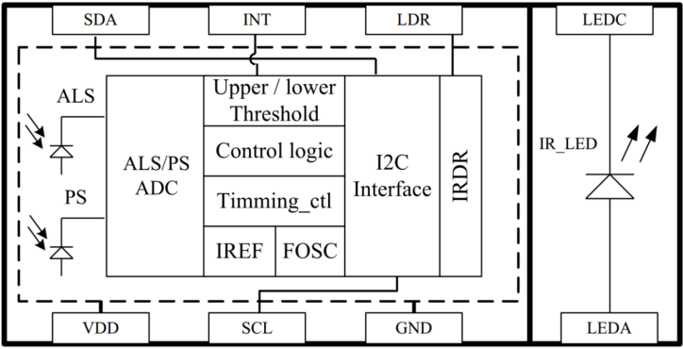

**AP3216C 结构图**

AP3216 的设备地址为 0X1E，其相关寄存器信息汇总如下。

|  |  |  |  |
| --- | --- | --- | --- |
| **寄存器地址** | **位** | **寄存器功能** | **描述** |
| **0X00** | 2:0 | 系统模式 | 000：掉电模式(默认)  001：使能 ALS  010：使能 PS+IR  011：使能 ALS+PS+IR  100：软复位  101：ALS 单次模式  110：PS+IR 单次模式  111：ALS+PS+IR 单次模式 |
| **0X0A** | 7 | IR 低位数据 | 0：IR&PS 数据有效 1:无效 |
| 1:0 | IR 最低 2 位数据 |
| **0X0B** | 7:0 | IR 高位数据 | IR 高 8 位数据 |
| **0X0C** | 7:0 | ALS 低位数据 | ALS 低 8 位数据 |
| **0X0D** | 7:0 | ALS 高位数据 | ALS 高 8 位数据 |
| **0X0E** | 7 | PS 低位数据 | 0：物体在远离 1：物体在接近 |
| 6 | 0：IR&PS 数据有效 1：IR&PS 数据无效 |
| 3:0 | PS 最低 4 位数据 |
| **0X0F** | 7 | PS 高位数据 | 0：物体在远离 1：物体在接近 |
| 6 | 0：IR&PS 数据有效 1：IR&PS 数据无效 |
| 5:0 | PS 最低 6 位数据 |

如上表所示，0X00 这个寄存器是模式控制寄存器，一般开始先将其设置为 0X04，即先软件复位一次 AP3216C，之后再根据实际使用情况选择合适的工作模式，后面我们设置为0X03，也就是开启 ALS+PS+IR。0X0A~0X0F这6个寄存器是数据寄存器，保存着ALS、PS和IR这三个传感器获取到的数据值。如果同时打开 ALS、PS 和 IR则读取间隔最少要 112.5ms，因为 AP3216C 完成一次转换需要112.5ms。本I2C实验使用AP3216C芯片与I.MX6U进行通讯，开机会先检测 AP3216C 是否存在，一般的芯片是有个 ID 寄存器，通过读取 ID 寄存器判断 ID 是否正确就可以检测芯片是否存在。但是 AP3216C 没有 ID 寄存器，所以我们就通过向寄存器 0X00 写入一个值，然后再读取 0X00 寄存器，判断读出得到值和写入的是否相等，如果相等就表示AP3216C存在，否则的话 AP3216C 就不存在。

⑤**I2C外设读写流程**



**I2C轮询程序流程图**

注：1）I.MX6ULL产生起始信号不需要按协议手动控制信号线高低电平，只需要向I2C_I2DR寄存器写入从机地址和读写位， I.MX6ULL就会自动产生起始信号。（见参考手册1453页）

2）发送和接收数据前，要等待前面数据传输完成，即等待数据寄存器准备好进行数据传输，通过查看I2Cx_I2SR寄存

器的ICF位判断数据传输状态，为1时表示数据传输完成，下次传输数据时，该标志位自动清除。

3）发送和接收数据后，也要检查标志位判断数据是否传输完成。传输完成后，I2Cx_I2SR寄存器的ICF位会被置1，

同时，I2Cx_I2SR的IIF位（中断状态）也会被置1，且必须手动清除IIF位。所以实际编写驱动时直接查看寄存器I2Cx_I2SR的IIF位判断数据是否传输完成，随后手动清除该标志位。（见参考手册1454页）

4）读数据时，要在接收倒数第2个字节前，向从机发送非应答信号，在倒数第1个字节前发送停止信号。如主机想从

从机读取8个字节数据，则每接收一个字节后向从机发送一个应答信号，在接收第7个字节前，向从机发送非应答信号，随后从机发送第8个字节前发送停止信号。如果只接收1个字节，则直接向从机发送停止信号。通过配置I2Cx_I2CR寄存器的TXAK(bit3)、MTX(bit4)、MSTA(bit5)位产生非应答信号和停止信号。

5）读数据时，在发送完从机地址和寄存器地址后，将MTX位置0，随后需要对数据寄存器I2Cx_I2DR进行假读操

作，以便可以顺利读取下一个接收到的数据，假读代码如下。（见参考手册1458页）

volatile uint8_t dummy = 0;

dummy++; //为了编译时避免警告

dummy = base->I2DR; //假读

6）I2C驱动代码可参考NXP官方SDK包中例程，文件路径如下：（只有I.MX6ULL有SDK包）

[正点原子]阿尔法Linux开发板(A盘)-基础资料\07.I.MX6U参考资料\03.I.MX6ULL SDK包\devices\MCIMX6Y2\drivers

1. **SPI**

SPI 是 Motorola 公司推出的一种同步串行接口技术，是一种高速、全双工的同步通信总线，I.MX6U有4 个SPI接口。

与I2C相比，SPI通信速度更快，且为全双工通讯。I2C快速模式下最高速度为400KHz，SPI最高可达上百MHz。一般 SPI需要4 根线，可以使用三根线(单向传输)。4根信号线分别为CS/SS（片选）、SCK（时钟）、MOSI/SDO（主出从入）、MISO/SDI（主入从出）。如下图所示，SPI 通信都是由主机发起的且需要提供通信的时钟信号。SPI有四种工作模式，主要区别是总线空闲时SCLK的时钟状态以及数据采样时刻，由CPOL和CPHA决定，SPI的采样时刻不是由上升/下降沿决定的。



①**SPI模式及时序**

**CPOL**：时钟极性，指SPI通讯设备处于空闲状态时，SCK信号线的电平信号(即通讯开始前CS线为高电平时SCLK

的状态)。CPOL=0时， SCLK在空闲状态时为低电平，CPOL=1时，SCLK在空闲状态时为高电平。

**CPHA**：时钟相位，指数据的采样时刻。当CPHA=0时，MOSI或MISO数据线上的信号将会在 SCK时钟线的“奇数

边沿”被采样。当CPHA=1 时，数据线在SCK的“偶数边沿”采样。

|  |  |  |  |  |
| --- | --- | --- | --- | --- |
| **SPI模式** | **CPOL** | **CPHA** | **空闲时SCLK状态** | **采样时刻** |
| **0** | 0 | 0 | 低电平 | 奇数边沿 |
| **1** | 0 | 1 | 低电平 | 偶数边沿 |
| **2** | 1 | 0 | 高电平 | 奇数边沿 |
| **3** | 1 | 1 | 高电平 | 偶数边沿 |

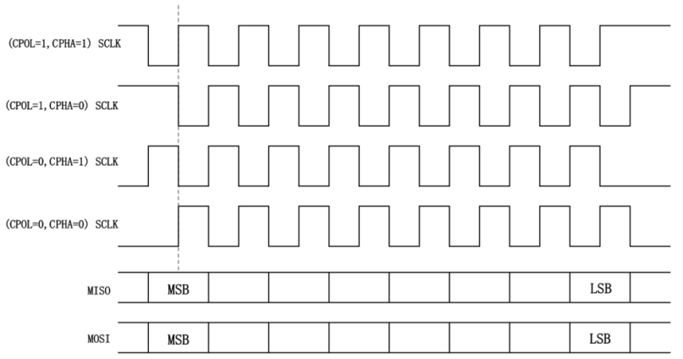

**SPI 四种工作模式**

SPI比I2C时序简单，不分读时序和写时序，因为SPI是全双工的，读写时序可以一起进行。CS片选线拉低后，即选

中对应的从设备，通过MOSI和MISO两根数据线进行收发数据。如下图所示，主机向从机发送0XD2，从机返回0X66。



**SPI模式0时序图**

②**ECSPI外设**（见参考手册806页）

I.MX6U 有4个 ECSPI外设，如果使用ECSPI的硬件片选信号，则只能连接4个SPI外设，且片选信号只能使用指定的片选IO；如果使用软件片选，则可使用任意IO作为片选信号线，且可连接任意数量外设。教程中使用软件片选，所以下面对片选信号的设置位可以忽略，下面介绍相关寄存器。

1）**数据寄存器**

ECSPIx_TXDATA 和 ECSPIx_RXDATA为数据寄存器，要发送数据就向寄存器 ECSPIx_TXDATA 写入数据，接收数据时直接读取寄存器ECSPIx_RXDATA里面的数据就可以了。数据写入寄存器后，随后会被压入FIFO中，再通过配置相应寄存器将FIFO中的数据进行传输。ECSPI 有 64*32 个接收FIFO(RXFIFO)和 64*32 个发送 FIFO(TXFIFO)。

2）**控制寄存器**

ECSPIx_CONREG为控制寄存器，EN(bit0)位为使能位，为1时使能SPI，为0时关闭SPI；SMC(bit3)位为开始模式控制位，该位为1时，只要向TXTFIFO写入数据就开始数据传输，为0时则通过XCH位控制数据传输，我们设置为1；CHANNEL_MODE(bit4~7)位为SPI通道主从模式控制位，分别对应SPI通道0~3，为1时设置为主模式，为0时设置为从模式，将该位设置为0X01，即设置通道0为主模式；设置PRE_DIVIDER（bit12~15）位和POST_DIVIDER（bit8~11）位对**SPI CLK**进行两级分频，分频后得到的时钟即为SPI外设时钟；CHANNEL_SELECT(bit19:18)位为通道选择位，1个 ECSPI 有4个硬件片选信号，每个片选信号是1个硬件通道，本节实验使用的软件片选，使用软件片选时该位可不设置；BURST_LENGTH(bit31:20)位为发送数据长度控制位，即1次数据发送中字节的长度，设置为7，即每次传1字节数据；

3）**配置寄存器**

ECSPIx_CONFIGREG为配置寄存器，SCLK_PHA(bit0~3)位设置通道0~3的CPHA（时钟相位），为1时第2个时钟跳变沿采集数据，为0时第1个时钟跳变沿采集数据；SCLK_POL(bit7:4)位设置CPOL（时钟极性），为1时SCLK空闲时为高电平，为0时SCLK空闲时为低电平；SS_POL(bit12~15)位设置通道0~3片选线极性，为1时高电平有效，为0时低电平有效。DATA_CTL(bit16~19)位设置通道0~3的数据信号线空闲时电平状态，为1时为低电平，为0时为高电平；SCLK_CTL(bit20~23)位设置通道0~3的时钟信号线空闲时电平状态，为1时为高电平，为0时为低电平；

4）**采样周期寄存器**

Wait states（等待状态）被插入在两次SPI数据传输之间，目的是为了通过软件的方式去降低SPI的传输速度，以满足那些SPI传输速度较慢的设备。示意图如下，这个采样周期寄存器就是对Wait states进行设置。



**带有等待状态的SPI传输**

ECSPIx_PERIODREG（bit0~14）为采样周期寄存器，SAMPLE_PERIOD（bit0~14）位设置两次数据传输间插入的Wait states的数量，设置为0x2000（参考官方例程）；CSRC（bit15）位设置SPI的时钟源，为1时选择32.768KHz晶振作为时钟源，为0时选择SPI CLK为时钟源，见**SPI CLK设置**；CSD_CTL(bit16~21) 位为片选信号延时控制位，用于设置片选信号和第一个SPI时钟之间的时间间隔，范围为0~63。

5）**状态寄存器**

ECSPIx_STATREG为状态寄存器，TE(bit0)位为TXFIFO标志位，为1时表示TXFIFO为空，为0时表示TXFIFO中至少有1字（32bit）数据；TF(bit2)位为TXFIFO满标志位，为1时表示TXFIFO已满，为0时表示TXFIFO没满；RR(bit3)位为RXFIFO标志位，为1时表示RXFIFO中至少有1个字（32bit）数据，为0时表示RXFIFO为空；RF(bit5)位为RXFIFO空标志位，为1时表示RXFIFO为空，为0时表示RXFIFO不为空；RO(bit6)位为RXFIFO溢出标志位，为1时表示RXFIFO溢出，为0时表示RXFIFO未溢出；TC(bit7)位为传输完成标志位，为1时表示传输完成，为0时表示正在传输。发送数据时等待TE(bit0)位为1；接收数据时等待RR(bit3)位为1。

6）**SPI CLK设置**（见参考手册682页）

参考时钟树，配置寄存器CSCDR2的ECSPI_CLK_SEL位为0，将PPL3（480MHz）作为SPI时钟源，后接1个8分频，再配置寄存器CSCDR2的ECSPI_CLK_PODF位为0，即1分频，得到SPI CLK = 480/8/1=60MHz。本节使用ICM-20608 作为SPI从设备，ICM-20608最高支持SPI传输速度为8MHz，因此我们将SPI时钟频率设置为6MHz，配置寄存器ECSPIx_CONREG的PRE_DIVIDER（bit12~15）位为0X9，即10分频，配置寄存器ECSPIx_CONREG的POST_DIVIDER（bit8~11）位为0X0，即1分频，得到最后的时钟频率：SPI CLK = 60000000/10 = 6MHz。

③**ICM-20608** （使用时首先要退出休眠模式）

ICM-20608 是 InvenSense 出品的一款 6 轴 MEMS 传感器，包括 3 轴加速度和 3 轴陀螺仪。ICM-20608 尺寸非常小，只有3×3×0.75mm，采用16P的LGA封装。ICM-20608内部有一个 512字节的 FIFO。陀螺仪的量程范围可以编程设置，可选择±250，±500，±1000 和±2000º/s，加速度的量程范围也可以编程设置，可选择±2g，±4g，±8g 和±16g。陀螺仪和加速度计都是 16 位的 ADC，并且支持 I2C 和 SPI 两种协议，使用 I2C 接口的话通信速度最高可以达到400KHz，使用 SPI 接口的话通信速度最高可达到 8MHz。使用I2C接口时，ICM-20608 的 AD0脚决定从机地址的最后1位，为低电平时地址为0X68，为高电平时地址为0X69。

SPI通讯时需要至少16个时钟，发送的第1个字节中，高1位为读写位，为1时表示读，为0时表示写，低7位为从机地址；第2个字节为读写的数据，通过读写ICM-20608相应寄存器进行相应控制，寄存器为8位，介绍如下。

|  |  |  |  |  |
| --- | --- | --- | --- | --- |
| **寄存器** | **寄存器名称** | **位名称** | **寄存器功能** | **描述** |
| **0X19** | SMPLRT_DIV | SMPLRT_DIV[7:0] | 输出速率设置 | 公式：SAMPLE_RATE=INTERNAL_SAMPLE_RATE/(1 + SMPLRT_DIV) |
| **0X1A** | CONFIG | DLPF_CFG[2:0] | 芯片配置 | 设置陀螺仪低通滤波。可设置 0~7 |
| **0X1B** | GYRO_CONFIG | FS_SEL[4:3] | 陀螺仪量程设置 | 00：±250dps 01：±500dps 10：±1000dps 11：±2000dps |
| **0X1C** | ACCEL_CONFIG | ACCEL_FS_SEL[4:3] | 加速度计量程设置 | 00：±2g 01：±4g 10：±8g 11：±16g |
| **0X1D** | ACCEL_CONFIG 2 | A_DLPF_CFG[2:0] | 加速度计低通滤波设置 | 设置加速度计的低通滤波，可设置 0~7 |
| **0X1E** | LP_MODE_CFG | GYRO_CYCLE[7] | 陀螺仪低功耗使能 | 0：关闭陀螺仪的低功耗功能 1：使能陀螺仪的低功耗功能 |
| **0X23** | FIFO_EN | TEMP_FIFO_EN[7] | FIFO 使能控制 | 0：关闭温度传感器 FIFO 1：使能温度传感器 FIFO |
| XG_FIFO_EN[6] | 0：关闭陀螺仪 X 轴 FIFO 1：使能陀螺仪 X 轴 FIFO |
| YG_FIFO_EN[5] | 0：关闭陀螺仪 Y 轴 FIFO 1：使能陀螺仪 Y 轴 FIFO |
| ZG_FIFO_EN[4] | 0：关闭陀螺仪 Z 轴 FIFO 1：使能陀螺仪 Z 轴 FIFO |
| ACCEL_FIFO_EN[3] | 0：关闭加速度计 FIFO 1：使能加速度计 FIFO |
| **0X3B** | ACCEL_XOUT_H | ACCEL_XOUT_H[7:0] | 数据寄存器 | 加速度 X 轴数据高 8 位 |
| **0X3C** | ACCEL_XOUT_L | ACCEL_XOUT_L[7:0] | 加速度 X 轴数据低 8 位 |
| **0X3D** | ACCEL_YOUT_H | ACCEL_YOUT_H[7:0] | 加速度 Y 轴数据高 8 位 |
| **0X3E** | ACCEL_YOUT_L | ACCEL_YOUT_L[7:0] | 加速度 Y 轴数据低 8 位 |
| **0X3F** | ACCEL_ZOUT_H | ACCEL_ZOUT_H[7:0] | 加速度 Z 轴数据高 8 位 |
| **0X40** | ACCEL_ZOUT_L | ACCEL_ZOUT_L[7:0] | 加速度 Z 轴数据低 8 位 |
| **0X41** | TEMP_OUT_H | TEMP_OUT_H[7:0] | 温度数据高 8 位 |
| **0X42** | TEMP_OUT_L | TEMP_OUT_L[7:0] | 温度数据低 8 位 |
| **0X43** | GYRO_XOUT_H | GYRO_XOUT_H[7:0] | 陀螺仪 X 轴数据高 8 位 |
| **0X44** | GYRO_XOUT_L | GYRO_XOUT_L[7:0] | 陀螺仪 X 轴数据低 8 位 |
| **0X45** | GYRO_YOUT_H | GYRO_YOUT_H[7:0] | 陀螺仪 Y 轴数据高 8 位 |
| **0X46** | GYRO_YOUT_L | GYRO_YOUT_L[7:0] | 陀螺仪 Y 轴数据低 8 位 |
| **0X47** | GYRO_ZOUT_H | GYRO_ZOUT_H[7:0] | 陀螺仪 Z 轴数据高 8 位 |
| **0X48** | GYRO_ZOUT_L | GYRO_ZOUT_L[7:0] | 陀螺仪 Z 轴数据低 8 位 |
| **0X6B** | PWR_MGMT_1 | DEVICE_RESET[7] | 电源管理寄存器 1 | 1：复位 ICM-20608 |
| SLEEP[6] | 0：退出休眠模式 1：进入休眠模式 |
| **0X6C** | PWR_MGMT_2 | STBY_XA[5] | 电源管理寄存器 2 | 0：使能加速度计 X 轴 1：关闭加速度计 X 轴 |
| STBY_YA[4] | 0：使能加速度计 Y 轴 1：关闭加速度计 Y 轴 |
| STBY_ZA[3] | 0：使能加速度计 Z 轴 1：关闭加速度计 Z 轴 |
| STBY_XG[2] | 0：使能陀螺仪 X 轴 1：关闭陀螺仪 X 轴 |
| STBY_YG[1] | 0：使能陀螺仪 Y 轴 1：关闭陀螺仪 Y 轴 |
| STBY_ZG[0] | 0：使能陀螺仪 Z 轴 1：关闭陀螺仪 Z 轴 |
| **0X75** | WHO AM I | WHOAMI[7:0] | ID 寄存器 | ICM-20608G 的 ID 为 0XAF ICM-20608D 的 ID 为 0XAE |

ICM20608使用16位保存传感器数值，因此根据不同量程可得到不同的测量因子，实际值计算转换公式如下。

转换公式：实际值 = 寄存器值 / 测量因子

|  |  |  |  |  |  |  |
| --- | --- | --- | --- | --- | --- | --- |
| **加速度计** | | **陀螺仪** | | **温度计** | | |
| **量程（º/s）** | **测量因子LSB/（º/s）** | **量程** | **测量因子(LSB/g)** | **量程（**°C**）** | RoomTemp_Offset | Temp_Sensitivity |
| ±250 | 131 | ±2 | 16,384 | -40 ~ +85 | 25 | 326.8 |
| ±500 | 65.5 | ±4 | 8,192 | **计算公式** | | |
| ±1000 | 32.8 | ±8 | 4,096 | Tem = ((TEMP_OUT/RoomTemp_Offset)/Temp_Sensitivity) + 25 | | |
| ±2000 | 16.4 | ±16 | 2,048 |

④**开启I.MX6U的NEON和VFP**

1）**编写函数开启NEON和VFP(VFPV4_D32)**

当使用I.MX6U进行浮点运算时，需要开启NEON和FPU(VFPV4_D32)，代码如下。

  void imx6ul_hardfpu_enable(void)

{

    uint32_t cpacr;

    uint32_t fpexc;

    cpacr = __get_CPACR(); //获取CPACR寄存器中的内容

    cpacr = (cpacr & ~(CPACR_ASEDIS_Msk | CPACR_D32DIS_Msk)) //见注①

 |  (3UL << CPACR_cp10_Pos) | (3UL << CPACR_cp11_Pos);

    __set_CPACR(cpacr); //配置CPACR寄存器

    fpexc = __get_FPEXC(); //获取FPEXC寄存器中的内容

    fpexc |= 0x40000000UL; //见注②

    __set_FPEXC(fpexc);   //配置FPEXC寄存器

}

注：①CPACR为协处理器访问控制寄存器，用于控制对协处理器cp10和cp11的访问，配置信息如下。

**cp10**(bit20~21)：设置cp10。 00：拒绝访问 01：PL1或者更高时可访问 10：保留 11：完全访问

**cp11**(bit22~23)：设置cp11。00：拒绝访问 01：PL1或者更高时可访问 10：保留 11：完全访问

**D32DIS**(bit30)：控制D16~D31寄存器的使用。0：D0~D31寄存器均可正常访问；1：VFP无法访问D16~D31。

当FPU和SIMD都实现时，该位必须为0；当FPU实现但SIMD未实现时，该位时RAO/WI；当FPU和SIMD均未实现时，该位是UNK/SBZP。

**ASEDIS**(bit31)；控制高级SIMD功能。0：所有高级SIMD和VFP指令正常执行；1：所有的SIMD指令异常。

当FPU实现但SIMD未实现时，该位是RAO/WI；当FPU和SIMD都没实现时，该位是UNK/SBZP。

②FPEXC为浮点异常控制寄存器，为高级SIMD（NEON）和浮点(VFP)扩展提供全局启用，并指示如何记录这些扩展

的状态，配置信息如下。

**EN**(bit30)：高级SIMD和浮点拓展的使能位。0：禁用高级SIMD和浮点拓展； 1：使能高级SIMD和浮点拓展

综上，我们要使能NEON和VFP，需将寄存器CPACR的cp10、cp11设置为11，将D32DIS、ASEDIS设置为0；将寄存器FPEXC的EN设置为1。下面介绍相关知识点。（CPACR寄存器具体信息见《Cortex-A7 MPCore》4-62页）（具体信息见《ARM Architecture Reference Manual ARMv7-A and ARMv7-R edition》B4-1568页）

a. **SIMD**：一些现代软件，尤其是多媒体编解码软件和图形加速软件，有大量的少于机器字长的数据参与运算。例如，

在音频应用中16位以内数据是频繁的，在图形与视频领域8位以内数据是频繁的。当在32位微处理器上执行这些操作时，相当一部分计算单元没有被利用，但是依然消耗着计算资源。为了更好的利用这部分闲置的资源，SIMD技术使用一个单指令来并行地在同样类型和大小的多个数据元素上执行相同的操作。通过这种方法，硬件可以在同样时间消耗内用并行的4个8位数值加法运算来替代通常的两个32位数值加法运算。SIMD 是现代处理器（包括 CPU 和 GPU）中用于加速向量和矩阵操作的常见技术，示意图如下。

 

**标量运算** **SIMD运算**

c. **NEON**：用在ARM处理器上的高级SIMD扩展的实现称为NEON，这是架构规范之外使用的通用术语。NEON技术

在当前所有ARM Cortex-A系列处理器上得到了实现，旨在为消费性多媒体应用程序提供灵活、强大的加速功能。

NEON技术只适用于ARM Cortex-A系列处理器。ARM架构定义高级SIMD扩展作为协处理器cp10和cp11的一部分，cp10和cp11也同时用于向量浮点扩展(VFP)。NEON 寄存器组由 32 个 64 位寄存器组成， 可看作16个128位四字长寄存器组Q0~Q15或32个64位双字长寄存器组D0~D31，每一个Q0~Q15寄存器都映射到一对D寄存器上。NEON D0~D31寄存器和VFPv3 D0~D31寄存器是一样的，即NEON和VFPv3共享同一个寄存器组。

b. **FPU**：浮点运算单元，处理器内部用于执行浮点数计算的逻辑部件，或者说硬件电路。不是所有的处理器都有该功

能。对于含有FPU的处理器，我们可以通过控制编译选项的方式使编译器编译出的代码使用FPU指令。

d. **VFP**：在ARM中的FPU被称为VFP，即向量浮点运算，需要两个协处理器CP10和CP11来实现，其中CP10支持

单精度浮点操作，CP11支持双精度浮点操作。VFP除了提供浮点数基本运算（加、减、乘、除、开方、比较、取反）提供支持之外，最有特点是它的向量（vectors）功能。它同时支持最多8组单精度4组双精度浮点数的运算。

e. **PL**：PL（PowerLimit）用来限制CPU的功耗，笔记本上对CPU有两道枷锁，PL1与PL2。PL1叫做长时睿频功耗，

CPU在长时间负载时，基本最后都会停留到这个功耗；PL2叫做短时睿频功耗，通常会高过PL1许多，是在短时间负载内CPU能够达到的最高功耗，也就是一台笔记本的CPU性能上限。NEON使用32个双精度浮点寄存器，即32D，所以此为要配置为0。此位要配置为0。

f. **ARM词汇含义**

**RAZ**：Read-As-Zero 读到的总是0 **RAO**：Read-As-Oned读到的总是1

**WI**：Writes Ignoredx 写无效 **UNK**：unknown 读写时返回值未知

**SBZP**：Should-Be-Zero-or-Preserved on writes 写总是0 **SBOP**： Should-Be-One-or-Preserved on writes. 写总是1

综上，NEON经常和VFP一起出现，他们之所以耦合在一起是因为他们公用浮点寄存器。虽然架构层面并不要求VFP和NEON同时实现，但是鉴于这些扩展在编程模型层面的共同特征，一个支持VFP的操作系统仅需很少甚至无需修改即可支持NEON。

2）**修改MakeFile**

上面通过编写函数imx6ul_hardfpu_enable使能了MEON和VFP，在编译运行时，还需要对MakeFile进行修改，指定GCC编译器在编译时使用硬件浮点计算（VFP）。Cortex-A7支持NEON技术，浮点单元（FPU），支持VFPv4-D32 架构，修改位置见通用MakeFile，修改如下。（具体信息见参考手册387页）

$(COBJS) : obj/%.o : %.c

$(CC) -Wall -march=armv7-a -mfpu=neon-vfpv4 -mfloat-abi=hard -Wa, -mimplicit-it=thumb -nostdlib -fno-builtin -c -O2 $(INCLUDE) -o $@ $<

-march：指定内核架构 -mfpu：指定为NEON+VFP结构 -mfloat-abi：指定使用VFP和NEON指令

1. **电容触摸屏**

电容触摸屏是人机交互开发的常用设备，电阻屏需要手指给予一定的压力才有反应，而电容屏只需手指轻触就可以了，且电容屏不需要校准。电容触摸屏内包含驱动IC，一般提供I2C接口，主控制器可通过I2C接口读取驱动IC内的触摸坐标数据，进而对触摸屏进行控制。正点原子7寸电容屏由两部分组成：TFT LED、触摸屏，底下是 LCD 面板，上面是触摸面板，将两个封装到一起就成了带有触摸屏的 LCD 屏幕。



驱动IC型号为FT5426，此IC采用15*28的驱动结构，即 15 个感应通道，28 个驱动通道，最多支持 5 点电容触摸。触摸屏部分有 4 个 IO 用于连接主控制器：SCL、SDA、RST 和 INT，一般通过 INT 引脚来通知主控制器有触摸点按下，然后在 INT 中断服务函数中读取触摸数据。也可以不使用中断功能，采用轮询的方式不断查询是否有触摸点按下，下面介绍FT5426中常用的寄存器。

|  |  |  |  |
| --- | --- | --- | --- |
| **寄存器** | **位** | **功能** | **描述** |
| **0X00** | [6:4] | 设置工作模式 | 000：正常模式 001：系统信息模式 100：测试模式 |
| **0X02** | [3:0] | 记录触摸状态 | 记录有多少个触摸点，有效值为 1~5 |
| **0X03** | [7:6] | 第一个触摸点X坐标高位数据 | 事件标志：00：按下 01：抬起 10：接触 11：保留 |
| [3:0] | X 轴坐标值高 4 位 |
| **0X04** | [7:0] | 第一个触摸点 X 坐标低位数据 | X 轴坐标值低 8 位 |
| **0X05** | [7:4] | 第一个触摸点 Y 坐标高位数据 | 触摸点的 ID |
| [3:0] | Y 轴坐标高 4 位 |
| **0X06** | [7:0] | 第一个触摸点 Y 坐标低位数据 | Y 轴坐标低 8 位 |
| **0X09** | [7:6] | 第二个触摸点X坐标高位数据 | 事件标志：00：按下 01：抬起 10：接触 11：保留 |
| [3:0] | X 轴坐标值高 4 位 |
| **0X0A** | [7:0] | 第二个触摸点 X 坐标低位数据 | X 轴坐标值低 8 位 |
| **0X0B** | [7:4] | 第二个触摸点 Y 坐标高位数据 | 触摸点的 ID |
| [3:0] | Y 轴坐标高 4 位 |
| **0X0C** | [7:0] | 第二个触摸点 Y 坐标低位数据 | Y 轴坐标低 8 位 |
| **0X0F** | [7:6] | 第三个触摸点X坐标高位数据 | 事件标志：00：按下 01：抬起 10：接触 11：保留 |
| [3:0] | X 轴坐标值高 4 位 |
| **0X10** | [7:0] | 第三个触摸点 X 坐标低位数据 | X 轴坐标值低 8 位 |
| **0X11** | [7:4] | 第三个触摸点 Y 坐标高位数据 | 触摸点的 ID |
| [3:0] | Y 轴坐标高 4 位 |
| **0X12** | [7:0] | 第三个触摸点 Y 坐标低位数据 | Y 轴坐标低 8 位 |
| **0X15** | [7:6] | 第四个触摸点X坐标高位数据 | 事件标志：00：按下 01：抬起 10：接触 11：保留 |
| [3:0] | X 轴坐标值高 4 位 |
| **0X16** | [7:0] | 第四个触摸点 X 坐标低位数据 | X 轴坐标值低 8 位 |
| **0X17** | [7:4] | 第四个触摸点 Y 坐标高位数据 | 触摸点的 ID |
| [3:0] | Y 轴坐标高 4 位 |
| **0X18** | [7:0] | 第四个触摸点 Y 坐标低位数据 | Y 轴坐标低 8 位 |
| **0X1B** | [7:6] | 第五个触摸点X坐标高位数据 | 事件标志：00：按下 01：抬起 10：接触 11：保留 |
| [3:0] | X 轴坐标值高 4 位 |
| **0X1C** | [7:0] | 第五个触摸点 X 坐标低位数据 | X 轴坐标值低 8 位 |
| **0X1D** | [7:4] | 第五个触摸点 Y 坐标高位数据 | 触摸点的 ID |
| [3:0] | Y 轴坐标高 4 位 |
| **0X1E** | [7:0] | 第五个触摸点 Y 坐标低位数据 | Y 轴坐标低 8 位 |
| **0XA1** | [7:0] | 版本寄存器 | 固件版本号高字节 |
| **0XA2** | [7:0] | 固件版本号低字节 |
| **0XA4** | [7:0] | 设置中断模式 | 0：轮询模式 1：触发模式 |
| **从机地址：0X38** | | | |

1. **IO属性配置**

I.MX6ULL由五组GPIO：GPIO1(32个IO)、GPIO2(22个IO)、GPIO3(29个IO)、GPIO4(29个IO)、GPIO5(12个IO)。

一共有124个IO，I.MX6ULL的IO是根据IO所拥有的功能进行命名的。GPIO 模块是每个 IO 都具有的外设，它具有 IO 控制最基本的功能，如输出高低电平、检测电平输入等。同时，这些GPIO可配置相应寄存器复用为其他外设的引脚。下面主要介绍IO属性配置。（具体复用信息可查看参考手册第191页）（IO相关寄存器见参考手册1495页）



**GPIO 功能图**

|  |  |  |
| --- | --- | --- |
| **位** | **功能** | **描述** |
| **SRE[0]** | 压摆率设置位 | 0：低压摆率 1：高压摆率 |
| **DSE[3:5]** | IO驱动能力设置位 | 000：输出驱动关闭 001：R0 010：R0/2 011：R0/3  100：R0/4 101：R0/5 110：R0/6 111：R0/7 |
| **SPEED[6:7]** | IO输出速度设置位 | 00：50MMHz 01：100MHz 10:100MHz 11：200MHz |
| **ODE[11]** | 开路输出使能位 | 0：禁止开路输出 1：使能开路输出 |
| **PKE[12]** | 状态保持器/上下拉使能位 | 0：禁止状态保持器和上下拉 1：使能状态保持器和上下拉 |
| **PUE[13]** | 状态保持器/上下拉选择位 | 0：使用状态保持器 1：使用上下拉 |
| **PUS[14:15]** | 上下拉电阻设置位 | 00：100K下拉 01：47K 上拉 10：100K 上拉 11：22K 上拉 |
| **HYS[16]** | 施密特触发器使能位 | 0：禁止施密特触发器 1 ：使能施密特触发器 |

1）压摆率就是 IO 电平跳变所需要的时间，所需时间越短压摆率越高；跳变时间越长波形就越缓，压摆率就越低。

2）状态保持器在IO作为输入时有效，作用是外部电路断电后IO可保持以前的状态。

3）施密特触发器在IO 作为输入功能时有效，需要对输入波形进行整形时可以使能HYS[16]位。

上面是对IO属性进行配置的相关寄存器信息，注意是对IO进行配置，不是GPIO。GPIO只是IO众多复用功能中的一种。下面介绍对GPIO属性进行配置的相关寄存器信息。

|  |  |  |
| --- | --- | --- |
| **寄存器** | **名称** | **描述** |
| DR | 数据寄存器 | 保存对应 IO 的电平值。如GPIO1有32个IO，则bit0~31保存GPIO1_IO00~ IO31的电平值。 |
| GDIR | 方向寄存器 | 设置某个 GPIO 的工作方向。0：输入 1：输出 |
| PSR | 状态寄存器 | 获取某个GPIO的高低电平值，也是一个GPIO对应一个位。 |
| ICR1 | 中断寄存器 | 设置IO0~15的中断方式。00：低电平触发 01：高电平触发 10：上升沿触发 11：下降沿触发 |
| ICR2 | 设置IO16~31的中断方式。00：低电平触发 01：高电平触发 10：上升沿触发 11：下降沿触发 |
| IMR | 中断使能 | 中断使能寄存器，也是一个GPIO对应一个位。1：使能中断 0：禁用中断 |
| ISR | 中断状态 | 中断状态寄存器， GPIO发生中断时，对应位置1。注意，写1清除标志位，不是写0。 |
| EDGE_SEL | 边沿选择 | 设置边沿中断，该寄存器会覆盖 ICR1 和 ICR2 的设置， 为1时对应GPIO双边沿触发中断。 |

通过汇编语言、C语言配置相应寄存器即可对相应IO进行设置，教程中使用的是NXP提供的SDK包中的IO配置函数，下面介绍两个IO配置函数： IOMUXC_SetPinMux（IO复用函数）和IOMUXC_SetPinConfig（IO属性配置函数）。

①IO复用函数

static inline void IOMUXC_SetPinMux(uint32_t muxRegister, //IO复用寄存器地址

uint32_t muxMode, //IO复用值，即ALT0~ALT8

uint32_t inputRegister, // 外设输入 IO 选择寄存器地址

uint32_t inputDaisy, //寄存器 inputRegister 的值

uint32_t configRegister, //未使用，函数 IOMUXC_SetPinConfig会使用

uint32_t inputOnfield) // IO软件输入使能

{

  *((volatile uint32_t *)muxRegister) = IOMUXC_SW_MUX_CTL_PAD_MUX_MODE(muxMode) |

IOMUXC_SW_MUX_CTL_PAD_SION(inputOnfield);

    if (inputRegister)

    {

        *((volatile uint32_t *)inputRegister) = IOMUXC_SELECT_INPUT_DAISY(inputDaisy);

    }

}

使用此函数时，示例如下。（将 GPIO1_IO03 的复用功能设置为GPIO）

IOMUXC_SetPinMux(IOMUXC_GPIO1_IO03_GPIO1_IO03, 0);

IOMUXC_SetPinMux 函数含有6个参数，SDK包中根据IO复用的不同功能，已经将前5个参数配置好了，且定义为了指定的宏，最后一个参数inputOnfield设置的是IO强制输入， 1：强制输入； 0：输入由复用的功能决定。所以上述函数就是将GPIO1_IO03复用为了GPIO1_IO03，且工作方向由功能决定。IO复用设置完成后还需要对IO属性进行配置，IO属性配置函数介绍如下。

static inline void IOMUXC_SetPinConfig(uint32_t muxRegister,

                                       uint32_t muxMode,

                                       uint32_t inputRegister,

                                    uint32_t inputDaisy,

                                        uint32_t configRegister, // IO 配置寄存器地址

                                        uint32_t configValue) //写入到寄存器 configRegister 的值

{

    if (configRegister)

    {

        *((volatile uint32_t *)configRegister) = configValue;

    }

}

如上所示，此函数只用到了configRegister 和 configValue两个参数，IOMUXC_SW_PAD_CTL_PAD_XX寄存器是对IO进行属性配置的，configRegister就是寄存器地址，configValue是写入到寄存器 configRegister 的值。同样，SDK包中将前5个参数进行打包，定义为了指定的宏，最后一个参数就需要根据IO具体复用的功能进行设置。下面介绍常见的configValue值。

|  |  |  |  |  |  |  |  |  |  |  |  |  |  |
| --- | --- | --- | --- | --- | --- | --- | --- | --- | --- | --- | --- | --- | --- |
| **configValue** | **HYS[16]** | | **PUS[15:14]** | **PUE[13]** | | | **PKE[12]** | **ODE[11]** | | **SPEED[7:6]** | **DSE[5:3]** | | **SRE[0]** |
| **0X10B0** | 0 | | 00 | 0 | | | 1 | 0 | | 10 | 110 | | 0 |
| **0X70B0** | 0 | | 01 | 1 | | | 1 | 0 | | 10 | 110 | | 0 |
| **0X10B1** | 0 | | 00 | 0 | | | 1 | 0 | | 10 | 110 | | 1 |
| **0XF080** | 0 | | 11 | 1 | | | 1 | 0 | | 10 | 000 | | 0 |
| **0XB090** | 0 | | 10 | 1 | | | 1 | 0 | | 10 | 010 | | 0 |
| **0X10B0**：普通GPIO | | **0X70B0**：I2C从设备 | | | | **0X10B1**：SPI从设备 | | | **0XF080**：LCD屏幕 | | | **0XB090**：PWM输出 | |
| **位** | **功能** | | | | **描述** | | | | | | | | |
| **SRE[0]** | 压摆率设置位 | | | | 0：低压摆率 1：高压摆率 | | | | | | | | |
| **DSE[3:5]** | IO驱动能力设置位 | | | | 000：输出驱动关闭 001：R0 010：R0/2 011：R0/3  100：R0/4 101：R0/5 110：R0/6 111：R0/7 | | | | | | | | |
| **SPEED[6:7]** | IO输出速度设置位 | | | | 00：50MMHz 01：100MHz 10:100MHz 11：200MHz | | | | | | | | |
| **ODE[11]** | 开路输出使能位 | | | | 0：禁止开路输出 1：使能开路输出 | | | | | | | | |
| **PKE[12]** | 状态保持器/上下拉使能位 | | | | 0：禁止状态保持器和上下拉 1：使能状态保持器和上下拉 | | | | | | | | |
| **PUE[13]** | 状态保持器/上下拉选择位 | | | | 0：使用状态保持器 1：使用上下拉 | | | | | | | | |
| **PUS[14:15]** | 上下拉电阻设置位 | | | | 00：100K下拉 01：47K 上拉 10：100K 上拉 11：22K 上拉 | | | | | | | | |
| **HYS[16]** | 施密特触发器使能位 | | | | 0：禁止施密特触发器 1 ：使能施密特触发器 | | | | | | | | |

1. **上下拉电阻**

在进行IO配置时，经常看到上拉电阻将IO上拉至高电平，或下拉电阻将IO下拉至低电平；还有人说上下拉电阻能够

增强驱动能力，电阻不是负载么，怎么会增强驱动能力呢？通过查阅相关资料，上拉电阻和下拉电阻主要作用为：钳位、提高驱动能力，具体介绍这两个作用，还有其他功能，这里没有全部总结。

  

**IO内部示意图 开漏输出 接上拉电阻**

**钳位**：开漏输出模式下，避免IO状态不确定。如IO内部示意图，上面MOS管导通，下面MOS管截止，此时IO输出即为

高电平；上面MOS管截止，下面MOS管导通，此时IO输出即为低电平。当上、下NOS管均截止时，IO处于悬空状态，此时需要加上拉或下拉电阻，以免受到随机电平的影响。若此时在电源与IO之间接一个10K的上拉电阻，相当于上拉电阻与内部的无穷大的电阻进行并联，此时电源与IO之间的电阻约等于10K，远小于地与IO之间的电阻值（无穷大），则此时IO被上拉电阻上拉至高电平。同理，当上、下MOS管均截止时，若在IO与地间接一个下拉电阻，与电源与IO间的阻值（无穷大）相比相当于导线，即可将IO下拉至低电平。

**提高驱动能力：**上拉加强拉电流能力，下拉加强吸电流能力。单片机输出高电平驱动力有限，由于后续电路的影响，IO可

能达不到VCC和GND。外接上下拉电阻相当于与芯片内部电阻进行并联，所以IO输出高电平时，外接一个上拉电阻，则电源与IO间电阻减小，输出高电平的驱动能力也就增强了。注意，上面MOS管导通时，内部也是有电阻的，如MOS管本身就有阻值，电源内部也有阻值。下拉电阻同理， IO输出低电平时，外接一个下拉电阻也会减小IO与地之间的阻值，即增强吸电流的能力。

**强/弱上、下拉**：上拉电阻越小，电源与IO间的电阻就越小，驱动能力就越强，常见上拉电阻阻值为1k、4k7或10k。阻值

太小会导致电流过大，阻值太大会导致抗干扰能力变弱。下拉电阻越小，流过下拉电阻的电流也就越大，即损失的功耗就越大，所以下拉电阻阻值应尽可能的大，常见的下拉电阻阻值为200K，1M等。

1. **PWM**

PWM全称为脉冲宽度调制，在具有惯性系统中，可以通过对一系列脉冲的宽度进行调制来等效地获 得所需要的模拟参量，常用于电机控速等领域。PWM主要有两个关键参数：频率和占空比。I.MX6ULL提供了PWM外设，配置相应寄存器设置指定频率和占空比，即可输出预期的PWM信号，介绍如下。

 

**PWM信号 等价的模拟量**

I.MX6U一共有8路PWM外设，每个PWM外设包含1个16位的计数器和1个4×16的数据FIFO，结构图如下。



如图，PWM有三个时钟源可选择，我们选择ipg_clk作为时钟源；随后有1个12位的分频器，可对时钟进行分频；右下角的三个寄存器分别为：计数寄存器、周期寄存器、采样寄存器。PWM开启后默认输出高电平，计数器从0开始计数，采样寄存器设置一个比较值，存放到数据FIFO中，当计数器寄存器中的值与数据FIFO中的值相等时，电平跳变为低电平，当计数器寄存器中的值等于周期寄存器中的值加1时，电平跳变回高电平，此时1个周期结束，计数器重新从0开始计数，下面介绍相关寄存器。

**PWMx_PWMCNR**：计数器寄存器，低16位有效，可读取该寄存器获取当前的计数值。

**PWMx_PWMSAR**：采样寄存器，该寄存器是数据FIFO的输入，因此该寄存器控制着占空比。

**PWMx_PWMPR**：周期寄存器，当计数器中的值等于周期寄存器中的值加1时，重新从0开始计数。

**频率**： Freq = PCLK / (period +2) **占空比**：Duty = (PERIOD + 2) / SAMPLE

1）**控制寄存器**

PWMx_PWMCR为控制寄存器，EN(bit0)为PWM使能位，为1时使能，为0时关闭；REPEAT(bit2:1)设置重复采样次数，即数据FIFO中的数据可以用几次，可设置0~3，分别表示FIFO可用1~4次，我们设置为0，即每个数据只用1次；SWR(bit3) 设置软件复位，为1时复位PWM，复位完成后此位自动清零；PRESCALER(bit15:4)位设置时钟分频值，可设置0~4095，即1~4096分频；CLKSRC(bit17:16)选择时钟源，为0时关闭时钟，为1时选择ipg_clk为时钟源，为 2 时选择 ipg_clk_highfreq 为时钟源；为 3 时选择 ipg_clk_32k 为时钟源，我们设置为 1，即选择 ipg_clk（66MHz） 为 PWM 的时钟源；POUTC(bit19:18) 设置PWM默认输出电平，为0时表示先输出高电平，为1时先输出低电平，为2或3时PWM不输出，我们设置为0，此时采样值越大，输出高电平的时间就越长，占空比就越大；FWM(bit27:26)位设置FIFO中数个数的水位线，可设置为0~3，对应1~4个数据，则FIFO中数据个数低于水位线时，状态寄存器中FE标志位FE 置1；

2）**状态寄存器**

PWMx_PWMSR为状态寄存器，FIFOAV(bit2:0)表示FIFO中剩余数据的个数，0~4分别表示FIFO中剩余0~4个数据；FE(bit3)为FIFO为空标志位，低于控制寄存器中FWM位设置的水位线时，该位置1；ROV(bit4)为翻转标志位，当计数值等于采样值并回滚到 0X0000 时该位置1；CMP(bit5)为比较事件状态位，当发生比较事件时该位置1；FEW(bit6)为写入FIFO错误标志位，当FIFO满了之后继续向FIFO写入数据时，该位置1。

3）**中断寄存器**

PWMx_PWMIR为中断寄存器，FIE(bit0)为FIFO空中断使能位，当FIFO为空时触发中断；RIE(bit1)为翻转中断使能位，当计数值等于采样值并回滚到 0X0000 时触发中断；CIE(bit2)为比较中断使能位，当比较事件发生时触发中断。

**注**：PWM外设中有4个16位的数据FIFO，当FIFO没满时，可通过采样寄存器向FIFO中写入数据；当FIFO写满后，再

写入数据时就会报错，且FIFO中的值不会改变。FIFO中的值可在任何时刻写入，但只有再PWM使能后才能读取；计数寄存器与FIFO中的数值进行对比，当两个值相等时，电平发生跳变，此时FIFO中的数据也会减1，当FIFO中的数据为空时，PWM将在最后一次设置的占空比中运行，直到FIFO中重新写入数据或关闭PWM，当FIFO重新写入数据后，PWM将在下个周期改变占空比。

**第三部分 LINUX系统移植**

1. **Linux系统构成**（bootloader、Linux内核和 根文件系统）

①**bootloader**

芯片上电后需要先运行一段时间bootloader代码，bootloader程序会先初始化DDR等外设，然后将Linux内核从flash(NAND，NOR FLASH，SD，MMC 等)拷贝到 DDR 中，最后启动 Linux 内核。最常用的bootloader为U-Boot。

②**Linux内核**

Linux官网为<https://www.kernel.org> ，可通过官网下载Linux内核代码；同时，NXP会从这个官网下载某个版本的Linux内核移植到自己的CPU上，测试成功后会将其发放为NXP的CPU开发者，所以我们可以移植NXP提供的Linux源码。

③**根文件系统**

根文件系统也叫做rootfs，是Linux 内核启动以后挂载(mount)的第一个文件系统，然后从根文件系统中读取初始化脚本，比如 rcS，inittab 等。根文件系统和 Linux 内核是分开的，单独的 Linux 内核无法正常工作，必须搭配根文件系统，否则Linux 内核在启动时就会提示内核崩溃(Kernel panic)。Linux中的根文件系统像是一个文件夹，文件夹里面有很多子文件夹，根文件夹和子文件夹中有许多文件，这些文件是运行Linux所必需的，如库、常用的软件和命令、设备文件、配置文件等。

1. **固化系统**（阿尔法EMMC开发板）

正点原子开发板有两种固化系统的方式：①使用正点原子修改过的NXP官方上位机工具Mfgtool、②制作SD卡系统卡，

通过插卡的方式固化系统，下面介绍具体步骤。

①**使用Mfgtool固化系统**（OTG）

进入正点原子资料中，在开发工具文件夹下找到Mfgtool文件夹。可通过Mfgtool将系统固化到EMMC或SD卡中，固化完成后通过拨动拨码开关选择对应启动方式即可Mfgtool工具是先烧写一个系统到DDR，然后再将要烧录的系统固化到EMMC。正点原子资料中，Mftool烧写到DDR的系统保存在Profiles文件夹中firmware文件夹下，最终烧写的系统保存在files文件夹下，具体操作步骤如下。（下载过程中会出现短暂的检测不到设备的情况，是正常现象）

1）**固化到EMMC**

a. 开发板接电源、OTG，拨码开关拨到01xxxxxx（USB串行下载），拔出SD卡。

b. 双击文件Mfgtool2-eMMC-ddr512-eMMC.vbs，出现符合HID标准的供应商定义设备字样说明与电脑连接成功。



c. 点击Start开始烧写，可通过串口上位机（如SecureCRT）查看烧写信息。

d. 烧写完成，后点击Stop，点击Exit。

e. 拨码开关拨到10100110（EMMC启动），可看到系统正常启动。

2）**固化到SD卡**

a. 开发板接电源、OTG，拨码开关拨到01xxxxxx（USB串行下载）。

b. 插入SD卡，注意要先将开发板上电后再插入SD卡，否则Mfgtool会检测不到SD卡。

c. 双击Mfgtool2-eMMC-ddr512-SDCard.vbs文件，出现符合HID标准的供应商定义设备字样说明与电脑连接成功。

d. 烧写完成，后点击Stop，点击Exit。

e. 拨码开关拨到10000010（SD卡启动），可看到系统正常启动。

②**使用脚本固化系统**

脚本固化系统一般可用于批量固化与升级系统，用户可以自行修改固化系统脚本，进行自动化固化测试，即可以无需专业人员参与，完成批量固化系统。同样可固化到EMMC或SD卡中，需在Ubuntu环境下操作，具体操作步骤如下。

1）**固化到SD卡**

a. Ubuntu环境下新建文件夹，命名为image_download。

b. 正点原子资料中找到开发工具文件夹，使用FileZilla将mfgtool文件夹中的file文件夹发送至新建的文件夹中。

c. 进入image_download文件夹，打开终端。

c. 输入chmod 777 imx6mkemmcboot.sh imx6mknandboot.sh imx6mksdboot.sh给3个脚本文件赋予可执行权限。

d. 输入./imx6mksdboot.sh --help可查看帮助信息，帮助信息如下。



e. 输入sudo ./imx6mksdboot.sh -device /dev/sdc -flash emmc -ddrsize 512，根据开发板参数制作SD系统启动卡。

f. 点击回车键，开始烧写，烧写完成后会看到有两个分区：boot、rootfs，还有一个Uboot分区没显示。

g. 开发板插入SD卡，拨码开关拨到10000010（SD卡启动），可看到系统正常启动。

2）**固化到EMMC（接着上述步骤继续）**

a. 准备SD系统卡，即按上述流程将系统固化到SD卡中。

b. 进入image_download文件夹，打开终端。

c. 输入sudo cp ~/linux/IMX6ULL/image_dowmload/files/ /media/lxc/rootfs/home/root/ -r 将files文件夹复制到SD卡中。

d. 将SD插入开发板，拨码开关拨到10000010（SD卡启动）。

e. 打开串口上位机SecureCRT，进入files文件夹中。

f. 输入./imx6mkemmcboot.sh –help可查看帮助信息，帮助信息如下。



g. 输入 fdisk -l查看EMMC 挂载节点，一般为/dev/mmcblk1。



h. 输入./imx6mkemmcboot.sh -device /dev/mmcblk1 -ddrsize 512，根据开发板参数将系统固化到EMMC。

i. 点击回车键，开始烧写，等待烧写成功。

j. 拨码开关拨到10100110（EMMC启动），复位开发板，可看到系统正常启动。

1. **U-Boot简介**

U-Booot的全称是 Universal Boot Loader，是一个遵循 GPL 协议的开源软件，是一个比较复杂的裸机代码，可以看作是

一个裸机综合例程。现在的U-Booot已经支持液晶屏、网络、USB 等高级功能，官网为 <http://www.denx.de/wiki/U-Boot/>。 U-Boot是最常用的bootloader，支持多种架构，可用于启动Linux系统或其他系统（如vxworks）。

①**U-Boot的作用**

Linux镜像和设备树通常存放在SD卡、EMMC、NAND、SPI Flash等外部存储介质中，Linux是在DDR中运行的。 U-Boot最重要的功能是初始化DDR，同时，U-Boot可将Linux镜像从外置flash拷贝到DDR中，为系统的启动做准备。注意，前面BOOT ROM的作用中介绍了，I.MX6U的DDR初始化是由BOOT ROM完成的，所以对于I.MX系列芯片不需要U-Boot对DDR初始化，但对于其他芯片的DDR初始化需要由U-Boot来完成。

②**U-Boot的获取**（通常使用SOC厂商提供的U-Boot，对其修改完善）

1）**官网**：<http://www.denx.de/wiki/U-Boot/>

2）**SOC厂商**：SOC厂商会在官网下载某个版本的U-Boot，然后在此版本上将自家芯片移植进去，即定制版U-Boot。

3）**开发板厂商**：开发板厂商会参考SOC厂商的板子，在SOC厂商定制的U-Boot基础上进行修改，以适应自己的板子。

1. **编译U-Boot**

①**编译正点原子官方U-Boot并烧写到开发板**

1）Ubuntu环境下创建文件夹，命名为uboot；在uboot中新建文件夹，命名为alientek_uboot。

2）进入正点原子资料中的例程源码文件夹，进入正点原子Uboot和Linux出厂源码文件夹。

3）将uboot-imx-2016.03-2.1.0-g0ae7e33-v1.7.tar.bz2文件通过FileZilla发送到alientek_uboot文件夹中。

4）在alientek_uboot文件夹中打开终端，输入tar -vxjf uboot-imx-2016.03-2.1.0-g8b546e4.tar.bz2将压缩包解压缩。

5）解压后文件如下，可见有Makefile文件，下面使用make指令对U-Boot进行编译。



5）输入make ARCH=arm CROSS_COMPILE=arm-linux-gnueabihf- distclean清理工程。

6）输入make ARCH=arm CROSS_COMPILE=arm-linux-gnueabihf- mx6ull_14x14_ddr512_emmc_defconfig配置U-Boot。

7）输入make V=1 ARCH=arm CROSS_COMPILE=arm-linux-gnueabihf- 编译U-Boot。

8）将编译后生成的u-boot.imx文件通过FileZilla发送到Windows环境。

9）进入正点原子资料中开发工具文件夹，进入正点原子MFG_TOOL出厂固件烧录工具文件夹。

10）将\files\boot文件夹下的u-boot-imx6ull-14x14-ddr512-emmc.imx替换为u-boot.imx，必须将名字改成和原来一样。

11）将firmware文件夹下的u-boot-imx6ull-14x14-emmc.imx替换为u-boot.imx，必须将名字改成和原来一样。

 

12）使用Mfgtool烧写系统，注意拔出SD卡。

13）拨码开关拨到10100110（EMMC启动），复位开发板，系统正常启动。

注：1）第一条指令相当于make distclean，即清理工程，一般编译前都要清理一下工程；ARCH=arm指定目标为ARM架构，

CROSS_COMPILE指定编译器为arm-linux-gnueabihf-。

2）第二条指令相当于make mx6ull_14x14_ddr512_emmc_defconfig，配置文件为 mx6ull_14x14_ddr512_emmc_defconfig，

用于对U-Boot进行配置，注意，配置文件名中mx6ull_14x14_为NXP定制的U-Boot的名字，以后自己做U-Boot时应该用自己的板子对这个配置文件命名，正点原子这里忘记改了。输入ls -a，可看到生成了.config文件，后续就会根据.config中的数据对U-Boot进行编译。



3）V=1的作用是打印详细的编译过程，第三条指令相当于make，编译U-Boot。编译完成后会生成1个u-boot.bin文件

和1个u-boot.imx文件。前面介绍了，需要向.bin文件前加一个头部信息生成.imx文件，才能烧录到I.MX6U中执行，U-Boot通过/tools/mkimage软件添加头部信息。

4）系统启动时可通过SecureCRT查看启动信息。在启动时会出现1个3秒倒计时，在倒计时结束前按回车键即可停止

Linux系统启动。第一行可验证，这个U-Boot是刚编译的，在倒计时结束前点击回车，即可进入U-Boot命令行。

 

②**编写shell脚本**（编译U-Boot）

上述编译U-Boot时需要输入3个较长的指令，为方便起见可创建一个shell脚本，之后只需执行shell脚本即可完成编译，编译U-Boot的shell脚本步骤如下。

1）进入U-Boot源码目录，输入vi mx6ull_alientek_emmc.sh创建shell脚本。

2）按键“a”，进入输入模式，shell脚本内容如下。

#!/bin/bash #shell脚本规定，第一行必须是这个

make ARCH=arm CROSS_COMPILE=arm-linux-gnueabihf- distclean

make ARCH=arm CROSS_COMPILE=arm-linux-gnueabihf- mx6ull_14x14_ddr256_nand_defconfig

make V=1 ARCH=arm CROSS_COMPILE=arm-linux-gnueabihf-

3）按键“ESC”退出编辑，输入 “：”进入底行模式，按键“w”“q”保存并退出。

4）输入chmod 777 mx6ull_alientek_emmc.sh给shell脚本赋予执行权限。

5）输入./ chmod 777 mx6ull_alientek_emmc.sh执行shell脚本，U-Boot开始编译。

注：U-Boot是可以根据自己开发板的需求进行配置的，shell脚本中第一条指令为清理工程，当编译好shell脚本后，再执行

shell脚本会把配置文件.config清除，即之前的配置就全清除了。所以如果通过图形化界面将U-Boot配置好后，要注意shell脚本会清除配置项；如果是通过修改U-Boot源码进行配置的，则不必担心。为了方便开发，建议直接再U-Boot顶层Makefile中设置ARCH和CROSS_COMPILE这两个变量的值，修改步骤如下。

1）输入vi Makefile进入Makefile文件。

2）按键“a”进入编辑模式。

3）在指定位置输入ARCH ?= arm，换行输入CROSS_COMPILE ?= arm-linux-gnueabihf-。



4）按键“ESC”退出编辑，输入 “：”进入底行模式，按键“w”“q”保存并退出。

所以当使用shell脚本进行一次编译后，终端输入make V=1即可开始编译U-Boot，而不会清除配置项。

1. **U-Boot命令**

①**help命令**

输入help或者“?”，即可查看当前U-Boot所支持的所有命令，命令后面为命令说明，用于描述此命令的作用。注意这些是当前U-Boot所支持的命令，不是U-Boot只能支持这些命令， U-Boot是可以配置的，需要什么命令就使能什么命令，也可以在 uboot 中自定义命令。输入help 命令名即可查看命令的详细用法。

②**信息查询命令**

1）**bdinfo**：用于查看板子信息，如 DRAM 的起始地址和大小、启动参数保存起始地址、波特率、sp(堆栈指针)起始地

址等信息。直接输入“bdinfo”即可。

2）**printenv(print)**：用于查看环境变量信息，uboot 中的环境变量都是字符串，且值可以修改，使用setenv命令可修改

环境变量的值。直接输入printenv或者print即可。

3）**version**：用于查看 uboot 的版本号，直接输入version即可。

③**创建、修改和删除环境变量命令**

1）**setenv**：用于创建环境变量或者修改环境变量的值。环境变量一般存放在外部 flash 中，uboot 启动时会将环境变量

从 flash 读取到 DRAM 中，所以使用命令 setenv 修改的是 DRAM中的环境变量值。

2）**saveenv**：用于保存新创建的或修改后的环境变量，将修改后的环境变量保存到 flash 中，否则U-Boot下一次重启会

继续使用以前的环境变量值。

**示例**：

**创建环境变量**：

如下，使用setenv创建了1个环境变量author，并赋值为luoxingchi。使用saveenv保存到flash中。重启U-Boot，

使用print查看环境变量，可看到变量创建成功。

setenv author luoxinngchi

saveenv

**修改环境变量：**

如下，使用setenv将环境变量 bootdelay 改为 5，使用saveenv将环境变量保存到了 MMC(1)中，即 EMMC 卡中，因为此时是EMMC启动，如果是SD卡启动，则环境变量会保存到MMC(0)，即SD卡。重启开发板，会发现3秒倒计时变成了5秒倒计时。

setenv bootdelay 5

saveenv

当修改的环境变量值中有空格时，需要用单引号括起来。如下指令，其中 console=ttymxc0,115200、“rootwait”、 “root=/dev/mmcblk1p2”和“rw”相当于四组“值”，这四组“值”之间用空格隔开，表示这四组“值”都属于环境变量 bootargs。

setenv bootargs 'console=ttymxc0,115200 root=/dev/mmcblk1p2 rootwait rw'

saveenv

**删除环境变量**：

删除环境变量时，给变量赋一个空值即可，如下指令，将环境变量author删除。

setenv author

saveenv

④**内存操作命令**

内存操作命令就是用于直接对 DRAM 进行读写操作的，常用的内存操作命令有 md、nm、mm、mw、cp 和 cmp。

1）**md**（显示内存值）

用于显示内存值，格式为：md[.b, .w, .l] address [# of objects]。其中，[.b .w .l]指定显示内存值的格式，分别对应byte、word 和 long，即以1 个字节、2 个字节、4 个字节来显示内存值；address指定要查看的内存的起始地址；[# of objects]指定要查看的数据长度，这个长度与显示格式有关，下面举例解释。

md.b 80000000 10 //以.b格式显示以 0X80000000 为起始地址的16字节内存数据

md.w 80000000 10 //以.w格式显示以 0X80000000 为起始地址的32字节内存数据

md.l 80000000 10 //以.l格式显示以 0X80000000 为起始地址的64字节内存数据

注意，uboot 命令中的数字都是十六进制的，不是十进制的，所以可以不用写“0x”前缀。比如想查看以 0X80000000 开始的 20 个字节的内存值，应使用md.b 80000000 14，而不是md.b 80000000 20。所以上面的10分别表示读16个.b(1字节)、16个.w(2字节)和16个.l(4字节)，即读取16字节、32字节和64字节数据。

2）**nm**（修改内存值，地址不自增）

用于修改指定地址的内存值，命令格式为nm [.b, .w, .l] address。其中，[.b, .w, .l] 指定显示内存值的格式，address指定要修改的内存的起始地址，下面举例解释。

  

如上所示，输入nm.l 80000000，表示要修改地址为80000000处的数据；“？”前为此地址现在的值，“?”后可填写修改后的值；回车键，输入“q”即可退出；通过命令md.l 80000000 1可看到数据已修改为12345678。

3）**mm**（修改内存值，地址自增）

用于修改指定地址内存值，命令格式为nm [.b, .w, .l] address。其中，[.b, .w, .l] 指定显示内存值的格式，address指定要修改的内存的起始地址，下面举例解释。

 

如上所示，当输入05050505后，地址从80000000自增到了80000004、80000008，通过命令md.l 80000000 3可看到已将三个地址的数据都更改为了05050505。

4）**mw**（填充内存）

用于使用1个指定数据填充一段内存，命令格式为mw [.b, .w, .l] address value [count]。其中，[.b, .w, .l] 指定填充内存值的格式，address指定要填充内存的起始地址，value指定要填充的数据，[count]指定填充的长度，下面举例解释。



如上所示，输入mw.l 80000000 0A0A0A0A 10，表示从地址80000000开始，以0A0A0A0A填充16个long，即64个字节，通过命令md.l 80000000 10可看到数据已填充成功。

5）**cp**（拷贝数据）

用于将 DRAM 中的数据从一段内存拷贝到另一段内存中，或者把 NorFlash 中的数据拷贝到 DRAM 中，命令格式为cp [.b, .w, .l] source target count。其中，[.b, .w, .l] 指定拷贝内存值的格式，source指定源地址，targrt指定目标地址，count指定拷贝的长度，下面举例解释。



如上所示，输入cp.l 80000000 80000100 10，表示以80000000为起始地址，拷贝0x10个字节数据到地址80000100处，输入md.l 80000000 10可看到数据已拷贝成功。

6）**cmp**（比较数据）

用于比较两段内存的数据是否相等，命令格式为cmp [.b, .w, .l] addr1 addr2 count，其中，[.b, .w, .l] 指定填充内存值的格式，addr1指定第一段内存的首地址，addr2指定第二段内存的首地址，count指定要比较的长度，下面举例解释。



如上所示，输入cmp.l 80000000 80000100 10，表示比较地址80000000和地址80000100处的数据，比较长度为0x10个.l，即64个字节长度，可看到输出信息Total of 16 word(s) were the same，表示数据相同。

注：关于指令中的[.b, .w, .l]，上述指令中均使用.b、.w和.l来指定操作数据的格式，.b、.w和.l看似为byte、word和long的

缩写，但其代表的数据位数不同。其中，.b：byte字节，8位；.w：halfword半字，16位；.l：word字，32位。



⑤**网络操作命令**

U-Boot支持网络功能，且移植U-Boot时一般都要调通网络功能，因为移植Linux内核时需要U-Boot的网络功能进行调试。U-Boot支持大量的网络命令，如dhcp、ping、nfs、tftpboot等，首先需要搭建开发板网络环境。

1）**开发板网络环境搭建**

**网络拓扑结构**：



**关闭防火墙**：

a. 关闭Windows防火墙



b. 关闭Ubuntu防火墙，终端输入sudo ufw disable。



c. 如果安装了火绒，需要卸载火绒，卸载后重启电脑。（其他杀毒软件也可能导致网络连接失败）

**VMware设置**：

a. 打开虚拟机设置，网络适配器的网络连接选择桥接模式，取消勾选复制物理网络连接状态(P)。



b. 因为电脑是 WiFi 上网，所以需要添加一个网络适配器并设置成 NAT 模式，供虚拟机上网。

 

c. Windows下进入控制面板 -> 网络和Internet -> 网络和共享中心 -> 更改设备器设置，查看以太网信息。



d. 进入VMware菜单栏编辑中的虚拟网络编辑器，点击右下角的更改设置，可看到已经自动生成了VMnet0，如果没

自动生成，则点击添加网络，选择VMnet0，点击确定即可，再按下图设置VMnet0的桥接信息，第②步与以太网信息一致。若虚拟机之前设置过网络，不清楚现在虚拟机网络的设置情况，可点击左下角的还原默认设置，再按上述步骤设置VMnet0信息，此前需要先关闭虚拟机。



**Ubuntu、Winsows网络设置**：

a. 启动虚拟机进入网络设置，以太网(ens37)即为新建的NAT 模式的网络适配器 2，Ipv4设置为自动(DHCP)。

 

b. 设置以太网ens(33)，Ipv4设为手动，填写如下地址。注意，网段不能和VMnet1、VMnet8 的网段一样，否则会有冲

突。不设置DNS，否则可能为引起网络冲突；勾选仅对该网络上的资源使用此连接，设置完成后重新打开ens33。

 

c. 终端输入ping www.baidu,com，测试Ubuntu上网功能，Ubuntu可正常上网。



d. Windows下进入控制面板 -> 网络和Internet -> 网络和共享中心 -> 更改设备器设置，右键点击以太网，点击属性，双

击Internet协议版本4(TCP/Ipv4)，按下图设置IP地址，点击确定即可。

 

**开发板设置静态IP**：

a. 启动开发板进入系统，打开串口上位机SecureCRT，输入ifconfig eth0 up打开网卡，eth0对应开发板的ENET2网口。

b. 输入mv /etc/init.d/connman /etc/init.d/connman2，重命名connman为connman2，目的是让系统找不到 connman 文件，

关闭 connmand 网络连接守护进程，不关闭可能会出现两个网络IP。

c. 下面设置开发板永久静态IP地址。输入vi /etc/network/interfaces，进入此文件做如下修改。按键“a”进入编辑，按键

“ESC”退出编辑，“：”进入底行模式，按键“w”“q”保存并退出。

 

d. 输入/etc/init.d/networking restart重启网络配置，重启开发板，输入ifconfig，可看到网卡设置成功。这种修改方法是

改完后执行/etc/init.d/networking restart 就永久生效。



e. 此时开发板、Windows和Ubuntu就处于同一网段下了，对应网址如下。

开发板： 192.168.10.50 Winsows：192.168.10.100 Ubuntu：192.168.10.200

f. 进入U-Boot命令行，输入如下指令设置环境变量，进行ping测试，测试成功，开发板网络环境搭建完成。

setenv ipaddr 192.168.10.50 //设置开发板 ip 地址

setenv ethaddr 00:04:9f:04:d2:35 //设置开发板的 MAC 地址，一定要设置

setenv gatewayip 192.168.10.1 //设置网关地址

setenv netmask 255.255.255.0 //设置子网掩码

setenv serverip 192.168.10.100 //设置服务器 IP 地址，即 Ubuntu 主机 IP 地址，用于调试代码

saveenv //保存环境变量

 

注意，U-Boot不能对 ping命令做处理，所以只能在U-Boot中 ping 其他的机器，其他机器不能 ping U-Boot。

2）**dhcp命令**（获取IP，启动Linux内核）

dhcp 用于从路由器获取 IP 地址，前提是开发板是连接到路由器上的，如果开发板是和电脑直连的，那么 dhcp 命令就会失效，直接输入dhcp即可。dhcp不仅可以获取 IP 地址，还会通过 TFTP 来启动 linux 内核。

3）**nfs命令**（网络调试）

nfs表示网络文件系统，用于在计算机之间通过网络来分享资源，命令格式如下。其中，loadAddress 指定文件在DRAM 中存放的地址，[[hostIPaddr:]bootfilename]指定要下载的文件地址。使用nfs命令之前需要开启Ubuntu的NFS服务，并为NFS新建一个目录，以后通过NFS访问的文件都需要放到这个目录中。

nfs [loadAddress] [[hostIPaddr:]bootfilename]

**开启NFS服务**：

a. 进入Ubuntu终端，输入sudo apt-get install nfs-kernel-server rpcbind安装NFS服务

b. 输入sudo vi /etc/exports配置nfs

c. 进入文件，在最后一行添加/home/lxc/linux/nfs *(rw,sync,no_root_squash)，保存退出

d. 输入sudo /etc/init.d/nfs-kernel-server restart重启 NFS 服务

e. linux文件夹内新建一个名为“nfs”的文件夹



嵌入式Linux开发不像单片机开发那样，可以通过JLINK等仿真器将代码一键下载到单片机内部flash中；嵌入式 Linux通常是烧写到EMMC等外置flash中，再将代码发送到内部DRAM。这时网络调试的优势就显现出来了，网络调试可以通过网络将编译好的 linux 镜像和设备树文件下载到 DRAM 中，然后就可以直接运行，网络调试是 Linux 开发中最常用的调试方法。

**示例**：

a. 使用FileZilla将zImage文件发送到nfs文件夹中，zImage文件的文件路径如下。

08.系统镜像\01.出厂系统镜像\02.kernel镜像\linux-imx-4.1.15-2.1.0-g3dc0a4b-v2.7\zImage

b. U-Boot命令行中输入nfs 80800000 192.168.10.100:/home/lxc/linux/nfs/zImage进行下载。



4）**tftp命令**（网络调试）

tfpt命令和nfs命令一样，都是通过网络下载数据到DRAM中，只是tftp命令使用TFTP协议，tftp命令格式如下。其中，loadAddress 指定文件在DRAM 中存放的地址，[[hostIPaddr:]bootfilename]指定要下载的文件地址。

tftpboot [loadAddress] [[hostIPaddr:]bootfilename]

与nfs不同的是，tftp不需要输入文件在 Ubuntu 中的完整路径，只输入文件名即可。Ubuntu 主机作为 TFTP 服务器，因此需要在 Ubuntu 上搭建 TFTP 服务器，操作步骤如下。

a. 进入终端。

b. 输入sudo apt-get install tftp-hpa tftpd-hpa和sudo apt-get install xinetd安装tftp-hpa 、 tftpd-hpa和xinetd。

c. 输入mkdir /home/lxc/linux/tftpboot创建存放传输数据的文件夹。

d. 输入chmod 777 /home/lxc/linux/tftpboot赋予可执行权限。

e. 输入sudo vi /etc/xinetd.d/tftp创建文件，若不存在/etc/xinetd.d/文件夹，则自行创建。

f. 文件内输入如下内容。

server tftp

{

socket_type = dgram

protocol = udp

wait = yes

user = root

server = /usr/sbin/in.tftpd

server_args = -s /home/lxc/linux/tftpboot/

disable = on

per_source = 11

cps = 100 2

flags = IPv4

}

g. 输入sudo service tftpd-hpa start重启tfpt服务。

h. 输入sudo vi /etc/default/tftpd-hpa进入文件，修改后内容如下。



i. 输入sudo service tftpd-hpa restart重启 tftp 服务器。

j. 将Zimage文件复制到/home/lxc/linux/tftpboot中。

k. 终端输入chmod 777 zImage赋予权限。

l. U-Boot命令行输入tftp 80800000 zImage开始传输数据。



前面已经设置环境变量serverip为Ubuntu的网络IP，即192.168.10.100，所以tftp指令中就不需要指定网络IP了。

⑥**EMMC和SD卡操作命令**

U-Boot支持EMMC和SD卡，一般认为EMMC和SD卡是同一个东西，统称为MMC设备。U-Boot中用于操作MMC设备的命令为mmc。mmc是一系列命令，汇总如下。（浅蓝色指令不常用，简单了解即可）

|  |  |
| --- | --- |
| **命令** | **描述** |
| mmc info（mmcinfo） | 输出 MMC 设备信息 |
| mmc rescan | 扫描 所有的MMC 设备，包括EMMC和SD卡 |
| mmc list | 列出当前所有有效的MMC 设备 |
| mmc dev | 切换 MMC 设备，见注① |
| mmc part | 列出 MMC 设备的分区，见注② |
| mmc read | 读取 MMC 中的数据，见注③ |
| mmc wirte | 向 MMC 设备写入数据，见注④ |
| mmc hwpartition | 设置 MMC 设备的分区 |
| mmc bootbus…… | 设置指定 MMC 设备的 BOOT_BUS_WIDTH 域的值 |
| mmc bootpart…… | 设置指定 MMC 设备的 boot 和 RPMB 分区的大小 |
| mmc partconf…… | 设置指定 MMC 设备的 PARTITION_CONFG 域的值 |
| mmc rst | 复位 MMC 设备 |
| mmc setdsr | 设置 DSR 寄存器的值 |

注：1）mmc dev用于切换MMC设备，命令格式为：mmc dev [dev] [part]。其中，[dev]指定MMC设备号，[part]指定分区号，

若不指定分区号，则默认为分区0。



如上所示，输入mmc list，可看到当前开发板中有两个MMC设备：EMMC和SD卡。EMMC的设备号为1，SD卡的设备号为0，默认会把EMMC设置为当前设备，此时输入mmc info，会打印EMMC的相关信息。输入mmc dev 0即可将SD卡设置为当前MMC设备，此时再输入mmc info，就会打印SD卡的相关信息了。

2）mmc part用于查看当前MMC设备分区情况，当EMMC烧写了Linux系统后，EMMC会有三个分区，如下所示。



输入mmc dev 1将MMC设备更改为EMMC的分区0，输入mmc part打印EMMC的分区情况，可以看到EMMC有两个分区，第1分区的起始扇区为20480，长度为262144个扇区，此分区用于存放Linux 镜像文件和设备树；第2扇区的起始扇区为282624，长度为14987264个扇区，此分区用于存放根文件系统；其实还有第0分区，此分区存放 uboot，由于没有格式化，所以识别不出来。SD卡默认只有1个分区0，后面进行Linux移植时需要对SD卡创建并格式化第2个分区，并将Linux 镜像文件和设备树文件存放到第2个分区中。



如上所示，输入mmc dev 1 2即可将EMMC的分区2设置为当前的MMC设备。

3）mmc read用于读取MMC设备的数据，格式为mmc read addr blk# cnt。其中，sddr指定数据读取到DRAM中的

地址；blk指定读取的扇区的起始地址（16进制），一个扇区为512个字节；cnt指定要读取扇区的数量（16进制）。



如上所示，输入mmc dev 1 0将EMMC的分区0设置为当前MMC设备，输入mmc read 80800000 600 10表示从EMMC的第1536（0X600）个扇区读取16个（0X10）扇区的数据到DRAM的0X80800000地址处。输入 md.b 80800000 2000可发现读取的数据为U-Boot中的环境变量，EMMC核心板中U-Boot环境变量的起始存储地址就是第0X600个扇区，即地址1536×512=786432。

4）mmc write用于将数据写到MMC设备中，格式为mmc write addr blk# cnt。其中，addr 指定要写入 MMC 中的数据

在 DRAM 中的起始地址，blk 指定要写入 MMC的扇区的起始地址（16进制），cnt 指定要写入的扇区大小，一个扇区为 512 字节。mmc write指令可用于升级U-Boot，即在U-Boot中更新U-Boot，需要用到nfs或tftp命令，通过nfs或者tftp命令将新的 u-boot.imx 下载到开发板的 DRAM 中，然后再使用命令mmc write将其写入MMC设备中。下面使用mmc write指令更新SD卡中的U-Boot，步骤如下。

（注意，千万不要写 SD 卡或者 EMMC 的前两个扇区，里面保存着分区表！）

a. U-Boot命令行输入mmc dev 0 切换到 SD 卡。

b. 输入version查看U-Boot版本号。

c. Ubuntu下进入uboot文件夹下打开终端。

d. 终端输入make ARCH=arm CROSS_COMPILE=arm-linux-gnueabihf- distclean清理工程。

e. 输入make ARCH=arm CROSS_COMPILE=arm-linux-gnueabihf- mx6ull_14x14_ddr512_emmc_defconfig配置

U-Boot。

f. 输入make V=1 ARCH=arm CROSS_COMPILE=arm-linux-gnueabihf- 编译U-Boot。

g. 将编译后生成的u-boot.imx文件复制到tftpboot文件夹中。

h. U-Boot命令行输入tftp 80800000 u-boot.imx将u-boot.imx文件传输到DRAM中。

i. 输入mmc dev 0 0选择SD卡的分区0为MMC设备。

j. 输入mmc write 80800000 2 2E6将文件烧写在分区0的第2个扇区，一共烧写 0x2E6个扇区。

k. 将开发板拨码开关设置为10000010（SD卡启动），重启开发板，进入U-Boot命令行。

l. 输入version查看U-Boot版本号，可看到U-Boot编译时间更新为这次的编译时间。

同理，将重新编译的u-boot.imx文件传输到DRAM中后，在U-Boot中更新EMMC中的U-Boot的步骤如下。

a. 输入mmc dev 1 0选择EMMC的分区0为MMC设备。

b. 输入version查看U-Boot版本号。

c. 输入mmc write 80800000 2 32E将文件烧写在分区0的第2个扇区，一共烧写0x32E个扇区。

d. 输入mmc partconf 1 1 0 0进行分区配置，EMMC 需要这一步！

e. 将开发板拨码开关设置为10100110（EMMC启动），重启开发板，进入U-Boot命令行。

f. 输入version查看U-Boot版本号，可看到U-Boot编译时间更新为这次的编译时间。

 

**SD卡中U-Boot更新前 EMMC中U-Boot更新前**

 

**SD卡中U-Boot更新后 EMMC中U-Boot更新后**

5）mmc erase用于擦除MMC设备中的制定扇区，命令格式为mmc erase blk# cnt。其中，blk 指定要擦除的起始扇区，

cnt 指定要擦除的数量。注意，不要随意使用mmc erase 擦除 MMC 设备。

⑦**FAT格式文件系统操作命令**

U-Boot对文件操作的相关命令为fatinfo、fatls、fstype、fatload 和 fatwrite，这些命令只支持FAT 格式的文件系统。

1）**fatinfo**（查询文件系统信息）

fatinfo用于查询指定 MMC 设备分区的文件系统信息，命令格式为fatinfo <interface> [<dev[:part]>]。其中，interface 指定要查询的接口，如MMC；dev指定查询的设备号，part指定要查询的分区。



如上所示，输入fatinfo mmc 1:1，表示查询MMC设备中，设备1（即EMMC）的第1个分区的文件系统信息，可见EMMC分区1的文件系统是FAT32格式的。

2）**fatls**（查询目录和文件信息）

fatls用于查询 FAT 格式设备的目录和文件信息，命令格式为fatls <interface> [<dev[:part]>] [directory]。其中，interface 指定要查询的接口，如MMC；dev 指定查询的设备号，part 指定要查询的分区，directory指定要查询的目录。



如上所示，输入fatls mmc 1:1，表示查询EMMC 分区 1 中的所有的目录和文件，可看到EMMC的分区 1 中存放着 8 个文件，0个文件夹。

3）**fstype**（查看文件系统格式）

fstype 用于查看 MMC 设备某个分区的文件系统格式，命令格式为fstype <interface> <dev>:<part>。其中，interface 指定要查询的接口，如MMC；dev指定查询的设备号，part指定要查询的分区。



如上所示，输入fstype mmc 1:0，查看EMMC分区0的文件系统格式，分区0用于存放U-Boot，由于没有格式化，所以文件系统格式是未知的；输入fstype mmc 1:1，查看查看EMMC分区1的系统格式，分区 1 用于存放 linux 镜像和设备树，为fat格式；输入fstype mmc 1:2查看EMMC分区2的文件系统格式，分区2用于存放 Linux 的根文件系统，

为ext4格式。

4）**fatload** （读取文件到DRAM）

fatload用于将指定的文件读取到 DRAM 中，命令格式如下。其中，interface指定接口，如MMC；dev指定设备号，part指定分区；addr指定保存在 DRAM 中的起始地址；filename指定要读取的文件的名字；bytes指定读取数据的字节数，若bytes为0或省略，则表示读取整个文件；pos指定要读的文件相对于文件首地址的偏移。

fatload <interface> [<dev[:part]> [<addr> [<filename> [bytes [pos]]]]]



如上所示，输入fatload mmc 1:1 80800000 zImage，表示读取EMMC的分区1中的zImage文件到DRAM中的0X80800000地址处。

5）**fatwrite**（向MMC设备中写入数据）

fatwrite用于将DRAM中的数据写入到MMC设备中，命令格式如下。其中，interface指定接口，如MMC；dev指定设备号，part指定分区；addr 指定要写入的数据在 DRAM中的起始地址，filename 指定写入数据的文件的名字，bytes 指定写入数据的字节数。

fatwrite <interface> <dev[:part]> <addr> <filename> <bytes>

注意，U-Boot默认没有使能fatwrite命令，所以需要修改开发板配置头文件，如 mx6ull_alientek_emmc.h 、mx6ullevk.h等，板子不同，其配置头文件也不同。进入配置头文件，添加宏定义#define CONFIG_FAT_WRITE，使能fatwrite命令，正点原子开发板已经配置好了。可通过 fatwrite 命令在 uboot 中更新 linux 镜像文件和设备树，示例如下。

a. Ubuntu环境下，将zImage文件复制到tftpboot文件夹中。

b. U-Boot命令行输入tftp 80800000 zImage，使用命令 tftp 将 zImage 下载到 DRAM 的 0X80800000 地址处。

c. 输入fatwrite mmc 1:1 80800000 zImage 6788f8将zImage写入到 EMMC 的分区 1 中。

d. 输入fatls mmc 1:1可查看EMMC分区1中文件信息。



注：U-Boot也支持ext2 和 ext4两种格式的文件系统，常用的操作命令为ext2load、ext2ls、ext4load、ext4ls 和 ext4write。这

些命令和FAT 格式文件系统操作命令使用方法相同，只是这些命令是针对ext 文件系统的。



如上所示，输入ext4ls mmc 1:2，表示查看EMMC分区2的目录和文件信息。

⑧**BOOT操作命令**

uboot 的本质工作是引导 Linux，与 BOOT 有关的常用命令有：bootz、bootm 和 boot。要启动Linux，需要先将 Linux 镜像文件拷贝到 DRAM 中，如果使用到设备树，则也需要将设备树拷贝到 DRAM 中。可以从 EMMC 或者 NAND 等存储设备中将 Linux 镜像和设备树文件拷贝到 DRAM，也可以通过 nfs 或者 tftp 将 Linux 镜像文件和设备树文件下载到 DRAM 中。

1）**bootz**（启动 zImage 镜像文件）

bootz 命令用于启动 zImage 镜像文件，bootz 命令格式为bootz [addr [initrd[:size]] [fdt]]。其中，addr 指定 Linux 镜像文件在 DRAM 中的位置；initrd指定initrd 文件在DRAM 中的地址，如果不使用 initrd ，使用‘-’代替即可；fdt 指定设备树文件在 DRAM 中的地址。

要启动Linux，需要将EMMC等存储设备中的Linux 镜像和设备树文件拷贝到 DRAM，或通过nfs或者tftp将 Linux 镜像文件和设备树文件下载到 DRAM 中，然后就可使用bootz指令启动Linux，使用网络和 EMMC 两种方法启动Linux的具体步骤如下。

**使用网络启动Linux**：

a. Ubuntu环境下把镜像文件zImage和设备树文件复制到到tftpboot 文件夹中，正点原子设备树文件路径如下。

08.系统镜像\01.出厂系统镜像\02.kernel镜像\linux-imx-4.1.15-2.1.0-g3dc0a4b-v2.7\ imx6ull-14x14-emmc-7-1024x600-c.dtb

b. 进入终端，输入chmod 777 imx6ull-14x14-emmc-7-1024x600-c.dtb赋予权限。

c. U-Boot命令行输入tftp 80800000 zImage将zImage下载到DRAM的0X80800000地址处。

d. 输入tftp 83000000 imx6ull-14x14-emmc-7-1024x600-c.dtb将设备树文件下载到 DRAM 中的 0X83000000 地址处。

e. 输入bootz 80800000 – 83000000启动Linux。

（注意，启动Linux后会卡住，这是Linux的问题，这里只关注使用bootz启动Linux系统的流程，重启开发板可退出）



**从 EMMC 启动 Linux：**

a. U-boot命令行输入fatls mmc 1:1查看EMMC分区1中的文件目录信息。

b. 输入 fatload mmc 1:1 80800000 zImage将zImage文件从EMMC发送到DRAM的0X80800000地址处。

c. 输入fatload mmc 1:1 83000000 imx6ull-14x14-emmc-7-1024x600-c.dtb将设备树文件发送到0X83000000 地址处。

d. 输入bootz 80800000 - 83000000启动Linux。（直接卡死，还不明白原因，后续学习应该会解决）



2）**bootm**（启动 uImage 镜像文件）

bootm 用于启动 uImage 镜像文件，uImage为U-Boot专用的镜像文件。不使用设备树时，启动 Linux 内核的命令为bootm addr，addr是uImage 镜像在DRAM中的首地址；使用设备树时，bootm 命令和 bootz 一样，命令格式为bootm [addr [initrd[:size]] [fdt]]，其中，addr是uImage在DRAM中的首地址，initrd是initrd 的地址，fdt 是设备树(.dtb)文件在 DRAM 中的首地址，如果 initrd 为空的话，同样是用“-”来替代。

3）**boot**（启动Linux系统）

boot 命令也是用来启动 Linux 系统的，只是 boot 会读取环境变量 bootcmd 来启动 Linux 系统，bootcmd 是一个很重要的环境变量，这个环境变量保存着引导命令，即启动命令的集合，具体的命令内容是可以修改的。比如，想通过网络启动Linux，则可将环境变量bootcmd的值设置为相应指令，之后U-Boot命令行输入boot即可直接启动Linux。



之前uboot 倒计时结束以后就会启动 Linux 系统，其实就是执行的bootcmd中的启动命令。只要不修改bootcmd 中的内容，以后每次开机uboot倒计时结束以后都会使用tftp命令从网络下载 zImage 和 设备树文件，然后启动 Linux。同理，如果想从 EMMC 启动，则将环境变量设置为从EMMC启动的对应指令，每次开机 uboot 倒计时结束以后就会自动从 EMMC 里面读取zImage 和 imx6ull-14x14-emmc-7-1024x600-c.dtb，然后启动 Linux。

⑨其他常用命令

1）reset（复位重启）



2）**go**（跳到指定的地址处执行应用）

go 命令用于跳到指定的地址处执行应用，命令格式为go addr [arg ...]，其中，addr 是应用在 DRAM 中的首地址。下面介绍使用go指令执行.bin文件。

a. Ubuntu环境下将.bin文件（如pwm.bin）拷贝到tftpboot 文件夹中。

b. 输入chmod 777 pwm.bin赋予可执行权限。

b. U-Boot命令行输入tftp 87800000 printf.bin将 pwm.bin下载到开发板 DRAM 的 0X87800000 地址处。

c. 输入go 87800000执行DRAM 的 0X87800000 地址处的printf.bin文件。

（注意，不需要在.bin前面添加 IVT 信息，因为 uboot 已经初始化好了 DDR 了）

3）**run**（运行环境变量中定义的命令）

run 命令用于运行环境变量中定义的命令，比如可以通过“run bootcmd”来运行 bootcmd 中的启动命令，但是 run 命令最大的作用在于运行我们自定义的环境变量。后面调试 Linux 系统时常常要在网络启动和 EMMC/NAND 启动之间来回切换，而 bootcmd 只能保存一种启动方式，如果要更换另外一种启动方式就需要重写 bootcmd，会很麻烦。我们可以通过自定义环境变量来实现不同的启动方式，比如定义环境变量 mybootemmc 表示从 emmc 启动，定义 mybootnet 表示从网络启动，定义 mybootnand 表示从 NAND 启动。如果要切换启动方式的话只需要运行“run mybootxxx(xxx为 emmc、net 或 nand)”即可。



4）**mtest**（内存读写测试）

mtest 命令是一个简单的内存读写测试命令，可以用来测试自己开发板上的 DDR，命令格式如下。

mtest [start [end [pattern [iterations]]]]

其中，start是要测试的DRAM的开始地址，end是结束地址。比如我们输入mtest 80000000 80001000，即可测试0X80000000~0X80001000这段内存，如下图所示，已经对这段内存测试了6252次，键盘点击“Ctrl + C”结束测试。



1. **U-Boot工程目录分析**

分析U-Boot源码前，需要先在Ubuntu下编译一下，因为编译过程中产生的文件也是分析的重点。编译完成后，将 U-Boot源码文件打包成压缩包发送到Windows下进行分析。

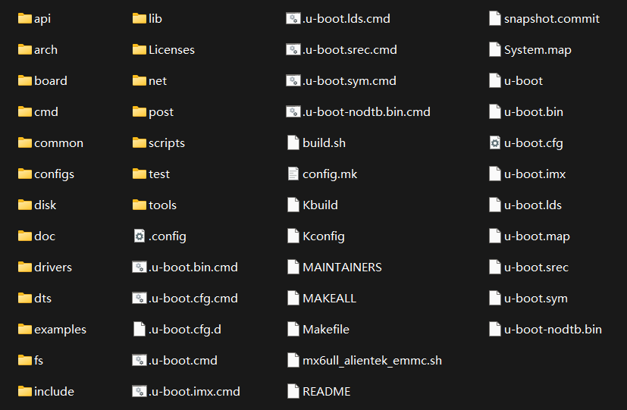

终端输入tar -vcjf alientek_uboot.tar.bz2 alientek_uboot对编译后的U-Boot源码进行压缩，通过FileZilla将压缩文件发送到Windows，解压后的文件目录信息如上图所示，下面对这些文件进行分析。

**U-Boot源码根目录列表**

（红色字体为需要重点关注的文件）

|  |  |  |  |
| --- | --- | --- | --- |
| **名字** | **描述** | **名字** | **描述** |
| **文件夹（源码自带）** | | **文件（源码自带）** | |
| **api** | 与硬件无关的 API 函数 | **.gitignore** | git 工具相关文件 |
| **arch** | 与架构体系有关的代码 | **.mailmap** | 邮件列表 |
| **board** | 不同开发板的定制代码 | **config.mk** | 某个 Makefile 会调用此文件 |
| **cmd** | 命令相关代码 | **Kbuild** | 用于生成一些和汇编有关的文件 |
| **common** | 通用代码 | **Kconfig** | 图形配置界面描述文件 |
| **configs** | 配置文件 | **MAINTAINERS** | 维护者联系方式文件 |
| **disk** | 磁盘分区相关代码 | **MAKEALL** | 一个 shell 脚本文件，帮助编译uboot |
| **doc** | 文档 | **Makefile** | 主 Makefile，重要文件！ |
| **drivers** | 驱动代码 | **README** | 帮助文档 |
| **dts** | 设备树 | **snapshot.commint** | 不知道是啥 |
| **examples** | 示例代码 | **文件（编译生成）** | |
| **fs** | 文件系统 | **.config** | 配置文件，重要的文件 |
| **include** | 头文件 | **.u-boot.xxx.cmd** | 这是一系列的文件，保存着一些命令 |
| **lib** | 库文件 | **System.map** | 系统映射文件 |
| **Licenses** | 许可证相关文件 | **u-boot** | 编译出来的 u-boot 文件 |
| **net** | 网络相关代码 | **u-boot.xxx** | 生成的u-boot 相关文件，包括u-boot.bin等 |
| **post** | 上电自检程序 | **mx6ull_alientek_emmc.sh** | 上一章编写的编译脚本文件 |
| **scripts** | 脚本文件 | **mx6ull_alientek_nand.sh** | 上一章编写的编译脚本文件 |
| **test** | 测试代码 | **软件（正点原子提供）** | |
| **tools** | 工具文件夹 | **imxdownload** | 正点原子提供的的 SD 卡烧写软件 |

①**arch 文件夹**

arch文件夹存放和架构有关的文件，比如 arm、avr32、m68k 等，我们现在用的是 ARM 芯片，所以只需要关心 arm 文件夹即可。其中mach-xxx的文件夹是和具体设备相关的，如mach-exynos文件夹是跟三星的 exyons 系列 CPU 有关的文件。我们使用的是 I.MX6ULL，所以要关注imx-common文件夹。另外cpu文件夹也是和 cpu 架构有关的，I.MX6ULL 使用的 Cortex-A7 内核，Cortex-A7 属于 armv7，所以我们要关心armv7文件夹，此文件夹内的文件都是跟 ARMV7 架构有关的； u-boot.lds是 ARM 芯片所使用的 u-boot 链接脚本文件。

  

**arch 文件夹 arm 文件夹 cpu文件夹**

②**board文件夹**

board 文件夹存放具体的板子有关的文件，正点原子的开发板也添加在了里面(正点原子添加的)。其中，freescale文件夹存放所有freescale 芯片的板子，里面存放着I.MX6UL/ULL有关的文件夹，I.MX 系列以前属于 freescale，只是freescale 后来被 NXP 收购了。freescale文件夹中以mx6ul开头的文件夹表示使用I.MX6UL 芯片的板子，以 mx6ull 开头的文件夹表示使用 I.MX6ULL 芯片的板子。mx6ullevk 是 NXP官方的I.MX6ULL开发板，正点原子的ALPHA开发板就是在这个基础上开发的，因此mx6ullevk也是正点原子的开发板。我们后面移植U-Boot时就是参考 NXP 官方的开发板，也就是参考 mx6ullevk 文件夹来定义我们的板子。

 

**Board文件夹 freescale文件夹**

③**configs文件夹**

configs文件夹为U-Boot的配置文件，U-Boot是可配置的，一般半导体或者开发板厂商都会制作好一个配置文件，统一命名为xxx_defconfig，我们可以在这些配置文件的基础上来添加自己想要的功能。其中，正点原子 I.MX6ULL EMMC 核心板的配置文件为mx6ull_14x14_ddr512_emmc_defconfig，在编译U-Boot之前一定要使用 defconfig 文件来配置U-Boot，使用make mx6ull_14x14_ddr512_emmc_defconfig指令即可配置U-Boot。



**configs文件夹部分文件**

④**.u-boot.xxx_cmd 文件**

.u-boot.xxx_cmd 是一系列文件，这些文件是编译生成的一些命令文件，比如.u-boot.bin.cmd文件是和u-boot.bin有关的。

（其他的.u-boot.lds.xxx.cmd文件教程中没有介绍，可自行查阅资料进行分析）

1）**u-boot.bin的来源**：.u-boot.bin.cmd文件中的语句为cmd_u-boot.bin := cp u-boot-nodtb.bin u-boot.bin，即拷贝一份

u-boot-nodtb.bin文件，并命名为u-boot.bin，得到u-boot.bin文件。

2）**.u-boot-nodtb.bin的来源**：.u-boot-nodtb.bin.cmd文件用到了 arm-linux-gnueabihf-objcopy，将ELF 格式的 u-boot 文

件转换为二进制文件，得到u-boot-nodtb.bin。

3） **u-boot的来源**： U-Boot在编译时会将同一个目录中所有的.c 文件编译在一起，并命名为 built-in.o，.u-boot.cmd文

件使用链接工具 arm-linux-gnueabihf-ld.bfd 将各个 built-in.o 文件链接在一起，得到 u-boot 文件。

4）**u-boot.imx的来源**：在使用NXP 提供的 MFGTools 工具向开发板烧写 uboot时烧写的是u-boot.imx，u-boot.imx是在

u-boot.bin 文件的头部添加了 IVT、DCD 等信息，这个工作是由.u-boot.imx.cmd 文件来完成的。.u-boot.imx.cmd 文件用到了工具tools/mkimage，文件board/freescale/mx6ullevk/imximage-ddr512.cfg.cfgtmp 中保存IVT、DCD 等信息，工具 mkimage 就是读取文件 imximage-ddr512.cfg.cfgtmp 里面的信息，然后将其添加到文件 u-boot.bin 的头部，最终生成 u-boot.imx。

5）**u-boot.lds的来源**：文件.u-boot.lds.cmd 就是用于生成 u-boot.lds 链接脚本的，uboot 根目录下的 u-boot.lds 链接脚本

来源于 arch/arm/cpu/u-boot.lds文件。



**U-Boot源码根目录**

⑤**u-boot.xxx文件**

u-boot.xxx是一系列文件，包括 u-boot、u-boot.bin、u-boot.cfg、u-boot.imx、u-boot.lds、u-boot.map、u-boot.srec、 u-boot.sym 和 u-boot-nodtb.bin，这些文件的含义如下。

1）**u-boot**：编译出来的 ELF 格式的 uboot 镜像文件。

2）**u-boot.bin**：编译出来的二进制格式的 uboot 可执行镜像文件。

3）**u-boot.cfg**：uboot 的另外一种配置文件。

4）**u-boot.imx**：u-boot.bin 添加头部信息以后的文件，NXP 的 CPU 专用文件。

5）**u-boot.lds**：链接脚本。

6）**u-boot.map**：uboot 映射文件，通过查看此文件可以知道某个函数被链接到了哪个地址上。

7）**u-boot.srec**：S-Record 格式的镜像文件。

8）**u-boot.sym**：uboot 符号文件。

9）**u-boot-nodtb.bin**：和 u-boot.bin 一样，u-boot.bin 就是 u-boot-nodtb.bin 的复制文件。

⑥**.config 文件**

U-Boot的配置文件，使用命令make xxx_defconfig配置U-Boot以后就会自动生成。.config 文件中都是以CONFIG_开始的配置项，这些配置项就是 Makefile 中的变量，后面都跟有相应的值，uboot 的顶层 Makefile 或子 Makefile 会调用这些变量值。在.config 中会有大量的变量值为y，这些为y的变量一般用于控制某项功能是否使能，为y就表示功能使能，在 uboot 和 Linux 内核中都是采用这种方法来选择使能某个功能，编译对应的源码文件。

 

1. **VScode创建工程**

U-Boot源码在Ubuntu下编译后发送到Windows，使用VScode打开U-Boot文件夹，将工作区保存在根目录下。此时这

个 VScode 工程包含了U-Boot的所有文件，其中有些文件是不需要的，比如 arch 目录下是各种架构的文件夹。可以通过创建.vscode文件夹将不需要的文件屏蔽掉，在.vscode文件夹中新建一个名为settings.json的文件，settings.json 中输入如下内容即可将不需要的文件从工程中排除。



其中search.exclude里面是需要在搜索结果中排除的文件或者文件夹，files.exclude是左侧工程目录中需要排除的文件或者文件夹，search.exclude"和files.exclude中需要输入的完整的内容如下，保存settings.json后，文件即被工程排除。下述配置只是排除了一部分文件夹，在实际的使用中可以根据自己的实际需求来选择将哪些文件或者文件夹排除掉。

|  |  |  |
| --- | --- | --- |
| "**/*.o":true,  "**/*.su":true,  "**/*.cmd":true,  "arch/arc":true,  "arch/avr32":true,  "arch/blackfin":true,  "arch/m68k":true,  "arch/microblaze":true,  "arch/mips":true,  "arch/nds32":true,  "arch/nios2":true,  "arch/openrisc":true,  "arch/powerpc":true,  "arch/sandbox":true,  "arch/sh":true,  "arch/sparc":true,  "arch/x86":true,  "arch/arm/mach*":true,  "arch/arm/cpu/arm11*":true， | "arch/arm/cpu/arm720t":true,  "arch/arm/cpu/arm9*":true,  "arch/arm/cpu/armv7m":true,  "arch/arm/cpu/armv8":true,  "arch/arm/cpu/pxa":true,  "arch/arm/cpu/sa1100":true,  "board/[a-e]*":true,  "board/[g-z]*":true,  "board/[0-9]*":true,  "board/[A-Z]*":true,  "board/fir*":true,  "board/freescale/b*":true,  "board/freescale/l*":true,  "board/freescale/m5*":true,  "board/freescale/mp*":true,  "board/freescale/c29*":true,  "board/freescale/cor*":true,  "board/freescale/mx7*":true,  "board/freescale/mx2*":true, | "board/freescale/mx3*":true,  "board/freescale/mx5*":true,  "board/freescale/p*":true,  "board/freescale/q*":true,  "board/freescale/t*":true,  "board/freescale/v*":true,  "configs/[a-l]*":true,  "configs/[n-z]*":true,  "configs/[A-Z]*":true,  "configs/M[a-z]*":true,  "configs/M[A-Z]*":true,  "configs/M[0-9]*":true,  "configs/m[a-w]*":true,  "configs/m[0-9]*":true,  "configs/[0-9]*":true,  "include/configs/[a-l]*":true,  "include/configs/[n-z]*":true,  "include/configs/[A-Z]*":true,  "include/configs/m[a-w]*":true, |

**注**：**\*\*/*.o**：表示所有.o 结尾的文件。 **configs/[a-l]\***：表示 configs 目录下所有以a ~ l开头的文件或者文件夹。

1. **顶层MakeFile文件分析**

U-Boot源码根目录中的MakeFile文件为顶层MakeFile文件，MakeFile文件是支持嵌套的，即顶层 Makefile 可以调用子目录中的 Makefile 文件。Makefile 嵌套在大项目中很常见，一般大项目里面的源代码不会都放到同一个目录中，各个功能模块的源代码都是分开的，存放在各自的目录中。每个功能模块目录下都有一个 Makefile，这个 Makefile 只处理本模块的编译链接工作，这样所有的编译链接工作就不用全部放到一个 Makefile 中，可以使得 Makefile 变得简洁明了。分析GCC版本代码时一定是先从顶层 Makefile 开始的，然后是子 Makefile，这样通过层层分析 Makefile 即可了解整个工程的组织结构。下面对MakeFie文件进行分析，有些内容没有详细、深入的去研究，因为我们的重点是使用U-Boot，而不是U-Booot的研究者，我们要做的是缕清U-Boot的流程。重点是分析make xxx_defconfig和make这两个命令的执行流程。

①**版本号**

顶层 MakeFile一开始就是版本号，如下所示，VERSION 是主版本号，PATCHLEVEL 是补丁版本号，SUBLEVEL 是次版本号，这3个一起构成了U-Boot的版本号，比如当前的U-Boot版本号就是“2016.03”。EXTRAVERSION 是附加版本信息，NAME 是和名字有关的，一般不使用这两个。



②**MAKEFLAGS 变量**

make支持递归调用，即可以在MakeFile中使用make指令执行子目录中的MakeFile文件。主目录的 Makefile 可以使用$(MAKE) -C subdir指令完成对子目录的编译。其中，$(MAKE) 就是调用make命令；-C 指定子目录；subdir为子目录名称。使用export VARIABLE ……指令导出变量给子 make，使用指令unexport VARIABLE……不导出变量给子 make。

$(MAKE) -C subdir //编译子目录subdir

export VARIABLE …… //导出变量给子 make

unexport VARIABLE…… //不导出变量给子 make

有两个特殊变量SHELL和MAKEFLAGS，这两个变量除非使用unexport声明，否则在整个make的执行过程中，它们的值始终自动传递给子make。顶层MakeFile中有如下代码，其中，+= 给变量 MAKEFLAGS 追加了一些值，-rR表示禁止使用内置的隐含规则和变量定义，--include-dir指明搜索路径，$(CURDIR)表示当前目录。

MAKEFLAGS += -rR --include-dir=$(CURDIR)

③**命令输出**

U-Boot默认编译不会在终端中显示完整的命令，都是短命令，这不利于分析 U-Boot的编译过程，可通过设置变量V=1来实现完整的命令输出，顶层 Makefile 中控制命令输出的代码如下。其中，ifeq用来判断$(origin V) 和command line是否相等；origin用于告知变量的来源，而不是操作变量的值，其命令格式为$(origin <variable>)，其中，variable 是变量名，因此$(origin V)就表示变量 V 的来源。当在命令行输入变量V时，$(origin V) = command line。



**上述代码功能为**：

1）当在命令行输入V = 1时， KBUILD_VERBOSE = 1，则quiet = 空，Q = 空。

2）当在命令行没输入V或V ≠ 1时，KBUILD_VERBOSE = 0，则quiet = quiet_，Q = @。

通常，make 会把其要执行的命令行在命令执行前回显到屏幕上，当命令行的前面加@时，这个命令将不被 make 显示出来；对于$(quiet)$(cmd)形式的指令，可通过设置quiet的值选择回显指令的形式，当quiet = 空时，命令会被完整回显在终端，当quiet =quiet_时，仅输出短版本指令；当quiet = silent_时，整个命令都不会输出。顶层Makefile 就是使用变量 quiet 和 Q 控制编译时是否在终端输出完整的命令。

如$(Q)$(MAKE) $(build)=tools：

1）当V=0时，Q = @，此时这条指令相当于@ make $(build)=tools，在make执行过程中，指令不会回显在终端。

2）当V=1时，Q=空，此时这条指令相当于make $(build)=tools，在make执行过程中，命令会完整地输出在终端。如sym命令：

1）当V=0时，quiet=quiet_，如指令quiet_cmd_sym ?= SYM $@，在make执行过程中回显指令为简短指令。

2）但V=1时，quiet=空，如指令cmd_sym ?= $(OBJDUMP) -t $< > $@，在make执行过程中回显指令为完整指令。

④**静默输出**

当V=0时，执行$(quiet)$(cmd)形式的指令时终端还是会输出简短信息，我们可以使用make -s指令实现静默输出，即在编译U-Boot时输出任何命令时， MakeFile中相应代码如下。

第91行： filter为过滤函数，函数格式为$(filter <pattern...>,<text>)，表示以pattern模式过滤text字符串中的单词，仅保留符

合模式 pattern 的单词，可以有多个模式；MAKE_VERSION是make的版本号。因此$(filter 4.%,$(MAKE_VERSION))的含义就是在字符串“MAKE_VERSION”中找出符合“4.%”的字符(%为通配符)，终端输入make -v可查看当前make版本，ubuntu16.04的make版本号为4.1，即MAKE_VERSION为4.1，$(filter 4.%,$(MAKE_VERSION))不为空，继续执行92~93行。

 

第92行：firstword 用于获取首单词，函数格式为$(firstword <text>)，当使用make -s编译时，-s会作为 MAKEFLAGS 变量

的一部分传递给 Makefile。则此行指令的功能为判断MAKEFLAGS的第1个单词是否以s为结尾。

在顶层MakeFile中添加如上代码，用于输出$(firstword x$(MAKEFLAGS))的结果；在mx6ull_alientek_emmc.sh脚本文件中make指令中加-s，即make -s V=1 ARCH=arm CROSS_COMPILE=arm-linux-gnueabihf-，进行静默编译。执行脚本文件后，终端输出信息如下，可看到firstword = xrRs，因此第92行指令结果为真，quiet被赋值为silent_，此时$(quiet)$(cmd)形式的指令执行时终端不会输出任何指令。



⑤**设置编译结果输出目录**

U-Boot可以将编译出来的目标文件输出到单独的目录中，将源文件和编译产生的文件分开。在执行make时使用O来指定输出目录，比如make O=out表示设置目标文件输出到out目录中，如果不指定参数O，则编译产生的文件将保存在源文件目录中，一般我们不指定参数O。

⑥**代码检查**

U-Boot支持代码检查，检查需要重新编译的文件。命令make C=1使能检查重新编译的文件； make C=2使能检查所有的源文件，一般不需要源码检查。

⑦**模块编译**

U-Boot中允许单独编译成某个模块，命令格式为make M=dir，或make SUBDIRS=dir(旧语法)，一般不需要编译模块。

⑧**获取主机架构和系统**

Makefile 会获取主机架构和系统，也就是我们电脑的架构和系统，MakeFile中相关代码如下。



其中uname -m用于获取架构名称；uname -s用于获取主机 OS；shell 指令中的“|”表示管道，表示左边的输出作为右边的输入；sed -e s为替换命令，如sed -e s/i.86/x86/表示将管道输入的字符串中的“i.86”替换为“x86”；HOSTARCH保存着主机架构。tr '[:upper:]' '[:lower:]'表示将所有的大写字母替换为小写字母，HOSTOS保存着主机OS。

⑨**设置目标架构、交叉编译器和配置文件**

编译U-Boot时需要设置目标板的架构和交叉编译器，可使用make ARCH=arm CROSS_COMPILE=arm-linux-gnueabihf-进行设置，但每次编译时都要设置，比较麻烦，可在MakeFile中进行设置，如下所示。



KCONFIG_CONFIG变量将配置文件设置为.config，.config 默认是没有的，需要使用命令make xxx_defconfig对U-Boot进行配置，配置完成以后就会在U-Boot根目录下生成.config。默认情况下.config 和xxx_defconfig 内容是一样的，因为.config 就是从xxx_defconfig复制过来的。如果后续自行调整了U-Boot的一些配置参数，那么这些新的配置参数就添加到了.config 中，而不是 xxx_defconfig。相当于 xxx_defconfig 只是一些初始配置，而.config 里面的才是实时有效的配置。

上面只设置了CROSS_COMPILE 的名字，但是交叉编译器其他的工具还没有设置，顶层 Makefile 中相关代码如下。



⑩**调用 scripts/Kbuild.include**

顶层Makefile 会调用scripts/Kbuild.include 这个文件，此文件里面定义了很多变量，在 U-Boot的编译过程中会用到这些变量，后面用到时再补充。

⑪**导出其他变量**

顶层 Makefile 会导出很多变量，如下图所示，但ARCH、CPU、BOARD、VENDOR、SOC、CPUDIR、BOARDDIR这7个变量在顶层 Makefile中是找不到的，这 7 个变量是在U-Boot根目录下的config.mk文件中定义的，config.mk文件根据.config 文件中的定义对这些变量进行赋值。



在MakeFile中添加如下指令，即可查看这7个变量保存的内容。

 

⑫**make xxx_defconfig 过程分析**

在编译U-Boot之前要使用make xxx_defconfig命令来配置U-Boot，顶层MakeFile中相关代码如下。

 

第425行定义变量 version_h，此变量保存版本号文件，版本号文件是自动生成的，文件内容如下所示。



第426行定义变量 timestamp_h，此变量保存时间戳文件，时间戳文件是自动生成的，文件内容如下所示。



第428行定义no-dot-config-targets变量，用于表示和 .config无关的目标，与 .config 有关的目标(dot-config)有两种：

1）**配置目标**(config targets)：产生 .config 文件（如defconfig）的目标；

2）**构建目标**(build targets)：需要使用 .config 文件的目标（如bzImage）。

**第432行**定义config-targets变量，初始值为0；**第433行**定义mixed-targets，初始值为 0；**第 434 行**定义变量 dot-config，初始值为 1。**第436行**将MAKECMDGOALS中不符合no-dot-config-targets的部分过滤掉，剩下的如果不为空，则条件成立。MAKECMDGOALS是保存指定的终极目标列表的环境变量，比如执行make mx6ull_alientek_emmc_defconfig，那么 MAKECMDGOALS就为 mx6ull_alientek_emmc_defconfig。很明显过滤后为空，条件不成立，变量dot-config仍为 1。

**第442行**判断KBUILD_EXTMOD是否为空，如果KBUILD_EXTMOD为空则条件成立， KBUILD_EXTMOD通常为空，所以条件成立。**第443行**将 MAKECMDGOALS 中不符合config和%config的部分过滤掉，如果剩下的部分不为空则条件成立，很明显此处条件成立，变量 config-targets变为1。**第 445 行**统计MAKECMDGOALS中单词的个数，如果不为 1 则条件成立。此处调用words函数来统计单词个数，words 函数格式为$(words <text>)，MAKECMDGOALS 中的单词个数是 1 个，所以条件不成立，变量mixed-targets 仍为0。**第 451 行**如果变量 mixed-targets 为 1则条件成立，很明显，条件不成立；**第 468 行**如果变量 config-targets 为 1 则条件成立，很明显，条件成立，执行这个分支；**第 476 行**，没有目标与之匹配，所以不执行。**第479行**有目标与之匹配，当输入make xxx_defconfig时会匹配到%config目标，目标%config依赖于 scripts_basic、outputmakefile 和 FORCE。三个依赖对象在顶层 Makefile中的内容如下，可看到 FORCE 是没有规则和依赖的，所以每次都会重新生成 FORCE。当 FORCE 作为其他目标的依赖时，由于 FORCE 总是被更新过的，因此依赖所在的规则总是会执行的。





如上所示，**第411行**判断KBUILD_SRC是否为空，只有变量KBUILD_SRC不为空时outputmakefile 才有意义，而顶层MakeFile中KBUILD_SRC 为空，所以 outputmakefile 无效，只有 scripts_basic 是有效的。**第399~401行**是scripts_basic 的规则，其对应的命令用到了变量 Q、MAKE 和 build。其中，Q = @或Q = 空，MAKE=make；build是在scripts/Kbuild.include 文件中定义的，内容如下。其中，srctree = . ，则build=-f ./scripts/Makefile.build obj，因此，scripts_basic展开后如下。



scripts_basic:

@make -f ./scripts/Makefile.build obj=scripts/basic //也可以没有@，视配置而定

@rm -f .tmp_quiet_recordmcount //也可以没有@，视配置而定

将479行命令展开如下：

%config: scripts_basic outputmakefile FORCE

@make -f ./scripts/Makefile.build obj=scripts/kconfig xxx_defconfig

终端输入make mx6ull_14x14_ddr512_emmc_defconfig V=1对U-Boot进行配置，输出信息如下所示。第1、2行即为scripts_basic 输出的指令，第3行即为%config 输出的指令，与上述分析结果一致。



scripts_basic和%config都调用了scripts/Makefile.build文件，下面对此文件进行具体分析。scripts_basic目标对应的命令为@make -f ./scripts/Makefile.build obj=scripts/basic，下图为Makefile.build部分代码。



patsubst 是替换函数，函数格式为$(patsubst <pattern>,<replacement>,<text>)，功能为将text中满足pattern格式的部分替换为replacement格式。如第10行，text=obj=scripts/basic，pattern=tpl/%，replacement=%，%为通配符。因为scripts/basic中没有包含tpl/的部分，所以src=obj=scripts/basic。显然，第11行成立，执行第12行；同理，scripts/basic中也没有包含spl/的部分，所以src=obj=scripts/basic，得到prefix=. 。继续分析Makefile.build中如下代码。



上一小节得到srctree = . ， if函数的格式为$(if <condition>,<then-part>)或$(if <condition>,<then-part>,<else-part>)，condition为真则执行then-part ，否则执行else-part 。filter用于清除src中不满足/%格式的成员，src中没有以“/”开头的单词；所以$(filter /%, scripts/basic)的结果为空。综上，kbuild-dir = ./ scripts/basic。wildcard为关键字，通配符在变量中展开时使用，如objects是所有.o文件名的集合，即objects := $(wildcard *.o)。scrpts/basic 目录中没有 Kbuild 这个文件，所以$(wildcard $( kbuild-dir)/Kbuild)为假，kbuild-file= ./scripts/basic/Makefile。include关键字用于读取./scripts/basic/Makefile文件。



继续分析如上代码，__build 是默认目标，因为命令@make -f ./scripts/Makefile.build obj=scripts/basic没有指定目标，所以会使用到默认目标__build。在顶层Makefile中，KBUILD_BUILTIN=1，KBUILD_MODULES=0，因此__build展开如下。

_build：$(builtin-target) $(lib-target) $(extra-y)) $(subdir-ym) $(always)

可看到，_build有5个依赖：builtiin、lib-target、extra-y、subdir-ym和always。下面通过在scripts/Makefile.build中输入如下代码，终端输入make mx6ull_14x14_ddr512_emmc_defconfig V=1打印这五个依赖的值。如下所示，只有always有效，因此_build最终展开为_build：scripts/basic/fixdep。综上，scripts_basic目标的作用就是编译出scripts/basic/fixdep 这个软件。

 

**fixdep软件作用**：

1）编译U-Boot自身的*.c文件时，rule_cc_o_c调用fixdep去更新生成%.c的依赖文件.%.cmd。

2）除了上述rule_cc_o_c外的其它目标依赖文件的生成，例如生成主机上执行的程序，处理dts文件等，也包括汇编文

件生成*.o，生成*.s，*.lst等。

%config目标对应的命令为@make -f ./scripts/Makefile.build obj=scripts/kconfig xxx_defconfig，Makefilke.build 会读取 scripts/kconfig/Makefile文件，scripts/kconfig/Makefile文件中相关内容如下。



xxx_defconfig与%_defconfig格式匹配，所以会执行该指令。其中，obj=scripts/kconfig、silent=-s 或silent=空、SRCARCH=..、Kconfig=Kconfig，$< 表示依赖文件集合中的第一个文件，conf为主机软件，不需要关心这种主机使用的工具软件是如何编译产生的。将%_defconfig目标下指令展开为@ scripts/kconfig/conf --defconfig=arch/../configs/xxx_defconfig Kconfig。其中，当我们编译mx6ull_alientek_emmc_defconfig文件时，xxx_defconfig就为mx6ull_alientek_emmc_defconfig，conf软件就会将此文件中的配置输出到.config 文件中，最终生成 uboot 根目录下的.config 文件。

**小结**：

在编译U-Boot之前要使用make xxx_defconfig命令来配置U-Boot，终端输入make xxx_defconfig命令后会自动匹配到顶层MakeFile中的%config目标。%config目标依赖于scripts_basic、outputmakefile 和 FORCE。其中，outputmakefile是无效的；FORCE没有规则和依赖，所以每次都会重新生成 FORCE，当 FORCE 作为%config目标的依赖时，由于 FORCE 总是被更新过的，因此%config目标总是会执行。经分析，scripts_basic目标的作用就是编译出scripts/basic/fixdep 这个软件。%config目标对应的指令会读取scripts/kconfig/Makefile文件，此文件中的%_defconfig目标会被执行，然后使用conf软件将xxx_defconfig（如mx6ull_alientek_emmc_defconfig）中的配置输出到.config 文件中，最终生成U-Boot目录下的.config 文件，以上即为make xxx_defconfig 的执行流程。

⑬**make 过程分析**

配置好U-Boot就可以进行make编译了，由于make指令没有指明目标，所以会使用默认目标，顶层MakeFile中的默认目标为_all。如下所示，当KBUILD_EXTMOD 为 空时， _all依赖于all，否则依赖于modules。我们不编译模块，所以KBUILD_EXTMOD设置为空，_all 的依赖就是 all，顶层MakeFile中all目标规则如下所示。

 

all目标依赖于ALL-y，ALL-y相关代码如下所示。ALL-y中包含 u-boot.srec、u-boot.bin、u-boot.sym、System.map、 u-boot.cfg 和 binary_size_check 这几个文件，根据U-Boot的配置情况也可能包含其他的文件。以第736行指令为例，变量CONFIG_ONENAND_U_BOOT控制ONENAND是否使能，如果使能了ONENAND，则.config 配置文件中就会有CONFIG_ONENAND_U_BOOT=y这条语句，此时第736行展开就是ALL-y += u-boot-onenand.bin。

 

以u-boot.bin为例进行介绍，其余依赖的生成方法和 u-boot.bin类似。ALL-y 里面有个u-boot.bin，这个就是我们最终需要的U-Boot二进制可执行文件，顶层 Makefile 中u-boot.bin 目标对应的规则如下所示。首先判断CONFIG_OF_SEPARATE 是否等于 y，在.config中搜索CONFIG_OF_SEPARAT，没有找到，说明条件不成立，所以继续执行第835行。



目标 u-boot.bin 依赖于 u-boot-nodtb.bin，对应的命令为$(call if_changed,copy)。if_changed是scripts/Kbuild.include中定义的一个函数，在一些先决条件比目标新的时候，或者命令行有改变的时候，if_changed 就会执行一些命令。if_changed 函数引用的变量比较多，也比较绕，我们只需要知道第836行指令可以从 u-boot-nodtb.bin 生成u-boot.bin 就行了。



u-boot.bin依赖于u-boot-nodtb.bin；u-boot-nodtb.bin依赖于 u-boot；u-boot依赖于 u-boot_init、u-boot-main 和 u-boot.lds。u-boot_init 和 u-boot-main在顶层 Makefile 中定义的值为u-boot-init := $(head-y)；u-boot-main := $(libs-y)。

 

**$(head-y)**： $(head-y)跟 CPU 架构有关，我们使用的是 ARM 芯片，CPU=armv7，所以 head-y 在 arch/arm/Makefile 中被

指定为head-y := arch/arm/cpu/$(CPU)/start.o = arch/arm/cpu/armv7/start.o。

**$(libs-y)**：$(libs-y)在顶层 Makefile 中被定义为U-Boot所有子目录下 build-in.o 的集合，定义如下。其中，patsubst函数

将$(libs-y)中以“/”结尾的成员替换为以“/built-in.o”结尾，如将drivers/dma/替换为drivers/dma/built-in.o。

定义：libs-y := $(patsubst %/, %/built-in.o, $(libs-y))

综上，u-boot-init := $(head-y)= arch/arm/cpu/armv7/start.o；u-boot-main = 所有子目录中 built-in.o 的集合；则第1174行指令的功能就相当于以 u-boot.lds 为链接脚本，将 arch/arm/cpu/armv7/start.o 和各个子目录下的 built-in.o 链接在一起生成 u-boot。下面介绍各子目录下的 built-in.o 是怎么生成的。以drivers/gpio/built-in.o为例，在drivers/gpio/目录下有个名为.built-in.o.cmd 的文件，文件内容如下所示。

cmd_drivers/gpio/built-in.o := arm-linux-gnueabihf-ld.bfd -r -o drivers/gpio/built-in.o drivers/gpio/mxc_gpio.o

drivers/gpio/built-in.o 这个文件是使用 ld 命令由文件 drivers/gpio/mxc_gpio.o 生成而来的，mxc_gpio.o是 NXP 的 I.MX 系列的 GPIO 驱动文件，由 mxc_gpio.c 编译生成的。这里用到了 ld 的“-r”参数，-r用于产生可重定向的输出，即产生的输出文件可再次作为ld的输入，常用于将几个小的.o 文件链接成为一个.o 文件。

**小结**：

配置好U-Boot后就可以进行make编译了，由于make指令没有指明目标，所以使用顶层MakeFile中的默认目标_all，_all 的依赖总是为 all。all目标依赖于u-boot.srec、u-boot.bin、u-boot.sym、System.map、u-boot.cfg 和 binary_size_check 等文件，通过使能其他功能还可增加all的依赖文件，如使能ONENAND后，会增加u-boot-onenand.bin作为all的依赖文件。以u-boot.bin为例进行介绍，u-boot.bin 依赖于u-boot-nodtb.bin，u-boot-nodtb.bin依赖于 u-boot，u-boot依赖于 u-boot_init、 u-boot-main 和 u-boot.lds，以 u-boot.lds 为链接脚本，将 arch/arm/cpu/armv7/start.o （u-boot_init）和各个子目录下的 built-in.o（u-boot-main） 链接在一起即可生成 u-boot。make指令的主要工作就是生成u-boot.bin 文件和其他的一些与 U-Boot有关的文件，比如 u-boot.imx 等。

1. **U-Boot 启动入口**

程序的链接是由链接脚本决定的，所以通过链接脚本可以找到程序的入口。arch/arm/cpu/u-boot.lds为原始的链接脚本，当编译之后，会在这个原始链接脚本的基础上进行修改，在U-Boot根目录下生成最终的链接脚本，如下所示。

（注意，只有编译U-Boot后才会在根目录下出现 u-boot.lds 文件）

 

进入u-boot.lds文件，由第3行可知代码的入口点为_start；.text为代码段，其中.__image_copy_start表示U-Boot镜像拷贝的首地址；vectors 段用于保存中断向量表；arch/arm/cpu/armv7/start.o (.text*)表示将 arch/arm/cpu/armv7/start.s 编译出来的代码放到中断向量表后面；*(.text*)用于存放其他的代码段。



_start是在arch/arm/lib/vectors.S中定义的，定义内容如下。

 

其中，.section ".vectors", "ax"表示将后面的代码放到.vectors段中；可看到中断向量表定义在_start的最前面。终端输入grep -nR "__image_copy_start"即可看到镜像文件拷贝的起始地址为0x87800000，是在u-boot.map文件中定义的。



u-boot.map 是U-Boot的映射文件，可以从此文件看到某个文件或者函数链接到了哪个地址。uboot.map内容如下，可看到.text代码段的起始地址是0x87800000；U-Boot镜像存放在代码段的最前面，也为0x87800000；.vectors段保存着程序入口和中断向量表，可看到起始地址_start也保存在0x87800000。



综上，说明整个U-Boot的起始地址为0x87800000。下面对u-boot.lds中跟地址有关的变量进行简单介绍。其中，除了_image_copy_start外，其他变量的地址会由于修改U-Boot代码或U-Boot配置、编译的优化等级等发生改变，以实际值为准。

|  |  |  |  |  |  |
| --- | --- | --- | --- | --- | --- |
| **变量** | **地址** | **描述** | **变量** | **地址** | **描述** |
| **__image_copy_start** | 0x87800000 | U-Boot 拷贝的首地址 | **__rel_dyn_start** | 0x8784f1a4 | .rel.dyn 段起始地址 |
| **__image_copy_end** | 0x8784f1a4 | U-Boot 拷贝的结束地址 | **__rel_dyn_end** | 0x8785794c | .rel.dyn 段结束地址 |
| **__bss_start** | 0x8784f1a4 | .bss 段起始地址 | **__bss_end** | 0x8789a194 | .bss 段结束地址 |
| **_image_binary_end** | 0x8785794c | 镜像结束地址 |  |  |  |

1. **U-Boot 启动流程分析**

上一小节介绍了U-Boot的入口是 arch/arm/lib/vectors.S 文件中的_start，_start相关代码如下。可以看到第54~61行为中断向量表，且保存在_start的最前面。第54行跳转到reset函数中，此函数在 arch/arm/cpu/armv7/start.S 里面，相关代码如下。

 

下面对reset函数进行具体分析，右图为reset函数的部分代码。第37行跳转到save_boot_params中，save_boot_params函数只有一条语句b save_boot_params_ret，即跳转到save_boot_params_ret中。save_boot_params_ret函数内的相关代码如下。

mrs r0, cpsr @读取cpsr 寄存器中的值，并保存到 r0 寄存器中

and r1, r0, #0x1f @ r0和0x1f进行与运算，提取 cpsr 的 bit0~bit4到r1，见注②

teq r1, #0x1a @判断r1是否等于0x1a，即判断当前处理器模式是否处于 Hyp 模式

bicne r0, r0, #0x1f @ 若CPU 不处于 Hyp 模式，清除bit0~bit4，即清除模式位

orrne r0, r0, #0x13 @ 若CPU 不处于 Hyp 模式，r0与0x13进行或运算，设置处理器进入 SVC 模式

orr r0, r0, #0xc0 @将r0与0xC0进行或运算，将bit6、bit7置1，关闭FIQ 和 IRQ，见注③

msr cpsr,r0 @将r0写回cpsr寄存器，设置 CPU 处于 SVC模式，并且关闭FIQ 和 IRQ 这两个中断

注： ①指令介绍

|  |  |  |  |
| --- | --- | --- | --- |
| **指令** | **名称** | **示例** | **计算公式** |
| **AND** | 按位与 | AND Rd, Rn | Rd = Rd &Rn |
| AND Rd, Rn, #immed | Rd = Rn &#immed |
| AND Rd, Rn, Rm | Rd = Rn & Rm |
| **BIC** | 位清除 | BIC Rd, Rn | Rd = Rd & (~Rn) |
| BIC Rd, Rn, #immed | Rd = Rn & (~#immed) |
| BIC Rd, Rn , Rm | Rd = Rn & (~Rm) |
| **ORR** | 按位或 | ORR Rd, Rn | Rd = Rd | Rn |
| ORR Rd, Rn, #immed | Rd = Rn | #immed |
| ORR Rd, Rn, Rm | Rd = Rn | Rm |
| **TEQ** | 测试相等 | TEQ Rd, Rn | 见TEQ示例 |

**TEQ示例**：TEQ指令用于把一个寄存器的内容和另一个寄存器的内容或立即数进行按位的异或运算，并根据运算结果

更新CPSR中条件标志位的值。该指令通常用于比较操作数1和操作数2是否相等。（eq：相等 ne：不相等）

TEQ R1,R0 //判断R0与R1是否相等

ADDeq R1, R0, #1 //若R0与R1相等，则执行ADD R1, R0, #1，即R1 = R0 + 1

②cpsr寄存器的bit0~bit4这5位为M4~M0，用于设置处理器的工作模式，配置信息如下。

|  |  |  |
| --- | --- | --- |
| **M[4:0]** | **模式** | **描述** |
| 10000 (0x10) | User(usr) | 用户模式 |
| 10001 (0x11) | FIQ(fiq) | 中断模式，用于进入FIQ中断异常 |
| 10010 (0x12) | IRQ(irq) | 一般中断模式 |
| 10011 (0x13) | Supervisor(svc) | 超级管理员模式，供操作系统使用 |
| 10110 (0x16) | Monitor(mon) | 监视模式，用于安全扩展 |
| 10111 (0x17) | Abort(abt) | 数据访问终止模式，用于虚拟存储以及存储保护 |
| 11010 (0x1a) | Hyp(hyp) | 超级监视模式，用于虚拟化扩展 |
| 11011 (0x1b) | Undefined(und) | 未定义指令终止模式 |
| 11111 (0x1f) | System(sys) | 系统模式，用于运行特权级的操作系统任务 |

③ cpsr寄存器的bit6和bit7分别为FIQ和IRQ的控制位，设置为 1 就关闭了 FIQ 和 IRQ。



将CPU的工作模式设置为SVC，并关闭FIQ 和 IRQ 这两个中断后，继续执行reset函数中如下代码。



第56行，如果没有定义 CONFIG_OMAP44XX 和 CONFIG_SPL_BUILD，则条件成立，此处条件成立，执行下述代码。

mrc p15, 0, r0, c1, c0, 0 @ 读取SCTLR 寄存器的值到r0寄存器中，见注①

bic r0, #CR_V @ 清除 SCTLR 寄存器中的 bit13，见注②

mcr p15, 0, r0, c1, c0, 0 @ 将 r0 寄存器的值重新写入到SCTLR寄存器 中

ldr r0, =_start @将_start写入到r0寄存器中，此时r0等于0x87800000

mcr p15, 0, r0, c12, c0, 0 @ r0 寄存器的值(向量表值)写入到VBAR 寄存器中，见注③

**注**：①此条指令是读取 CP15 协处理器中 c1 寄存器的值到 r0 寄存器中。c1为SCTLR 寄存器，即系统控制寄存器。SCTLR

主要是完成控制功能的，如使能或者禁止 MMU、I/D Cache 等，读写SCTLR的指令如下所示。

MRC p15, 0, <Rt>, c1, c0, 0 //读取 SCTLR 寄存器，数据保存到 Rt 中

MCR p15, 0, <Rt>, c1, c0, 0 //将 Rt 中的数据写到 SCTLR(c1)寄存器中

②CR_V 在 arch/arm/include/asm/system.h 文件中定义为#define CR_V (1 << 13) /* Vectors relocated to 0xffff0000 */。

SCTLR的bit13为中断向量表基地址选择位，为 0 时中断向量表基地址为 0X00000000，软件可以使用 VBAR 来重映射此基地址，即中断向量表重定位。为 1 时中断向量表基地址为0XFFFF0000，此基地址不能被重映射。所以此条指令的作用是清除 SCTLR的 bit13，目的是为了接下来的向量表重定位。

③VBAR是向量表基地址寄存器，设置中断向量表偏移时就需要将新的中断向量表基地址写入 VBAR 中。所以此条指

令的作用是将向量表基地址重新设置为0x87800000。

将向量表基地址设置为0x87800000后，继续执行reset函数中如下代码。



第68行，如果没定义CONFIG_SKIP_LOWLEVEL_INIT，则条件成立，此处条件成立，继续执行下述代码。

bl cpu_init_cp15 //调用cpu_init_cp15，见注①

bl cpu_init_crit //调用cpu_init_crit，见注②

bl _main //调用_main，见注③

注：①bl指令用于实现程序跳转，也就是调用子程序。因此此条指令用于调用cpu_init_cp15函数。cpu_init_cp15也是

在 start.S文件中定义的，用于初始化cp15协处理器，比如关闭 MMU等。

②此条指令用于调用cpu_init_crit函数，此函数也是在start.S文件中定义的，其内部仅有一条语句：b lowlevel_init，即

跳转到lowlevel_init函数。lowlevel_init是在arch/arm/cpu/armv7/lowlevel_init.S 中定义的，此函数主要是对sp指针进行设置。include/configs/mx6ullevk.h中有如下定义，设置sp前首先要分析CONFIG_SYS_INIT_SP_OFFSET和CONFIG_SYS_INIT_SP_ADDR的值。



arch/arm/include/asm/arch-mx6/imx-regs.h中定义了IRAM_BASE_ADDR和IRAM_SIZE。对IRAM_BASE_ADDR的定义为#define IRAM_BASE_ADDR 0x00900000，即CONFIG_SYS_INIT_RAM_ADDR = 0x00900000。对IRAM_SIZE定义如下，当定义了 CONFIG_MX6SX、CONFIG_MX6U、CONFIG_MX6SLL 和 CONFIG_MX6SL 中的任意一个时，条件就不成立，.config 中定义了 CONFIG_MX6UL，所以条件不成立，执行第412行指令，将IRAM_SIZE设置为0x20000，即CONFIG_SYS_INIT_RAM_SIZE = 0x20000。IRAM_BASE_ADDR 和 IRAM_SIZE其实就是IMX6UL/IM6ULL 内部 ocram 的首地址和大小。（ocram（On-chip RAM）即片上内存，可以完全把它理解为传统 MCU 的内部 SRAM）



include/generated/generic-asm-offsets.h中定义GENERATED_GBL_DATA_SIZE = 256。GENERATED_GBL_DATA_SIZE 的含义为(sizeof(struct global_data) + 15) & ~15 。CONFIG_SYS_INIT_SP_OFFSET和CONFIG_SYS_INIT_SP_ADDR的计算公式如下。

CONFIG_SYS_INIT_SP_OFFSET = (CONFIG_SYS_INIT_RAM_SIZE - GENERATED_GBL_DATA_SIZE)

= 0x20000 – 256 = 0x1FF00

CONFIG_SYS_INIT_SP_ADDR = (CONFIG_SYS_INIT_RAM_ADDR + CONFIG_SYS_INIT_SP_OFFSET)

= 0x00900000 + 0x1FF00 = 0X0091FF00

 

**lowlevel_init.S文件**

综上，lowlevel 函数主要做了如下工作：lowlevel_init.S文件的第22行指令将sp 指针指向了 0X91FF00地址处，这属于 IMX6UL/IMX6ULL 的内部 RAM；接着第23行指令对 sp 指针做 8 字节对齐处理；第 34 行将sp 指针减去 GD_SIZE， generic-asm-offsets.h 中定义GD_SIZE = 248，此时sp的地址被设置为0X0091FF00-248=0X0091FE08；第35行对sp进行8字节对齐；第 36 行将 sp 地址保存在 r9 寄存器中；第 42 行将 ip 和 lr 压栈；第 57 行调用函数 s_init；第 58 行将第 36 行入栈的 ip 和 lr 进行出栈，并将 lr 赋给 pc。下面对s_init函数进行简单介绍。



lowlevel_init 函数后面调用了s_init函数，下面对此函数进行简单介绍。s_init 函数是在arch/arm/cpu/armv7/mx6/soc.c文件中定义的。s_init的部分代码如下所示，进入函数后首先会判断当前CPU类型，如果CPU为MX6SX、MX6UL、MX6ULL或MX6SLL中的任意一种 ，程序就会直接返回，所以对于I.MX6UL/I.MX6ULL来说，s_init 就是个空函数。



进入s_init函数后，直接返回到lowlevel_init函数中；lowlevel_init函数已经执行完毕，接着返回到cpu_init_crit函数；cpu_init_crit函数已经执行完毕，接着返回到save_boot_params_ret函数中；save_boot_params_ret函数中有main函数待执行，因此lowlevel_init调用s_init后直接返回到reset函数中继续执行main函数。

③_main 函数是在文件 arch/arm/lib/crt0.S 中定义的，函数前半部分代码如下。

 

第 76 行，设置 sp 指针为 CONFIG_SYS_INIT_SP_ADDR，即设置 sp 指向 0X0091FF00；第 83 行，对sp 做 8 字节对齐；第 85 行，读取 sp 到寄存器 r0 里面，则此时 r0=0X0091FF00；

第 86 行，调用函数 board_init_f_alloc_reserve，此函数是在文件 common/init/board_init.c 中定义的，如下图所示，用于留出早期的 malloc 内存区域和 gd 内存区域。include/generated/autoconf.h中定义CONFIG_SYS_MALLOC_F_LEN=0X400；sizeof(struct global_data)=248(GD_SIZE 值)；将r0中的值（即0X0091FF00）传入到此函数；设置malloc 内存大小为0x400，设置gd内存大小并进行16字节对齐后得到的gd内存大小为248+8（0x100）字节；设置完成后，将新的top返回。此时top=0X0091FF00-0x400-0x100=0X0091FA00。 第87行将 r0 写入到 sp 中，r0 保存着top的值，则sp指向0X0091FA00。

 

第89行，将 r0 寄存器的值写到r9 寄存器里面，则r9= 0X0091FA00。r9是在arch/arm/include/asm/global_data.h 中定义的。如上所示，r9寄存器中存放着全局变量 gd 的地址。gd为指向gd_t型的指针；gd_t是个结构体，是在 include/asm-generic/global_data.h 中定义的。接着第 91 行调用board_init_f_init_reserve函数，此函数是在common/init/board_init.c 中定义的，用于初始化gd，其实就是清零处理；此函数会将gd的基地址设置为r9中的数值，即将gd基地址设置为0X0091FA00。则early malloc 的起始地址为0x0091FA00 + 0X100 = 0x0091FB00，此时的内存分布图如下所示。



第 92 行设置 r0 为 0，第 93 行调用 board_init_f 函数，传入的参数即为r0，此函数是在文件 common/board_f.c 中定义的，此函数会初始化 gd 的所有成员变量，主要用来初始化 DDR，定时器，完成代码拷贝等。第 103 行sp和gd重新设置为board_init_f 函数执行后的新值：获取 gd->start_addr_sp 的值赋给 sp，其中board_init_f 设置gd->start_addr_sp=0X9EF44E90，0X9EF44E90 是 DDR 中的地址，说明新的 sp 和 gd 将存放到 DDR 中，而不是内部的 RAM了； 在include/generated/generic-asm-offsets.h中定义GD_START_ADDR_SP=64，后面会对board_init_f 函数进行分析。（LDR R0，[R1，#8] //R0 = R1 + 8）

第 109 行，对sp 做 8 字节对齐。第 111 行获取 gd->bd 的地址赋给 r9，在include/generated/generic-asm-offsets.h中定义GD_BD=0。第 112 行设置r9 = r9 - GD_SIZE ，其中GD_SIZE = 248。（SUB Rx, Rx, #1 //Rx = Rx - 1）

第114行，设置 lr 寄存器为 here，这样后面执行其他函数返回的时候就返回到了第 122 行的 here 位置处。第 115行，设置r0 = gd->reloc_off，在include/generated/generic-asm-offsets.h中定义GD_RELOC_OFF=68。第 116 行，重新设置lr 寄存器的值为lr = lr + r0。现在U-Boot存放的起始地址为0X87800000，下面要将U-Boot拷贝到 DDR 最后面的地址空间处，将 0X87800000 开始的内存空出来，其中就包括here，因此lr中的here要使用重定位后的位置。第 120 行，读取 gd->relocaddr 的值赋给 r0 寄存器，此时 r0 寄存器就保存着U-Boot要拷贝的目的地址，为0X9FF47000，include/generated/generic-asm-offsets.h中定义GD_RELOCADDR=48。第 121 行，调用函数 relocate_code，将U-Boot拷贝到新的地方去，此函数是在文件 arch/arm/lib/relocate.S 中定义的，后面会对relocate_code函数进行分析。

 

第 127 行，调用relocate_vectors函数对中断向量表进行重定位，此函数是在文件 arch/arm/lib/relocate.S 中定义的，后面会对relocate_vectors函数进行分析。

**第 131 行**，调用c_runtime_cpu_setup函数，此函数是在文件arch/arm/cpu/armv7/start.S 中定义的，用于重新设置异常向量表的地址。**第 141~159 行**，清除 BSS 段。**第167行**，将r9中的值保存到r0中，这个值是gd。**第168行**，将gd->relocaddr的值（即重定位地址）传入r1，接着**第174行**调用board_init_r函数，是在common/board_r.c 中定义的，它有两个参数，即传入r0和r1，此函数用于初始化一些外设和 gd 的成员变量，后面会对board_init_r函数进行分析。

综上，main函数首先调用board_init_f_alloc_reserve函数对 malloc 内存区域和 gd 内存区域进行了设置，设置malloc 内存大小为0x400，设置gd内存大小为248+8（0x100）字节，此时gd基地址为0x0091FA00， malloc基地址为0x0091FB00；此时这些值保存在相应的寄存器中；之后又调用board_init_f 函数初始化 gd 的所有成员变量，就就是将前面寄存器中的值赋值给gd的结构体成员，为初始化 DDR，定时器，完成代码拷贝等做准备；gd成员初始化完成后，调用relocate_code函数将U-Boot从内部RAM拷贝到DDR中，调用relocate_vectors对中断向量表进行重定位，调用c_runtime_cpu_setup函数重新设置异常向量表的地址；最后调用board_init_r函数初始化一些外设和 gd 的成员变量。下面就具体介绍下board_init_f、relocate_code、relocate_vectors、board_init_r这四个函数。

1）**board_init_f函数**

board_init_f 函数是在common/board_f.c 中定义的，前面已经对gd和malloc的地址进行了设置且保存在了对应的寄存器中。将寄存器中的地址赋值给gd 的结构体成员，即初始化gd 的结构体成员后，会形成一个完整的内存分配图，在后面重定位U-Boot的时候就会用到这个内存分配图。board_init_f的主要工作及相关代码如下。

a. 初始化一系列外设，比如串口、定时器，或者打印一些消息等；

b. 初始化 gd 的各个成员变量。

 

因为没有定义CONFIG_SYS_GENERIC_GLOBAL_DATA，所以第1039~1056行代码无效。第1058行，将gd->flags设置为参数boot_flags，前面介绍了boot_flags是r0=0，则boot_flags=0；第1059行设置gd->have_console=0；

第1061行，通过initcall_run_list 函数来执行init_sequence_f 里面的一些列函数，initcall_run_list 是在/include/initcall.h文件中定义的；init_sequence_f 里面包含了一系列的初始化函数，是在common/board_f.c 中定义的。init_sequence_f内部有大量的条件编译代码，为减小篇幅，下面使用教程中的代码截图，如下所示。

 

  

**第2行**，setup_mon_len 函数设置 gd->mon_len = __bss_end - __bss_start = 0X878A8E74-0x87800000=0XA8E74，即整个代码的长度为0XA8E74；**第 3 行**，initf_malloc 函数初始化 gd 中跟 malloc 有关的成员变量，如设置gd->malloc_limit = CONFIG_SYS_MALLOC_F_LEN=0X400，即malloc内存池大小为0X400；**第4行**，由于宏CONFIG_CONSOLE_RECORD 和 宏CONFIG_SYS_MALLOC_F_LEN未定义，此函数直接返回0。**第 5 行**，arch_cpu_init 函数针对CPU进行初始化，此由移植者根据自己的硬件（CPU）的情况来提供，如果不提供，则此函数默认返回0。**第 6 行**，initf_dm 函数对驱动模型进行初始化。**第 7 行**，arch_cpu_init_dm 函数未实现，默认返回0。**第8行**，mark_bootstage 函数应该和某些标记有关。**第 9 行**，board_early_init_f 函数，早期对板子进行的一些初始化设置，由移植者提供，通常定义在开发板目录下，提供这个函数的同时还需要定义配置宏CONFIG_BOARD_EARLY_INIT_F，这样才能将该函数真正编译进去。I.MX6ULL 用来初始化串口的 IO 配置。**第 10 行**，timer_init函数初始化定时器，Cortex-A7 内核有一个定时器，这里初始化的就是 Cortex-A 内核的那个定时器，通过这个定时器来为U-Boot提供时间。**第 11 行**，board_postclk_init函数对 I.MX6ULL 来说是设置 VDDSOC 电压。**第 12 行**，get_clocks 函数获取一些时钟值，I.MX6ULL 获取的是 sdhc_clk 时钟，即 SD 卡外设的时钟。**第13行**，env_init函数设置 gd ->env_addr，也就是环境变量的保存地址。**第14 行**，init_baud_rate 函数初始化波特率，根据环境变量 baudrate 来初始化 gd->baudrate。**第15 行**，serial_init函数初始化串口。**第16 行**，console_init_f函数设置 gd->have_console = 1，表示有个控制台，且将前面暂存在缓冲区中的数据通过控制台打印出来。

**第 17 行**，display_options函数通过串口输出一些信息，见下图中①。**第18行**，display_text_info函数打印一些文本信息，若开启 U-Boot 的 DEBUG 功能，就会输出 text_base、bss_start、bss_end，格式为debug("U-Boot code: %08lX -> %08lX BSS: -> %08lX\n",text_base, bss_start, bss_end)。在配置文件（如/include/common.h）中输入# define DEBUG即可开启DEBUG功能。

 

**第 19 行**，print_cpuinfo 函数用于打印 CPU 信息，见下图中②。**第 20 行**，show_board_info 函数用于打印板子信息，见下图中③。**第 21 行**，INIT_FUNC_WATCHDOG_INIT函数初始化看门狗；**第 22 行**，INIT_FUNC_WATCHDOG_RESET函数复位看门狗，这两个函数对于 I.MX6ULL 来说是空函数。**第 23 行**，init_func_i2c 函数用于初始化 I2C，初始化完成后会输出下图④中的信息。



**第 24 行**，announce_dram_init函数输出字符串“DRAM:”。**第26行**，dram_init函数设置 gd->ram_size 的值，对于正点原子 I.MX6ULL 开发板 EMMC 版本核心板来说，gd->ram_size = 512MB。**第 27 行**，post_init_f函数用来完成一些测试，初始化 gd->post_init_f_time。**第 29 行**，testdram函数用于测试 DRAM，为空函数。

**第44行**，setup_dest_addr函数用于设置目的地址，即设置gd->ram_size、gd->ram_top、gd->relocaddr这三个成员的值。setup_dest_addr函数是在文件common/board_f.c中定义的，为节省时间，直接在setup_dest_addr函数中添加如下代码，直接将这三个成员的值通过串口打印出来，操作步骤如下。

a. 进入setup_dest_addr函数中添加如下代码，添加完成后保存退出。

b. U-Boot根目录下进入终端。

c. 输入make distclean清除工程.

d. 输入make mx6ull_14x14_ddr512_emmc_defconfig对U-Boot进行配置。

e. 输入 make编译U-Boot。

f. 将编译生成的u-boot.bin文件复制到tftpboot文件夹中。

g. U-boot命令行输入tftp 87800000 u-boot.bin将u-boot.bin下载到开发板中。

h. U-Boot命令行输入go 87800000执行更新后的U-Boot。

执行结果如下，ram 大小为 0X20000000=512MB，ram 最高地址为 0X80000000+0X20000000=0XA0000000，重定位后最高地址为 0XA0000000。

 

**第 45 行** ， reserve_round_4k 函 数 用 于 对 gd->relocaddr 做 4KB 对 齐 ， 因 为gd->relocaddr=0XA0000000，已经是 4K 对齐了，所以调整后不变。**第 46 行**，reserve_mmu函数用于留出 MMU 的 TLB 表的位置，分配 MMU 的 TLB 表内存以后会

对 gd->relocaddr 做 64K 字节对齐。完成以后同样对reserve_mmu函数添加打印语句，重新编译U-Boot并下载到开发板中， gd->arch.tlb_size、gd->arch.tlb_addr 和 gd->relocaddr的值如下所示，MMU 的 TLB 表大小为0X4000，MMU 的 TLB 表64KB 对齐以后的起始地址为0X9FFF0000，relocaddr 地址为0X9FFF0000。

 

**第47 行**，reserve_trace 函数用于留出跟踪调试的内存，I.MX6ULL 没有用到。**第 48 行**，reserve_uboot函数用于留出重定位后的U-Boot 所占用的内存区域，U-Boot所占用大小由gd->mon_len 所指定，之后还要对 gd->relocaddr 做 4K 字节对齐，并且重新设置 gd->mon_len、gd->start_addr_sp， gd->relocaddr的值如下图所示，U-Boot的大小为0x9A2D4，U-Boot重定位后且进行4字节对齐后的地址为0x9FF55000，sp也指向该地址。

 

**第49行**，reserve_malloc函数用于留出 malloc 区域，调整 gd->start_addr_sp 位置， TOTAL_MALLOC_LEN 为malloc 区域大小，宏定义为#define TOTAL_MALLOC_LEN (CONFIG_SYS_MALLOC_LEN + CONFIG_ENV_SIZE)。其中，mx6ull_alientek_emmc.h文件中定义宏CONFIG_SYS_MALLOC_LEN为16MB=0X1000000，定义宏 CONFIG_ENV_SIZE为8KB=0X2000，因此 TOTAL_MALLOC_LEN = 0X1000000 + 0X2000 = 0X1002000。调整以后的gd->start_addr_sp如下图所示。

 

**第 50 行**，reserve_board 函数用于设置gd->bd，即留出板子bd所占的内存区，bd 是结构体 bd_t，bd_t 大小为80 字节，调整之后的gd->bd、gd->start_addr_sp值如下所示。

 

**第 51 行**，setup_machine函数用于设置机器ID，linux启动的时候会和这个机器ID匹配，如果匹配，linux就会启动正常。但是I.MX6ULL 不用这种方式了，这是以前老版本的U-Boot和linux 使用的，新版本使用设备树了，所以此函数无效。

**第52 行**，reserve_global_data 函数用于保留出 gd_t 的内存区域，gd_t 结构体大小为 248B，调整后的gd->new_gd、 gd->start_addr_sp的值如下所示。

 

**第53行**，reserve_fdt函数用于留出设备树相关的内存区域，I.MX6ULL的U-Boot没用到，所以此函数无效。**第 54 行**，reserve_arch 是个空函数。**第 55 行**，reserve_stacks，留出栈空间，先对 gd->start_addr_sp 减去 16，然后做 16 字节对齐。如果使能 IRQ 的话还要留出 IRQ 相应的内存，具体工作是由 arch/arm/lib/stack.c 文件中的函数 arch_reserve_stacks 完成。结果如图下图所示。

 

**第 56 行**，setup_dram_config 函数调用dram_init_banksize函数设置 dram 信息，也就是设置 gd->bd->bi_dram[0].start 和gd->bd->bi_dram[0].size，后面会传递给 linux 内核，告诉 linux DRAM 的起始地址和大小。结果如下图所示。

 

**第 57 行**，show_dram_config 函数用于显示 DRAM 的配置，如图①示。**第 58 行**，display_new_sp 函数用于显示新的 sp 位置，也就是 gd->start_addr_sp，首先要定义宏 DEBUG，结果如图②所示。**第 60 行**，reloc_fdt 函数用于重定位 fdt，没有用到。**第 61 行**，setup_reloc函数用于设置 gd 的一些其他成员变量，供后面重定位的时候使用，并且将以前的 gd 拷贝到 gd->new_gd 处。需要使能 DEBUG 才能看到相应的信息输出，如图③所示。

  

图① 图② 图③

至此，board_init_f 函数就执行完成了，最终的内存分配图如下所示。



2）**relocate_code函数**

relocate_code函数用于拷贝代码，是在arch/arm/lib/relocate.S 中定义的。U-Boot会将自己重定位到 DRAM 最后面的地址区域，目的是将 DRAM 前面的区域完整的空出来，给 Linux 腾出空间，防止 Linuxkernel 覆盖U-Boot，函数相关代码如下。

 

|  |  |  |  |  |  |
| --- | --- | --- | --- | --- | --- |
| **变量** | **地址** | **描述** | **变量** | **地址** | **描述** |
| **__image_copy_start** | 0x87800000 | U-Boot的源首地址 | **__rel_dyn_start** | 0x8784f1a4 | .rel.dyn 段起始地址 |
| **__image_copy_end** | 0x8784f1a4 | U-Boot 的源结束地址 | **__rel_dyn_end** | 0x8785794c | .rel.dyn 段结束地址 |
| **__bss_start** | 0x8784f1a4 | .rel.dyn 段起始地址 | **__bss_end** | 0x8789a194 | .rel.dyn 段结束地址 |
| **_image_binary_end** | 0x8785794c | 镜像结束地址 |  |  |  |

**第80行**，r1 = __image_copy_start = 0X87800000，将U-Boot源首地址保存到r1寄存器中。**第81行**，r4=r0-r1，其中r0保存着U-Boot拷贝的目标首地址，上节介绍了，为0X9FF4C000，所以r4 = 1874C000，为二者的偏移量，。**第82行**，如果r0和r1相等，则说明不需要拷贝了，直接跳转到relocate_done函数。**第83行**，r2 = __image_copy_end = 0x8784f1a4，将U-Boot源结束地址保存到r2寄存器中。**第85~89行**，执行copy_loop函数，从__image_copy_start 开始拷贝，读取U-Boot代码到r10、r11寄存器中，即一次只拷贝2个32位数据。一次拷贝完成后，r0、r1中地址会更新，继续拷贝下2个32位数据，直到r1和r2相等，即拷贝完成。**第94~109行**，重定位.rel.dyn 段，.rel.dyn 段是存放.text 段中需要重定位地址的集合。

**注**：重定位就是U-Boot将自身拷贝到DRAM的高地址处继续运行，一个完整可运行的bin文件，通常存储地址、链接地址

和运行地址是相等的，而重定位会导致运行地址和链接地址不同，U-Boot的解决方法是采用位置无关码。示例如下，在\uboot\alientek_uboot\board\freescale\mx6ullevk\mx6ullevk.c中输入如下内容，终端输入./mx6ull_alientek_emmc.sh编译U-Boot。编译完成后输入arm-linux-gnueabihf-objdump -D -m arm u-boot > u-boot.dis进行反汇编，生成u-boot.dis文件。

|  |  |
| --- | --- |
|  |  |

如上所示，borad_init 函数使用bl指令调用 rel_test 函数，bl 指令是相对寻址的(pc+offset)，是位置无关指令，则U-Boot中函数调用是与绝对位置无关的，而读取全局变量时需要借助中间变量，如上，rel_test的起始地址是0x878037EC，由于ARM流水线的原因，pc = 0x878037EC+8 ，第一条指令设置r3的值为pc + 12 = 0x87803800地址处的值，即0x8784f430，而0x8784f430正是变量rel_a的地址。

综上，U-Boot重定位后偏移为r4 = 0x1874C000，调用函数时使用位置无关指令，而重定位后的函数要想调用全局变量时，就需要使用第三方偏移地址（如0x87803800），专业术语叫Label，这个第三方偏移地址就是实现重定位后运行不会出错的重要原因。

3）**relocate_vectors函数**

函数 relocate_vectors 用于重定位向量表，是在arch/arm/lib/relocate.S 中定义的，函数源码如下：

 

**第 29 行**，如果定义了 CONFIG_CPU_V7M 的话就执行；**第 30~36 行**，这是 Cortex-M内核单片机执行的语句，因此对于 I.MX6ULL 来说是无效的；**第 38 行**，如果定义了 CONFIG_HAS_VBAR 的话就执行此语句，这个是向量表偏移，Cortex-A7 是支持向量表偏移的，而且在.config 里面定义了 CONFIG_HAS_VBAR，因此会执行这个分支。**第 43 行**，r0存放U-Boot重定位后的首地址，向量表肯定是从这个地址开始存放的；**第 44 行**，将 r0 的值写入到 CP15 的 VBAR 寄存器中，也就是将新的向量表首地址写入到寄存器 VBAR 中，设置向量表偏移。

4）**board_init_r 函数**

board_init_f 函数调用了一系列函数，来初始化一些外设和gd的成员变量；而board_init_r函数会调用一系列函数用于初始化所有外设以及一些后续工作。board_init_r 函数是在文件 common/board_r.c中定义的，代码如下。



第 1016 行调用 initcall_run_list 函数来执行初始化序列 init_sequence_r，init_sequence_r 是一个函数集合，也是在文件 common/board_r.c 中定义的，init_sequence_f内部有大量的条件编译代码，为减小篇幅，下面使用教程中的代码截图，如下

  

**第 2 行**，initr_trace 函数，如果定义了宏 CONFIG_TRACE 的话就会调用函数 trace_init，初始化和调试跟踪有关的内容；

**第 3 行**，initr_reloc 函数用于设置 gd->flags，标记重定位完成；**第 4 行**，initr_caches 函数用于初始化并使能 cache；**第 5 行**，initr_reloc_global_data 函数用于初始化重定位后 gd 的一些成员变量；**第 6 行**，initr_barrier 函数，I.MX6ULL 未用到；**第 7 行**，initr_malloc 函数，初始化 malloc；**第 8 行**，initr_console_record 函数，初始化控制台相关的内容，I.MX6ULL 未用到，空函数；**第 9 行**，bootstage_relocate 函数，启动状态重定位；**第 10 行**，initr_bootstage 函数，初始化 bootstage 什么的；**第 11 行**，board_init 函数，板级初始化，包括 74XX 芯片，I2C、FEC、USB 和 QSPI 等，这里执行的是 mx6ull_alientek_emmc.c 文件中的 board_init 函数；**第 12 行**，stdio_init_tables 函数，stdio 相关初始化；**第 13 行**，initr_serial 函数，初始化串口；**第 14 行**，initr_announce 函数，与调试有关，通知已经在 RAM 中运行；**第 18 行**，power_init_board 函数，初始化电源芯片，正点原子的 I.MX6ULL 开发板没有用到；**第 19 行**，initr_flash 函数，对于 I.MX6ULL 而言，没有定义宏 CONFIG_SYS_NO_FLASH的话函数 initr_flash 才有效，但是 mx6_common.h 中定义了宏 CONFIG_SYS_NO_FLASH，所以此函数无效；**第 21 行**，initr_nand 函数，初始化 NAND，如果使用 NAND 版本核心板的话就会初始化NAND；**第 22 行**，initr_mmc 函数，初始化 EMMC，如果使用 EMMC 版本核心板的话就会初始化EMMC；**第 23 行**，initr_env 函数，初始化环境变量；**第 25 行**，initr_secondary_cpu 函数，初始化其他 CPU 核，I.MX6ULL 只有一个核，因此此函数没用；**第 27 行**，stdio_add_devices 函数，初始化各种输入输出设备，如 LCD driver，I.MX6ULL使用 drv_video_init 函数初始化 LCD；**第 28 行**，initr_jumptable 函数，初始化跳转表；**第 29 行**，console_init_r 函数，控制台初始化，初始化完成以后此函数会调用stdio_print_current_devices 函数来打印出当前的控制台设备：**第 31 行**，interrupt_init 函数，初始化中断；**第 32 行**，initr_enable_interrupts 函数，使能中断；**第 33 行**，initr_ethaddr 函数，初始化网络地址，也就是获取 MAC 地址，读取环境变量“ethaddr”的值；**第 34 行**，board_late_init 函数，板子后续初始化，此函数定义在文件 mx6ull_alientek_emmc.c中，如果环境变量存储在 EMMC 或者 SD 卡中的话此函数会调用 board_late_mmc_env_init 函数初始化 EMMC/SD，会切换到正在时候用的 emmc 设备；**第 38 行** ， initr_net 函 数 ， 初始化网络设备 ，函数调用顺序为initr_net->eth_initialize->board_eth_init；第 40 行，run_main_loop 行，主循环，处理命令。

5）**run_main_loop函数**

U-Boot 启动以后会进入 3 秒倒计时，如果在倒计时结束之前按下按下回车键，就会进入 U-Boot 的命令模式，如果倒计时结束前没有按下回车键，那么就会自动启动 Linux 内核，这个功能就是由 run_main_loop 函数来完成的。run_main_loop 函数是在文件common/board_r.c 中定义的，函数内容如下。



如上所示，函数内循环执行main_loop函数，是在common/main.c中定义的，函数内容如下。

 

**第 48 行**，调用 bootstage_mark_name 函数，打印出启动进度；**第 57 行**，如果定义了宏 CONFIG_VERSION_VARIABLE 的话就会执行函数 setenv，设置版本号环境变量。version_string 是在cmd/version.c 中定义的，如下所示：

const char __weak version_string[] = U_BOOT_VERSION_STRING

U_BOOT_VERSION_STRING是在文件 include/version.h中定义的，内容如下。

#define U_BOOT_VERSION_STRING U_BOOT_VERSION " (" U_BOOT_DATE " - " \

U_BOOT_TIME " " U_BOOT_TZ ")" CONFIG_IDENT_STRING

U_BOOT_VERSION 是在include/generated/version_autogenerated.h中定义的，内容如下。



U_BOOT_DATE、U_BOOT_TIME和U_BOOT_TZ是在include/generated/timestamp_autogenerated.h中定义的，内容如下，宏CONFIG_IDENT_STRING 为空。



所以 U_BOOT_VERSION_STRING 为“U-Boot 2016.03 (Jan 25 2024 - 10:05:53 +0800)”，U-Boot命令行中输入version指令即可查看当前U-Booot版本号。

**第 60 行**，cli_init 函数，跟命令初始化有关，如 hushshell 相关的变量；**第 62 行**，run_preboot_environment_command 函数，获取环境变量 perboot 的内容，perboot是一些预启动命令，一般不使用这个环境变量；**第 68 行**，bootdelay_process 函数，此函数会读取环境变量 bootdelay 和 bootcmd 的内容，然后将 bootdelay 的值赋值给全局变量 stored_bootdelay，返回值为环境变量 bootcmd 的值；**第 69 行**，如果定义了 CONFIG_OF_CONTROL 的话函数 cli_process_fdt 就会实现，如果没有定义 CONFIG_OF_CONTROL 的话函数 cli_process_fdt 直接返回一个 false。在本 U-Boot 中没有定义 CONFIG_OF_CONTROL，因此 cli_process_fdt 函数返回值为 false。

第 72 行，autoboot_command 函数，此函数就是检查倒计时是否结束、倒计时结束之前有没有被打断，此函数是在文件 common/autoboot.c 中定义的，内容如下。



CONFIG_AUTOBOOT_KEYED 、 CONFIG_AUTOBOOT_KEYED_CTRLC 和CONFIG_MENUKEY在 I.MX6ULL 里面没有定义，所以当第384行的3个条件都成立后，就会执行第389行语句。其中，stored_bootdelay 等于环境变量 bootdelay 的值；s 是环境变量 bootcmd 的值，一般不为空，因此前两个成立。abortboot 函数也是在common/autoboot.c 中定义的。



其中，宏 CONFIG_AUTOBOOT_KEYE 未定义，则执行abortboot_normal函数，此函数是在common/autoboot.c 中定义的，函数中有许多条件编译，正点原子为了方便阅读代码，例程中基本不用条件编译，精简后内容如下。

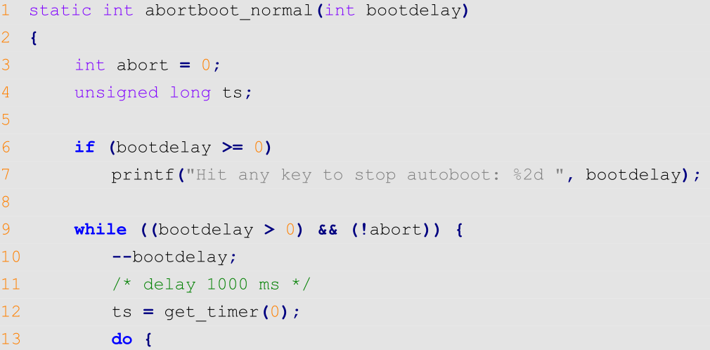 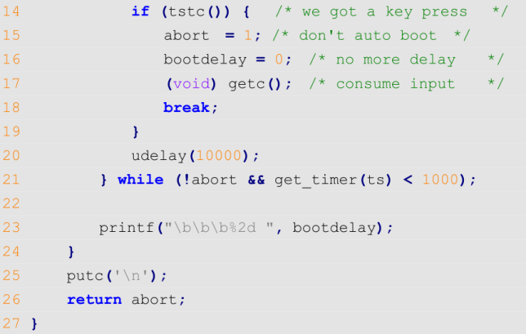

**第 3 行**，变量 abort 是函数 abortboot_normal 的返回值，默认为 0；**第 7 行**，通过串口输出“Hit any key to stop autoboot”字样；**第 14 行**判断键盘是否有按下，也就是是否打断了倒计时，如果键盘按下的话就执行相应的分支。比如设置 abort 为 1，设置 bootdelay 为 0 等，最后跳出倒计时循环。**第 26 行**，返回 abort 的值，如果倒计时自然结束，没有被打断 abort 就为 0，否则的话 abort的值就为 1。

回到autoboot_command 函数中，如果倒计时自然结束，那么就执行函数run_command_list，此函数会执行参数 s 指定的一系列命令，也就是环境变量 bootcmd 的命令，bootcmd 里面保存着默认的启动命令， linux内核启动！这就是 U-Boot 中倒计时结束以后自动启动 linux 内核的原理。如果倒计时结束之前按下了键盘上的按键，那么 run_command_list函数就不会执行，相当于 autoboot_command 是个空函数。

回到main_loop 函数中，如果倒计时结束之前按下按键，那么就会执行第 74 行的 cli_loop 函数，这个就是命令处理函数，负责接收好处理输入的命令，下面对此函数进行介绍。

6）**cli_loop函数**

cli_loop是U-Boot 的命令行处理函数，我们在U-Boot 中输入各种命令，进行的各种操作就是由 cli_loop 来处理的，此函数是在 common/cli.c 中定义的，函数内容如下。



**第204行**，CONFIG_SYS_HUSH_PARSER是在include/configs/mx6_common.h 中定义的，而正点原子的 I.MX6ULL 开发板配置头文件 mx6ullevk.h 里面会引用 mx_common.h 这个头文件，因此宏 CONFIG_SYS_HUSH_PARSER 有定义。

**第205行**，调用函数 parse_file_outer，此函数是在common/cli_hush.c 中定义的，去掉条件编译后的函数内容如下所示。



**第 6 行**，调用函数 setup_file_in_str 初始化变量 input 的成员变量。**第 7 行**，调用函数 parse_stream_outer，这个函数就是 hush shell 的命令解释器，负责接收命令行输入，然后解析并执行相应的命令，函数 parse_stream_outer 定义在文件 common/cli_hush.c中，精简版的函数内容如下。

 

第 7~21 行中的 do-while 循环就是处理输入命令的：**第9行**，调用函数 parse_stream 进行命令解析；**第 14 行**，调用 run_list 函数来执行解析出来的命令，run_list 会经过一系列的函数调用，最终通过调用 cmd_process 函数来处理命令。

|  |  |
| --- | --- |
|  |  |

run_list函数的第5行，调用 run_list_real 函数；run_list_real 函数的第 16 行，调用 run_pipe_real 函数；run_pipe_real 函数的第36行，调用 cmd_process 函数；最终通过函数 cmd_process 来处理命令，下面分析 cmd_process 函数。

7）**cmd_process 函数**

U-Boot使用宏U_BOOT_CMD来定义命令， U_BOOT_CMD 是在include/command.h 中定义的，内容如下。



由上可知，U_BOOT_CMD 是 U_BOOT_CMD_COMPLETE 的特例，将U_BOOT_CMD_COMPLETE的最后一个参数 设置成 NULL 就是U_BOOT_CMD。ll_entry_declar 函数是在include/linker_lists.h 中定义的，内容如下。



_type 为 cmd_tbl_t，因此 ll_entry_declare 就是定义了一个 cmd_tbl_t 变量，这里用到了 C 语言中的“##”连接符。其中的“##_list”表示用_list 的值来替换，“##_name”就是用_name 的值来替换。“ # ”表示将_name传递过来的值字符串化 ，

U_BOOT_CMD_MKENT_COMPLETE用到了宏_CMD_HELP 和_CMD_COMPLETE，cmd_tbl_t和这两个宏的定义如下所示。

 

在mx6_common.h 中有CONFIG_AUTO_COMPLETE 和 CONFIG_SYS_LONGHELP的定义，因此_CMD_COMPLETE 和 _CMD_HELP 就是取自身的值 ，然后在加上一 个‘ , ’。下面以命令 dhcp 为例，来看一下 U_BOOT_CMD 经过展开以后究竟是个什么模样的，dhcp 命令是在/cmd/net.c中定义的，内容如下。



dhcp命令展开如下。

 

最终展开结果如上3.所示，定义了一个cmd_tbl_t 类型的变量，变量名为_u_boot_list_2_cmd_2_dhcp，此变量 4字节对齐。接着使用 __attribute__关键字设置变量_u_boot_list_2_cmd_2_dhcp 存储在.u_boot_list_2_cmd_2_dhcp段中。u-boot.lds 链接脚本中有一个名为“.u_boot_list”的段，所有以.u_boot_list 开头的段都存放到.u_boot.list 中，如下所示。



因此，第 2 行就是设置变量_u_boot_list_2_cmd_2_dhcp 的存储位置，接下来就是设置结构体cmd_tbl_t的各个成员，设置结果如下所示。当在U-Boot 命令行中输入“dhcp”命令时，最终执行的是 do_dhcp 这个函数。

_u_boot_list_2_cmd_2_dhcp.name = "dhcp"

_u_boot_list_2_cmd_2_dhcp.maxargs = 3

_u_boot_list_2_cmd_2_dhcp.repeatable = 1

_u_boot_list_2_cmd_2_dhcp.cmd = do_dhcp

_u_boot_list_2_cmd_2_dhcp.usage = "boot image via network using DHCP/TFTP protocol"

_u_boot_list_2_cmd_2_dhcp.help = "[loadAddress] [[hostIPaddr:]bootfilename]"

_u_boot_list_2_cmd_2_dhcp.complete = NULL

综上，U_BOOT_CMD宏的流程我们已经清楚了， U-Boot 中使用 U_BOOT_CMD 来定义一个命令，最终的目的就是为了定义一个cmd_tbl_t 类型的变量，并初始化这个变量的各个成员。U-Boot 中的每个命令都存储在.u_boot_list段中，每个命令都有一个名为 do_xxx(xxx 为具体的命令名)的函数，这个 do_xxx 函数就是具体的命令处理函数。下面就开始介绍cmd_process 函数的处理过程，此函数是在common/command.c 中定义的，cmd_process 函数内容如下。

 

第 507 行，调用函数 find_cmd 在命令表中找到指定的命令，find_cmd 函数内容如下。其中，cmd就是要查找的命令名，U-Boot中的命令表其实就是cmd_tbl_t 结构体数组，通过函数 ll_entry_start 得到数组的第一个元素，也就是命令表起始地址。通过函数 ll_entry_count得到数组长度，也就是命令表的长度。最终通过函数 find_cmd_tbl 在命令表中找到所需的命令，每个命令都有一个 name 成员，将参数 cmd 与命令表中每个成员的 name 字段都对比一下，如果相等，就说明找到了这个命令，找到以后就返回这个命令。找到命令后，第533行，调用函数 cmd_call 来执行具体的命令，函数内容如下。

 

cmd_tbl_t 的 cmd 成员就是具体的命令处理函数，所以第 494 行调用 cmdtp 的 cmd 成员来处理具体的命令，返回值为命令的执行结果。cmd_process 中会检测 cmd_tbl 的返回值，如果返回值为 CMD_RET_USAGE 的话就会调用cmd_usage 函数输出命令的用法，其实就是输出 cmd_tbl_t 的 usage 成员变量。

**U-Boot启动流程总结**：

U-Boot的启动入口是_start函数，_start**首先**跳转到reset函数中，此函数做了如下工作：设置CPU处于SVC模式；关闭FIQ和IRQ这两个中断；将向量表及地址重新设置为0X87800000；调用cpu_init_cp15函数初始化cp15协处理器，比如关闭 MMU等。**接着**，reset函数调用了cpu_init_crit函数，此函数又跳转到了lowlevel函数，此函数对sp指针进行了设置：将sp指针指向内部RAM，留gd内存空间等。**最后**，reset函数调用了_main函数，此函数做了如下工作：设置malloc内存大小；对gd内存进行16字节对齐，并调用 board_init_f 函数初始化一些外设和gd成员变量；调用relocate_code函数将U-Boot重定位到DDR最后面的地址空间处，为linux内核留出空间；调用relocate_vectors函数对中断向量表进行重定位。随后调用board_init_r函数初始化所有外设以及一些后续操作：此函数会调用run_main_loop函数，此函数功能是U-Boot启动后进入倒计时，若倒计时结束前按回车键，则进入U-Boot命令行，进入命令行后，会调用cli_loop函数，此函数最终调用cmd_process函数处理各种U-Boot指令，若倒计时结束前没按回车键，就会启动linux内核。

**第四部分 应用开发基础知识**

1. **应用编程基础概念**
2. 系统调用

系统调用为Linux内核提供给应用层的应用编程接口，即API，系统调用是Linux应用层进入内核的入口，通过调用API，应用层可实现与内核的交互。

1. 应用编程与裸机编程、驱动编程的区别

**裸机编程**：一般把没有操作系统支持的编程环境称为裸机编程环境，譬如单片机上的编程开发，编写直接在硬件上运行的程

序，没有操作系统支持。

**驱动编程**：狭义上 Linux 驱动编程指的是基于内核驱动框架开发驱动程序，驱动开发工程师通过调用 Linux 内核提供的接口

完成设备驱动的注册，驱动程序负责底层硬件操作相关逻辑。

**应用编程**：Linux 应用编程（系统编程）则指的是基于 Linux 操作系统的应用编程，在应用程序中通过调用 API 完成应用程

序的功能和逻辑，应用程序运行于操作系统之上。

应用程序与驱动程序是分隔、分离的，它们单独编译，它们并不是整合在一起的，应用程序运行在操作系统之上，有操作系统支持；应用程序处于用户态，而驱动程序处于内核态，与纯粹的裸机程序存在着质的区别。Linux 应用开发与驱动开发是两个不同的方向，将来在工作当中也会负责不同的任务、解决不同的问题。

1. 库函数

库函数就是C语言库函数，是应用层使用的一套库函数，在Linux下通常以动态库文件(.so)的形式提供，存放在根文件

系统/lib中，库函数其实就是由系统调用封装而来的。如库函数 fopen()内部调用了系统调用open()来帮它打开文件、库函数 fread()利用了系统调用read()来完成读文件操作、fwrite()利用了系统调用 write()来完成写文件操作。但也有例外，比如字符串处理函数 strlen()、strcat()、memcpy()、memset()、strchr()等库函数并不调用任何系统调用。之所以使用库函数，是因为有些系统调用使用起来并不是很方便，于是就出现了 C 语言库，提供比底层系统调用更为方便、更为好用、且更具有可移植性的调用接口。开发 Linux 应用程序，就是通过调用内核提供的系统调用或使用 C 库函数来开发具有相应功能的应用程序。

1. 库函数和系统调用的区别
2. 库函数属于应用层，系统调用是内核提供给应用层的编程接口，属于系统内核的一部分。
3. 库函数运行在用户空间，使用系统调用会由用户空间（用户态）陷入到内核空间（内核态）。
4. 库函数通常是有缓存的，而系统调用是无缓存的，所以在性能、效率上，库函数通常要优于系统调用。
5. 库函数相比于系统调用具有更好的可移植性，通常对于不同的操作系统，其内核向应用层提供的系统调用往往都是不同的，譬如系统调用的定义、功能、参数列表、返回值等往往都是不一样的；而对于 C 语言库函数来说，由于很多操作系统都实现了 C 语言库，C 语言库在不同的操作系统之间其接口定义几乎是一样的，所以库函数在不同操作系统之间相比于系统调用具有更好的可移植性。
6. 标准C语言库函数

在Linux系统下 ， 使用的C 语言库为GNU C语言函数库，可通过<http://www.gnu.org/software/libc/> 进行源码下载。C 语

言库是以动态库文件的形式提供的，通常存放在/lib 目录，它的命名方式通常是libc.so.6，这是一个软链接文件，它会链接

到真正的库文件。当前使用的16.04版本的Ubuntu中，libc.so.6存放在根目录的/lib/x86_64-linux-gnu中，执行该文件即可查

看到glibc的版本信息。

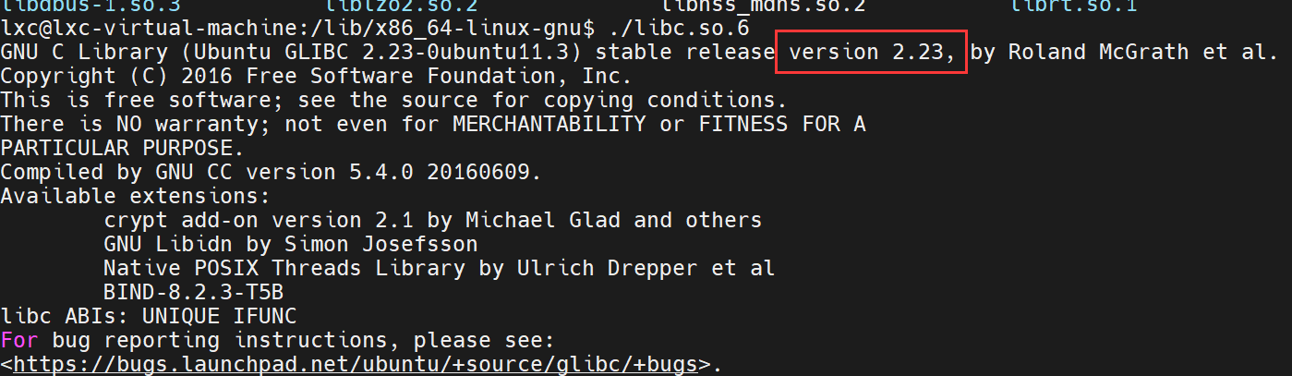

1. main函数

很多编程开发都是以 main 函数作为程序的入口函数，在 Linux 应用程序中，main 函数同样作为应用程序的入口函数，main 函数的形参一般有如下两种写法：1) 无传参： int main(void){} 2)有传参：nt main(int argc, char **argv){}。具体

使用交叉编译hello.c。带参数的main函数写法不只这一种，这是最常用的写法。

1. **文件IO**

Linux中一切皆为文件，文件操作在Linux中是十分重要的。为此， Linux内核提供了一组用户进程与内核进行交互的接口，用于对文件和设备进行访问控制，这些接口被称为系统调用。系统调用对于应用程序最大的作用在于以统一的形式，为应用程序提供了一组文件访问的抽象接口，应用程序不需要关心文件的具体类型，也不用关心其内部实现细节。一个通用的文件IO模型通常包括打开文件open()、读文件read()、写文件write()、关闭文件close()等基本操作， Linux和Unix等系统有1套通用的文件IO函数，即Posix接口函数。

* 1. 文件描述符

调用open()函数时会有一个int类型的返回值，在open()成功打开时，其返回值为一个非负整数，当打开失败时则返回-1，

这个非负的返回值就是一个文件描述符。在Linux内核中，所有打开的文件都会通过文件描述符进行索引，所有执行IO操作的系统调用都是通过文件描述符来索引到对应的文件。在Linux系统中，一个进程可以打开多个文件，但打开的文件数是有限制的，终端输入ulimit -n即可查看进程可打开的最大文件数。



如上所示，一个进程最多可打开1024个文件，这个最大值是可以设置的，后面会介绍。对于一个进程来说，每次给打开的文件分配文件描述符时，都是从最小的没有被使用的文件描述符开始分配的，比如第一个被打开的文件对应的文件描述符为0，第二个被打开的文件对应的文件描述符为1，以此类推。即文件描述符范围为0~1023，且每个被打开的文件的文件描述符都是唯一的，文件关闭后，其对应的文件描述符就会被释放，之后可再次分配给其他文件。在程序中调用open()打开文件时，分配的文件描述符一般是从3开始的，因为0、1、2已经被系统占用了：系统标准输入(0)、标准输出(1)、标准错误(2)，后面会具体介绍。

**注**：

Linux下一切皆文件，也包括各种设备，每个硬件设备会对应于Linux系统下的某一文件，我们把这类文件称为设备文件，应用程序通过对设备文件进行读写等操作、来使用、操控硬件设备，譬如 LCD 显示器、串口、音频、键盘等。上面说的标准输入一般指键盘，可以理解为 0 便是打开键盘对应的设备文件时所得到的文件描述符；标准输出一般指的是 LCD 显示器，可以理解为 1 便是打开 LCD 设备对应的设备文件时所得到的文件描述符；而标准错误指显示错误的设备，通常也是 LCD 显示器。在Linux系统下，可通过man命令查看某函数的用法、帮助信息和头文件引用信息。

* 1. open打开文件

Linux中操作文件时，通常是先打开该文件，得到文件描述符，再对该文件进行相应的读写等操作，最后关闭文件。

open()除了用于打开已经存在的文件外，还可以创建一个新文件。在Linux系统下，可通过man命令(man手册)查看系统调用的帮助信息。man命令格式为man [选项] [节号] 命令/主题，介绍如下：

|  |  |  |
| --- | --- | --- |
| **选项** | **节号** | |
| -f：显示与指定关键字相关的手册页面 | 1：Linux命令 | 5：文件格式和约定 |
| -k：搜索手册页中与关键字匹配的条目 | 2：系统调用 | 6：游戏和演示 |
| -a：显示所有匹配的手册页面 | 3：C库函数 | 7：杂项 |
| -w：仅显示手册页的位置，而不显示其内容 | 4：设备和特殊文件 | 8：系统管理命令 |

1）查看C语言标准库函数printf的手册页面：man 3 printf

2）搜索包含特定关键字的手册页面条目，可以使用 **-k** 选项：man -k keyword

终端输入man 2 open即可查看open()函数的帮助信息，下图为open()的部分帮助信息。可见，使用open函数时需要包含3个头文件#include<sys/types.h>、#include <sys/stat.h>、#include <fcntl.h>。open函数有两种函数原型，因此该函数是一个可变参函数。open()可传入两个参数pathname、flags或三个参数pathname、flags、mode，其中mode只有在flags满足条件时才有效，下面具体介绍。

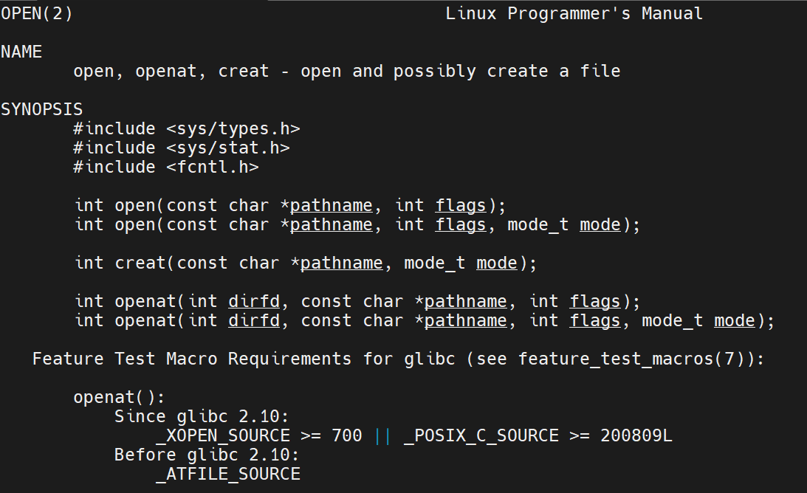

**pathname**：字符串类型，用于标识需要打开或创建的文件，可以包含路径（绝对路径或相对路径）信息，譬如："./src_file"

（当前目录下的 src_file 文件），如果pathname是一个符号链接，会对其解引用。

**Flags**：调用 open 函数时需要提供标志，包括文件访问模式标志以及其它文件相关标志，这些标志使用宏定义进行描述，都

是常量，open 函数提供了非常多的标志，我们传入 flags 参数时既可以单独使用某一个标志，也可以通过位或运算‘|’将多个标志进行组合。open常用的flags标志如下：

|  |  |  |
| --- | --- | --- |
| **标志** | **用途** | **说明** |
| **O_RDONLY** | 以只读方式打开文件。 | 这三个是文件访问权限标志，传入的flags 参数为其中一种，打开的文件只能按照这种权限来操作，譬如使用了 O_RDONLY 标志，就只能对文件进行读取操作，不能写操作。 |
| **O_WRONLY** | 以只写方式打开文件。 |
| **O_RDWR** | 以可读可写方式打开文件。 |
| **O_CREAT** | 如果 pathname 参数指向的文件不存在则创建此文件。 | 使用此标志时，调用 open 函数需要传入第 3 个参数 mode，用于指定新建文件的访问权限。 |
| **O_DIRECTORY** | 如果 pathname 参数指向的不是一个目录，则调用open失败 |  |
| **O_EXCL** | 此标志一般结合 O_CREAT 标志一起使用，用于专门创建文件。在 flags 参数同时使用到了 O_CREAT 和O_EXCL 标志的情况下，如果pathname参数指向的文件已经存在，则 open 函数返回错误。 | 可以用于测试一个文件是否存在，如果不存在则创建此文件，如果存在则返回错误，这使得测试和创建两者成为一个原子操作；关于原子操作，在后面的内容当中将会对此进行说明。 |
| **O_NOFOLLOW** | 如果 pathname 参数指向的是一个符号链接，将不对其进行解引用，直接返回错误。 | 不加此标志时，如果 pathname参数是一个符号链接，会对其进行解引用。 |
| **O_TRUNC** | 使用此标志打开文件时，会清空文件内数据，文件大小变为0。 | 清空文件内容，重新写入数据。 |
| **O_APPEND** | 使用此标志打开文件时，write()写文件时自动从文件末尾开始。 | read()读文件时仍然从文件头部开始，不受影响，且使用lseek()也无法改变偏移量，写的时候仍然从结尾开始。 |

**mode：**此参数类型为 mode_t，是一个 u32 无符号整形数据，mode只有在使用了 O_TMPFILE或O_CREAT标志时才有效，

用于指定新建文件的访问权限。（O_TMPFILE 标志用于创建一个临时文件）

**注**：

1）不同内核版本所支持的flags标志是有差别的，可使用man 手册查看flags标志是从哪个版本开始支持的。

2）权限是文件的一个很重要的属性，使用touch命令创建一个文件时，此文件会有一个默认的权限，可使用chmod指令对 文件的权限进行修改，可使用ls -l命令查看文件的权限。使用open函数创建新文件时也需要通过mode参数指定该文 件的权限，权限表示方法如下：

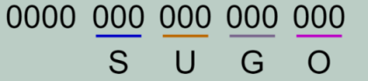

O：其他用户权限 G：同组用户权限 U：文件所属用户权限 S：文件的特殊权限

其中，特殊权限很少用到，默认为0，主要关注U、G、O。3个bit位中按照rwx顺序进行分配，高位为r，中位为w，低位为x，分别表示读、写、执行。只有当文件满足要求时才能执行相应的操作，比如open函数使用O_RDONLY标志对文件进行读操作时，需要对此文件有读权限，否则就会操作失败。在实际编程中，我们可以直接使用 Linux 中已经定义好的宏，

不同的宏定义表示不同的权限，如下所示：（这些宏既可以单独使用，也可以通过位或运算‘|’将多个宏组合在一起）

|  |  |  |  |
| --- | --- | --- | --- |
| 宏定义 | 说明 | 宏定义 | 说明 |
| S_IRUSR | 允许文件所属者读文件 | S_IROTH | 允许其他用户读文件 |
| S_IWUSR | 允许文件所属者写文件 | S_IWOTH | 允许其他用户写文件 |
| S_IXUSR | 允许文件所属者执行文件 | S_IXOTH | 允许其他用户执行文件 |
| S_IRWXU | 允许文件所属者读、写、执行文件 | S_IRWXO | 允许其他用户读、写、执行文件 |
| S_IRGRP | 允许同组用户读文件 | S_ISUID | set-user-ID（特殊权限） |
| S_IWGRP | 允许同组用户写文件 | S_ISGID | set-group-ID（特殊权限 |
| S_IXGRP | 允许同组用户执行文件 | S_ISVTX | sticky（特殊权限） |
| S_IRWXG | 允许同组用户读、写、执行文件 |  |  |

open()函数使用示例：（返回值为文件描述符）

1）以只读方式打开当前目录下的app.c文件：

nt fd = open("./app.c", O_RDONLY)

if (-1 == fd)

return fd;

2）以可读可写方式打开一个指定的文件，如果该文件是一个符号链接文件，则不对其进行解引用，直接返回错误：

int fd = open("/home/dengtao/hello", O_RDWR | O_NOFOLLOW);

if (-1 == fd)

return fd;

3）以可读可写方式打开一个指定的文件，如果该文件不存在则创建该文件，创建该文件时将文件权限设置如下：

文件所属者拥有读、写、执行权限；同组用户与其他用户只有读权限：

int fd = open("/home/dengtao/hello", O_RDWR | O_CREAT, S_IRWXU | S_IRGRP | S_IROTH);

if (-1 == fd)

return fd;

③ write写文件

man手册中write函数的部分介绍如下，可见，使用write函数时需要包含头文件#include <unistd.h>，write()函数有三个参数：fd、buf、count。fd为文件描述符，指定要写入的文件；buf为写入数据对应的缓冲区；count为写入的字节数。返回值为ssize_t类型数据，如果写入成功则返回写入的字节数，如果磁盘满了，返回值可能小于count；当写入错误时返回-1。注意，磁盘满导致数据没写完不算写入错误。

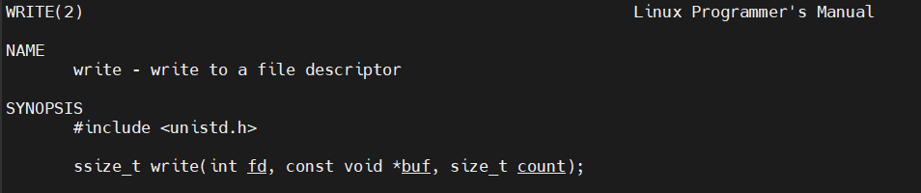

④ read读文件

man手册中read函数的部分介绍如下，可见，使用read函数时需要包含头文件#include <unistd.h>，read()函数有三个参数：fd、buf、count。fd为文件描述符，指定要读的文件；buf为存储读取的数据对应的缓冲区；count为需要读取的字节数。返回值为ssize_t类型数据，如果写入成功则返回写入的字节数，如果已经读完了，返回值可能小于count。譬如在到达文件末尾之前有 30 个字节数据，而要求读取 100 个字节，则 read 读取成功只能返回 30；而下一次再调用 read 读，它将返回 0。

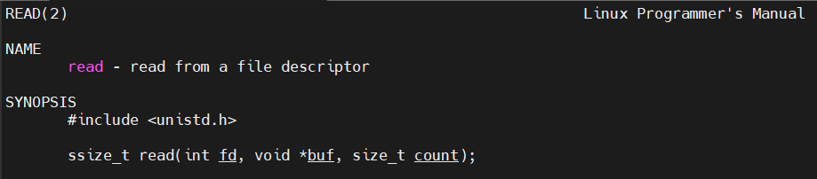

⑤ close关闭文件

man手册中close函数的部分介绍如下，可见，使用close函数时需要包含头文件#include <unistd.h>，read()函数只有1个参数fd，fd为文件描述符，指定要关闭的文件。返回值为int类型数据，如果关闭成功则返回0，关闭失败返回则-1。除了使用close显式地关闭文件外，linux系统会在一个进程终止时自动关闭它打开的所有文件，很多程序都利用了这一功能而不显式地用 close 关闭打开的文件。显式关闭不再需要的文件描述符往往是良好的编程习惯，会使代码在后续修改时更具有可读性，也更可靠，进而言之，文件描述符是有限资源，当不再需要时必须将其释放、归还于系统。

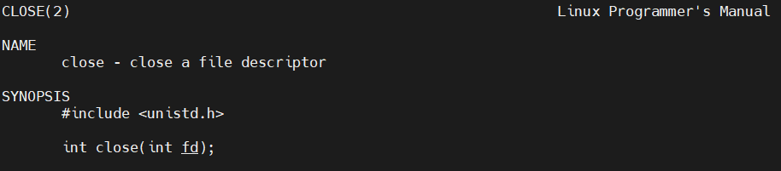

⑥leek设置偏移量

man手册中leek函数的部分介绍如下，可见使用leek函数时需要包含头文件#include <sys/types.h>、#include <unistd.h>，

lseek()有三个参数：fd、offset、whence。fd为文件描述符，指定要操作的文件；offset为偏移量，单位为字节；whence用于定义参数 offset 偏移量对应的参考值，该参数为下列其中一种（宏定义），此函数返回值为off_t类型数据，当lseek()设置偏移量成功后，将返回从文件头部开始算起的位置偏移量（字节为单位），也就是当前的读写位置；发生错误将返回-1。

1. SEEK_SET：读写偏移量将指向 offset 字节位置处（从文件头部开始算）。
2. SEEK_CUR：读写偏移量将指向当前位置偏移量 + offset 字节位置处，offset 可以为正、也可以为负，如果是正数

表示往后偏移，如果是负数则表示往前偏移。

1. SEEK_END：读写偏移量将指向文件末尾 + offset 字节位置处，同样 offset 可以为正、也可以为负，如果是正数表

示往后偏移、如果是负数则表示往前偏移。

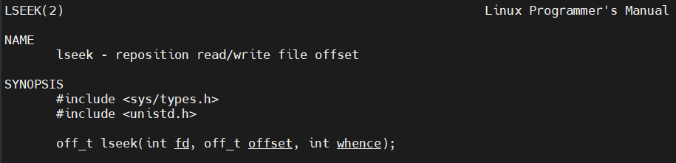

注：我们操作的文件一般都为文本文件、二进制文件这种的普通文件，当对文件进行读写时，一个很重要的问题就是

读写的起始位置，也就是读写操作对应的位置偏移量，读写操作都是从文件当前位置偏移量处开始的，这个偏移 量可通过lseek()进行设置。默认情况下当前位置偏移量为0，也就是指向文件起始位置，当调用write()函数或 read()函数完成读写操作之后，当前位置偏移量也会向后移动对应字节数。

lseek()使用示例：

|  |  |
| --- | --- |
| 1. 将读写位置移动到文件开头处：   off_t off = lseek(fd, 0, SEEK_SET);  if (-1 == off)  return -1; | 1. 将读写位置移动到文件末尾：   off_t off = lseek(fd, 0, SEEK_END);  if (-1 == off)  return -1; |
| 1. 将读写位置移动到偏移文件开头 100 个字节处：   off_t off = lseek(fd, 100, SEEK_SET);  if (-1 == off)  return -1; | 1. 获取当前读写位置偏移量：   off_t off = lseek(fd, 0, SEEK_CUR);  if (-1 == off)  return -1; |

1. **深入研究文件IO**

①**inode表**

文件在没有打开时，以一种固定的形式存放在磁盘中，如电脑硬盘、移动硬盘、U盘等外部设备，我们把它成为静态文件。硬盘的最小存储单位为扇区，每个扇区存储512字节，操作系统读取硬盘时会一次性读取一个块，块的大小通常为8的扇区，即4KB。硬盘在分区、格式化时会分为两个区域：数据区、inode区。数据区中存储数据，inode区中则存放inode

表，表中存放的是若干个inode。inode实质上是一个结构体，结构体中记录了文件的不同信息，如文件字节大小、文件所有者、文件对应的读写权限、文件时间戳、文件类型、文件数据存储的block块位置等信息。具体图示如下。

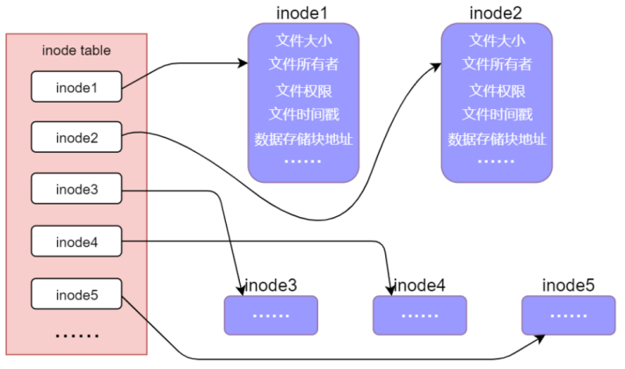

由此可知，每个文件都有唯一一个inode，每个inode都有一个与之对应的数字编号，通过这个数字编号就可以找到 inode table 中所对应的 inode。在Linux系统中，可通过ls -il命令或stat命令查看文件的inode编号。

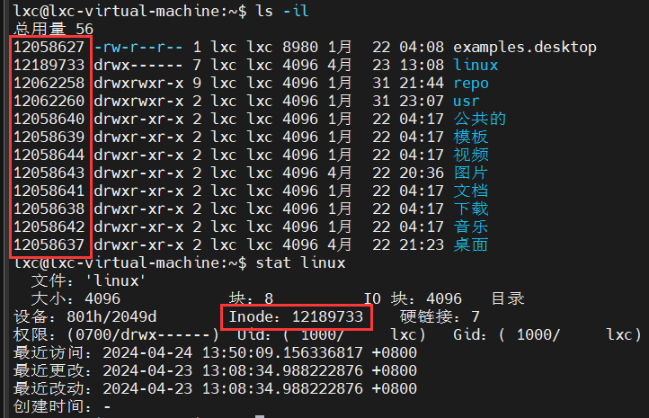 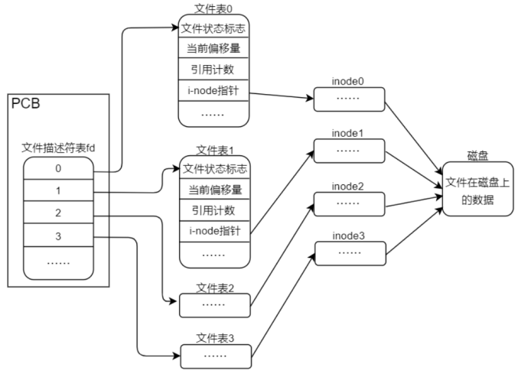

综上，系统打开一个文件时，内部会先找到这个文件名对应的inode编号，再通过这个编号从inode表中找到对应的inode结构体，最后根据inode结构体中记录的信息确定文件所在的block块地址，并读出数据。注意，文件名并不存储在inode中。那么系统是如何获得inode编号的呢，在Linux系统中，内核会为每个进程设置一个专门的进程控制块（PCB），使用PCB对进程进行管理，如记录进程的状态信息、运行特征等。PCB是一个结构体，其中有一个指针会指向文件描述符表，表中的每个元素会索引到对应的文件表，文件表也是一个结构体，其中记录了很多文件相关的信息，譬如文件状态标志、引用计数、当前文件的读写偏移量、 i-node 指针等，系统就是通过inode指针得到文件对应的的inode编号。

**注**：

由于磁盘、硬盘、U盘等存储设备基本都是flash块设备，读取时只能以块为单位进行读写，不能单独修改某个字节，

操作比较麻烦，而内存可以按字节来操作，而且可以随机操作任意地址数据，非常地很灵活，所以对于操作系统来说，会先将磁盘中的静态文件读取到内存中进行缓存，之后的读写操作都是针对这份动态文件进行的。

②**返回错误处理**

当使用open()函数打开文件或write()函数写文件发生错误时，函数会返回-1，我们就可通过函数返回值判断对文件的操作是否成功，但这些函数的返回值都是-1，这就无法判断具体的错误原因。Linux系统对常见的错误进行了编号，每个标号对应着不同的错误类型，当函数执行发生错误时，操作系统就会将这个错误对应的标号赋值给全局变量errno，每个进程都会维护自己的errno变量。errno可存储就近发生的函数执行错误编号，也就是说下一次的错误码会覆盖上一次的错误码，

我们通过读取errno变量就可得到具体的错误原因了。注意，并不是所有的系统调用或C库函数出错时都会设置errno，可通过man手册查看某函数出错时是否会设置errno，如下所示，open()函数出错时就会设置errno。

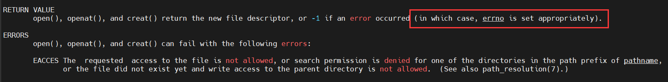

要使用errno变量需要先包含头文件#include <errno.h>，errno只是一个错误编号，使用时需要对照源码来对错误进行定义。对此，C库函数中提供了strerror()函数，此函数可以将对应的error转换成适合我们查看的字符串信息，man手册中的部分函数介绍如下。

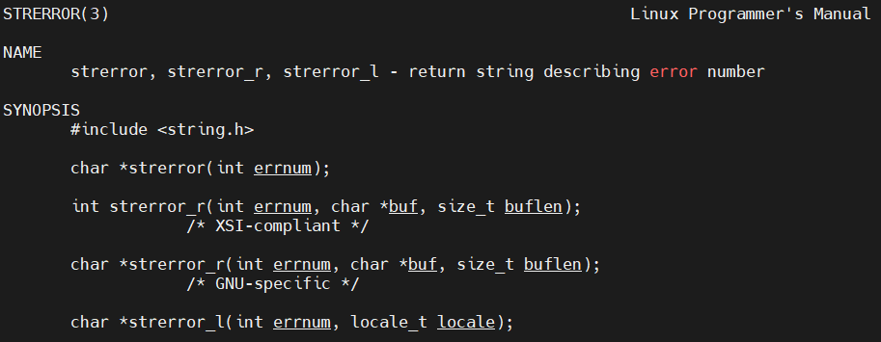

可见，调用此函数前需要包含头文件#include <string.h>，errnum为错误编号errno，返回值就是对错误编号的字符串描述信息，使用示例如下所示。

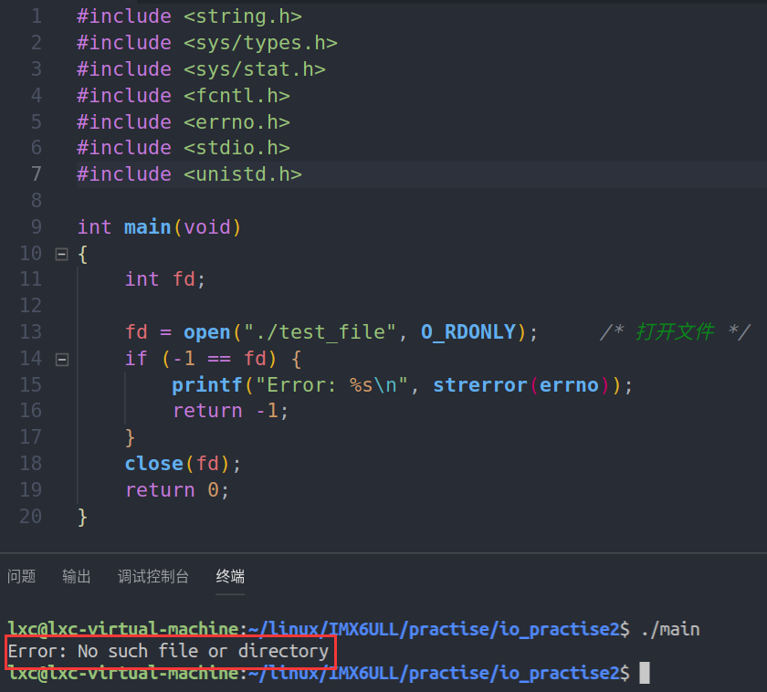

除了strerror()函数外，我们最常用的是 perror()函数，此函数不需要传入errno， perror()内部会自动获取errno的值。调用此函数可直接打印出错误信息字符串，而不是返回字符串，除此之外，还可以在错误提示字符串之前加入自己的打印信息，man手册中的部分函数信息如下。

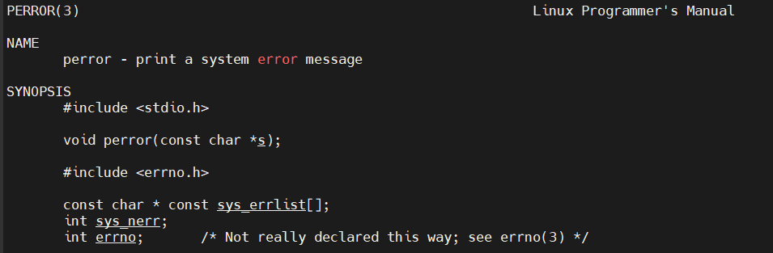

要使用perror()函数需要先包含头文件#include <stdio.h>，使用示例如下。

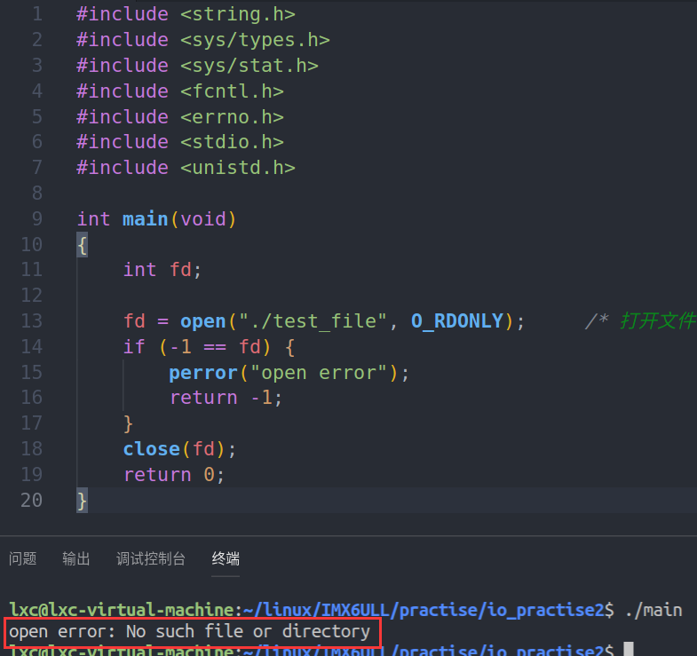

③**终止程序**

当程序执行某个函数出错时，如果此函数执行失败会导致后面的步骤不能继续进行下去时，应该在出错时及时终止程序运行。在Linux系统中，进程退出可分为正常退出和异常退出，异常退出不是说执行函数出现了错误，而是一种不可预料的系统异常，我们讨论正常退出。正常退出可使用return、exit()、_exit()、Exit()，下面进行介绍。

1. **return**：使用return结束进程时，会将控制权交给调用函数。return是语言级别的，它表示了调用堆栈的返回，如

果返回的是main函数，则为退出程序。

1. **exit()**：exit()是一个标准 C 库函数，此函数除了要退出进程外，还会执行终止处理程序以及标准IO清理，即该输

出的输出，该写入的写入。（函数格式：void exit(int status)）

1. **_exit()、_Exit()**：_exit()和_Exit()是系统调用，_Exit()是对_exit()的封装，这两个函数等价，只执行进程退出操作。

（函数格式：void _exit(int status)、void _Exit(int status)）

**注**：exit()、_Exit()是由ISO C说明的，_exit()是由POSIX.1说明的。_exit()函数包含在头文件#include <unistd.h>中，exit() 和 _Exit()函数包含在头文件#include <stdlib.h>中，函数中的status参数为状态标志，0 表示正常结束，若为其它值则表示 程序执行过程中检测到有错误发生，推荐结束进程时使用exit()函数。

* 1. **多次打开同一个文件**

同一个文件可被多次打开，比如一个进程中多次打开同一个文件、多个不同进程中打开同一个文件等。一个进程中多

次使用open()打开同一个文件时会得到多个不同的文件描述符，同时文件表会记录文件打开的数量，在关闭文件时也需要使用close()依次关闭各个文件描述符，当文件的引用计数为0时，系统会自动将文件关闭。注意，调用open()函数时使用什么权限，则对应得到的文件描述符就有什么权限。一个进程中多次打开同一个文件或多个进程打开同一文件时，在内存中并不会将文件数据进行多次拷贝，在内存中只有一份动态文件，但不同的文件描述符对应的读写位置偏移量是相对独立的，如下图所示：

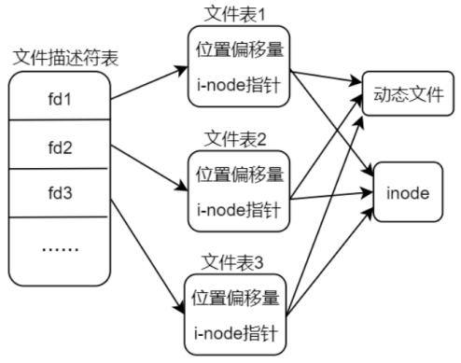

多次打开同一文件会得到多个不同文件描述符，使用这个文件描述符写文件时，他们是分别进行的。比如两个文件描述符fd1和fd2，使用fd1对文件test_file写入数据：0x11 0x22 0x33 0x44，接着使用fd2对文件test_file写入数据0xaa、0xbb、0xcc、0xdd，然后关闭文件。最后文件中的内容为0xaa 0xbb 0xcc 0xdd，因为fd1和fd2都默认从文件头部写入数据，fd2写入的数据将覆盖fd1写入的数据。前面介绍了，若open() 函数使用 O_APPEND 标志打开文件，当使用write()进行写入操作时，会自动将偏移量移动到文件末尾，所以当多次打开同一文件且带有O_APPEND 标志时，可实现文件的接续写入，则上述举的例子中，最后文件中的内容就会是0x11 0x22 0x33 0x44 0xaa 0xbb 0xcc 0xdd。

* 1. **复制文件描述符**

在Linux系统中，可以对open()函数返回的文件描述符进行复制，得到新的文件描述符，使用新的文件描述符和旧的都可以对文件进行I/O操作，且二者具有相同的属性，譬如对文件的读写权限、文件状态标志、文件偏移量等。换句话说，复制得到的文件描述符和原文件描述符指向同一个文件表。所以可以通过复制文件符实现文件的接续写入，因为文件偏移量是共用的。在Linux系统下，可以使用 dup 或 dup2 这两个系统调用对文件描述符进行复制，可使用man手册查看相关信息。

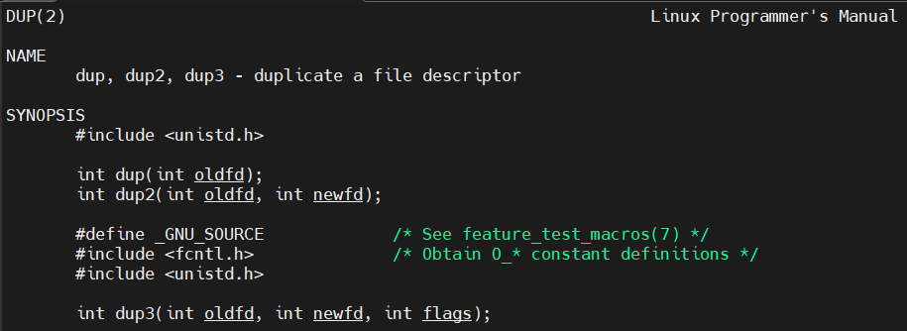

如上所示，使用dup函数时需要包含头文件#include <unistd.h>，参数中oldfd为被复制的文件描述符，复制成功后会将新的文件描述符作为返回值返回，若复制失败，则返回-1，并会设置errno。dup2函数有两个参数，分别表示被复制的文件描述符和新的文件描述符，即dup2函数可以自己指定新的文件描述符。注意，自己指定的文件描述符应该是进程中没有使用到的。

* 1. 文件共享

共享文件就是同一个文件被多个独立的读写体同时进行I/O操作，独立的读写体可理解为多次打开同一个文件得到不同的文件描述符，或通过复制得到的不同文件描述符等。当文件处于打开状态时，同时使用多个文件描述符对文件进行I/O操作就叫做文件共享。文件共享的意义有很多，多用于多进程或多线程编程环境中，譬如我们可以通过文件共享的方式来实现

多个线程同时操作同一个大文件，以减少文件读写时间、提升效率。文件共享的核心是：如何制造出多个不同的文件描述符来指向同一个文件，常见的实现文件共享的方式有三种，如下所示：

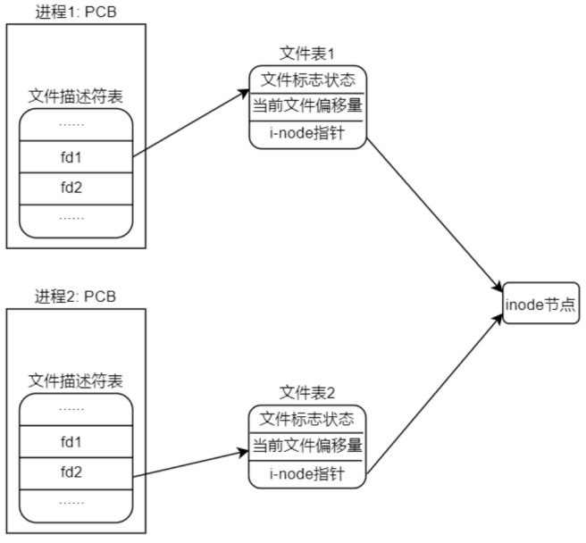

不同进程中打开同一文件

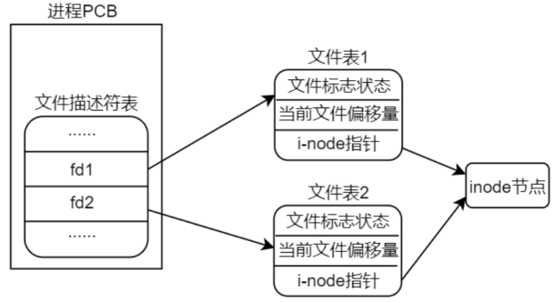 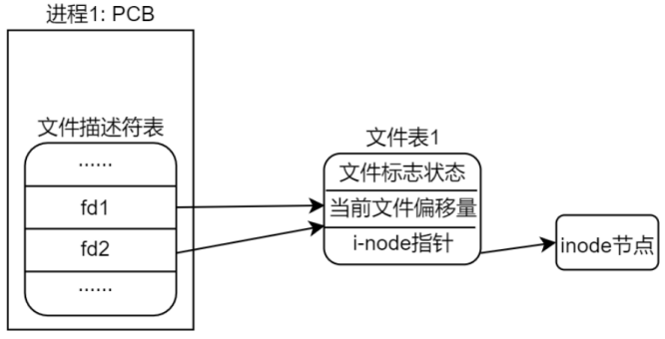

同一进程多次打开同一文件 dup复制文件描述符实现文件共享

* 1. 原子操作和竞争冒险

Linux 是一个多任务、多进程操作系统，系统中往往运行着多个不同的进程、任务，多个不同的进程就有可能对同一个文件进行 I/O 操作，该文件便是它们的共享资源，此时就必须留意多进程环境中可能导致的竞争冒险。假设有两个独立的进程A和B，二者都要对文件test_file进行写操作：首先A处于运行态，B处于就绪态，A调用lseek()函数将偏移量设置为1500字节处，此时A时间片耗尽，进入就绪态，B开始运行；B也调用lseek()函数将偏移量设置为1500字节处，并且调用write()函数写入了100字节数据，偏移量变为1600，接着时间片耗尽，转为就绪态，A继续运行；此时A调用write()函数写入数据时偏移量仍然为1500，所以接下来写入数据时会覆盖掉B进程写入的数据，这种情况就叫做竞争冒险。可见，多个进程操作共享资源时，其操作之后所得到的结果往往是不可预知的，完全由操作系统调配。可使用原子操作规避掉竞争冒险，原子操作就是把多个操作步骤合并成一个操作，要么不执行，一旦执行就执行完所有的步骤。常见的原子操作介绍如下：

1. O_APPEND 标志

前面使用的O_APPEND 标志就是原子操作，O_APPEND 标志将设置偏移量到文件末尾和写入数据这个两个操作进行了合并，所以上面例子中的进程A和B若都使用O_APPEND 标志打开文件，则每次写数据时都是从文件末尾开始写入了，也就不会出现数据覆盖的情况了。

1. pread()和 pwrite()

pread()和pwrite()为系统调用，pread()用于从文件读数据，pwrite()用于向文件写数据，man手册中的部分信息如下所示。

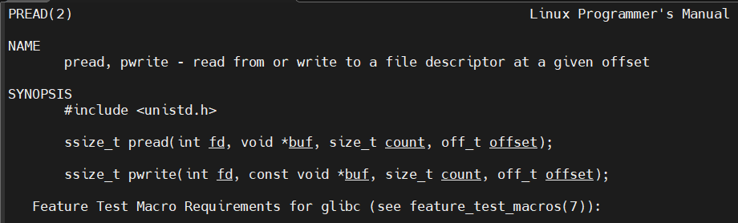

如上所示，使用这两个函数前需要包含头文件#include <unistd.h>，这两个函数都有4个参数，fd表示文件描述符，buf为数据缓存，count为要读写的数据大小，offset为读写时的位置偏移量。可见，这两个函数在读写文件时可设置读写的位置偏移量，也就是说将设置位置偏移量和读写操作合并成了一个原子操作，从而避免竞争冒险。注意，使用这两个函数从某偏移量处读写数据后，文件表中保存的偏移量不会改变，也就是说之后下次使用read()或write()进行读写文件时仍然从之前的偏移量处进行操作。

1. **O_EXCL 标志**

假设有两个进程：进程A和进程B，A和B要打开同一个文件，这个文件目前不存在。开始时，进程A为运行态，进

程B为就绪态，A先调用 open("./file", O_RDWR)函数尝试打开文件，因为文件不存在，所以打开失败，返回错误，接着时间片耗尽，A转为就绪态，B开始运行；B 调用 open("./file", O_RDWR | O_CREAT, ...)打开此文件，因为带有O_CREAT标志，所以发现文件不存在时会自动创建一个，接着时间片耗尽，B转为就绪态，A接着运行；A也调用open("./file", O_RDWR | O_CREAT, ...)创建文件。此时进程A和进程B创建的文件是相同的，同一个文件不允许被创建两次，可使用 O_EXCL 标志避免这种情况，open()函数中同时指定 O_EXCL 和O_CREAT 标志时，若要打开的文件不存在，则创建，若文件已经存在，则直接返回错误，进而避免了创建文件时的竞争冒险。

* 1. 空洞文件

假设有一个文件test_file，该文件大小为1K，即文件内有1K字节数据。当使用lseek()函数将位置偏移量修改为6K字节处并写入一些数据后，在1K~6K中间这部分空间没有任何数据，我们称这部分区域为文件空洞，这个test_file就被称为空洞文件。文件空洞部分不会占用物理空间，但逻辑上该文件的大小是包含空洞的大小的。空洞文件用于实现多线程共同操作文件，当一个文件很大时，就可以使用多线程同时对文件进行分段写入，下面对空洞文件做了一个简单的测试。

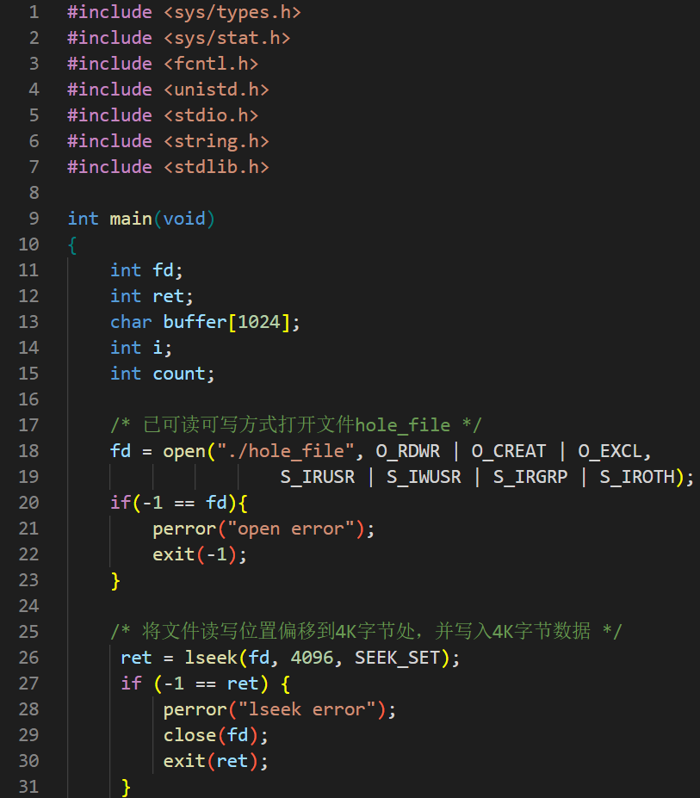 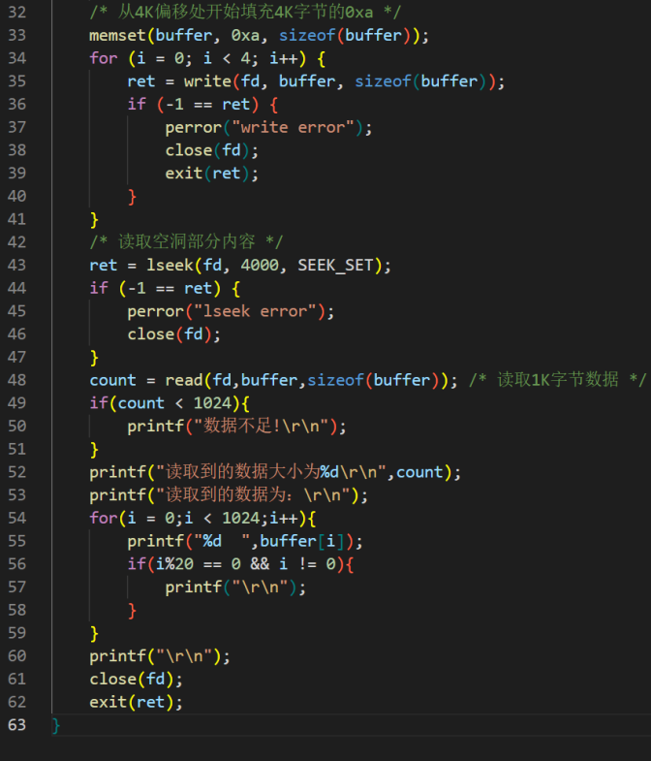

如上所示，构建了一个空洞文件，文件前4K字节为空洞区域，从4K偏移处写入了4K大小的数据。

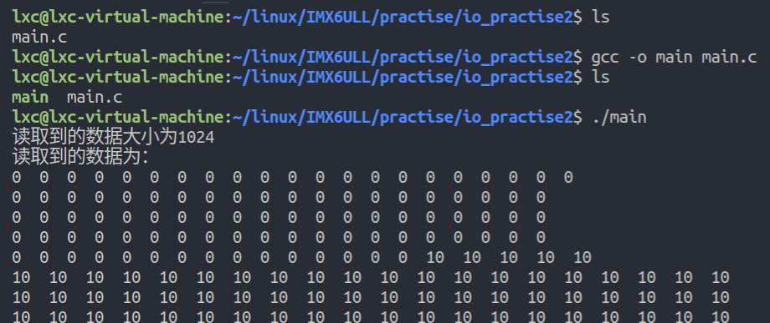

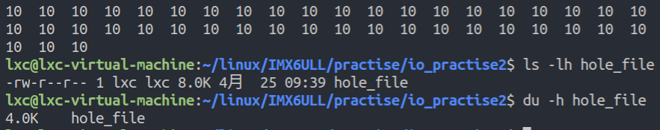

如上所示，从4000偏移处开始读取数据，前96个字节为0，可见空洞区域默认以0进行填充。使用ls指令查看到文件的逻辑大小为8K，其中包含实际数据部分和空洞部分；使用du命令看到的是文件的实际大小，即数据大小为4K。

* 1. 截断文件

使用系统调用 truncate()或 ftruncate()可将普通文件截断为指定字节长度，这两个函数的区别在于：ftruncate()使用文件描述符 fd 来指定目标文件，而 truncate()则直接使用文件路径 path 来指定目标文件，其功能一样，都可以对文件进行截断操作。使用 ftruncate()函数进行文件截断操作之前，必须调用 open()函数打开该文件得到文件描述符，并且必须要具有可写权限，也就是调用 open()打开文件时需要指定 O_WRONLY 或 O_RDWR。调用这两个函数并不会导致文件读写位置偏移量发生改变，所以截断之后一般需要重新设置文件当前的读写位置偏移量，以免由于之前所指向的位置已经不存在而发生错误。

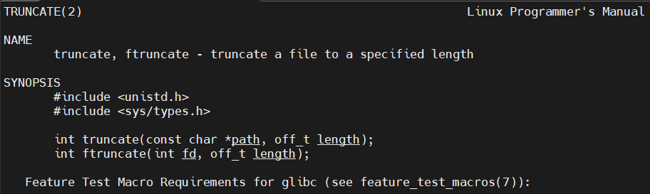

man手册中的部分函数信息如上所示，参数path和fd用于指定要操作的文件，length表示要截断的字节长度，比如将length设置为1024，若文件的大小为4096字节，截断操作后，文件的后3K字节将被删除，文件大小变为1K；若文件的大小为512字节，则截断操作后，文件的大小会变为1K，增加的部分使用0填充。截断操作成功后，函数返回0，失败则返回-1，并且会设置errno。

* 1. 修改文件描述符

fcntl()和ioctl()是两个系统调用，fcntl()可以对一个已经打开的文件描述符执行一系列控制操作，譬如复制一个文件描述符（与 dup、dup2 作用相同）、获取/设置文件描述符标志、获取/设置文件状态标志等，类似于一个多功能文件描述符管理工具箱。ioctl()函数可以认为是一个文件 IO 操作的杂物箱，可以处理的事情非常杂、不统一，一般用于操作特殊文件或硬件外设，譬如可以通过 ioctl 获取 LCD 相关信息等，这里先不总结ioctl()，后续学到时再补充，主要介绍下fcntl()。

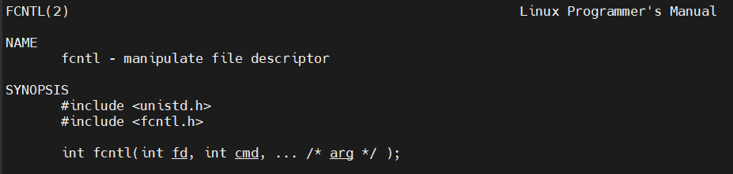

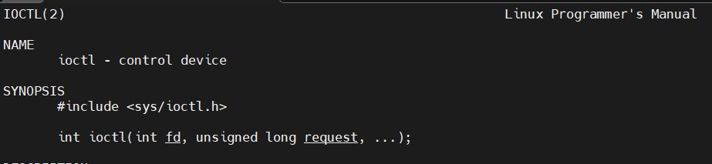

man手册中的部分函数信息如上所示，使用fcntl()前需要包含头文件#include <unistd.h>、#include <fcntl.h>。可见，fcntl()为可变参函数，fd为文件描述符，cmd为操作命令，第三个参数“...”表示需要根据不同的 cmd 来传入对应的实参，配合 cmd 来使用。操作命令大致可分为以下5种功能：

1. 复制文件描述符（F_DUPFD、F_DUPFD_CLOEXEC）；
2. 获取/设置文件描述符标志（F_GETFD、F_SETFD）；
3. 获取/设置文件状态标志（F_GETFL、F_SETFL）；
4. 获取/设置异步 IO 所有权（F_GETOWN、F_SETOWN）；
5. 获取/设置记录锁（F_GETLK、F_SETLK）；

返回值与操作命令有关，譬如 cmd=F_DUPFD（复制文件描述符）时将返回一个新的文件描述符、cmd=F_GETFD（获取文件描述符标志）时将返回文件描述符标志、cmd=F_GETFL（获取文件状态标志）时将返回文件状态标志等，下面介绍两个fcntl() 函数的使用示例：（fcntl()还有其他的使用方法，后面会继续学习）

1. **复制文件描述符**：

使用 F_DUPFD 或 F_DUPFD_CLOEXEC 命令可实现复制文件描述符，以 F_DUPFD为例，cmd=F_DUPFD时，fcntl() 会根据fd复制出一个新的文件描述符，此时需要传入第3个参数，用于指出新复制出的文件描述符是一个大于或等于该参数的可用文件描述符，如果第三个参数等于一个已经存在的文件描述符，则取一个大于该参数的可用文件描述符。比如执行fd_new = fcntl(fd1, F_DUPFD, 0)，则会复制fd1得到一个新的文件描述符赋值给fd_new，0表示复制得到的新文件描述符必须要大于或等于 0，如果0~4已经被占用了，那新创建的文件描述符就为5，若第三个参数为100，那么新的文件描述符就会等于100。

1. **获取/设置文件状态标志**

cmd为F_GETFL时可用于获取文件状态标志，此时不需要第三个参数，返回值为获取到的文件状态标志；cmd为F_SETFL 时可用于设置文件状态标志，此时需要传递第三个参数，表示需要设置的文件状态标志。这些状态标志指的是我们使用open()函数打开文件时传入的flag标志。注意，文件权限标志O_RDONLY、O_WRONLY、O_RDWR以及文件创建标志O_CREAT、O_EXCL、O_NOCTTY、O_TRUNC不能被设置，只能设置 O_APPEND、O_ASYNC、O_DIRECT、O_NOATIME 以及 O_NONBLOCK。如： flag = fcntl(fd, F_GETFL)用来获取fd的状态标志，并赋值给flag，

fcntl(fd, F_SETFL, flag | O_APPEND)表示设置fd的状态标志，在原标志的基础上添加 O_APPEND 标志。

1. **标准I/O库**

标准IO库是标准 C 库中用于文件 I/O 操作（譬如读文件、写文件等）相关的一系列库函数的集合，通常标准 I/O 库函数相关的函数定义都在头文件<stdio.h>中。许多操作系统都实现了标准IO库，标准IO其实是对文件IO进行了封装，并在此基础上进行了优化，譬如分配stdio缓冲区、以优化的块长度执行 I/O 等。文件IO和标准IO的区别如下：

1. 标准I/O和文件I/O都是C语言函数，但标准I/O是标准C库函数，文件I/O是Linux系统调用。
2. 标准I/O是对文件I/O的封装，标准I/O内部实际上是调用文件 I/O 来完成实际操作的。
3. 标准I/O具有更好的移植性，因为通常对于不同的操作系统，其向内核应用层提供的系统调用往往是不同的，而很多

操作系统都实现了标准I/O库，使得标准I/O库在不同的操作系统之间的接口定义几乎是一样的。

1. 标准I/O的性能和效率高于文件I/O，因为标准I/O库在用户空间维护了自己的 stdio 缓冲区，即标准 I/O 是带有缓存的， 而文件 I/O 在用户空间是不带有缓存的，所以在性能、效率上，标准 I/O 要优于文件 I/O。
2. **FILE 指针**

文件I/O函数是针对文件描述符进行的，比如使用open()函数打开一个文件时会返回一个文件描述符fd，之后就可使用read()、write()等函数对fd进行文件IO操作。标准I/O中的FILE指针和文件描述符的作用类似，当使用标准 I/O 库函数打开或创建一个文件时，会返回一个指向 FILE 类型对象的指针（FILE *），使用该 FILE 指针与被打开或创建的文件相关联，然后该 FILE 指针就可用于后续的标准 I/O 操作（使用标准 I/O 库函数进行 I/O 操作）。FILE是一个结构体数据类型，定义在标准 I/O 库函数头文件stdio.h中。它包含了标准 I/O 库函数所需要的所有信息，包括用于实际I/O 的文件描述符、指向文件缓冲区的指针、缓冲区的长度、当前缓冲区中的字节数以及出错标志等。

1. **标准输入、标准输出、标准错误**

标准输入设备通常为键盘，标准输出设备通常为显示器，标准错误设备指用于显示错误信息的设备，通常也是显示器。用户通过标准输入设备与系统进行交互，进程从标准输入文件(stdin)中得到输入数据，将正常输出数据(如printf()打印输出的字符串)输出到标准输出(stdout)文件，将错误信息(譬如函数调用报错打印的信息)输出到标准错误文件(stderr)。每个进程打开之后都会默认打开标准输入、标准输出以及标准错误，得到三个文件描述符，即 0、1、2，其中 0 代表标准输入、1 代表标准输出、2 代表标准错误。在应用编程中可以使用宏 STDIN_FILENO、STDOUT_FILENO 和 STDERR_FILENO 分别代表 0、1、2，这些宏定义在 unistd.h 头文件中。但在标准I/O中无法使用文件描述符，头文件 stdio.h 中定义使用 stdin、stdout、stderr 来表示标准输入、标准输出和标准错误，它们需要围绕 FILE 类型指针来进行，具体定义如下，其中，struct _IO_FILE 结构体就是 FILE 结构体，使用了 typedef 进行了重命名。

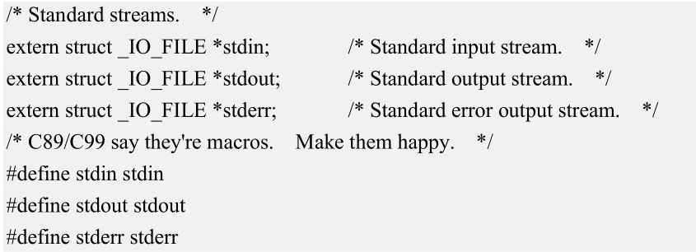

1. **打开文件 fopen()、关闭文件fclose()**

标准I/O库中使用 fopen()函数打开或创建文件，函数原型为：FILE *fopen(const char *path, const char *mode)，有两个参数，path指向文件路径，可以是绝对路径、也可以是相对路径；mode指定对文件的读写权限；函数的返回值为指向FILE类型对象的指针，若函数操作失败，则返回NULL，并设置errno以提示错误原因。下面介绍下mode参数的取值范围：

|  |  |  |
| --- | --- | --- |
| **mode** | **说明** | **对应于 open()函数的 flags 参数取值** |
| **r** | 以只读方式打开文件。 | O_RDONLY |
| **r+** | 以可读、可写方式打开文件。 | O_RDWR |
| **w** | 以只写方式打开文件，如果参数 path 指定的文件存在，将文件长度截断为 0；如果指定文件不存在则创建该文件。 | O_WRONLY | O_CREAT | O_TRUNC |
| **w+** | 以可读、可写方式打开文件，如果参数 path 指定的文件存在，将文件长度截断为 0；如果指定文件不存在则创建该文件。 | O_RDWR | O_CREAT | O_TRUNC |
| **a** | 以只写方式打开文件，打开以进行追加内容(在文件末尾写入)，如果文件不存在则创建该文件。 | O_WRONLY | O_CREAT | O_APPEND |
| **a+** | 以可读、可写方式打开文件，以追加方式写入(在文件末尾写入)，如果文件不存在则创建该文件。 | O_RDWR | O_CREAT | O_APPEND |

如上所示，使用 fopen()函数打开文件时可指定打开方式，但是创建的新文件的权限没有指定。虽然fopen()函数新建文件时无法指定文件的权限，但新建的文件有一个默认值：S_IRUSR | S_IWUSR | S_IRGRP | S_IWGRP | S_IROTH | S_IWOTH (0666)，即允许文件所属者读文件、写文件；允许同组用户读文件、写文件；允许其他用户读文件、写文件。文件处理完成后可使用fclose()关闭文件，fclose()库函数可以关闭一个由 fopen()打开的文件，函数原型为：int fclose(FILE *stream)，stream为 FILE 类型指针，文件关闭成功则返回0，文件关闭失败则返回EOF(也就是-1)，并且会设置errno指示错误原因。

1. **读文件 fread()、写文件 fwrite()**

fread()可对文件进行读操作，函数原型为：size_t fread(void *ptr, size_t size, size_t nmemb, FILE *stream)，参数介绍如下。可见，fread()函数通过nmemb*size指定读取数据的大小。若fread()函数调用成功，则返回读取到的数据项个数；当返回的数据项个数小于参数nmemb时，可能是已经读到文件末尾了，也可能是读取时发生了错误，这时可使用 ferror()或 feof()函数判断具体原因，后面会介绍这两个函数。

|  |  |
| --- | --- |
| **参数** | **说明** |
| **ptr** | fread()将读取到的数据存放在参数 ptr 指向的缓冲区中。 |
| **size** | fread()从文件读取 nmemb 个数据项，每个数据项大小为size个字节。 |
| **nmemb** | 准备读取的数据项个数，所以读取数据的总大小为nmemb * size个字节 |
| **stream** | FILE 指针 |

fwrite()函数可对文件进行写操作，函数原型为：size_t fwrite(const void *ptr, size_t size, size_t nmemb, FILE *stream)，参数介绍如下。可见，write()函数也是使用nmemb*size指定写入数据的大小。函数调用成功时会返回写入的数据项个数，若发生错误时，返回值将小于参数nmemb或为0。

|  |  |
| --- | --- |
| **参数** | **说明** |
| **ptr** | write()将 ptr 指向的缓冲区中的数据写入到文件中。 |
| **size** | 指定每个数据项大小为size个字节。 |
| **nmemb** | 准备写入的数据项个数，所以写入数据的总大小为nmemb * size个字节 |
| **stream** | FILE 指针 |

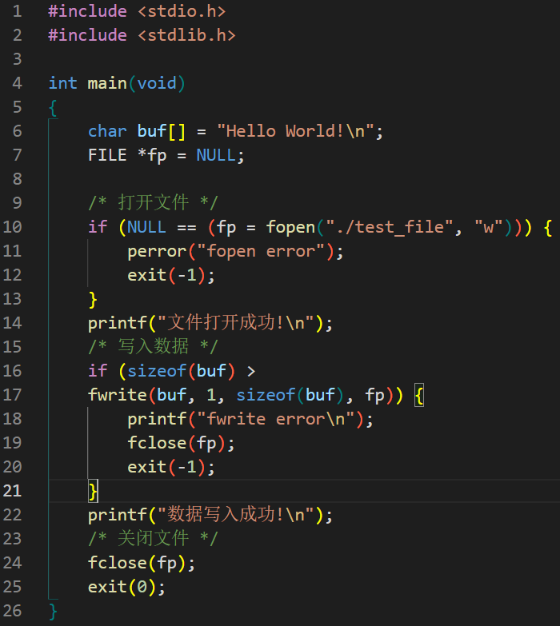 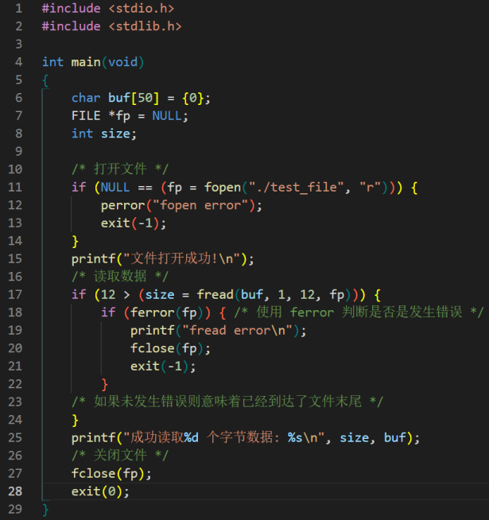

**fwrite()示例 fread()示例**

1. **偏移量定位fseek()、获取偏移量ftell()**

fseek()用于设置文件读写位置偏移量，函数原型为：int fseek(FILE *stream, long offset, int whence)，其作用和lseek()类似。其中参数stream为FILE指针，后两个参数和lseek()的参数相同，offset为偏移量，whence用于定义参数 offset 偏移量对应的参考值，使用示例如下：

1. 将文件的读写位置移动到文件开头处：fseek(file, 0, SEEK_SET)；
2. 将文件的读写位置移动到文件末尾：fseek(file, 0, SEEK_END)；
3. 将文件的读写位置移动到 100 个字节偏移量处：fseek(file, 100, SEEK_SET)。

注意，fseek()的返回值和lseek()的不一样，lseek()操作成功时会返回从文件头部开始算起的位置偏移量，而fseek()操作成功时返回0；当发生错误则返回-1，并且会设置errno指示错误原因。要想获取文件当前的偏移量可使用函数ftell()，函数原型为：long ftell(FILE *stream)，stream 指向对应的文件，函数调用成功时将返回当前读写位置的偏移量，调用失败时将返回-1，并设置errno指示错误原因。通过 fseek()和 ftell()可计算出文件的大小，示例如下：

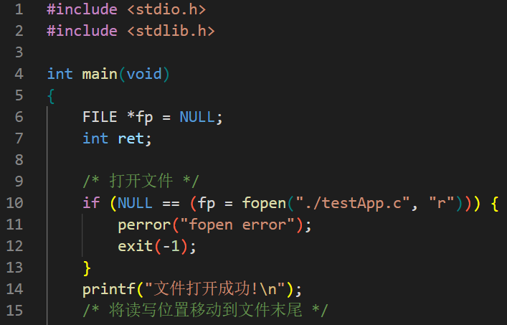 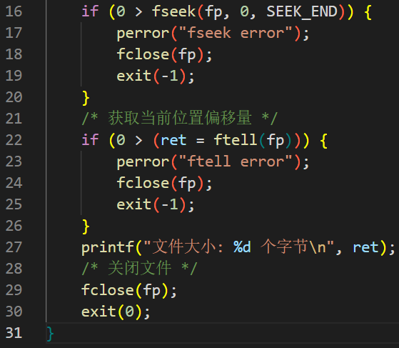

1. **检查函数feof()、ferror() 和复位状态函数clearerr()**

当使用fread()读取文件时，若返回值小于参数nmemb所指定的值，可能是读到了文件末尾或者读取时发生了错误，但是fread()不能确定是哪种情况，这时就可以使用feof()和 ferror() 函数进行判断，feof()用于检查文件末尾标志 end-of-file ，当文件的读写位置移动到了文件末尾时，end-of-file 标志将会被设置，ferror()用于检查错误标志，具体介绍如下：

feof()函数用于检查参数 stream 所指文件的 end-of-file 标志，函数原型为：int feof(FILE *stream)，stream指向对应文件。如果 end-of-file 标志被设置了，则返回一个非零值，如果 end-of-file 标志没有被设置，则返回 0。

error()函数用于检查参数 stream 所指文件的错误标志，函数原型为：int ferror(FILE *stream)，stream指向对应文件。 如果错误标志被设置了，则返回一个非零值，如果错误标志没有被设置，则返回 0。

clearerr() 函数用于清除 end-of-file 标志和错误标志，函数原型为：void clearerr(FILE *stream)，当调用 feof()或 ferror()校验这些标志后，通常需要清除这些标志，避免下次校验时使用到的是上一次设置的值，此时可以手动调用 clearerr()函数清除标志。此函数没有返回值，其调用将总是成功的。对于 end-of-file 标志，除了使用 clearerr()显式清除之外，当调用 fseek()成功时也会清除文件的 end-of-file 标志。

1. **格式化I/O**

在调试代码时，经常会使用printf()函数输出程序中的打印信息，printf()函数可将格式化数据写入到标准输出，所以通常称为格式化输出。除了 printf()之外，格式化输出还包括：fprintf()、dprintf()、sprintf()、snprintf()这 4 个库函数。此外还有三个格式化出入函数：scanf()、fscanf()、sscanf()，介绍如下：

1. **格式化输出**

C 库函数提供了 5 个格式化输出函数，包括：printf()、fprintf()、dprintf()、sprintf()、snprintf()，其函数定义如下所示：

int printf(const char *format, ...); /* 将格式化数据写入到标准输出 */

int fprintf(FILE *stream, const char *format, ...); /* 将格式化数据写入到指定的文件中 */

int dprintf(int fd, const char *format, ...); /* 将格式化数据写入到指定的文件中 */

int sprintf(char *buf, const char *format, ...); /* 将格式化的数据存储在用户指定的缓冲区 buf 中 */

int snprintf(char *buf, size_t size, const char *format, ...); /* 将格式化的数据存储在用户指定的缓冲区 buf 中 */

可见，这5个函数都是可变参函数，它们都有一个共同的参数 format，这是一个字符串，称为格式控制字符串，用于指定后续的参数如何进行格式转换。这5个函数调用成功时返回打印输出的字符数，失败时将返回一个负值。fprintf()和dprintf()的不同之处在于：fprintf()使用 FILE 指针指定对应的文件、而 dprintf()则使用文件描述符 fd 指定对应的文件，使用举例如下：

1. 打印“Hello World”： printf("Hello World!\n");
2. 打印数字 5： printf("%d\n", 5);
3. 将字符串“Hello World”写入到标准错误： fprintf(stderr, "Hello World!\n");
4. 向标准错误写入数字 5： fprintf(stderr, "%d\n", 5);
5. 将字符串“Hello World”写入到标准错误： dprintf(STDERR_FILENO, "Hello World!\n");
6. 向标准错误写入数字 5： dprintf(STDERR_FILENO, "%d\n", 5);
7. 将字符串“Hello World”存放在缓冲区buf中： sprintf(buf, "Hello World!\n");
8. 将数字 100 转换为字符串"100"，存放在 buf 中： sprintf(buf, "%d", 100);

sprintf()函数会在字符串尾端自动加上一个字符串终止字符'\0'，注意，sprintf()函数可能会造成参数 buf 指定的缓冲区溢出，调用者有责任确保该缓冲区足够大，因为缓冲区溢出会造成程序不稳定甚至安全隐患。为此，引入了 snprintf()函数，在该函数中，使用参数 size 显式的指定缓冲区的大小，如果写入到缓冲区的字节数大于参数 size 指定的大小，超出的部分将会被丢弃。如果缓冲区空间足够大，snprintf()函数就会返回写入到缓冲区的字符数，与sprintf()函数相同，也会在字符串末尾自动添加终止字符'\0'。

下面介绍格式控制参数format，这个参数称为格式控制字符串，顾名思义，它是一个字符串的形式，且能够控制后续变参的格式转换。format由两部分组成，普通字符（非%字符）和转换说明。普通字符会进行原样输出，每个转换说明都会对应后续的一个参数，通常有几个转换说明就需要提供几个参数（除固定参数之外的参数），使之一一对应，用于控制对应的参数如何进行转换，如：printf("转换说明 1 转换说明 2 转换说明 3", arg1, arg2, arg3)，每个转换说明都是以%字符开头，具体格式为：%[flags][width][.precision][length]type，其中%和type是必须的，其他参数均可省略，具体介绍如下：

1. **type**：类型，类型是格式控制字符串中必不可少的组成部分，用于指定输出数据的类型，可取值如下：

|  |  |  |  |
| --- | --- | --- | --- |
| **字符** | **数据类型** | **含义** | **示例说明** |
| **d/i** | int | 输出有符号十进制表示的整数，i 是老式写法。 | printf("%d\n", 123); 输出:123 |
| **o** | unsigned int | 输出无符号八进制表示的整数(默认不输出前缀 0，可在type 字段指定标志#使其输出前缀 0)。 | printf("%o\n", 123); 输出:173 |
| **u** | unsigned int | 输出无符号十进制表示的整数 | printf("%u\n", 123); 输出:123 |
| **x/X** | unsigned int | 输出无符号十六进制表示的整数，x 和 X 的区别在于字母的大小写问题（x 对应的是abcdef，X 对应的是ABCDEF）；不输出前缀 0x或 0X，可在 type 字段指定标志#使其输出前缀。 | printf("%x\n", 123); 输出:7b  printf("%X\n", 123); 输出:7B |
| **f/F** | double | 输出浮点数，单精度浮点数类型和双精度浮点数类型都可以使用，f 和 F 之间的区别就不去管了，一般表示浮点数使用f 即可。在没指定精度的情况下，默认保留小数点后 6 位数字。 | printf("%f\n", 520.1314);输出:520.131400  printf("%F\n", 520.1314);输出:520.131400 |
| **e/E** | double | 输出以科学计数法表示的浮点数，使用指数(Exponent)表示浮点数，此处 e 和 E 的区别在于以科学计数法表示时，字母“e”的大小写问题。 | printf("%e\n", 520.1314);输出:5.201314e+02  printf("%E\n", 520.1314);输出:5.201314E+02 |
| **g** | double | 根据数值的长度，选择以最短的方式输出：%f、%e。 | printf("%g %g\n", 0.000000123, 0.123);  输出:1.23e-07 0.123 |
| **G** | double | 根据数值的长度选择以最短的方式输出：%F、%E。 | printf("%G %G\n", 0.000000123, 0.123);  输出:1.23E-07 0.123 |
| **s** | char * | 字符串，输出字符串中的字符直至终止字符'\0'。 | printf("%s\n", "Hello World");  输出:Hello World |
| **p** | void * | 输出十六进制表示的指针。 | printf("%p\n", "Hello World");  输出:0x400624 |
| **c** | char | 字符型，可以把输入的数字按照 ASCII 码相应转换为对应的字符输出。 | printf("%c\n", 64); 输出:A |

1. flags：规定输出样式，%后面可以跟 0 个或多个以下标志。

|  |  |
| --- | --- |
| **字符** | **作用** |
| **#** | type 等于 o 时，输出字符串增加前缀 0；  type 等于 x 或 X 时，输出字符串增加前缀 0x 或 0X；  type 等于 a、A、e、E、f、F、g 和 G 其中之一时，在默认情况下，只有输出小数部分时才会输出小数点，如果使用.0 控制不输出小数部分，那么小数点是不会输出的，然而在使用了标志#的情况下，输出结果始终包含小数点；type 等于 g 和 G 时，保留尾部的 0。 |
| **0** | 当 type 不等于 c 或 s 时（也就是输出数字时，包括浮点数和整数），在输出字符串前面补 0，直到占满指定的最小输出宽度（位数）。譬如输出正数 100，指定的最小输出宽度是 5，那么最终就会输出 00100。如果没有指定标志 0，则默认使用空格占满指定的最小输出宽度。 |
| **-** | 输出字符串默认情况下是右对齐的，不足最小输出宽度时在左边填空格或 0；使用了-标志，则会变成左对齐，然后在右边填空格，如果同时指定了标志 0 和标志-，则标志-会覆盖标志 0。 |
| **+** | 默认情况下，只有输出负数时，才会输出负号-；正数前面是没有正号+的；而使用了标志+后，输出的数字前面都带有符号（正数为+、负数为-）；如果同时指定了标志+和标志' '（空格），则标志+会覆盖标志空格。 |
| **空格** | 输出正数时在前面加一个空格，输出负数时，前面加一个负号-。 |

1. **width**：最小的输出宽度，用十进制数来表示输出的最小位数，若实际的输出位数大于指定的输出的最小位数，则以实 际的位数进行输出，若实际的位数小于指定输出的最小位数，则可按照指定的 flags 标志补 0 或补空格。width的可能 取值为：十进制正数，如printf("%06d", 1000)， 输出为001000；星号*，不显示指出最小输出宽度，而是以星号代替， 会在参数列表中指定如printf("%0*d", 6, 1000)，输出为 001000。
2. **precision**：精度，以点" . "开头，后跟一个十进制正数，可能的取值如下：

**十进制正数**：

1. 对于整型(type 等于 d、i、o、u、x 和 X)，precision 表示输出的最小的数字个数，不足补前导零，超过不截断。这里要注 意：是数字的个数、与 width 字段是有区别的，width 指的是整个输出字符串的最小位数（最小宽度），并不是数字的最小宽度，譬如：printf("%8.5d\n", 100); 输出: 00100（前面有 3 个空格）；在这个例子中，width 字段为 8，表示需要 整个字符串的输出长度为 8 个字符，.5则表示数字部分位数最少为 5 个，不足 5 个则在前面补 0，所以 100 需要在前面补两个 0 才能满足这个要求；满足这个要求之后，接着需要使整个字符串长度为8 个字符，那么只需要在前面补 3 个 空格即可（这里是左对齐的情况）。会忽略 flags 字段的标志 0，意味着在这种情况下，指定标志 0 和不指定标志 0 都是一样的效果。
2. 对于浮点型(type 等于 a、A、e、E、f、F)，precision 表示小数点后数字的个数，也就是浮点数精度；默认为六位，不足补后置 0，超过则截断。譬如：printf("%.8f\n", 520.1314); 输出:520.13140000
3. type 等于 g、G 时，表示最大有效位数；
4. 对于字符串(type 等于 s)，precision 表示输出字符串中最大可输出的字符数，不足正常输出，超过则截断。譬如：

printf("%.5s\n", "hello world"); 输出:hello；超过 5 个字符的部分被丢弃！

**星号\***：以星号代替十进制数字，类似于 width 字段中的*，表示在参数列表中指定；譬如：printf("%.*s\n", 5, "hello world"); 输出:hello。

1. **length** ：长度修饰符，用于指明待转换数据的长度，因为type 字段指定的的类型只有 int、unsigned int 以及 double 等

几种数据类型，但是 C 语言内置的数据类型不止这几种，譬如有 16bit 的 short、unsigned short，8bit 的 char、 unsigned char，也有 64bit 的 long long 等，为了能够区别不同长度的数据类型，长度修饰符（length）应运而生， 成为转换说明的一部分。length通过与不同的 type 字段结合，以确定不同长度的数据类型。

|  |  |  |  |  |  |  |
| --- | --- | --- | --- | --- | --- | --- |
| **type**  **length** | **d、i** | **u、o、x、X** | **f、F、e、E、g、G** | **c** | **s** | **p** |
| **(none)** | int | unsigned int | double | char | char * | void * |
| **hh** | signed char | unsigned char |  |  |  |  |
| **h** | short int | unsigned short int |  |  |  |  |
| **l** | long int | unsigned long int |  | wint_t | wchar_t |  |
| **ll** | long long int | unsigned long long int |  |  |  |  |
| **L** |  |  | long double |  |  |  |
| **j** | intmax_t | uintmax_t |  |  |  |  |
| **z** | size_t | ssize_t |  |  |  |  |
| **t** | ptrdiff_t | ptrdiff_t |  |  |  |  |

1. **格式化输入：**

C 库函数提供了 3 个格式化输入函数：scanf()、fscanf()、sscanf()，其函数定义如下所示：

int scanf(const char *format, ...); /* 将用户输入（标准输入）的数据进行格式化转换 */

int fscanf(FILE *stream, const char *format, ...); /* 从 FILE 指针指定文件中读取数据，并将数据进行格式化转换 */

int sscanf(const char *str, const char *format, ...); /* 从参数 str 所指向的字符串中读取数据，并将数据进行格式化转换 */

可见，这三个函数也是可变参函数，且都有一个共同的参数format，同样也称为格式控制字符串，用于指定输入数据如何进行格式转换，与格式化输出函数中的 format 参数格式相似，但也有所不同，下面具体介绍。

**scanf函数**：scanf()函数功能 printf()函数正好相反，将用户输入（标准输入）的数据进行格式化转换并进行存储，使用示例： scanf("%d %d %d", &a, &b, &c)，当程序中调用 scanf()的时候，终端会被阻塞，等待用户输入数据，此时我们可以通过 键盘输入一些字符，譬如数字、字母或者其它字符，输入完成按回车即可！接着来 scanf()函数就会对用户输入的数据 进行格式转换处理。函数调用成功后，将返回成功匹配和分配的输入项的数量；如果较早匹配失败，则该数目可能小 于所提供的数目，甚至为零。发生错误则返回负值。

**fscanf()函数**：fscanf()函数从指定文件中读取数据，作为格式转换的输入数据，文件通过 FILE 指针指定，所以它有两个固定 参数，FILE 指针和格式控制字符串 format，使用示例：fscanf(stdin,"%d %d %d", &a, &b, &c)，它的作用与 scanf()是相 同的，因为标准输入文件的数据就是用户输入的数据，譬如通过键盘输入的数据。函数调用成功后，将返回成功匹配 和分配的输入项的数量；如果较早匹配失败，则该数目可能小于所提供的数目，甚至为零。发生错误则返回负值。

**sscanf()函数**：sscanf()从参数 str 所指向的字符串缓冲区中读取数据，作为格式转换的输入数据，所以它也有两个固定参数， 字符串 str 和格式控制字符串 format，使用示例如下，函数调用成功后，将返回成功匹配和分配的输入项的数量；如果 较早匹配失败，则该数目可能小于所提供的数目，甚至为零。发生错误则返回负值。

char *str = "5454 hello";

char buf[10];

int a;

sscanf(str, "%d %s", &a, buf);

下面介绍格式控制参数format，与格式化输出函数中的 format 参数格式、写法上比较相似，但也有一些区别。format 字符串包含一个或多个转换说明，每一个转换说明都是以百分号"%"或者"%n$"开头（n 是一个十进制数字），关于"%n$"这种开头的转换说明就不介绍了，实际上用的不多。以%百分号开头的转换说明一般格式如下：

%[*][width][length]type

%[m][width][length]type

可见，%和type是必须的，[]中的参数是可选的。%后面可选择性地添加星号*或m，区别在于：添加*时，不会对输入的转换结果进行保存，直接丢弃，使用示例：scanf("%d%*c%d",&a,&b)，可见，不需要给%*c提供对应的参数。%后添加m时，调用者无需分配相应的缓冲区来保存格式转换后的数据，因为这些格式化输入函数内部会自动分配足够大小的缓冲区，并将缓冲区的地址值通过与该格式转换相对应的指针参数返回出来，该指针参数应该是指向 char *变量的指针。随后，当不再需要此缓冲区时，调用者应调用 free()函数来释放此缓冲区，使用示例：

char *buf;

scanf("%ms", &buf);

......

free(buf);

width 表示最大字符宽度，是一个十进制表示的整数，当达到此最大值或发现不匹配的字符时，字符的读取将停止。大多数 type 类型会丢弃初始的空白字符，并且这些丢弃的字符不会计入最大字符宽度。对于字符串转换来说，scanf()会在字符串末尾自动添加终止符"\0"，最大字符宽度中不包括此终止符，使用示例如下，当用户输入abcdefg时，只能将abcd作为一个字符串存储在buf数组中。

scanf("%4s", buf); /* 匹配字符串，字符串长度不超过 4 个字符 */

length为长度修饰符，与格式化输出函数的格式控制字符串 format 中的 length 字段意义相同，用于对 type 字段进行修饰，汇总如下。使用示例：scanf("%hd", var); /* 匹配 short int 类型数据 */

|  |  |  |  |  |  |
| --- | --- | --- | --- | --- | --- |
| **type**  **length** | **d、i** | **u、o、x、X** | **e、f、g** | **c** | **s** |
| **(none)** | int | unsigned int | float | char | char * |
| **h** | short int | unsigned short int |  |  |  |
| **hh** | signed char | unsigned char |  |  |  |
| **j** | intmax_t | uintmax_t |  |  |  |
| **l** | long int | unsigned long int | double | wchar_t | wchar_t * |
| **L** | long long int | unsigned long long int | long double |  |  |

1. **I/O 缓冲**

出于速度和效率的考虑，系统 I/O 调用（即文件 I/O，open、read、write 等）和标准 C 语言库 I/O 函数（即标准 I/O 函数）在操作磁盘文件时会对数据进行缓冲。read()和 write()等系统调用在进行文件读写操作的时候并不会直接访问磁盘设备，而是仅仅在用户空间缓冲区和内核缓冲区之间复制数据，比如执行write(fd, "Hello", 5)读取写文件时，write()只是将这5个字节数据拷贝到内核缓冲区之后，函数就返回了，之后内核会在某个时刻将数据刷新到磁盘中，具体时间不确定，内核会根据相应的存储算法判断刷新时间。在此之前，read()函数若要读取文件中的数据，就会直接从缓冲区中读取，直至把缓冲区中的数据读完，这时内核会将下一段数据从磁盘读取到缓冲区中。由于磁盘操作通常是比较缓慢的，使用缓冲区可减少内核操作磁盘的次数，因此会提高I/O操作的效率。I/O缓冲区自然是越大越好，Linux会为文件I/O提供尽可能大的内核缓冲区，但其受限于物理内存的总量，如果系统可用的物理内存越多，那对应的内核缓冲区自然也就越大。

1. **刷新文件 I/O 的内核缓冲区**

某些程序运行之前可能需要保证前面调用write()写入到文件的数据已经真正写入到磁盘中，诸如一些数据库的日志进程。在这种情况下，就需要强制将文件 I/O 内核缓冲区中缓存的数据写入（刷新）到磁盘设备中，Linux 中提供了一些系统调用可用于控制文件 I/O 内核缓冲，包括系统调用 sync()、syncfs()、fsync()以及 fdatasync()，包含在头文件 unistd.h中，下面具体介绍：

1. **fsync() 函数**

fsync()将参数 fd 所指文件的内容数据和元数据写入磁盘，只有在对磁盘设备的写入操作完成之后，fsync()函数才会返回，函数原型为：int fsync(int fd)。元数据并不是文件内容本身的数据，而是一些用于记录文件属性相关的数据信息，譬如文件大小、时间戳、权限等等信息，这里统称为文件的元数据，这些信息也是存储在磁盘设备中的。

1. **fdatasync()函数**

fdatasync()与 fsync()类似，不同之处在于 fdatasync()仅将参数 fd 所指文件的数据内容写入磁盘，并不包括文件的元数据；同样，只有在对磁盘设备的写入操作完成之后，fdatasync()函数才会返回，函数原型为：int fdatasync(int fd)。

1. **sync()函数**

sync()会将所有文件 I/O 内核缓冲区中的文件内容数据和元数据全部更新到磁盘设备中，该函数没有参数、也无返回值，意味着它不是对某一个指定的文件进行数据更新，而是刷新所有文件 I/O 内核缓冲区，函数原型为：void sync(void)。

**注意**：在程序中频繁调用 fsync()、fdatasync()、sync()（或者调用 open 时指定 O_DSYNC 或 O_SYNC 标志）会极大地影响性 能，大部分的应用程序是没有这种需求的，所以在大部分应用程序当中基本不会使用到。

1. **控制文件 I/O 内核缓冲的标志**

使用open()函数时指定的一些标志也会影响到文件I/O内核缓冲，如 O_DSYNC 标志和 O_SYNC 标志，介绍如下。

指定 O_DSYNC 标志时，其效果类似于在每个 write()调用之后调用 fdatasync()函数进行数据同步；指定 O_SYNC 标志时，会使得每个write()调用都会自动将文件内容数据和元数据刷新到磁盘设备中，其效果类似于在每个 write()调用之后调用 fsync()函数进行数据同步。

1. **直接I/O**

Linux内核从2.4版本开始，允许应用程序在执行文件 I/O 操作时绕过内核缓冲区，从用户空间直接将数据传递到文件或磁盘设备，把这种操作也称为直接 I/O（direct I/O）或裸 I/O（raw I/O）。直接I/O一般只用于某个特定的场合，譬如磁盘速率测试工具、数据库系统等，这时就需要保证 read/write 操作是直接访问磁盘设备，而不经过内核缓冲。但对于大多数应用程序而言，使用直接 I/O 可能会大大降低性能，因为内核针对文件 I/O 内核缓冲区做了不少的优化，譬如按顺序预读取、在成簇磁盘块上执行 I/O、允许访问同一文件的多个进程共享高速缓存的缓冲区。如果应用程序使用直接 I/O 方式，将无法享受到这些优化措施所带来的性能上的提升。

我们可针对某一文件或块设备执行直接 I/O，只需在调用 open()函数打开文件时，指定O_DIRECT 标志，该标志从

Linux 内核 2.4.10 版本开始生效，注意，指定该标志时，在程序前面需要先定义一个宏定义_GNU_SOURCE，否则会报错：提示O_DIRECT未定义；此外也可以在编译时，使用-D指定宏定义，如：gcc -D_GNU_SOURCE -o testApp testApp.c。使用直接I/O还有一些限制，介绍如下，如果不满足以下任何一个要求，调用 write()均会以错误返回 Invalid argument。

1. 应用程序中用于存放数据的缓冲区，其内存起始地址必须以块大小的整数倍进行对齐；
2. 写文件时，文件的位置偏移量必须是块大小的整数倍；
3. 写入到文件的数据大小必须是块大小的整数倍。

上面说的块大小指的是磁盘设备的物理块大小（block size），常见的块大小包括 512 字节、1024 字节、2048 以及 4096 字节，在终端输入 tune2fs 命令即可查看磁盘分区的块大小，如下所示：

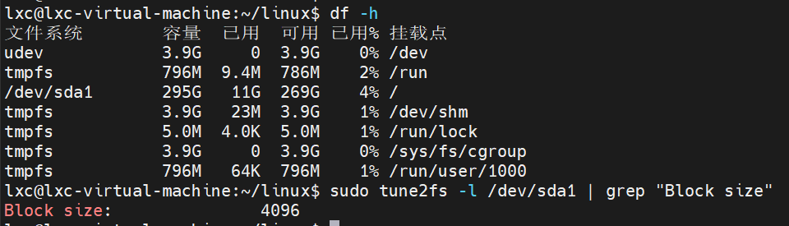

如上所示，首先使用df -h查看 Ubuntu 系统的根文件系统所挂载的磁盘分区，接着使用 tune2fs 命令查看该分区的块大小，可见，/dev/sda1 磁盘分区的块大小为 4096 个字节。接下来就需要根据这个块大小进行字节对齐了，比如定义一个数组时，可使用：static char buf[8192] __attribute((aligned (4096)))定义一个用于存放数据的 buf数组，起始地址以 4096 字节进行对齐，满足了以上三个条件就可以对文件进行直接I/O操作了。

1. **stdio缓冲**

上面提到的文件I/O内核缓冲是由内核维护的缓冲区，标准I/O在用户空间维护了自己的缓冲区，即stdio缓冲区。stdio缓冲区可减少使用系统调用的次数，标准I/O库函数会将用户写入或读取的文件数据缓存在stdio缓冲区中，之后再一次性通过系统调用I/O写入到文件 I/O 内核缓冲区或者拷贝到应用程序的 buf 中，从而提高效率。C语言提供了一些设置stdio缓冲区的库函数：setbuf()、setbuffer()、 setvbuf()、fflush()，下面具体介绍：

1. **设置缓冲区：setvbuf()函数**

setvbuf()可对文件的 stdio 缓冲区进行设置，譬如缓冲区的缓冲模式、缓冲区的大小、起始地址等，函数原型如下： int setvbuf(FILE *stream, char *buf, int mode, size_t size)，

其中，stream用于指定对应的文件，每一个文件都可以设置它对应的 stdio 缓冲区；buf用于指向对应的缓冲区，此缓冲区是以动态(如malloc)或静态方式在堆中分配的一块空间，而不是分配在栈上的函数内的自动变量（局部变量），若buf为NULL， stdio 库会自动分配一块空间作为该文件的 stdio 缓冲区，无缓冲模式下不会自动分配；size用于指定缓冲区的大小；mode用来指定缓冲模式，取值范围如下：

**_IONBF** ：无缓冲，标准I/O直接调用文件I/O，忽略buf 和 size 参数，可以分别指定两个参数为NULL 和 0。标准 错误 stderr 默认属于这一种类型，从而保证错误信息能够立即输出。

**_IOLBF** ：行缓冲，在输入或输出中遇到换行符"\n"时，标准 I/O 才会执行文件 I/O 操作。对于输出流，在输出一个换 行符前将数据缓存（除非缓冲区已经被填满），当输出换行符时，再将这一行数据通过文件 I/O write()函数 刷入到内核缓冲区中；对于输入流，每次读取一行数据。终端设备默认采用的就是行缓冲模式，譬如标准输 入和标准输出。

**_IOFBF**：全缓冲，在填满 stdio 缓冲区后才进行文件 I/O 操作(read、write)。对于输出流，当 fwrite 写入文件的数据填 满缓冲区时，才调用 write()将 stdio 缓冲区中的数据刷入内核缓冲区；对于输入流，每次读取 stdio 缓冲区大 小个字节数据。普通磁盘上的常规文件默认使用这种缓冲模式。

函数执行成功后返回0，失败将返回一个非0值，并设置errno提示错误。注意，当 stdio 缓冲区中的数据被刷入到内核缓冲区或被读取之后，这些数据就不会存在于缓冲区中了。

1. **设置缓冲区：setbuf()函数**

setbuf()函数构建与 setvbuf()之上，执行类似的任务，函数原型为：void setbuf(FILE *stream, char *buf)，此函数相当于：setvbuf(stream, buf, buf ? _IOFBF : _IONBF, BUFSIZ)，即只能设置无缓冲和全缓冲两种模式，且没有返回值，BUFSIZ

是在头文件stdio中定义的，通常为8192。

1. **设置缓冲区：setbuffer()函数**

setbuffer()函数类似于 setbuf()，但允许调用者指定 buf 缓冲区的大小，函数原型为：void setbuffer(FILE *stream, char *buf, size_t size)，此函数相当于：setvbuf(stream, buf, buf ? _IOFBF : _IONBF, size)，即只能设置无缓冲和全缓冲两种模式，但可通过size设置缓冲区大小，此函数也没有返回值。

1. **刷新缓冲区：fflush()函数**

无论使用哪种缓冲模式，任何时候都可以使用 fflush()函数强制将指定文件的stdio缓冲区中的数据刷新到内核缓冲区中，函数原型为：int fflush(FILE *stream)，stream用于指定文件。调用成功将返回 0，否则返回-1，并会设置 errno 指示错误原因。

**有stdio缓冲和无stdio缓冲测试**：

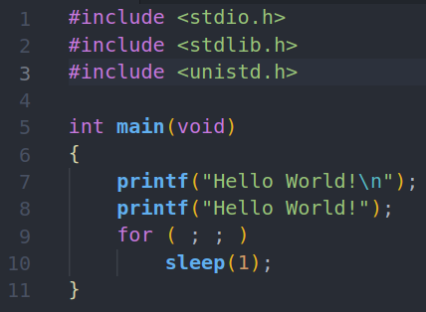 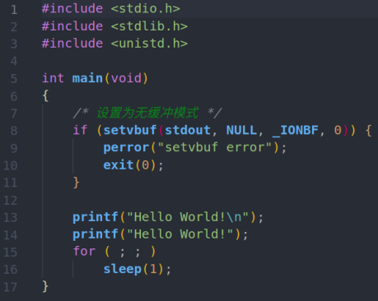

例1 例2

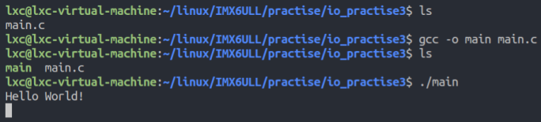 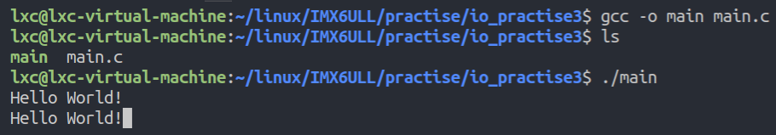

**例1结果 例2结果**

如上所示，例1的第二个printf语句没有输出，因为标准输出默认采用的是行缓冲模式，只有遇到换行符’\n’时才会将stdio缓冲区中的数据刷新到内核缓冲区中，所以第二句输出的数据此时还存在于stdio缓冲区中。例2中设置为无缓冲模式后，两个printf语句都进行了输出，因为此时数据是直接写入到内核缓冲区中的。

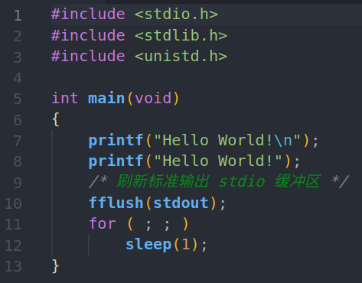 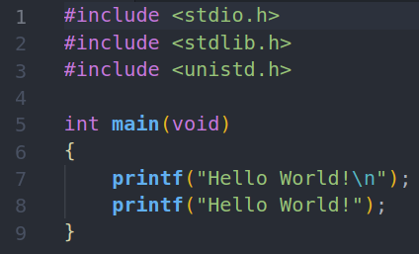

例3 例4

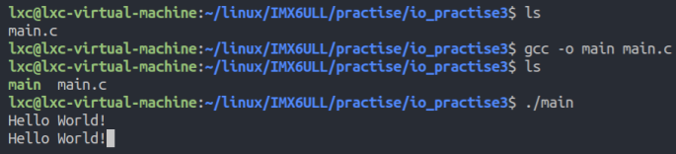 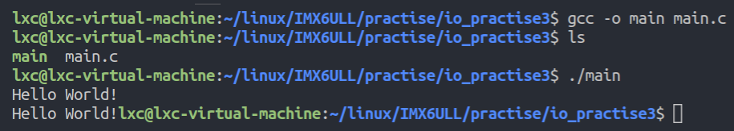

例3结果 例4结果

如上所示，例3中将stdio缓冲区的内容刷新到内核缓冲区之后，第2条语句也可正常输出了。前三个例子中，都使用了sleep(1)语句，目的是让程序处于休眠状态，不退出程序，因为程序退出时会自动刷新stdio缓冲区，同样，文件关闭时，其对应的stdio缓冲区也会被刷新，如例4所示，去掉休眠后，两条语句都可正常输出，同样，使用fclose(stdout)语句关闭标准输出后，两条语句也可正常输出，结果与例3相同。注意，使用_exit 或_Exit()终止程序时不会自动刷新stdio缓冲区。

1. **文件描述符与 FILE 指针互转**

在应用程序中，在同一个文件上执行 I/O 操作时，还可以将文件 I/O（系统调用 I/O）与标准 I/O 混合使用，这时就需要将文件描述符和 FILE 指针对象之间进行转换，可以借助于库函数 fdopen()、fileno()来完成，介绍入下：

fileno()可以将标准 I/O 中使用的 FILE 指针转换为文件 I/O 中使用的文件描述符，函数原型如下：

int fileno(FILE *stream)

此函数根据传入的 FILE 指针得到整数文件描述符，并通过返回值返回，如果转换错误将返回-1，并且会设置 errno 指示错误原因。fdopen()与 fileno()功能相反，此函数将文件描述符转换为该文件对应的FILE指针，函数原型如下，其中，mode 与fopen()函数中的 mode 参数含义相同，若该参数与文件描述符 fd 的访问模式不一致，则会导致调用 fdopen()失败。

FILE *fdopen(int fd, const char *mode)

当混合使用文件 I/O 和标准 I/O 时，需要特别注意缓冲的问题，文件 I/O 会直接将数据写入到内核缓冲区进行高速缓存，而标准 I/O 则会将数据写入到 stdio 缓冲区，之后再调用 write()将 stdio 缓冲区中的数据写入到内核缓冲区，如下所示，结果是先输出了"write"字符串信息，接着再输出了"print"字符串信息。

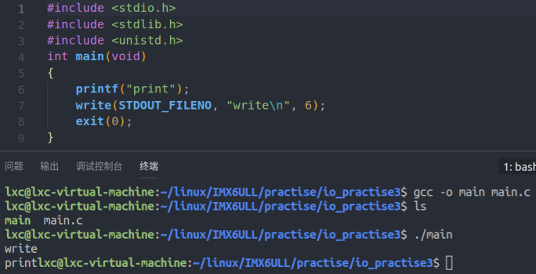

1. **文件属性**

Linux下一切皆文件，Windows中通过文件的后缀来区分文件的类型，如 C 语言头文件.h、C语言源文件.c、 文本文件.txt、压缩包文件.zip 等。但在Linux下并不会通过后缀名判断文件的类型，下面会介绍Linux下如何区分各类文件。但是在给文件命名是还是建议根据文件的属性添加对应的后缀，这是为了方便我们自己查看和浏览。Linux下共有7种文件类型：普通文件、目录、字符设备文件、块设备文件、符号链接文件、管道文件以及套接字文件，可使用 stat 命令或者 ls 命令来查看文件类型。

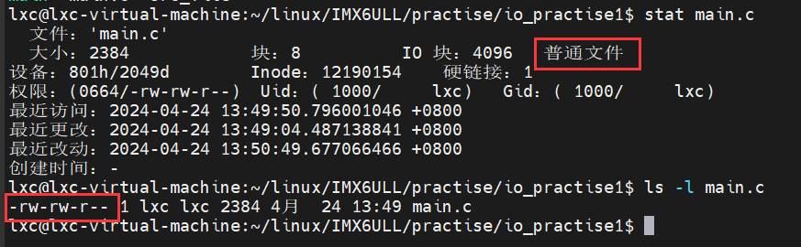

如上所示，使用stat指令可直接获取文件的具体类型，使用ls指令时，可通过符号进行判断，如-rw-rw-r--中就包含了文件的类别信息和权限信息，第一个字符表示文件类别，为’-’说明该文件为普通文件，其他类型文件对应的标志汇总如下：

**-**：普通文件 d：目录文件 c：字符设备文件 b：块设备文件

l：符号链接文件 s：套接字文件 p：管道文件

1. **文件分类**
2. **普通文件（文本文件、二进制文件）**

普通文件中的数据存在系统磁盘中，可以访问文件中的内容，文件中的内容以字节为单位进行存储于访问。普通文件可以分为两大类：文件文件、二进制文件。

1. **文本文件**

文本文件中的内容本质上都是数字（因为计算机本身只有 0 和 1，存储在磁盘上的文件内容也都是由 0 和 1 所构成），而文本文件中的数字应该被理解为这个数字所对应的 ASCII 字符码；譬如常见的.c、.h、.sh、.txt 等这些都是文本文件，文本文件的好处就是方便人阅读、浏览以及编写。

1. **二进制文件**

二进制文件中存储的本质上也是数字，只不过对于二进制文件来说，这些数字并不是文本字符编码，而是真正的数字。譬如 Linux 系统下的可执行文件、C 代码编译之后得到的.o 文件、.bin 文件等都是二进制文件。

1. **目录文件**

目录就是文件夹，Linux中文件夹也是一种特殊的文件，如下所示，目录文件中记录了文件路径以及文件夹下存放的文件，文件夹作为一种特殊文件，本身并不适合使用前面给大家介绍的文件 I/O 的方式来读写，在 Linux 系统下，会有一些专门的系统调用用于读写文件夹，后面会介绍。

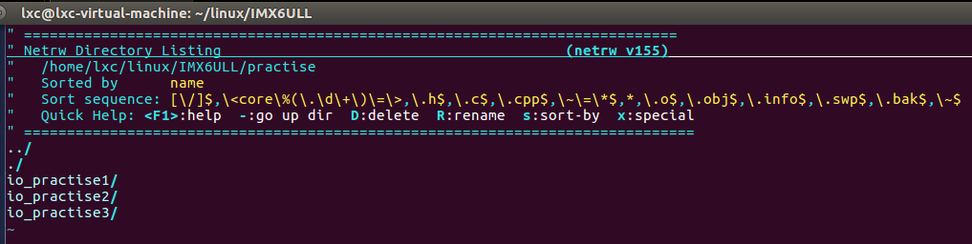

1. **字符设备文件、块设备文件**

在 Linux 系统中，硬件设备会对应到一个设备文件，应用程序通过对设备文件的读写来操控、使用硬件设备，譬如 LCD 显示屏、串口、音频、按键等，可将硬件设备分为字符设备和块设备，对应的设备文件就为字符设备文件和块设备文件。设备文件并不真实地存在于磁盘中，是文件系统虚拟出来的，一般由内存来维护，所以系统关机时，设备文件也会消失。简单介绍下字符设备和块设备：

字符设备是指按照字节流进行读写操作的设备，读写数据是分先后顺序的。比如最常见的点灯、按键、IIC、SPI，LCD 等等都是字符设备。字符设备不需要缓冲区，对于字符设备的访问都是实时的，而且也不需要按照固定的块大小进行访问。块设备是针对存储设备的，比如 SD 卡、EMMC、NAND Flash、Nor Flash、SPI Flash、机械硬盘、固态硬盘等。块设备只能以块为单位进行读写访问，块是 linux 虚拟文件系统(VFS)基本的数据传输单位。块设备在结构上是可以进行随机访问的，对于这些设备的读写都是按块进行的，块设备使用缓冲区来暂时存放数据，等到条件成熟以后再一次性将缓冲区中的数据写入块设备中。先简单介绍这些，后续学习驱动开发时再进一步学习。

1. **符号链接文件**

符号链接文件类似于Windows下的快捷方式，也是一种特殊的文件，它的内容指向的是另一个文件的路径，当对符号链接文件进行操作时，系统会根据情况将操作转移到它指向的文件上去，而不是对它本身进行操作，譬如，读取一个符号链接文件内容时，实际上读到的是它指向的文件的内容。

1. **管道文件**

管道文件主要用于进程间通信，后面学习到进程间通信时再具体介绍。

1. **套接字文件**

套接字文件也是一种进程间通信的方式，与管道文件不同的是，它们可以在不同主机上的进程间通信，实际上就是网络通信，后面学习到网络通信时再具体介绍。

1. **获取文件属性**

Linux可使用stat命令查看文件属性，此命令内部是通过调用stat()函数实现的，stat()为系统调用。此外，还可以使用 fstat 和 lstat 两个系统调用来获取文件属性信息，man手册中的部分函数信息如下所示：

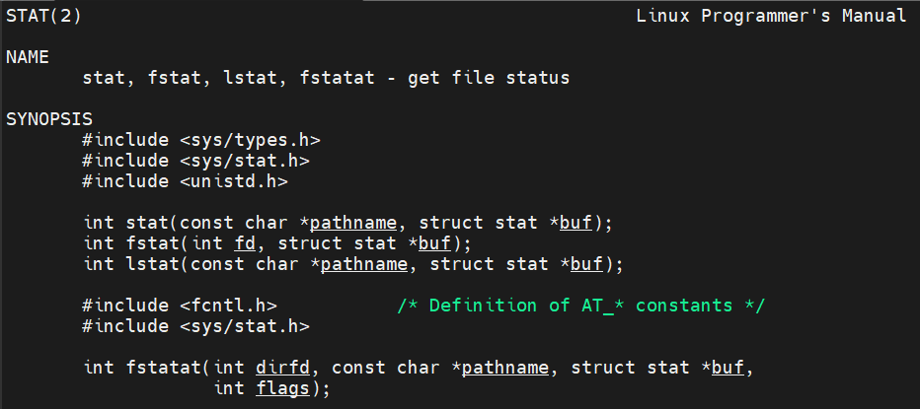

stat()函数有两个参数，pathname用于指定需要查看属性的文件路径，buf为struct stat 类型指针，用于指向一个 struct stat 结构体变量，最后获取到的文件属性信息就存放在struct stat结构体中，函数调用成功时返回0，失败则返回-1，并会设置errno指示错误原因。下面介绍下struct stat结构体：struct stat 是内核定义的一个结构体，在<sys/stat.h>头文件中申明，所以可以在应用层使用，这个结构体中的所有元素加起来构成了文件的属性信息，如下所示：

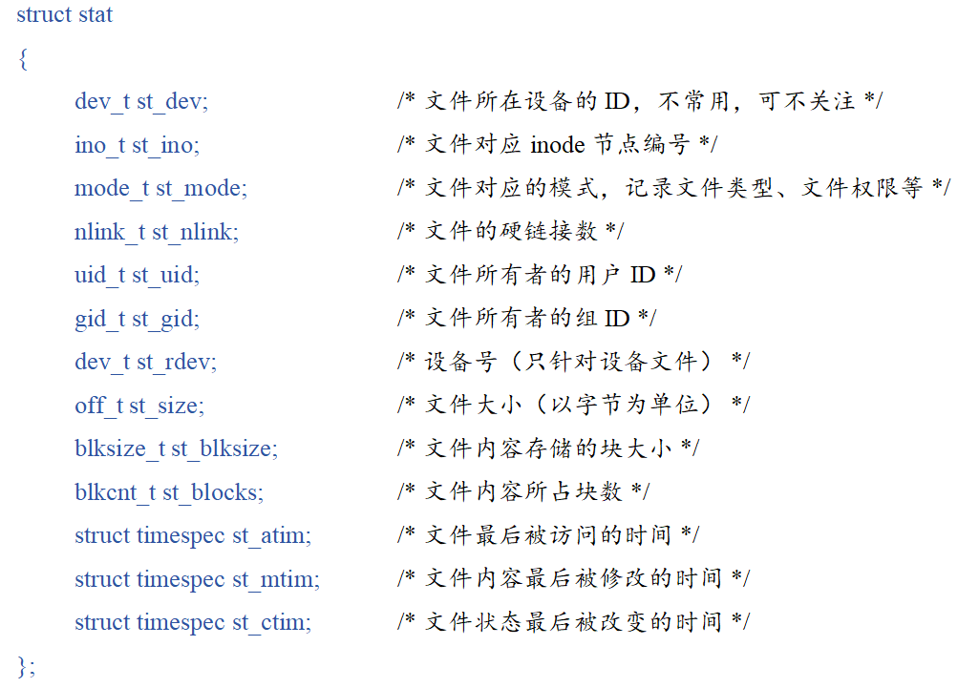

其中，st_mode变量是一个32位无符号整型数据，该变量记录了文件的类型、文件的权限这些信息，表示方法如下：

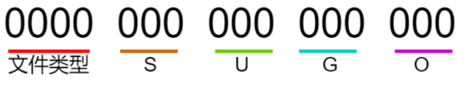

如上，S、U、G、O表示文件权限，前面文件权限处已经介绍了，这里主要介绍文件类型。高4位表示文件类型，取值范围如下：（注意，下面的这些数字是使用八进制表示的）

|  |  |  |
| --- | --- | --- |
| **宏定义** | **数值（八进制）** | **说明** |
| **S_IFSOCK** | 0140000 | socket（套接字文件） |
| **S_IFLNK** | 0120000 | symbolic link（链接文件） |
| **S_IFREG** | 0100000 | regular file（普通文件） |
| **S_IFBLK** | 0060000 | block device（块设备文件） |
| **S_IFDIR** | 0040000 | directory（目录文件） |
| **S_IFCHR** | 0020000 | character device（字符设备文件） |
| **S_IFIFO** | 0010000 | FIFO（管道文件） |

假设st是struct stst类型的变量，就可用如下方式判断文件类型：（宏S_IFMT = 0170000，是文件类型字段位掩码）

判断是否为普通文件：if((st.st_mode & S_IFMT) == S_IFREG){/* 是普通文件 */}

判断是否为块设备文件：if((st.st_mode & S_IFMT) == S_IFBLK){/* 是块设备文件 */}

此外，还可通过Linux封装好的宏来进行判断，如下：

S_ISREG(st.st_mode) #判断是不是普通文件，如果是返回 true，否则返回 false

S_ISDIR(st.st_mode) #判断是不是目录文件，如果是返回 true，否则返回 false

S_ISCHR(st.st_mode) #判断是不是字符设备文件，如果是返回 true，否则返回 false

S_ISBLK(st.st_mode) #判断是不是块设备文件，如果是返回 true，否则返回 false

S_ISFIFO(st.st_mode) #判断是不是管道文件，如果是返回 true，否则返回 false

S_ISLNK(st.st_mode) #判断是不是链接文件，如果是返回 true，否则返回 false

S_ISSOCK(st.st_mode) #判断是不是套接字文件，如果是返回 true，否则返回 false

struct stat结构体的后三个成员为struct timespec 结构体类型的变量，struct timespec 是在头文件time.h中定义的，内容如下所示，其中time_t就是long int类型， 在Linux系统中，time_t 时间指的是一个时间段，也就是从某一个时间点到某一个时间点所经过的秒数，time_t也被成为日历时间。

struct timespec

{

time_t tv_sec; /* 秒 */

syscall_slong_t tv_nsec; /* 纳秒 */

};

可见，使用struct stat结构体变量只能得到以秒+微秒为单位的时间值，可使用 localtime()、localtime_r()或者 strftime()将其转化为我们常见的时间格式：如2024-04-06 19:31:30这种直观的表达形式，这三个函数后面会介绍。下面再来介绍下fstat 和 lstat 函数，这两个函数和stat的作用一样，但参数有些差别，介绍如下：

fstat 与 stat 区别在于，stat 是从文件名出发得到文件属性信息，不需要先打开文件；而 fstat 函数则是从文件描述符出发得到文件属性信息，所以使用 fstat 函数之前需要先打开文件得到文件描述符。具体该用 stat还是 fstat，看具体的情况；譬如，并不想通过打开文件来得到文件属性信息，那么就使用 stat，如果文件已经打开了，那么就使用 fstat。

lstat()与 stat、fstat 的区别在于，对于符号链接文件，stat、fstat 查阅的是符号链接文件所指向的文件对应的文件属性信息，而 lstat 查阅的是符号链接文件本身的属性信息。

**使用示例**：（如下所示，执行结果与stat指令获取的文件信息一致）

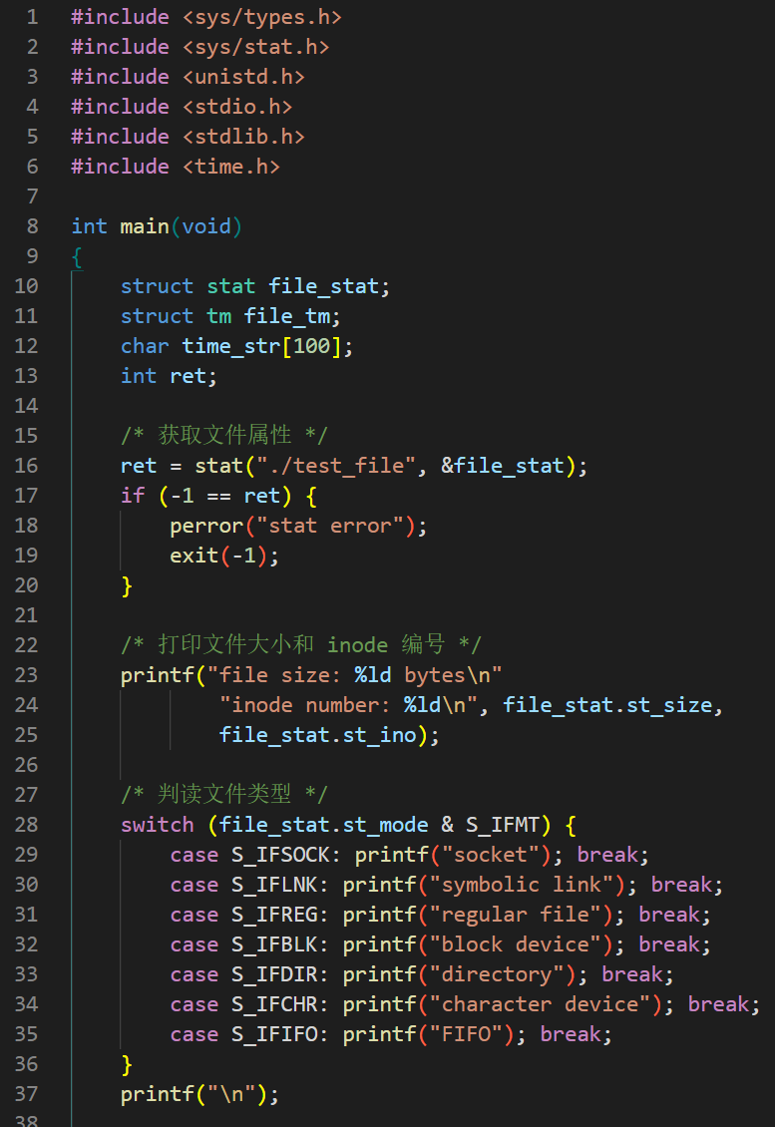 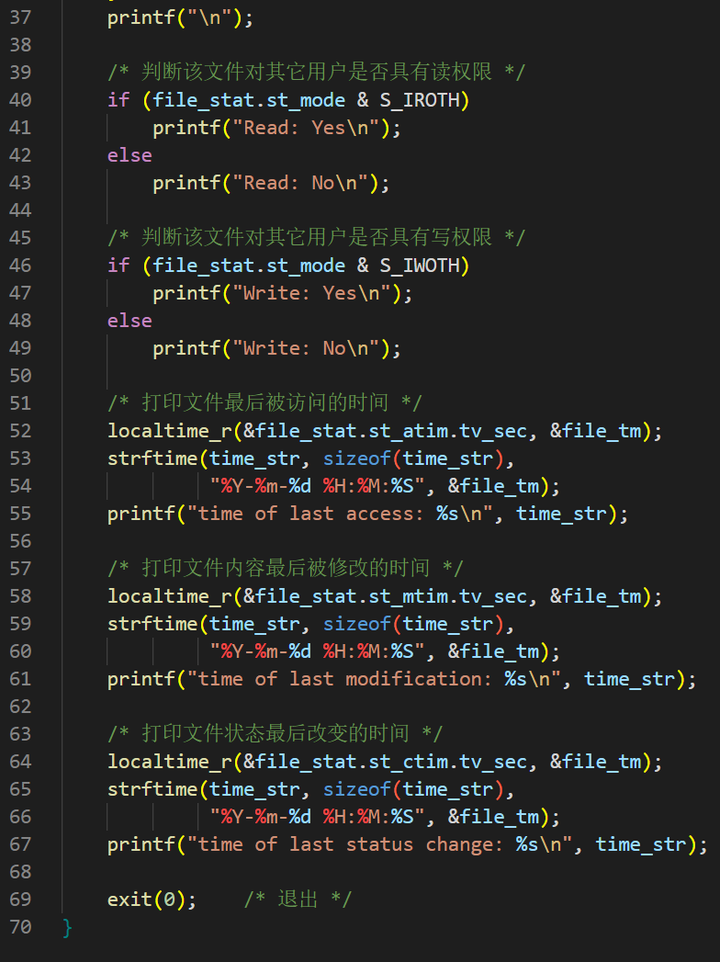

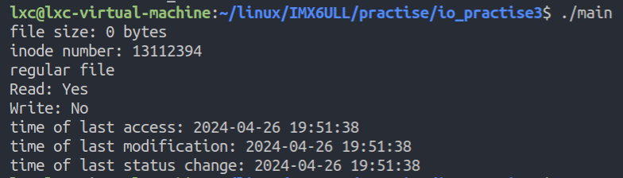 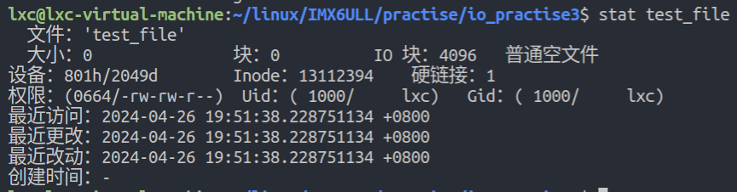

1. **文件属主**

Linux是一个多用户操作系统，系统中一般存在着多个不同的用户和用户组，Linux会为每个用户或用户组分配一个用户ID(UID)或用户组ID(GID)，之后通过识别ID号就可识别出不同的用户或用户组了， UID和GID由struct stat 结构体中的 st_uid 和 st_gid 所指定。一般来说，Linux系统中的每个文件都有一个与之相联的用户和用户组，谁创建的文件，这个文件的用户就是谁。

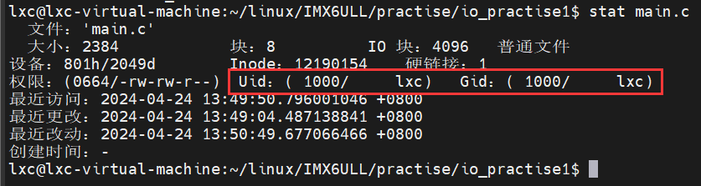

如上所示，使用stat可查看文件的信息，main.c的UID和GID都为1000。Linux下的进程和文件一样，也有与之相关联的用户和用户组，与进程相关联的ID有5个，甚至更多，分别为：实际用户 ID、实际组 ID、有效用户 ID、有效组 ID、附属组 ID。实际用户ID和实际组ID用于指定当前执行该进程的用户以及该用户所属的组；有效用户 ID、有效组 ID 以及附属组 ID 用于文件访问权限检查，具体介绍如下：

有效用户 ID 和有效组 ID 是进程所持有的概念，文件没有这两个ID。当进程要对某文件进行读写操作时，系统首先会判断此用户是否有相应的权限，Linux系统就可通过这两个ID进行判断。也就是说，当进行权限检查时，并不是通过进程的实际用户和实际组来参与权限检查的，而是通过有效用户和有效组来参与文件权限检查。通常，绝大部分情况下，进程的有效用户等于实际用户，有效组等于实际组，也有不相等的情况，后面会介绍。

1. **设置UID、GID**

系统调用chown可 用于改变文件的UID和GID，同时，Linux中也存在chown指令，作用相同，也可用于更改这两个ID。chown命令使用示例如下：

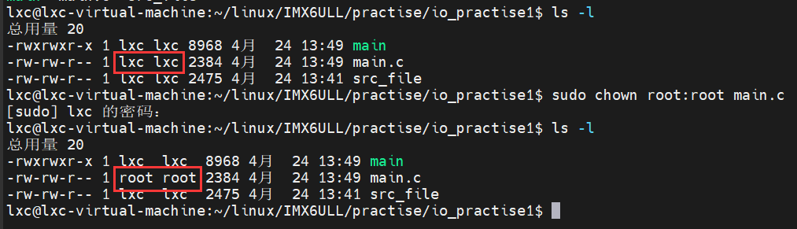

可见，main.c的用户和用户组都更改为了root，UID和GID自然也会跟着改变。man手册中关于chown函数的部分信息如下所示，其中，pathname用于指定文件的路径，owner用于指定修改后的用户(UID)，group用于指定修改后的用户组(GID)，函数执行成功将返回0，失败则返回-1，并会设置errno，指示错误原因。

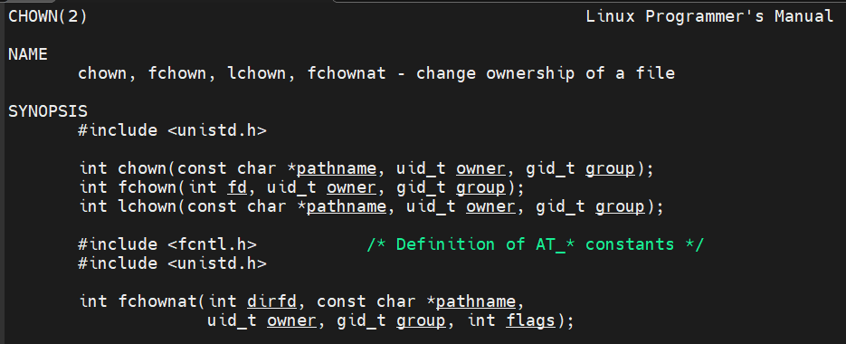

使用示例：

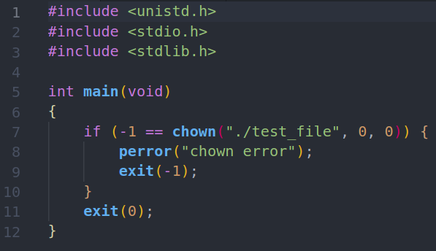 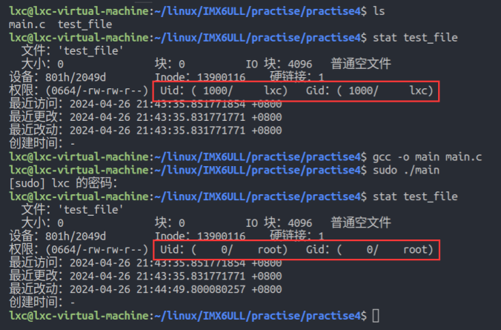

root用户的UID和GID都为0，注意，更改ID时有两个限制条件：只有超级用户进程能更改文件的用户 ID；普通用户进程可以将文件的组 ID 修改为其所从属的任意附属组 ID，前提条件是该进程的有效用户 ID 等于文件的用户 ID；而超级用户进程可以将文件的组 ID 修改为任意值。所以上例中需要使用sudo临时获得 root 用户的权限，

1. **获取UID、GID**

getuid 和 getgid 这两个系统调用可分别用于获取当前进程的实际用户 ID 和实际组 ID，man手册中部分函数信息如下所示，函数调用成功时会返回获取到的ID号。

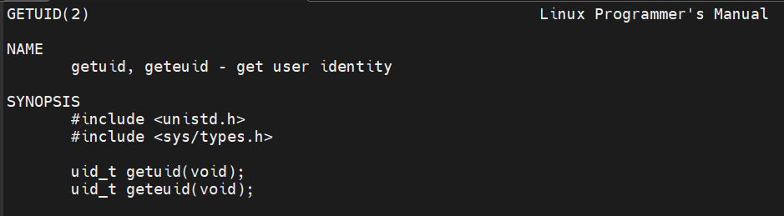

1. **文件访问权限**

Linux系统中所有类型的文件都有访问权限，不只是普通文件才有。struct stat 结构体中的 st_mode 字段记录了文件的访问权限位。权限分为普通权限和特殊权限，普通文件就是对文件的读、写、执行权限，已经介绍多次了，具体见文件权限。使用stat命令查看文件权限时，可得到如下字符串，r：读权限 w：写权限 x：执行权限 -：无此权限



进程操作文件时，系统会进行访问权限检查，以确定该进程对文件是否拥有相应的权限，也就是说系统会检查当前进程属于哪个角色：是文件所有者、是同组用户成员、还是其他用户，通过st_uid、st_gid进行判断，介绍如下：

**文件所有者**：进程的有效用户 ID等于文件所有者 ID；

**文件所属组的同组用户成员**：进程的有效用户 ID不等于文件所有者 ID，但有效用户组 ID 或进程的附属组 ID 之一等 于文件的组 ID；

**其他用户**：有效用户 ID 不等于文件所有者 ID，且进程的有效用户组 ID 或进程的所有附属组 ID均不等于文件的组 ID；

**root用户**：若为root用户，无需检查，直接对文件拥有最高权限。

当知道进程对于文件属于哪种角色之后，根据文件相应的权限对号入座就可以了，下面介绍特殊权限。有3个特殊权限，分别为：set-user-ID 位权限、set-group-ID 位权限、Sticky 位权限，这三个权限的作用介绍如下：

**set-user-ID 位权限**：进程操作文件时，系统若检测到该位被设置，则会将进程的有效ID设置为该文件的用户ID，即 进程获取了文件所有者的权限，以文件所有者的身份操作文件。

**set-group-ID 位权限**：进程操作文件时，系统若检测到该位被设置，则会将进程的有效用户组ID设置为该文件的用户 组ID，即进程获取了文件所属组成员的权限，以文件所属组成员的身份操作文件。

**Sticky 位权限**：此位对文件没有影响，但当他在目录文件上使用时，该目录的所有文件则只能由其所有者删除或移动。

st_mode 中记录了特殊权限位，这三个权限位可分别用宏 S_ISUID、S_ISGID 、S_ISVTX来表示，如下所示：

|  |  |  |
| --- | --- | --- |
| **宏** | **数值(八进制)** | **说明** |
| **S_ISUID** | 04000 | set-user-ID bit |
| **S_ISGID** | 02000 | set-group-ID bit (see below) |
| **S_ISVTX** | 01000 | sticky bit (see below) |

可通过st_mode 判断文件是否设置了特殊权限，对应的 bit 位数字为 1，则表示设置了该权限、为 0 则表示并未设置该权限，判断示例如下：

if (st.st_mode & S_ISUID) {

/* 设置了 set-user-ID 位权限 */

} else {

/* 没有设置 set-user-ID 位权限 */

}

Linux 系统下绝大部分的文件都没有设置 set-user-ID 位权限和 set-group-ID 位权限，所以通常情况下，进程的有效用户等于实际用户（有效用户 ID 等于实际用户 ID），有效组等于实际组（有效组 ID 等于实际组 ID）。

1. **目录权限**

普通文件有权限，目录文件也有权限介绍如下：

**目录的读权限**：可列出目录下的内容（如使用ls查看目录下有哪些文件）；

**目录的写权限**：可在目录下创建、删除文件；

**目录的执行权限**：可访问目录下的文件，譬如对目录下的文件进行读、写、执行等操作。

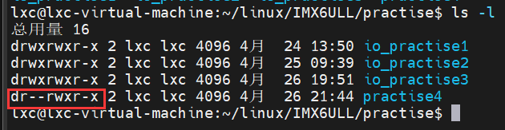

如上所示，当前文件所有者对practise4目录只有读权限，所以使用ls可查看practise4目录下的文件信息，但结果发现提示权限不足，这是因为ubuntu发行版对ls命令进行了处理，使其携带了一些别的选项，使用/bin/ls即可正常输出目录下的文件信息了，如下所示：

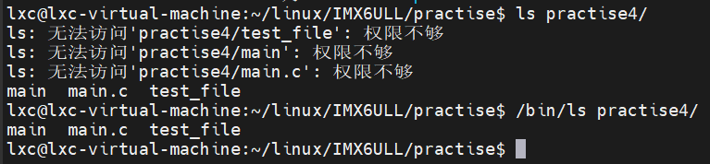

因为当前文件所有者只有对目录的读权限，所以无法访问目录下的文件，比如要查看目录下文件的 inode 节点、大小、权限等信息，就需要对目录拥有执行权限。同理，若只有执行权限，但没有读权限，那么就不能列出目录中的文件内容了，但是只要知道目录内的文件名称，也可对其访问；要想在目录下删除或创建文件，就需要对目录同时有读写权限。可见，对普通文件进行读、写、执行操作时，同时还需要对其所在的目录有执行权限。

1. **文件权限检查**

access 系统调用可用于检查当前执行的进程对文件是否有相应的权限，man手册中部分函数信息如下所示：

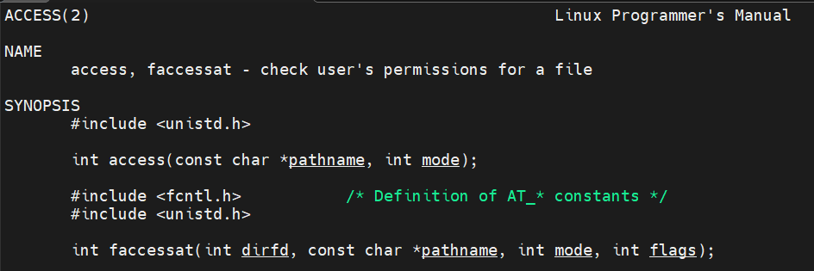

参数pathname用于指定要检查的文件，mode指定检查的权限，取值范围如下，可使用‘|’同时检查多项权限，函数检查通过将返回0，不通过则返回-1，如果检查多项权限，有一项不通过也返回-1。

**F_OK**：检查文件是否存在 **R_OK**：检查是否拥有读权限

**W_OK**：检查是否拥有写权限 **X_OK**：检查是否拥有执行权限

1. **修改文件权限**

chmod 命令可用于修改文件权限，如使用chmod 777 ./testfile即可为当前目录下的testfile文件赋予所有权限，此命令内部调用了chmod函数，man手册中部分函数信息如下：

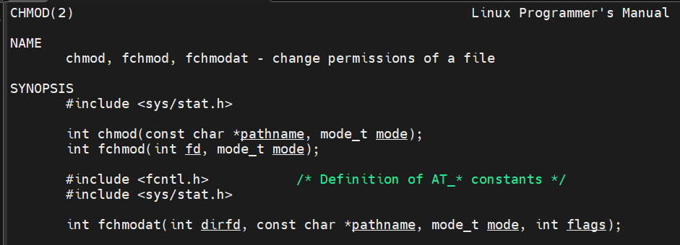

pathname用于指定文件路径，mode参数与open函数的参数相同，具体见文件权限。fchmod()与 chmod()的区别在于使用了文件描述符来代替文件路径，功能相同。

1. **设置权限掩码**

umask 命令可用于查看和设置权限掩码，终端输入umask命令会输出0002，这个就是权限掩码，作用为：当我们创建文件并通过mode参数指定文件的权限，文件的实际权限为mode & ~umask，如创建文件时mode 参数指定为 0777，umask为0002，则实际的权限为0777 & (~0002) = 0775。umask 权限掩码是进程的一种属性，用于指明该进程新建文件或目录时，应屏蔽哪些权限位。进程的umask 通常继承至其父进程，譬如在 Ubuntu shell终端下执行的应用程序，它的 umask 继承至该 shell 进程。Linux 系统提供了 umask 函数用于设置进程的权限掩码，该函数是一个系统调用，man手册中的部分函数信息如下：

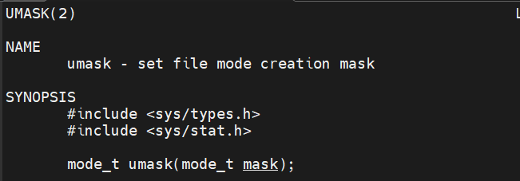

mask为要设置的权限掩码值，为mode_t类型，所以和open函数中的mode一样，可以使用数字（譬如八进制数）指定，也可以使用宏（S_IRUSR、S_IWUSR 等），返回值为设置之前的 umask 值，也就是旧的 umask。注意，umask 是进程自身的一种属性、A 进程的 umask 与 B 进程的 umask 无关（父子进程关系除外）。在 shell 终端下可以使用 umask 命令设置 shell 终端的 umask 值，但是该 shell 终端关闭之后、再次打开一个终端，新打开的终端将与之前关闭的终端无关。

1. **文件的时间属性**

文件的时间属性包括：文件最后被访问的时间、文件内容最后被修改的时间、文件状态最后被改变的时间。其中，状态更改指的是文件的inode节点被改变的时间，因为inode中包含了很多文件信息，譬如：文件字节大小、文件所有者、文件对应的读/写/执行权限、文件时间戳（时间属性）、文件数据存储的 block（块）等，所以由此可知，状态的更改指的就是 inode 节点内容的更改。下面介绍用于更改时间属性的4个函数：utime() 、utimes() 、futimens() 、utimensat() 。

1. **utime() 、utimes() 函数**

我们读写文件时会隐式地改变文件的时间属性，函数调用utime()和 utimes()可显式的修改文件的时间属性。man手册中部分函数信息如下所示：

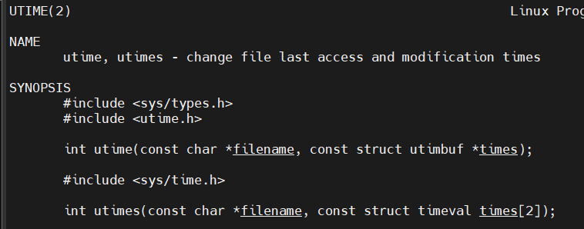

其中，filename用于指定文件路径，times为 struct utimbuf 结构体类型的指针，指定修改后的时间参数值，若为NULL，则表示将将文件的访问时间和修改时间设置为系统当前时间。函数执行成功将返回0，失败则返回-1，并会设置errnno指示错误原因。utimes的功能与utime相同，但utimes设置的时间可以精确到微秒，下面介绍下两个结构体 ：

|  |  |
| --- | --- |
| struct utimbuf {  time_t actime; /* 访问时间 */  time_t modtime; /* 内容修改时间 */  }; | struct timeval {  long tv_sec; /* 秒 */  long tv_usec; /* 微秒 */  }; |

time_t就是long int类型，也就是说这个两个时间是以秒为单位的。文件的时间属性并不是任何用户都可以更改的，对进程有相应的要求：超级用户(root)进程、有效用户 ID 与该文件用户 ID（文件所有者）相匹配的进程、在参数 times 等于 NULL 的情况下，对文件拥有写权限的进程可修改文件的时间属性，除此之外的进程无法更改文件的时间戳。使用date指令可获取当前系统时间。

1. **futimens() 、utimensat() 函数**

这两个系统调用也可显示地修改文件时间戳，相比于utime() 、utimes()函数，futimens() 、utimensat() 有如下优点：

1. 可按纳秒级精度设置时间戳；
2. 可单独设置某一时间戳，即只改变访问时间或文件修改时间，utime() 、utimes()要想只修改一个，需要先知道 之前的时间戳，然后将修改值保持和之前的一致。
3. 可独立地将某一个时间戳设置为当前系统时间。使用 utime()或 utimes()函数虽然也可以通过将 times 参数设

置为 NULL 来达到将时间戳设置为当前时间的效果，但是不能单独指定某一个时间戳，必须全部设置为当前 时间（不考虑使用额外函数获取当前时间的方式，譬如 time()）。

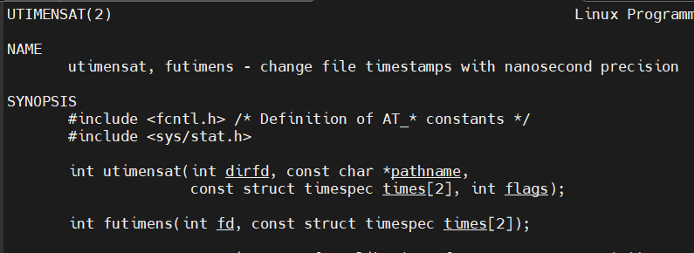

man手册中部分函数信息如上所示，fd为文件描述符，因此使用futimens() 函数更改时间戳前需要先打开文件得 到文件描述符；times指向2个 struct timespec 结构体类型变量的数组，数组共有两个元素，第一个元素用于指定访 问时间，第二个元素用于指定内容修改时间， struct timespec 结构体内容如下。

struct timespec

{

time_t tv_sec; /* 秒 */

syscall_slong_t tv_nsec; /* 纳秒 */

};

times 指向两个 struct timespec 结构体类型变量的数组，times的取值情况如下：

1. 如果 times 是一个空指针，也就是 NULL，则表示将访问时间和修改时间都设置为当前时间。
2. 如果 任一数组元素的 tv_nsec 字段的值设置为 UTIME_NOW则表示相应的时间戳设置为当前时间，此时忽略相应的 tv_sec 字段。
3. 如果 任一数组元素的 tv_nsec 字段的值设置为UTIME_OMIT，则表示相应的时间戳保持不变，此时忽略 tv_sec 字段。
4. 如果 tv_nsec 字段的值既不是UTIME_NOW 也不是 UTIME_OMIT，在这种情况下，相应的时间戳设置为相应的 tv_sec 和 tv_nsec字段指定的值。

UTIME_NOW 和 UTIME_OMIT 是两个宏定义，函数调用成功将返回0，失败则返回-1，并会设置errno指示错误原因。只有一下进程可使用使用 futimens()函数修改文件的时间戳：

1. 超级用户进程
2. 有效用户 ID 与该文件用户 ID（文件所有者）相匹配的进程。
3. 在参数 times 等于 NULL 的情况下，对文件拥有写权限的进程。

utimensat()和futimens() 功能相同，都可以以纳秒级精度设置时间戳，但utimensat()可以直接使用文件路径方式进行操作，不需要提前打开文件获取文件描述符。dirfd参数可以是一个目录的文件描述符，也可以是特殊值 AT_FDCWD；pathname 参数用于指定文件路径，这两个参数共同决定实际操作的文件：

1. 如果 pathname 参数指定的是文件的绝对路径，则dirfd参数会被忽略。
2. 如果 pathname 参数指定的是一个相对路径、并且 dirfd 参数不等于特殊值AT_FDCWD（宏定义），则实际操作的文 件路径是文件描述符 dirfd 指向的目录进行解析。
3. 如果 pathname 参数指定的是一个相对路径、并且 dirfd 参数等于特殊值 AT_FDCWD（宏定义），则实际操作的文件 路径是调用进程的当前工作目录进行解析.

注：AT_FDCWD定义在 include/uapi/linux/fcntl.h中，是一个特殊值（-100）。

times 参数和futimens() 的相同，flags可以是0或者AT_SYMLINK_NOFOLLOW ，若为AT_SYMLINK_NOFOLLOW （宏定义），当 pathname 参数指定的文件是符号链接，则修改的是该符号链接的时间戳，而不是它所指向的文件。

使用示例：

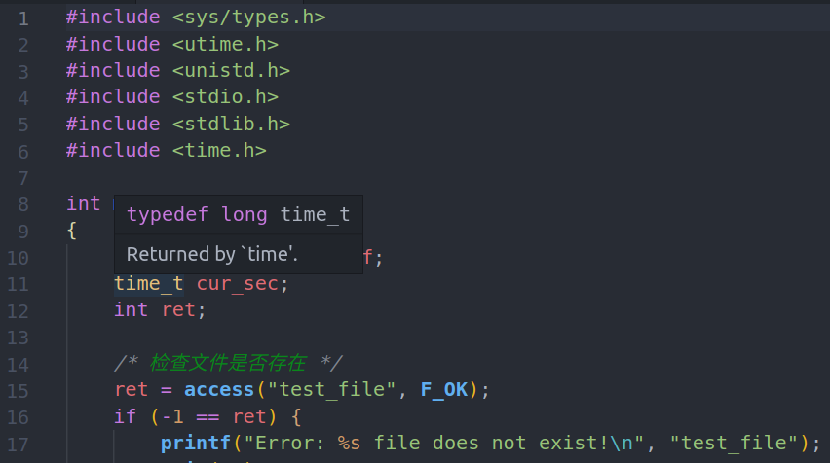 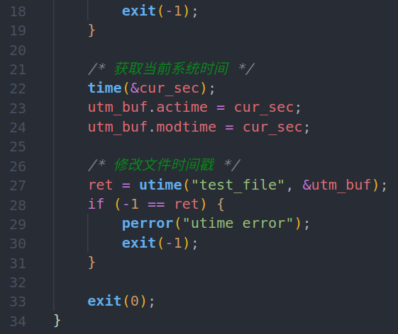

**utime()函数示例**

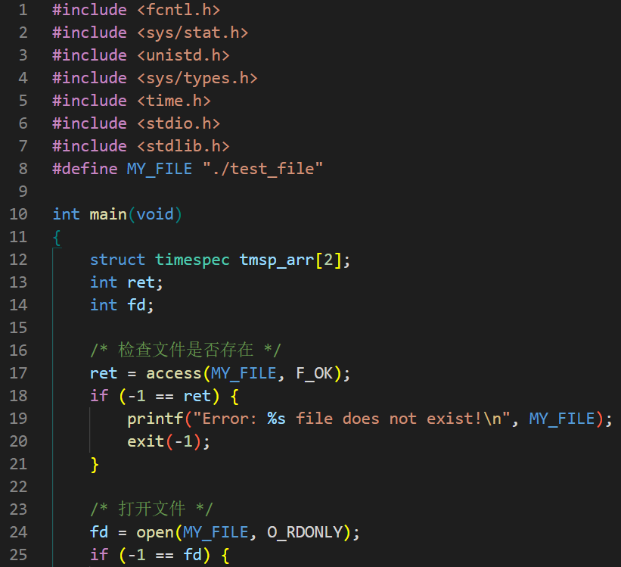 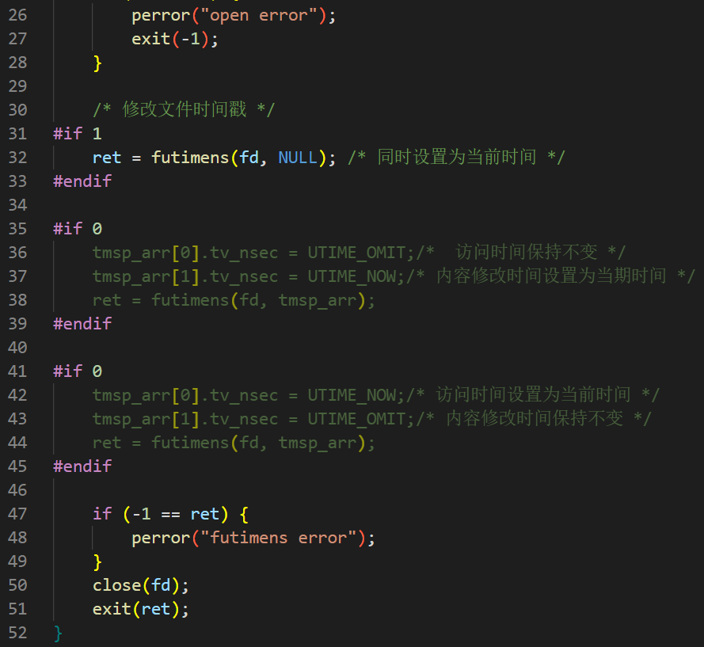

**futimens()函数示例**

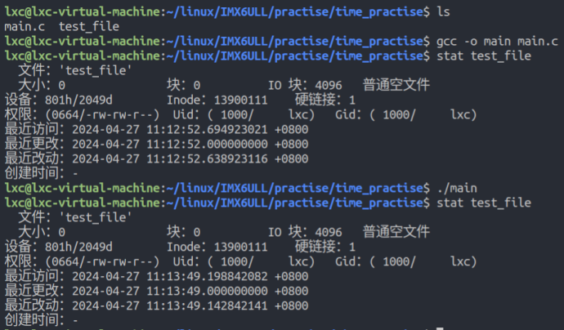 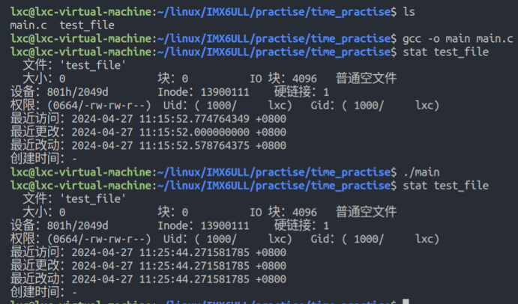

**utime()函数示例结果 futimens()函数示例结果**

1. **符号链接与硬链接**

Linux系统中有两种链接：硬链接、软连接。其中，软连接为七种文件类型之一，相当于Windows下的快捷方式；而对于操作系统来说，硬链接和源文件是完全等价的，源文件其实也是一个硬链接。可使用ln指令创建硬链接和软连接：

创建硬链接： ln 源文件 链接文件

创建软连接： ln 源文件 链接文件

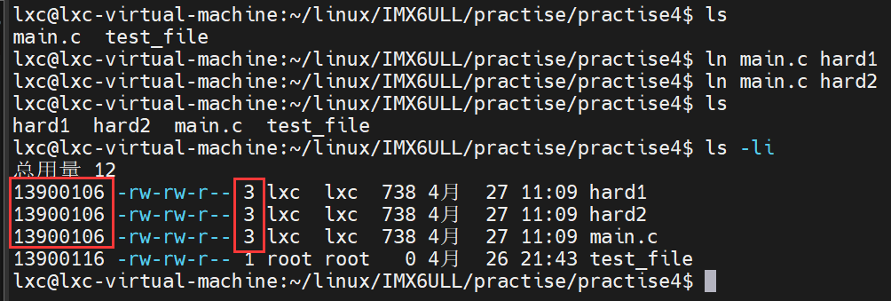

创建硬链接

如上所示，为main.c创建了两个硬链接hard1、hard2，可见他们的inode号是相同的，也就是说他们指向了物理硬盘中的同一区块，struct stat 结构体中的st_nlink 成员变量会记录当前文件的硬链接数，如上所示，当前main.c的硬链接数为3，每删除一个硬链接，对应的计数值就减1，当硬链接数减少到0时，inode 节点和对应的数据块才会被文件系统所回收，此时文件才会被系统删除。

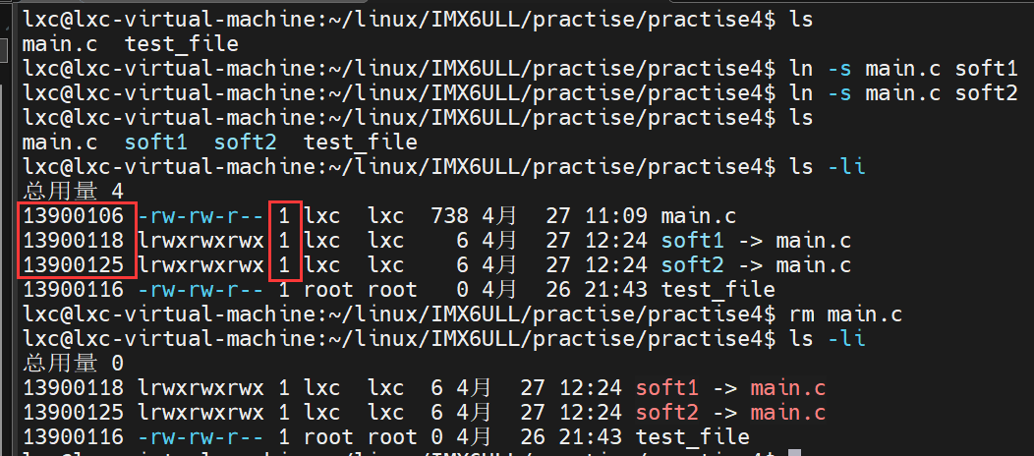

创建软连接

如上所示，为main.c创建了两个软连接soft1、soft2，可见他们的inode号是不同的，也就是意味着它们之间有着不同的数据块，但是软链接文件的数据块中存储的是源文件的路径名，链接文件可以通过这个路径找到被链接的源文件，它们之间类似于一种“主从”关系，当源文件被删除之后，软链接文件依然存在，但此时它指向的是一个无效的文件路径，这种链接文件被称为悬空链接。

**硬链接、软连接对比**：

1. 不能对目录创建硬链接，但可以对目录创建软链接；
2. 硬链接通常要求链接文件和源文件位于同一文件系统中，而软连接可以跨越不同文件系统
3. 软连接可以对不存在的文件创建软链接。

超级用户可以为目录创建硬链接，但必须在底层文件系统支持的情况下。除了使用命令创建连接文件，还可使用系统调用创建硬链接和软链接，以及读取软链接等，介绍如下：

1. **创建硬链接**：link()函数，函数原型为：int link(const char *oldpath, const char *newpath)，oldpath用于指定源文件路径， newpath用于指定硬链接文件路径，如果 newpath 指定的文件路径已存在，则会产生错误。若创建成功则返 回0，创建失败则返回-1，并会设置errno指示错误原因。使用示例：ret = link("./test_file", "./hard")。
2. **创建软链接**： symlink()函数，函数园原型为：int symlink(const char *target, const char *linkpath)，target用于指定源文 件路径，也可以指定一个软连接文件，linkpath用于指定硬链接文件路径，如果 newpath 指定的文件路径已 存在，则会产生错误。若创建成功则返回0，创建失败则返回-1，并会设置errno指示错误原因。创建软链接 时，并不要求 target 参数指定的文件路径已经存在，如果文件不存在，那么创建的软链接将成为“悬空链 接”。使用示例：ret = symlink("./test_file", "./soft")。
3. **读取软链接**：软链接文件中存储的是被链接文件的路径信息，不能使用read()函数进行读取，因为使用read()函数读 取文件前需要先使用pen()将文件打开，但是调用 open 打开一个链接文件本身是不会成功的，因为打开的并不是 链接文件本身、而是其指向的文件。可使用readlink()函数读取链接文件，函数原型如下，pathname用 于指定软连 接文件路径，只能是软链接文件，不能是其他类型的，否则会报错；buf为存储路径信息的缓冲区，bufsize为读 取大小，一般读取的大小需要大于链接文件数据块中存储的文件路径信息字节大小。若读取成功则返回0，创建 失败则返回-1，并会设置errno指示错误原因。使用示例：ret = readlink("./soft", buf, sizeof(buf))。

ssize_t readlink(const char *pathname, char *buf, size_t bufsiz)

1. **目录、文件常用的系统调用**

目录是一种特殊的文件，但与普通文件的存储形式类似，如下图所示，对于目录来说，其存储形式是由 inode 节点和目录块所构成，目录块当中记录了有哪些文件组织在这个目录下，记录它们的文件名以及对应的 inode 编号。目录块当中有多个目录项（或叫目录条目），每一个目录项（或目录条目）都会对应到该目录下的某一个文件，目录项当中记录了该文件的文件名以及它的 inode 节点编号，所以通过目录的目录块便可以遍历找到该目录下的所有文件以及所对应的 inode 节点。

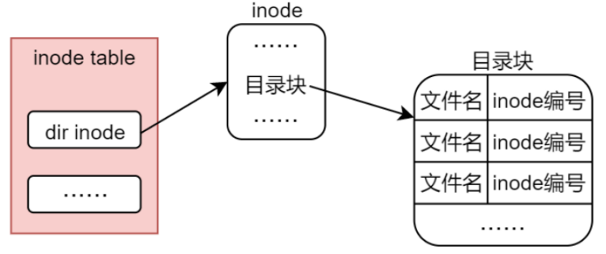

1. **创建目录**：mkdir()函数，函数原型为：int mkdir(const char *pathname, mode_t mode)，pathname指定需要创建的目录路 径，该路径名可以是相对路径，也可以是绝对路径，若指定的路径名已经存在，则调用 mkdir()将会失败。 mode指定新建目录的权限，设置方式与 open 函数的 mode 参数一样，最终权限为：mode & ~umask。注意， 目录拥有与普通文件相同的权限位，但是其表示的含义与普通文件不同，前面已经介绍过了。若创建成功则 返回0，创建失败则返回-1，并会设置errno指示错误原因。使用示例：

ret = mkdir("./new_dir", S_IRWXU | S_IRGRP | S_IXGRP | S_IROTH | S_IXOTH)

1. **删除目录**：rmdir()函数，函数原型为：int rmdir(const char *pathname)，pathname指定要删除的目录路径，并且该目录 必须是一个空目录，也就是该目录下只有.和..这两个目录项，且指定的路径名不能是软链接文件，即使该链 接文件指向了一个空目录。若删除成功则返回0，删除失败则返回-1，并会设置errno指示错误原因。使用示 例：ret = rmdir("./new_dir")。
2. **打开目录**：opendir()函数，函数原型为：DIR *opendir(const char *name)，name指定需要打开的目录路径名，可以是 绝对路径，也可以是相对路径。返回值为一个DIR类型的指针（其实质是一个结构体指针），后续对该目 录的操作需要使用该DIR指针变量；若调用失败，则返回NULL。
3. **关闭目录**：closedir()函数，函数原型为：int closedir(DIR *dirp)，dirp为目录句柄，关闭成功将返回0，失败则返回-1， 并会设置errno，指示错误原因。
4. **读目录**： readdir()函数，函数原型为：struct dirent *readdir(DIR *dirp)，dirp为目录句柄 DIR 指针，返回值是一个指向 struct dirent 结构体的指针，该结构体表示 dirp 指向的目录流中的下一个目录条目。在到达目录流的末尾或 发生错误时，它返回 NULL。struct dirent 结构体内容如下所示，只需关注d_ino 和 d_name 即可，分别表示 文件的 inode 编号和文件名，其余字段并不是所有系统都支持，一般也用不到。

struct dirent {

ino_t d_ino; /* inode 编号 */

off_t d_off; /* not an offset; see NOTES */

unsigned short d_reclen; /* length of this record */

unsigned char d_type; /* type of file; not supported by all filesystem types */

char d_name[256]; /* 文件名 */

};

每调用一次 readdir()，就会从 drip 所指向的目录流中读取下一条目录项（目录条目），并返回 struct dirent

结构体指针，若读到目录结尾或者出现错误时，readdir()将返回 NULL，当出错时还会设置errno，此时就可 根据errno判断是哪种情况，判断方式如下：

error = 0;

direntp = readdir(dirp);

if (NULL == direntp) {

if (0 != error) {

/* 出现了错误 */

} else {

/* 已经到了目录末尾 */

}

}

**注**：在文件操作中，文件内容数据类似池塘中存储的水，N 个字节数据被读取出来或将 N 个字节数据写入到文件中，这些 数据就构成了字节流。流”这个概念是动态的，而不是静态的。编程当中提到这个概念，一般都是与 I/O 相关，所以 也经常叫做 I/O 流；但对于目录这种特殊文件来说，这里将目录块中存储的数据称为目录流，存储了一个一个的目录 项（目录条目）。当使用 opendir()打开目录时，目录流将指向了目录列表的头部（0），使用 readdir()读取一条目录条 目之后，目录流将会向后移动、指向下一个目录条目。这其实跟 open()类似，当使用 open()打开文件的时候，文件位 置偏移量默认指向了文件头部，当使用 read()或 write()进行读写时，文件偏移量会自动向后移动。

1. **重置目录流为起点**：rewinddir()函数是 C 库函数，可将目录流重置为目录起点，以便对 readdir()的下一次调用将从目 录列表中的第一个文件开始，函数原型为：void rewinddir(DIR *dirp)，dirp为目录句柄，无返回值。
2. **获取进程的当前工作目录**：getcwd()函数，函数原型为：char *getcwd(char *buf, size_t size)，buf 用于保存当前工作目 录绝对路径的字符串，size为buf缓冲区的大小，分配的缓冲区大小必须要大于字符串长度，否则调用将会 失败。如果调用成功将返回指向 buf 的指针，失败将返回 NULL，并设置 errno。

**注**：若传入的 buf 为 NULL，且 size 为 0，则 getcwd()内部会按需分配一个缓冲区，并将指向该缓冲区的指针作为函数 的返回值。为了避免内存泄漏，调用者使用完之后必须调用 free()来释放这一缓冲区所占内存空间。

1. **修改进程的当前工作目录**： chdir()和 fchdir()可用于更改进程的当前工作目录，函数原型为：int chdir(const char *path)、 int fchdir(int fd)，path用于指定修改后的工作目录，可以是绝对路径、也可以是相对路径，指定的目录必须要存在， 否则会报错。fd用于指定将进程的当前工作目录更改为 fd 文件描述符所指定的目录。此两函数的区别在于，指定 目录的方式不同，chdir()是以路径的方式进行指定，而 fchdir()则是通过文件描述符，文件描述符可调用 open()打 开相应的目录时获得。
2. **删除文件**：unlink()可用于删除一个文件（不包括目录），函数原型为：int unlink(const char *pathname)，pathname 用 于需要删除的文件路径，可使用相对路径、也可使用绝对路径，如果 pathname 参数指定的文件不存在，则调用 unlink()失败。成功返回 0；失败将返回-1，并设置 errno。

remove()也可用于移除一个文件或空目录，函数原型为：int remove(const char *pathname)，pathname指定需要删除的文件或目录路径，可以是相对路径、也可以是绝对路径。remove()是C库函数，如果pathname 参数指定的是一个非目录文件，那么 remove()去调用 unlink()，如果 pathname 参数指定的是一个目录，那么 remove()去调用 rmdir()。成功返回 0；失败将返回-1，并设置 errno。与 unlink()、rmdir()一样，remove()不对软链接进行解引用操作，若 pathname 参数指定的是一个软链接文件，则 remove()会删除链接文件本身、而非所指向的文件。

**注**：前面介绍了，使用link()函数可创建硬链接，且每创建一个硬链接，struct stat 结构体中的st_nlink 就会加1，记 录硬链接的个数，unlink()的作用与之相反，每执行一次，硬件链接数就减1，减到0时才会彻底删除。注意，文 件处于打开状态下无法进行删除。unlink()系统调用并不会对软链接进行解引用操作，若 pathname 指定的文件为 软链接文件，则删除软链接文件本身，而非软链接所指定的文件。

1. 文件重命名： rename()既可以对文件进行重命名，也可以将文件移至同一文件系统中的另一个目录下，函数原型为： int rename(const char *oldpath, const char *newpath)，oldpath为原文件路径，newpath为新文件路径，成功返回 0； 失败将返回-1，并设置 errno。

**注**：rename()仅操作目录条目，而不移动文件数据（不改变文件 inode 编号、不移动文件数据块中存储的内容），重命名既 不影响指向该文件的其它硬链接，也不影响已经打开该文件的进程，针对 oldpath、newpath 的不同，有以 下集中不同的情况：

1. 若 newpath 参数指定的文件或目录已经存在，则将其覆盖；
2. 若 newpath 和 oldpath 指向同一个文件，则不发生变化（且调用成功）。
3. rename()系统调用对其两个参数中的软链接均不进行解引用。如果 oldpath 是一个软链接，那么将重命名该软 链接；如果 newpath 是一个软链接，则会将其移除、被覆盖。
4. 如果 oldpath 指代文件，而非目录，那么就不能将 newpath 指定为一个目录的路径名。要想重命名一个文件 到某一个目录下，newpath 必须包含新的文件名。
5. 如果 oldpath 指代为一个目录，在这种情况下，newpath 要么不存在，要么必须指定为一个空目录。
6. oldpath 和 newpath 所指代的文件必须位于同一文件系统。
7. 不能对.（当前目录）和..（上一级目录）进行重命名。
8. **字符串处理**

C语言库提供了丰富的字符串处理的相关函数，如对字符串的输入、输出、合并、修改、比较、转换、复制、搜索等，基本可以满足常见的字符串处理需求，下面具体介绍：

1. **字符串输出**（需要包含头文件<stdio.h>）

在调试时会经常使用printf()函数进行格式化输出，即按照自己规定的格式输出字符串信息。C库中也提供了一些字符输出函数，常用的字符串输出函数有 putchar()、puts()、fputc()、fputs()，相比于printf()，这些库函数使用更加方便、简单，但不能进行格式化输出，介绍如下：

1. **puts()**：输出字符串到标准输出设备，自带换行，将' \0 '转换为换行符' \n '。所以只是输出字符串时，puts()函数更加方 便。函数原型：int puts(const char *s)。输出成功 会返回一个非负数；失败将返回EOF(-1)。
2. **putchar()**：输出一个无符号字符到标准输出设备，当参数为0~127的十进制整数（包括0和127）时，将输出其对应的 ASCII码字符。函数原型：int putchar(int c)。出错将返回 EOF。
3. **fputc()**：输出一个无符号字符到标准输出设备，也可以输出到指定文件。函数原型：int fputc(int c, FILE *stream)， stream为文件指针。成功时返回输出的字符；出错将返回 EOF。
4. **fputs()**：输出字符串到标准输出设备，也可以输出到指定文件，函数原型：int fputs(const char *s, FILE *stream)，成功 时返回一个非负数；失败将返回 EOF。

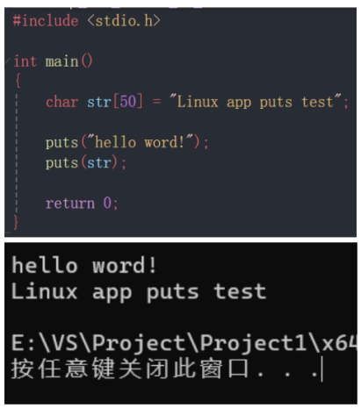 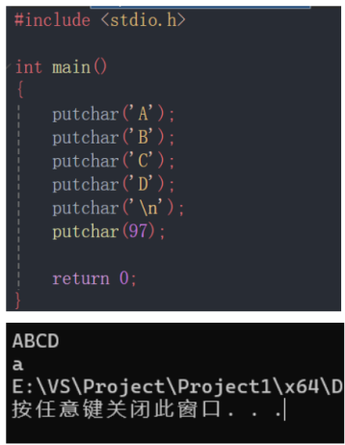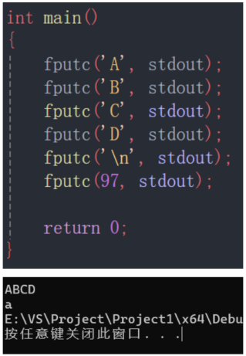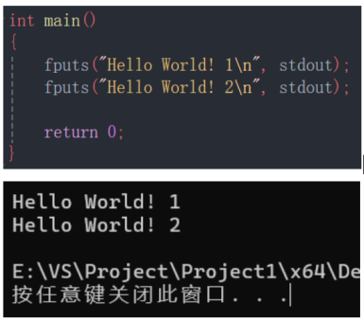

1. **字符串输入**（需要包含头文件<stdio.h>）

scanf()常用于格式化输入，C库中也提供了一些字符输出函数，常用的字符串输入函数有 gets()、getchar()、fgetc()、fgets()。相比于scanf()，这些库函数使用更加方便、简单，但不能进行格式化输入，介绍如下：

1. gets()：从标准输入设备（譬如键盘）中获取用户输入的字符串，函数原型：char *gets(char *s)。参数s 指向字符数组 的指针，用于存储字符串。获取成功将返回指向 s 的指针；如果发生错误或者到达末尾时还未读取任何字符，则 返回NULL。用户从键盘输入的数据会先存放到输入缓冲区中，之后gets()会从缓冲区中读取字符串并存储到参数 s指向的数组中，数据读走后缓冲区中的数据就没了，空格可直接输入，当遇到回车时才表示输入完成。

注：gets()函数不会检查缓冲区溢出。 gets()函数是非常不安全的，可能会出现 bug、出现不可靠性，gets()在某些意外情况下 会导致程序陷入不可控状态，所以一般建议大家不要使用这个函数，推荐使用 fgets()。下面简单介绍下gets()和scanf() 的区别：

1. 使用gets()函数时，输入的字符串中可以有空格和制表符，只以回车作为字符串的分隔符，而scanf()函数会以空 格分隔字符串。
2. gets()会将回车换行符从输入缓冲区中取出来，然后将其丢弃，缓冲区中将不会遗留下回车换行符；而scanf()函数 读走缓冲区中的字符串数据之后，缓冲区中依然还存在用户输入的分隔符。
3. getchar()：getchar()函数用于从标准输入设备中读取一个字符（一个无符号字符），函数原型为：int getchar(void)，该 函数以无符号 char 强制转换为 int 的形式返回读取的字符，如果到达文件末尾或发生读错误，则返回 EOF。 getchar()函数也是从输入缓冲区读取字符数据，但只读取一个字符，包括空格、TAB 制表符、换行回车符等。
4. fgets()：fgets()与 gets()一样用于获取输入的字符串，函数原型为：char *fgets(char *s, int size, FILE *stream)，s指向的 数组用于存储获取到的字符串，size指定要读取的最大字符数，stream为文件指针，fgets()和gets()的区别如下：
5. gets()只能从标准输入设备中获取输入字符串，而 fgets()既可以从标准输入设备获取字符串、也可以从一个普通文 件中获取输入字符串。
6. fgets()可以设置获取字符串的最大字符数。
7. gets()会将缓冲区中的换行符'\n'读取出来、将其丢弃、将'\n'替换为字符串结束符'\0'；fgets()也会将缓冲区中的换行 符读取出来，但并不丢弃，而是作为字符串的一部分，读取完成之后自动在最后添加字符串结束字符'\0'。如下右 图所示，fgets()测试程序中，printf()没加’\n’，执行结果中也进行换行了，也就意味着 str 字符串本身就包含了换行 符'\n'。
8. fgetc()：fgetc()与 getchar()一样，用于读取一个输入字符。不同的是，getchar()只能从标准输入读取一个字符，fgetc() 还能从指定的文件中读取一个字符，其它方面没差别，函数原型为：int fgetc(FILE *stream)，stream为文件指针。 该函数以无符号 char 强制转换为 int 的形式返回读取的字符，如果到达文件末尾或发生读错误，则返回 EOF。

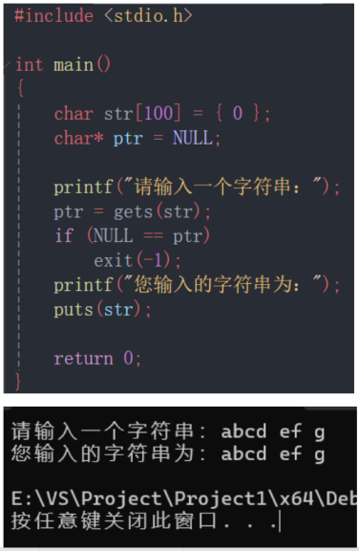 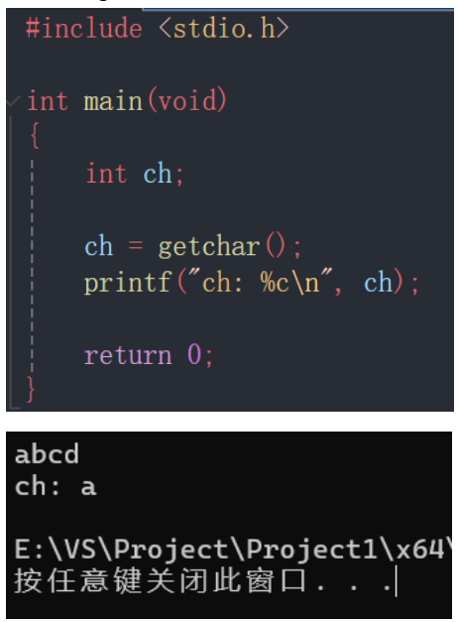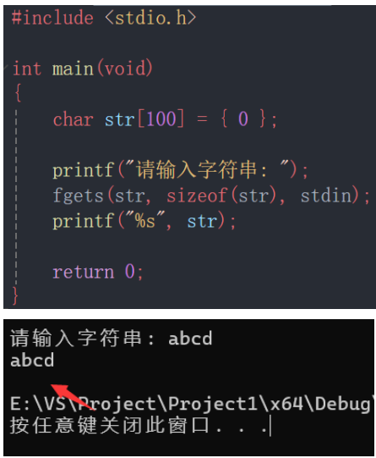

1. **计算字符串长度**（需要包含头文件<string.h>）

strlen()函数用于计算字符串的长度，函数原型为：size_t strlen(const char *s)，参数s用于指定字符串，字符串必须包含结束字符’\0’，计算成功则将字符串长度返回，注意，’\0’不计算在内。在程序中也经常会使用sizeof()函数来计算长度，两者区别如下：

1. sizeof 是 C 语言内置的操作符关键字，而 strlen 是 C 语言库函数；
2. sizeof 仅用于计算数据类型的大小或者变量的大小，而 strlen 只能计算以结尾为' \0 '的字符串；
3. 编译器在编译时就计算出了 sizeof 的结果，而 strlen 必须在运行时才能计算出来；
4. sizeof 计算的是数据类型或变量占用内存的大小，而strlen 计算的是字符串的实际长度。

1. **字符串拼接**（需要包含头文件<string.h>）

**strcat()**和 **strncat()**函数：可用于将两个字符串拼接起来，strcat()函数原型为：char *strcat(char *dest, const char *src)，dest为原字符串，src为追加的字符串，即strcat()函数会将src指向的字符串追加到dest指向的字符串的末尾。注意，要保证dest有足够的存储空间，以保证能容纳拼接后的字符串，避免溢出。拼接时dest末尾的’\0’会被覆盖，src 末尾的结束字符'\0 '会一起被复制过去，最终的字符串只有一个' \0 '。strncat()与 strcat()的区别在于，strncat 可以指定源字符串追加到目标字符串的字符数量，也就是当src包含多个字符时， strncat()可指定追加的字符个数，最后会加上结束符’\0’。

1. **字符串拷贝**（需要包含头文件<string.h>）

**strcpy()**和 **strncpy()**函数：可用于实现字符串拷贝，strcpy 函数原型为：char *strcpy(char *dest, const char *src)，dest为目标字符串，src为源字符串，即strcpy()会把 src（必须包含结束字符' \0 '）指向的字符串复制（包括字符串结束字符' \0 '）到 dest，所以必须保证 dest 指向的内存空间足够大，能够容纳下 src 字符串，否则会导致溢出错误。strncpy()与 strcpy()的区别在于，strncpy()可以指定从源字符串 src 复制到目标字符串 dest 的字符数量，当要复制的字符数量小于src的长度时，则复制过去的字符串中没有包含结束字符' \0 '；当 n 大于 src 字符串长度时，则会将 src 字符串的结束字符' \0 '也一并拷贝过去。

除此之外，还可使用memcpy 、memmove 、bcopy进行拷贝数据，其实字符串拷贝本质上也只是内存数据的拷贝，所以这些库函数同样也是适用的，这几个函数使用也很简单，在实际的编程当中，这些库函数也是很常用的。

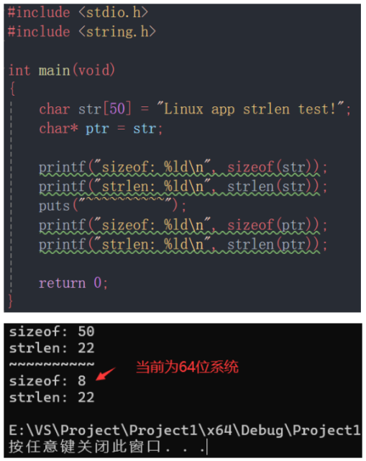 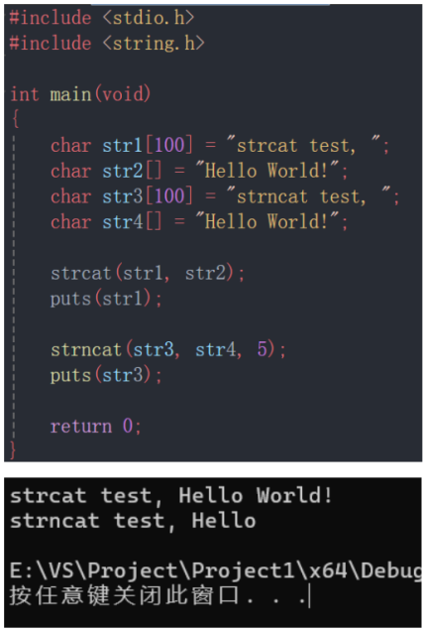 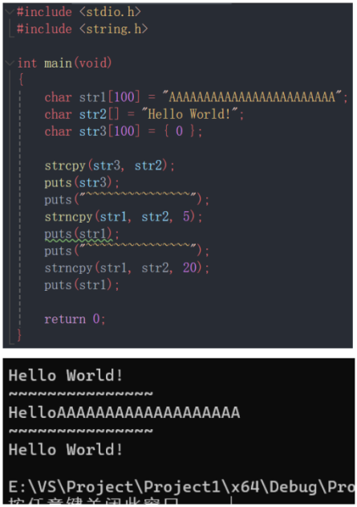

1. **内存填充**（需要包含头文件<string.h>）
2. 在编程中，经常需要将某一块内存中的数据全部设置为指定的值，即内存填充，常用的内存填充函数有：memeset()和bzero()，下面具体介绍：
3. 1）**memset()**：将某一块内存的数据全部设置为指定的值，函数原型为：void *memset(void *s, int c, size_t n)，s为进行 数据填充区域的起始地址，c为要填充的数值，虽然c为int类型，但函数内部会将其转换为unsigned int类型，再 以字节为单位进行填充，n为要填充的字节数，执行成功时将返回指向内存空间s的指针。
4. 2） **bzero()**：将一段内存空间中的数据全部设置为 0，函数园原型为：void bzero(void *s, size_t n)，s为进行数据填充区 域的起始地址，n为要填充的字节数，无返回值。注意，bzero()不是ANSI C函数，只有Linux下才有。
5. 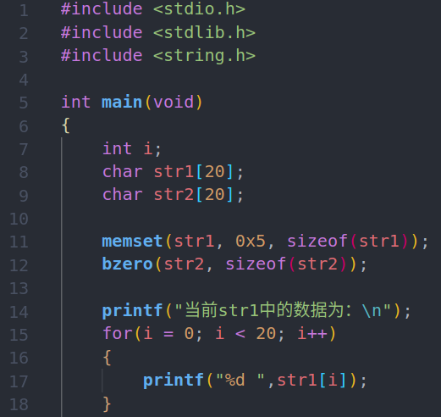 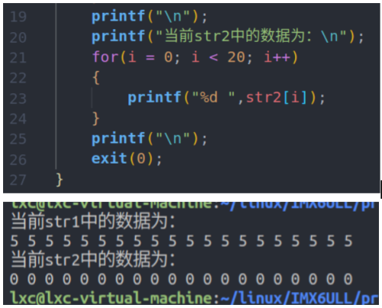
6. **字符串比较**（需要包含头文件<string.h>）
7. strcmp()和 strncmp()函数：可用于字符串比较，strcmp()的函数原型为：int strcmp(const char *s1, const char *s2)，s1和s2为要进行比较的字符串，通过字符串中对应字符的ASCII码依次进行比较。若s1 > s2，则返回值大于0；若s1 = s2，则返回值等于0；若s1 < s2，则返回值小于0。strncmp()与 strcmp()的区别在于，strncmp()可指定比较字符串中字符的个数，函数原型为：int strncmp(const char *s1, const char *s2, size_t n)，s1和s2为要进行比较的字符串，n指定比较字符串前n个字符。
8. **字符串查找**（需要包含头文件<string.h>）
9. 字符串查找在平时的编程当中也是一种很常见的操作，常见的字符串查找函数有：strchr()、strrchr()、strstr()，strpbrk()，下面具体介绍：
10. **strchr()**：查找给定字符串当中的某一个字符，函数原型为：char *strchr(const char *s, int c)，s为字符串，c为要查 找的字符。返回值为字符在字符串中第一次出现的位置，从左向右查找，如果未找到则返回NULL，结束符’\0’也 是字符串的一部分，也可进行查找。
11. **strrchr()**：用于在字符串中查找某一个字符，函数原型为：char *strrchr(const char *s, int c)，返回值为字符第一次在 字符串中出现的位置，如果没找到该字符，则返回NULL，和strchr()的区别是strrchr()从后向前进行查找。
12. **strstr()**：查找给定字符串中的某一个子字符串，函数原型为：char *strstr(const char *haystack, const char *needle)， haystack为目标字符串，needle为要查找的子字符串，返回值为子字符串第一次在目标字符串中出现的位置，如 果没找到则返回值 NULL。
13. **strpbrk()**：查找两个字符串中是否有相等的字符，函数原型为：char *strpbrk(char *str1, char *str2)，str1和str2为被 查找的字符串，从左向右查找，返回值为该相同字符在str1中的位置的指针，若没有相等的字符则返回 NULL。
14. 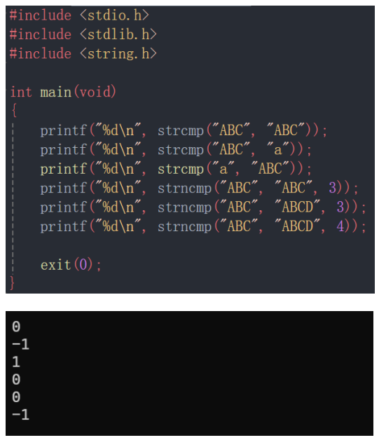 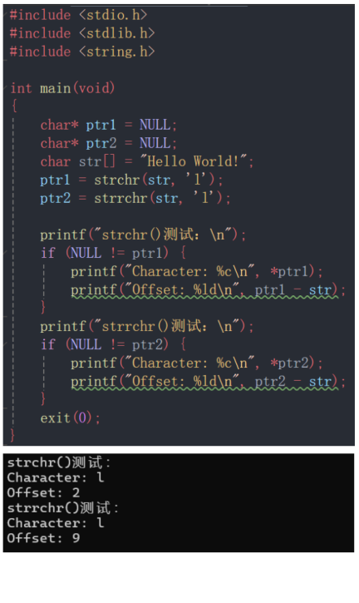 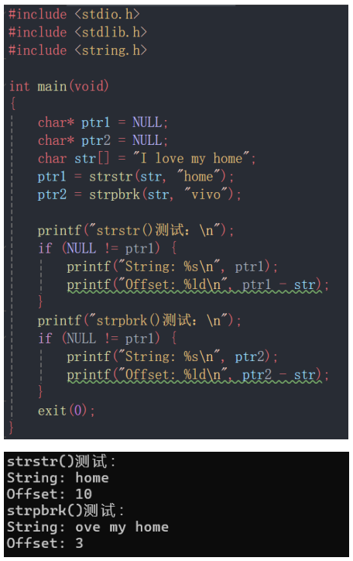
15. **字符串与数字互转**（需要包含头文件<stdlib.h>）
16. 在编程中，经常会需要将数字组成的字符串转换为相应的数字、或者将数字转换为字符串，在 C 函数库中同样也提供了相应的函数，下面具体介绍：
17. **字符串转整型**
18. 常见的字符串转整型函数为： atoi()、atol()、atoll()以及strtol()、strtoll()、strtoul()、strtoull()等，介绍如下：
19. **atoi()**、**atol()**、**atoll()**：用于将字符串分别转换为 int、long int 以及 long long 类型的数据；函数原型如下：
20. int atoi(const char *nptr)；
21. long atol(const char *nptr)；
22. long long atoll(const char *nptr)；

npyr为需要进行转换的字符串，返回值为转换后的整型数据。

1. **strtol()**、**strtoll()**：用于将字符串分别转为 long int 、 long long ing 类型数据，与 atol()、atoll()之间的区别在于，可以实 现将多种不同进制数（譬如二进制、八进制、十六进制）表示的字符串转换为整形整型数据；函数原 型如下：
2. long int strtol(const char *nptr, char **endptr, int base);
3. long long int strtoll(const char *nptr, char **endptr, int base);
4. **strtoul()**、**strtoull()**：使用方法与strtol()、strtoll()一样，区别在于返回值的类型不同，strtoul()、strtoull()的返回值类型 分别为unsigned long int、unsigned long long int。
5. unsigned long int strtoul(const char *nptr, char **endptr, int base);
6. unsigned long long int strtoull(const char *nptr, char **endptr, int base);

nptr为需要进行转换的字符串;endptr用于存储字符串中第一个无效字符的地址，如果字符串中根本没有数字，则 会将 nptr的原始值存储在endptr中，也可以将endptr设置为NULL，表示不接收信息；base为数字基数，取值范围为 2~36，如base = 8时，合法字符就为' 0 '、' 1 '、' 2 '、' 3 '……' 7 '，base = 16时，合法字符就为' 0 ' 、' 1 '、' 2 '、' 3 '……' 9 '、' a '……' f '，当 base 大于 10 的时候，' a '代表 10、' b '代表 11、' c '代表 12，依次类推，' z '代表 35（不区分 大小写）。

返回值为转换后得到的整型数据。需要进行转换的目标字符串可以以任意数量的空格或者 0 开头，转换时会跳过前面的空格字符，直到遇上数字字符或正负符号（' + '或' - '）才开始做转换，而再遇到非数字或字符串结束符(' /0 ')才结束转换，并将结果返回。在 base=0 的情况下，如果字符串包含一个了“0x”前缀，表示该数字将以 16 为基数；如果包含的是“0”前缀，表示该数字将以 8 为基数。当 base=16 时，字符串可以使用“0x”前缀。

1. **字符串转浮点型**
2. 常见的用于字符串转浮点型数据的函数有 atof()、strtod()、strtof()、strtold()等，介绍如下：
3. **atof()**：用于将字符串转换为一个 double 类型的浮点数据，函数原型为：double atof(const char *nptr)，nptr 为需要进行 转换的字符串，返回值为转换得到的 double 类型数据。
4. **strtof()、strtod()、strtold()**：用于将字符串分别转换为 float 类型数据、double 类型数据、longdouble 类型数据，函数原 型如下，参数含义与 strtol()含义相同，不再赘述。
5. double strtod(const char *nptr, char **endptr);
6. float strtof(const char *nptr, char **endptr);
7. long double strtold(const char *nptr, char **endptr);

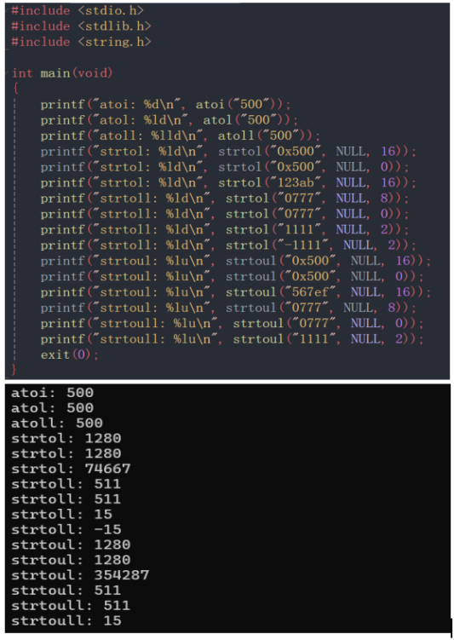 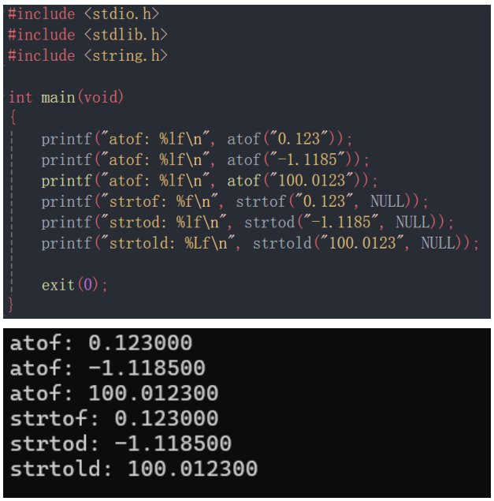

1. **系统信息与系统资源**
2. 在应用程序中经常需要获取一些系统相关的信息，如时间、日期、系统版本等，常用的系统相关函数介绍如下：
3. **系统信息**
4. **uname()**：可用于获取当前操作系统内核的名称和信息，函数原型为：int uname(struct utsname *buf)，buf为结构体指针， struct utsname介绍如下，成功返回 0；失败将返回-1，并设置 errno。头文件：#include <sys/utsname.h>。
5. struct utsname {
6. char sysname[]; /* 当前操作系统的名称 */
7. char nodename[]; /* 网络上的名称（主机名） */
8. char release[]; /* 操作系统内核版本 */
9. char version[]; /* 操作系统发行版本 */
10. char machine[]; /* 硬件架构类型 */
11. #ifdef _GNU_SOURCE
12. char domainname[]; /* 当前域名 */
13. #endif
14. };
15. **sysinfo()**：用于获取一些系统统计信息，函数原型为：int sysinfo(struct sysinfo *info)，info为结构体指针，struct sysinfo 介绍如下，成功返回 0；失败将返回-1，并设置 errno。头文件：#include <sys/sysinfo.h>。
16. struct sysinfo {
17. long uptime; /* 自系统启动之后所经过的时间（以秒为单位） */
18. unsigned long loads[3]; /* 1, 5, and 15 minute load averages */
19. unsigned long totalram; /* 总的可用内存大小 */
20. unsigned long freeram; /* 还未被使用的内存大小 */
21. unsigned long sharedram; /* 共享的存储器的大小 */
22. unsigned long bufferram; /* 缓冲区大小 */
23. unsigned long totalswap; /* 交换区大小 */
24. unsigned long freeswap; /* 还可用的交换区大小 */
25. unsigned short procs; /* 系统当前进程数量 */
26. unsigned long totalhigh; /* 高端内存总大小 */
27. unsigned long freehigh; /* 可用的高端内存大小 */
28. unsigned int mem_unit; /* 内存单元大小（以字节为单位） */
29. char _f[20-2*sizeof(long)-sizeof(int)]; /* 64字节的补丁结构 */
30. };
31. **gethostname()**：用于单独获取 Linux 系统主机名，与 struct utsname 数据结构体中的 nodename 变量一样，函数原型为： int gethostname(char *name, size_t len)，name为存放主机名字符串的缓冲区，len为缓冲区长度，成功返 回 0,；失败将返回-1，并会设置 errno。头文件：#include <unistd.h>。
32. **sysconf()**：可在运行时获取系统的一些配置信息，譬如页大小（page size）、主机名的最大长度、进程可以打开的最大 文件数、每个用户 ID 的最大并发进程数等。函数原型为：long sysconf(int name)，name用于指定要获取哪个 配置信息，可通过如下宏进行选择：常用的是_SC_PAGESIZE 和_SC_CLK_TCK，返回值为对应的配置值， 若指定的参数 name 为无效值，则返回-1，并会将 errno 设置为 EINVAL。头文件：#include <unistd.h>。
33. （以下只是一部分，可使用man 3 sysconf进入man手册查看全部内容）

|  |  |  |  |
| --- | --- | --- | --- |
| 1. **宏** | 1. **说明** | 1. **宏** | 1. **说明** |
| 1. **_SC_ARG_MAX** | 1. exec 族函数的参数的最大长度 | 1. **_SC_PAGESIZE** | 1. 系统页大小（page size） |
| 1. **_SC_CHILD_MAX** | 1. 每个用户的最大并发进程数 | 1. **_SC_TTY_NAME_MAX** | 1. 终端设备名称的最大长度 |
| **_SC_CLK_TCK** | 1. 每秒时钟滴答数，即系统节拍率 | **_SC_HOST_NAME_MAX** | 1. 主机名的最大长度 |
| **_SC_OPEN_MAX** | 1. 一个进程可以打开的最大文件数 | **_SC_LOGIN_NAME_MAX** | 1. 登录名的最大长度 |

1. 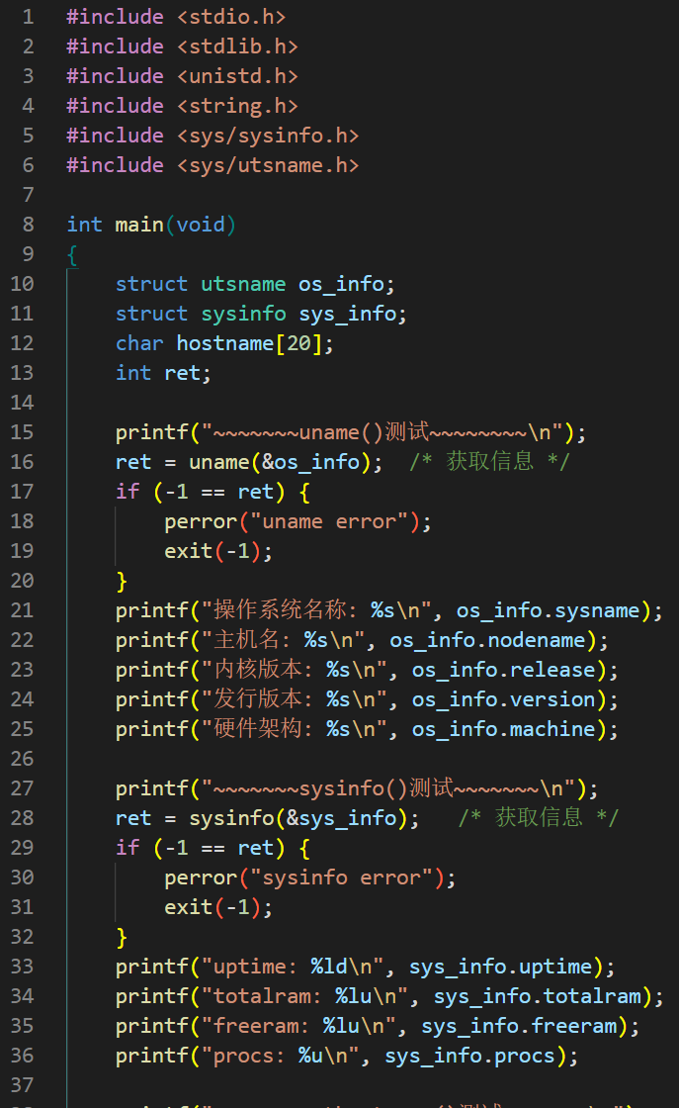 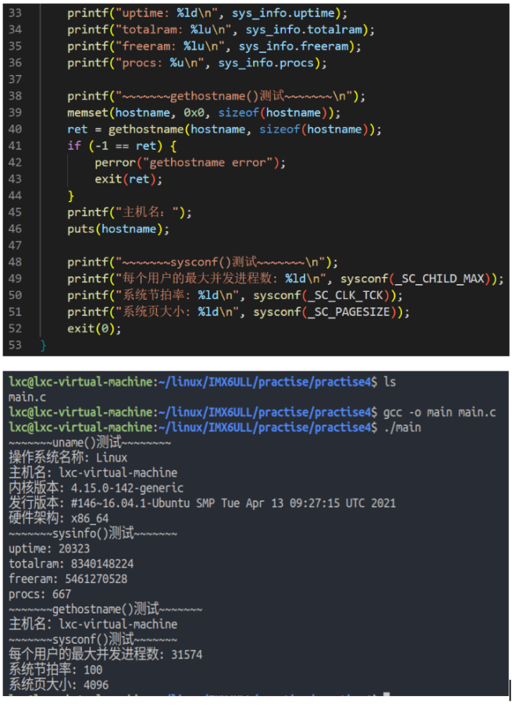
2. **获取时间、日期**
3. **时间标准**
4. **GMT**：格林威治标准时间，1884 年，各国代表在美国华盛顿召开国际大会，通过协议选出英国伦敦的格林威治作为全 球时间的中心点，决定以通过格林威治的子午线作为划分东西两半球的经线零度线（本初子午线、零度经线）， 制定了格林威治标准时间（GMT）。我国的标准时间北京时间（东八区）比GMT晚 8 个小时，GMT 12:00 对应 的北京时间是 20:00。
5. UTC：世界协调时间，是经过平均太阳时(以格林威治时间 GMT 为准)、地轴运动修正后的新时标以及以秒为单位的国 际原子时所综合精算而成的时间，计算过程相当严谨精密，因此若以世界标准时间的角度来说，UTC 比 GMT 更 加精准。
6. **获取时间**
7. 使用date -u命令可查看当前的UTC时间，使用date 命令可查看系统当前的本地时间。在 Ubuntu 系统下，时区信息通常以标准格式保存在一些文件当中，这些文件通常位于/usr/share/zoneinfo目录下，该目录下的每一个文件（包括子目录下的文件）都包含了一个特定国家或地区内时区制度的相关信息，且往往根据其所描述的城市或地区缩写来加以命名，譬如 EST（美国东部标准时间）、CET（欧洲中部时间）、UTC（世界标准时间）、Hongkong、Iran、Japan等，也把这些文件称为时区配置文件。系统的本地时间由时区配置文件/etc/localtime 定义，通常链接到/usr/share/zoneinfo 目录下的某一个文件或其子目录下的某一个文件，将/etc/localtime 链接到/usr/share/zoneinfo目录下的任意一个时区配置文件，即可修改 Ubuntu 系统本地时间的时区信息。
8. 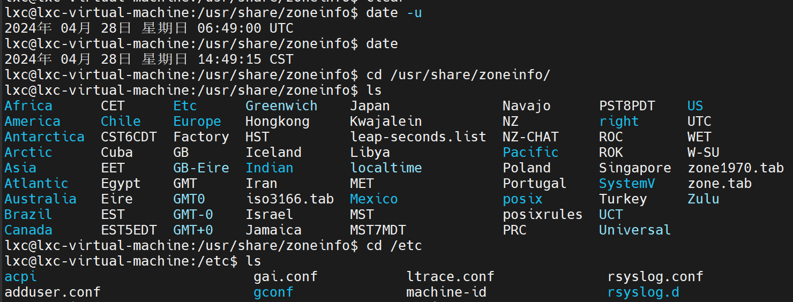
9. 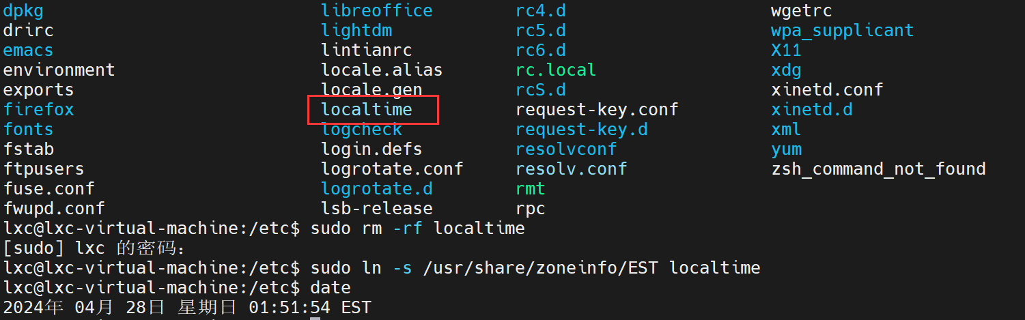
10. **Linux系统中的时间**
11. Linux操作系统一般有两种时钟：系统时钟、RTC实时时钟，使用 date 命令查看到的就是系统时钟，系统时钟在系统启动之后由内核来维护，所以系统时钟在关机情况下是不存在的；而实时时钟一般由 RTC 时钟芯片提供，有相应的电池为其供电，以保证系统在关机情况下 RTC 能够继续工作。RTC 硬件只有在系统开机启动时会读取一次，Linux 系统在开机后首先会读取 RTC 硬件获取实时时钟作为系统时钟的初始值，之后内核便开始维护自己的系统时钟。而在系统关机时，内核会将系统时钟写入到 RTC 硬件，进行同步操作。
12. jiffies 是内核中定义的一个全局变量，用来记录系统从启动以来的系统节拍数，Linux 内核在编译配置时定义了一个节拍时间，使用节拍率（一秒钟多少个节拍数）来表示，常用的节拍率为 100Hz（一秒钟 100 个节拍数，节拍时间为 1s /100），也可设置其他节拍率，如200HZ、500HZ等。高节拍率会导致系统中断的产生更加频繁，频繁的中断会加剧系统的负担，一般默认情况下采用 100Hz 作为系统节拍率。操作系统使用 jiffies 这个全局变量来记录当前时间，当我们需要获取到系统当前时间点时，就可以使用 jiffies 变量去计算。Linux 系统提供了相应的系统调用或 C库函数用于获取当前时间，譬如系统调用 time()、gettimeofday()等，其实质上就是通过 jiffies 变量换算得到的，下面具体介绍：
13. **time()**（头文件：<time.h>）
14. 系统调用 time()用于获取当前时间，以秒为单位，返回值为自1970-01-01 00:00:00 +0000 (UTC)以来的秒数，我们把他称为日历时间或time_t时间，函数原型为：time_t time(time_t *tloc)，tloc用于保存返回值，单位为s，失败则返回-1，并会设置errno。
15. **gettimeofday()**(头文件：<sys/time.h>)
16. 系统调用 gettimeofday()获取到的时间可精确到微妙，函数原型为：int gettimeofday(struct timeval *tv, struct timezone *tz)，
17. tv 是一个 struct timeval 结构体指针变量， struct timeval介绍如下， tz 早期用来获取系统的时区信息，目前已遭废弃，直接设置为 NULL即可。
18. struct timeval {
19. long tv_sec; /* 秒 */
20. long tv_usec; /* 微秒 */
21. };
22. **ctime()**（头文件：<time.h>）
23. ctime()可以将日历时间转换为可打印输出的字符串形式，函数原型为：char *ctime(const time_t *timep)，time_t为时间变量指针。成功将返回一个 char *类型指针，指向转换后得到的字符串；失败将返回 NULL。 注意，ctime()是一个不可重入函数，存在一些安全隐患，ctime_r()是 ctime()的可重入版本，函数原型为：char *ctime_r(const time_t *timep, char *buf)，推荐使用可重入函数 ctime_r()， buf为缓冲区首地址，用于存放转换后字符串，转换后的时间为本地时间(北京时间)。可重入函数介绍见注。
24. **localtime()**（头文件：<time.h>）
25. localtime()函数可以将 time()或 gettimeofday()得到的秒数转换成 struct tm结构体所表示的时间，该时间对应的是本地时间。函数原型为：struct tm *localtime(const time_t *timep)，struct tm介绍如下，localtime()也是一个不可重入函数，推荐使用可重入版本 localtime_r()，函数原型为：struct tm *localtime_r(const time_t *timep, struct tm *result)，timep为时间变量指针，result用于保存转换后的时间字符串。对于不可重入版本 localtime()来说，成功则返回一个有效的 struct tm 结构体指针，而对于可重入版本 localtime_r()来说，成功执行情况下，返回值将会等于参数 result；失败则返回 NULL。
26. struct tm {
27. int tm_sec; /* 秒(0-60) */
28. int tm_min; /* 分(0-59) */
29. int tm_hour; /* 时(0-23) */
30. int tm_mday; /* 日(1-31) */
31. int tm_mon; /* 月(0-11) */
32. int tm_year; /* 年(这个值表示的是自 1900 年到现在经过的年数) */
33. int tm_wday; /* 星期(0-6, 星期日 Sunday = 0、星期一=1…) */
34. int tm_yday; /* 一年里的第几天(0-365, 1 Jan = 0) */
35. int tm_isdst; /* 夏令时 */
36. };
37. **gmtime()**（头文件： <time.h>）
38. 可以把 time_t 时间变成一个 struct tm 结构体所表示的时间，与 localtime()所不同的是，gmtime()函数所得到的是 UTC 国际标准时间，并不是计算机的本地时间，这是它们之间的唯一区别。函数原型为：struct tm *gmtime(const time_t *timep)，推荐使用可重入版本gmtime_r()，函数原型为：struct tm *gmtime_r(const time_t *timep, struct tm *result)，timep为时间变量指针，result用于保存转换后的时间字符串。
39. **mktime()**（头文件： <time.h>）
40. mktime()函数与 localtime()函数相反，可以将使用 struct tm 结构体表示的分解时间转换为 time_t时间（日历时间），函数原型为：time_t mktime(struct tm *tm)，tm为 struct tm 结构体指针，成功返回转换得到 time_t 时间值；失败返回-1。
41. **asctime()**（头文件： <time.h>）
42. asctime()函数与 ctime()函数的作用一样，也可将时间转换为可打印输出的字符串形式，与 ctime()函数的区别在于，ctime()是将 time_t 时间转换为固定格式字符串、而 asctime()则是将 struct tm 表示的分解时间转换为固定格式的字符串。函数原型为：char *asctime(const struct tm *tm)，可重入版本asctime_r()函数原型为：char *asctime_r(const struct tm *tm, char *buf)，tm为要转换的时间，buf用于保存转换后的结果。转换失败将返回 NULL；成功将返回一个 char *类型指针，指向转换后得到的时间字符串，对于 asctime_r 函数来说，返回值就等于参数 buf。转换后的时间为本地时间(北京时间)。
43. **strftime()**（头文件： <time.h>）
44. strftime()也可以将一个 struct tm 变量表示的分解时间转换为为格式化字符串，并且在功能上比 asctime()和 ctime()更加强大，它可以根据自己的喜好自定义时间的显示格式，而 asctime()和 ctime()转换得到的字符串时间格式的固定的。函数原型为：size_t strftime(char *s, size_t max, const char *format, const struct tm *tm)，s用于保存转换后的字符串，max指定字符串的最大字节数，format是一个用字符串表示的字段，包含了普通字符和特殊格式说明符，可以是这两种字符的任意组合。特殊格式说明符将会被替换为 struct tm 结构体对象所指时间的相应值，特殊格式说明符如下所示：

|  |  |  |  |  |  |
| --- | --- | --- | --- | --- | --- |
| 1. **说明符** | 1. **含义** | 1. **示例** | **说明符** | **含义** | **示例** |
| 1. **%a** | 1. 星期的缩写 | 1. Sun | 1. **%F** | 1. 相当于%Y-%m-%d | 1. 2021-01-14 |
| 1. **%A** | 1. 星期的完整名称 | 1. Sunday | 1. **%h** | 1. 相当于%b | 1. Jan |
| 1. **%b** | 1. 月份的缩写 | 1. Mar | 1. **%H** | 1. 24 小时制的小时（十进制，范围 00-23） | 1. 01、22 |
| 1. **%B** | 1. 月份的完整名称 | 1. March | 1. **%I** | 1. 12 小时制的小时（十进制，范围 01-12） | 1. 01、11 |
| **%p** | 根据给定的时间值，添加“AM”或“PM” | PM | 1. **%j** | 1. 一年中的某天（十进制，范围 001-366） | 1. 050、285 |
| **%P** | 与%p 相同，但会使用小写字母表示 | pm | 1. **%k** | 1. 与%H 相同，但单个数字时， 会去掉前导 0 | 1. 1、22 |
| 1. **%d** | 1. 十进制数表示一个月中的第几天（01-31） | 1. 15、05 | 1. **%l** | 1. 与%I 相同，但单个数字时， 会去掉前导 0 | 1. 1、11 |
| 1. **%D** | 1. 相当于％m/％d/％y | 1. 01/14/21 | 1. **%m** | 1. 十进制数表示的月份（范围 01-12） | 1. 01、10 |
| 1. **%e** | 1. 与%d 相同，但单个数字时， 会去掉前导 0 | 1. 15、5 | 1. **%M** | 1. 十进制数表示的分钟（范围 00-59） | 1. 01、55 |
| 1. **%n** | 1. 换行符 | 1. ‘\n’ | 1. **%T** | 1. 相当于%H:%M:%S | 1. 12:20:03 |
| **%C** | 世纪（年/100） | 20 | 1. **%u** | 1. 十进制数表示的星期（范围 1-7，星期一为 1） | 1. 1、5 |
| **%c** | 系统当前语言环境的首选日期和时间表示形式 | 2024/4/28  17:12:30 | 1. **%U** | 1. 当前年份的第几个星期（范围 00-53，十进制表示），从第一个星期日作为 01 周的第一天开始 | 1. 22，33 |
| 1. **%r** | 1. 相当于%I:%M:%S %p | 1. 12:15:31 PM | 1. **%W** | 1. 当前年份的第几个星期（范围 00-53，十进制表示），从第一个星期一作为 01 周的第一天开始 | 1. 44、55 |
| 1. **%R** | 1. 相当于%H:%M | 1. 12:16 | 1. **%w** | 1. 十进制数表示的星期，范围为 0-6，星期日为 0 | 1. 2、6 |
| 1. **%S** | 1. 十进制数表示的秒数（范围 00-60） | 1. 05、30 | 1. **%x** | 1. 系统当前语言环境的首选日期表示形式(无时间) | 1. 01/14/21 |
| 1. **%y** | 1. 十进制数表示的年份（后两字数字） | 1. 21 | 1. **%X** | 1. 系统当前语言环境的首选时间表示形式(无日期) | 1. 12:30:16 |
| 1. **%Y** | 1. 十进制数表示的年份（4 个数字） | 1. 2021 | 1. **%%** | 1. 输出%符号 | 1. % |
| 1. **示例** | 1. **2024-04-28 17:19:00<PM> April Sunday** | | 1. **format** | 1. **%Y-%m-%d %H:%M:%S<%p> %B %A** | |

1. **settimeofday()**（头文件：<sys/time.h>）
2. settimeofday()用来可以设置时间，也就是设置系统的本地时间，函数原型如下：
3. int settimeofday(const struct timeval *tv, const struct timezone *tz)

tv为要设置的时间，tz早期用来设置系统的时区信息，目前已遭废弃，直接设置为NULL即可。使用 settimeofday ()设置系统时间时内核会进行权限检查，只有超级用户(root)才可以设置系统时间，普通用户无操作权限。

1. **注**：**可重入和不可重入函数**
2. 在多任务系统下，中断可能在任务执行的任何时间发生；如果一个函数在执行期间被中断，重新恢复到断点继续执行时，函数所依赖的环境没有发生改变，那么这个函数就是可重入的，否则就不可重入。可重入函数简单来说就是在执行它的任何时刻都可被中断，转入OS 调度去执行另外一段代码，而返回时不会出现错误；而不可重入函数由于使用了一些系统资源：比如全局变量区，中断向量表等，所以它如果被中断的话，可能会出现问题，所以不可重入函数是不能运行在多任务环境下的。满足下列条件的函数多数是不可重入的：
3. 函数体内使用了静态（static）的数据结构；
4. 函数体内调用了 malloc() 或者 free() 函数；
5. 函数体内调用了标准 I/O 函数;
6. 为什么在中断处理函数中不能使用不可重入函数呢，中断前后不是要进行保护现场和恢复线程么。其实中断时保存的上下文仅限于返回地址和cpu 寄存器等之类的少量上下文，而函数内部使用的诸如全局变量、静态变量、buffer 等并不在保护之列，所以如果这些值在函数被中断期间发生了改变，那么当函数回到断点继续执行时，其结果就不可预料了。那么如何写出可重入函数呢，介绍如下：
7. 在函数体内不访问那些全局变量；
8. 如果必须访问全局变量，记住利用互斥信号量来保护全局变量。或者调用该函数前关中断，调用后再开中断；
9. 不使用静态局部变量；
10. 坚持只使用缺省态（auto）局部变量；
11. 在和硬件发生交互的时候，切记关闭硬件中断。完成交互记得打开中断，在有些系列上，这叫做“进入/退出核 心”或者用 OS_ENTER_KERNAL/OS_EXIT_KERNAL 来描述；
12. 不调用任何不可重入的函数；
13. 谨慎使用堆栈。最好先在使用前先 OS_ENTER_KERNAL；
14. 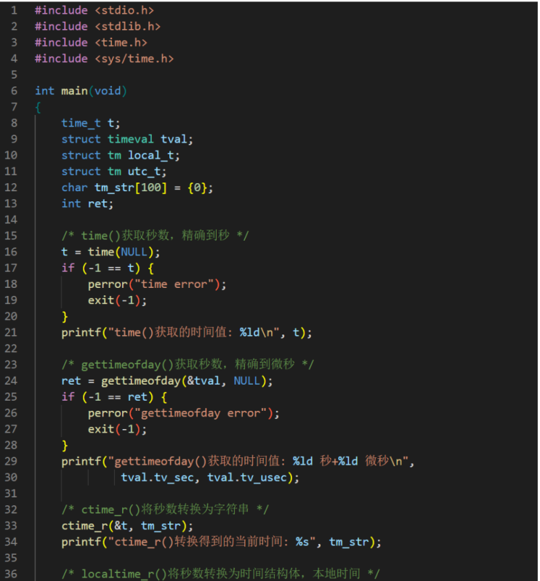 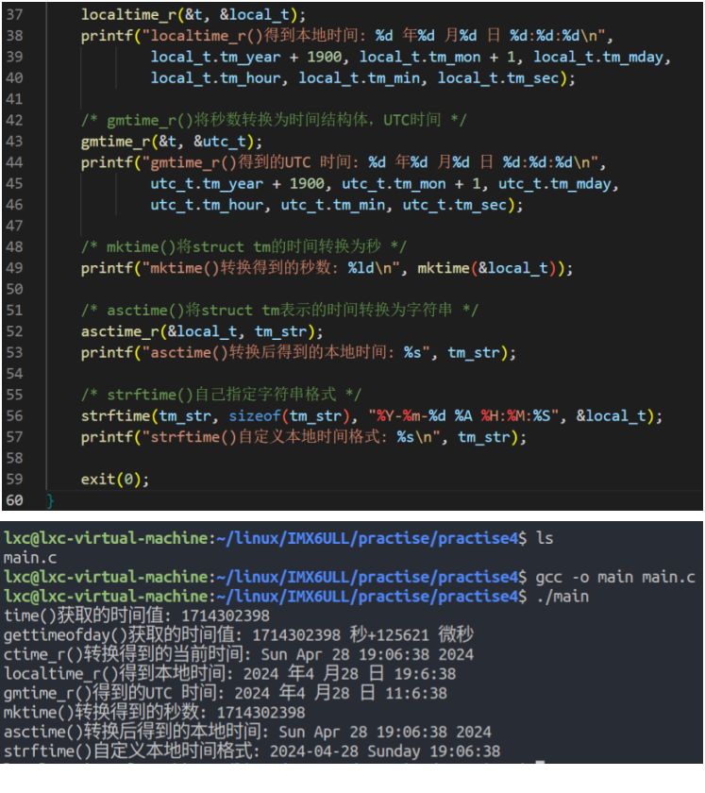
16. **随机数**
17. 应用编程中可能会用到随机数，但我们无法得到真正意义上的随机数，只能通过算法得到一个伪随机数序列，在编程当中说到的随机数，基本都是指伪随机数。通常使用C语言库中的 rand()和 srand()产生随机数，介绍如下：
18. **rand()**（头文件<stdlib.h>）
19. rand()函数用于获取得到[0, RAND_MAX]之间的伪随机数，函数原型为：int rand(void)，多次调用 rand()可得到一组随机数序列，但是这里有个问题，就是每一次运行程序所得到的随机数序列都是相同的，可通过 srand()设置随机数种子使得每一次启动应用程序所得到的随机数序列。
20. **srand()**（头文件：<stdlib.h>）
21. srand()函数可为 rand()设置随机数种子，函数原型为：void srand(unsigned int seed)，通常将当前时间作为随机数种子赋值给seed，即： srand(time(NULL))。
22. 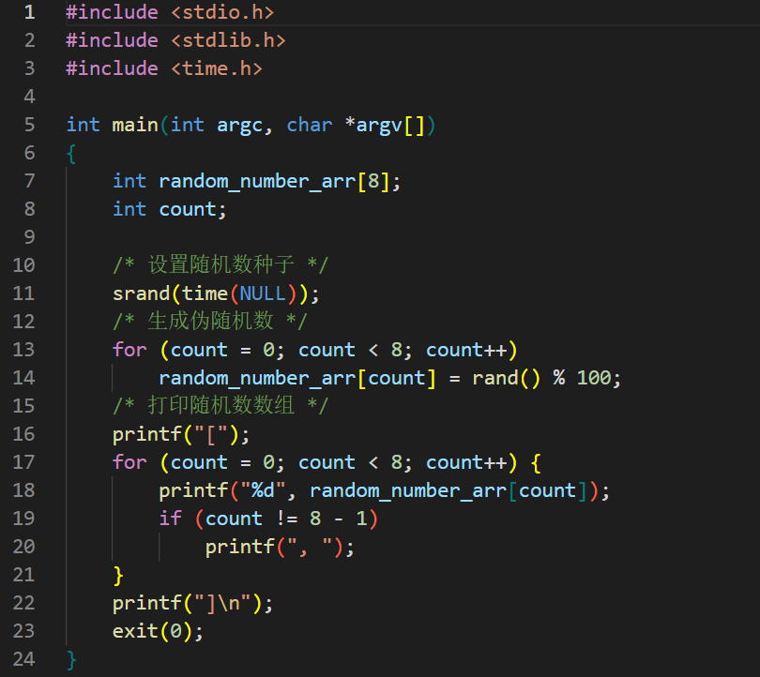 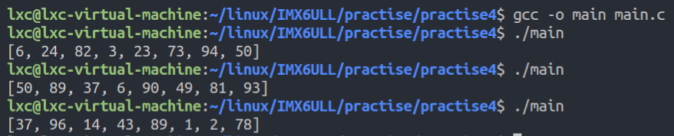
23. **进程时间及休眠**
24. 进程时间指进程从创建后到目前为止，使用CPU资源的总时间，出于记录目的，内核把进程时间分为两部分：用户CPU时间、系统CPU时间，用户CPU时间是进程在用户空间下运行所花费的CPU时间，有时也称为虚拟时间；系统CPU时间就是进程在内核空间下运行所花费的CPU时间，即内核执行系统调用或代表进程执行的其它任务（譬如，服务页错误）所花费的时间。注意，进程时间不等于程序的整个生命周期所消耗的时间，如果进程一直处于休眠状态（进程被挂起、不会得到系统调度），那么它并不会使用 CPU 资源，所以休眠的这段时间并不计算在进程时间中。库函数中提供了times()、clock()函数，用于获取当前进程时间，进而可计算出某段程序的运行时间；有时候需要将进程暂停或休眠一段时间，进入休眠状态之后，程序将暂停运行，常用的系统调用和 C 库函数有 sleep()、usleep()以及 nanosleep()，介绍如下：
25. **times()**（头文件：<sys/times.h>）
26. times()函数用于获取当前进程时间，函数原型为：clock_t times(struct tms *buf)，buf为struct tms类型，用于保存获取到的进程时间，struct tms介绍如下：
27. struct tms {
28. clock_t tms_utime; /* user time, 进程的用户 CPU 时间, tms_utime 个系统节拍数 */
29. clock_t tms_stime; /* system time, 进程的系统 CPU 时间, tms_stime 个系统节拍数 */
30. clock_t tms_cutime; /* user time of children, 已死掉子进程的 tms_utime + tms_cutime 时间总和 */
31. clock_t tms_cstime; /* system time of children, 已死掉子进程的 tms_stime + tms_cstime 时间总和 */
32. };
33. **clock()**（头文件：<time.h>）
34. clock()用于获取进程使用的总的CPU时间，函数原型为：clock_t clock(void)，无参数，返回值即为到目前为止程序的进程时间。注意，返回值是系统节拍数，要想获得秒数，需要除以宏 CLOCKS_PER_SEC，这个宏是在time.h中定义的，如果返回的进程时间不可用或其值无法表示，则该返回值是-1。
35. sleep()（头文件：<unistd.h>）
36. sleep()是一个 C 库函数，用于秒级休眠，函数原型为：unsigned int sleep(unsigned int seconds)，seconds指定要休眠的秒数，程序在休眠过程中，是可以被其它信号所打断的，如果休眠时长为参数 seconds 所指定的秒数，则返回 0；若被信号中断则返回剩余的秒数。
37. **usleep()**（头文件：<unistd.h>）
38. usleep()可用于微妙级休眠，函数原型为：int usleep(useconds_t usec)，usec指定要休眠的微秒数，成功返回 0；失败返回-1，并设置 errno。
39. **nanosleep()**（头文件：<time.h>）
40. nanosleep()可用于高精度休眠，支持纳秒级时长设置，与 sleep()、usleep()不同的是，nanosleep()是一个 Linux 系统调用，函数原型为：int nanosleep(const struct timespec *req, struct timespec *rem)，req为 struct timespec 变量，用于设置休眠时间长度，可精确到纳秒级别。rem用于保存当休眠被信号中断时，剩余的休眠时间， struct timespec介绍如下，在成功休眠达到请求的时间间隔后，nanosleep()返回 0；如果中途被信号中断或遇到错误，则返回-1，并将剩余时间记录在参数 rem 指向的 struct timespec 结构体变量中，还会设置 errno 标识错误类型。

struct timeval {

long tv_sec; /* 秒 */

long tv_usec; /* 微秒 */

};

1. 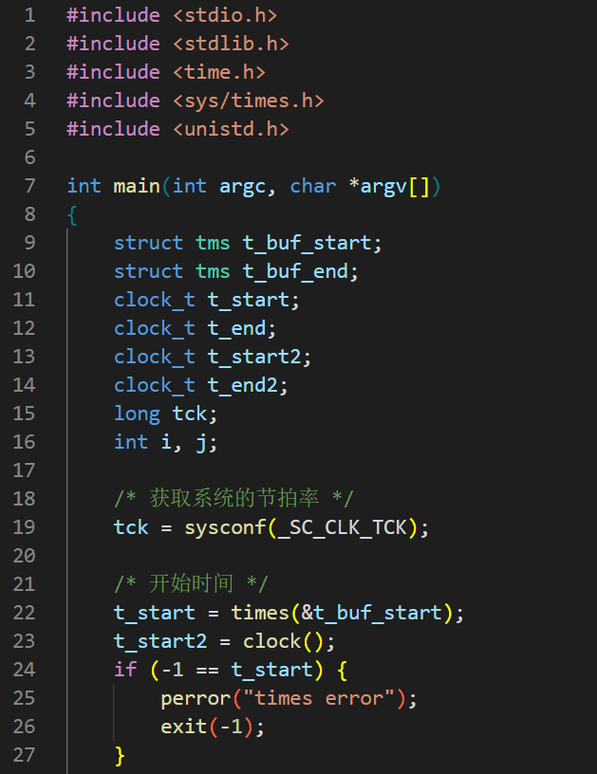 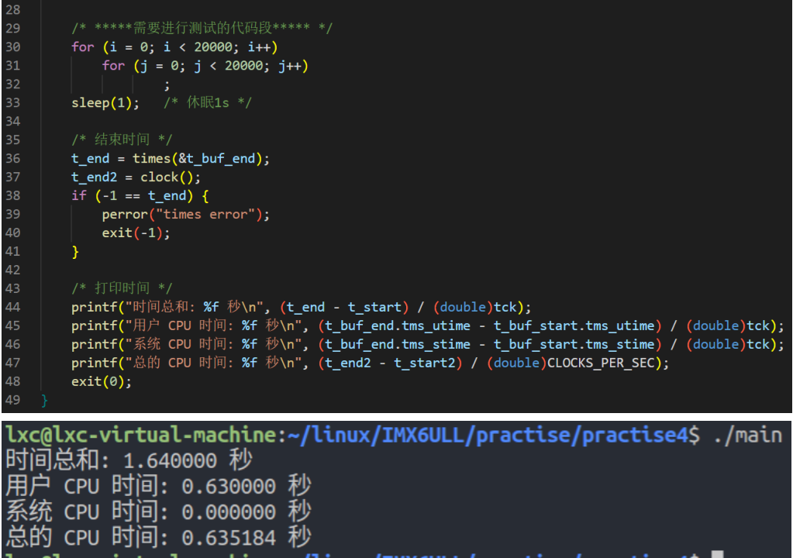
2. **申请堆内存**

在操作系统下，内存资源是由操作系统进行管理、分配的，当应用程序想要使用内存（堆内存）时，可以向操作系统申请内存，使用完成后还需将申请的内存释放、归还给操作系统；Linux C 程序当中一般使用 malloc()、calloc()申请内存。此外，对齐内存在某些应用场合也非常有必要，malloc()、calloc()分配内存返回的地址其实也是对齐的，但对齐的字节边界比较小，比如32位系统中，通常是以 8 字节为边界进行对齐，在 64 位系统中是以 16 字节进行对齐。如果想实现更大字节的对齐，则需要使用下面介绍的函数，常用于分配对齐内存的库函数有：posix_memalign()、aligned_alloc()，介绍如下：

1. posix_memalign() 、aligned_alloc()等函数为程序分配一段堆内存，使用 free()函数来释放这段内存，介绍如下：
2. **malloc()**（头文件：<stdlib.h>）
3. malloc()用于为程序分配一段堆内存，函数原型为：void *malloc(size_t size)，size为要分配的内存大小，单位为字节。如果申请分配内存成功，将返回一个指向该段内存的指针，如果分配内存失败（譬如系统堆内存不足）将返回 NULL，如果参数 size 为 0，返回值也是 NULL。注意，分配的内存中的值是未知的，需要自己初始化。
4. calloc()（文件：<stdlib.h>）
5. calloc()函数可用来动态地分配内存空间并初始化为 0， 函数原型为：void *calloc(size_t nmemb, size_t size)，calloc()会在堆中动态分配nmemb个size字节大小的内存，并将内存初中的数据始化为0，分配成功返回指向该内存的地址，失败则返回 NULL。char *buf1 = (char *)calloc(10, 2); 和 char *buf2 = (char *)malloc(10 * 2); memset(buf2, 0, 20);效果是一样的。
6. **posix_memalign()** （头文件：<stdlib.h>）
7. 用于在堆上分配 size 个字节大小的对齐内存空间，函数原型如下：
8. int posix_memalign(void **memptr, size_t alignment, size_t size)
9. memptr指向分配的空间，内存申请成功后会将分配的内存地址存放在*memptr 中，分配的内存地址将是 alignment的整数倍，alignment 必须是 2 的幂次方（譬如 2^4、2^5、2^8 等），同时也要是 sizeof(void *)的整数倍，对于 32 位系统来说，sizeof(void *)等于4，如果是 64 位系统 sizeof(void *)等于 8。size为分配的内存大小，以字节为单位，如果参数 size 等于 0，那么*memptr 中的值就是 NULL。成功将返回 0，失败返回非 0 值。
10. aligned_alloc() （头文件：<stdlib.h>）
11. 用于分配 size 个字节大小的对齐内存空间，函数原型为：void *aligned_alloc(size_t alignment, size_t size)， alignment 用于设置对齐字节大小，必须是 2 的幂次方（譬如 2^4、2^5、2^8 等）；size为分配的内存大小，必须是参 数 alignment 的整数倍，单位为字节。成功将返回内存空间的指针，内存空间的起始地址是参数 alignment 的整数倍； 失败则返回 NULL。
12. **free()**（头文件：<stdlib.h>）

上述方式申请的堆内存都可由free()进行释放，函数原型为：void free(void *ptr)，ptr指向需要被释放的堆内存的指针。Linux 系统中，当一个进程终止时，内核会自动关闭它没有关闭的所有文件，对于内存来说也是如此，但还是推荐使用free()显式地释放内存，以增强程序的可读性和可维护性，避免内存泄漏。

1. 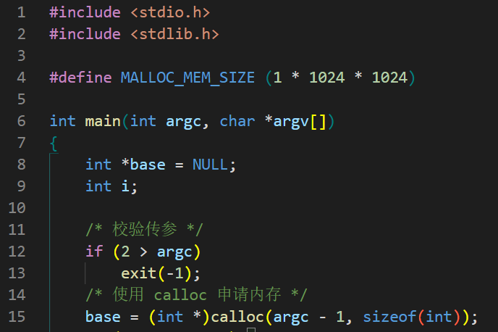 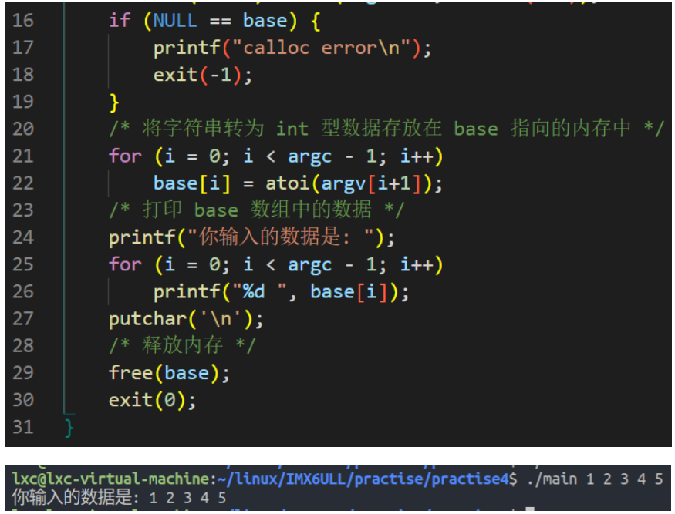
2. **proc 文件系统**
3. proc 文件系统与 devfs 一样，都被称为虚拟文件系统。proc 是由操作系统动态创建的，只存在于内存中，并不存在于磁盘中，最初构建 proc 文件系统是为了提供有关系统中进程相关的信息，但是由于这个文件系统非常有用，因此内核中的很多信息也开始使用它来报告，内核会将运行时的一些关键数据信息以文件的方式呈现在 proc 文件系统下的一些特定文件中，这就将一些不可见的内核中的数据结构以可视化的方式呈现给了应用层，对 proc 文件系统的读写就可作为与内核进行通信的一种手段。proc文件系统的部分内容如下所示：
4. 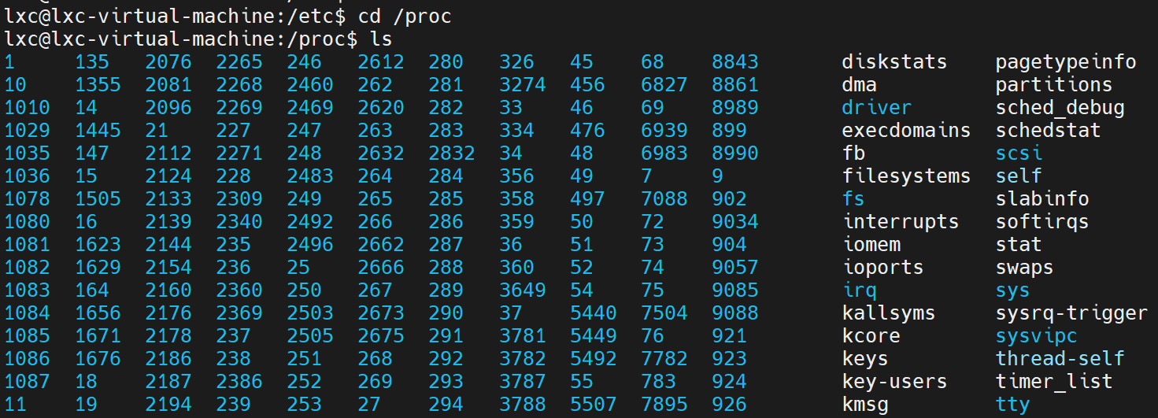
5. 如上所示，这些以数字命名的文件夹中保存的就是进程相关的信息，数字对应的是进程的PID号，每一个进程在内核中都会存在一个编号，通过此编号来区分不同的进程，这个编号就是 PID 号。除此之外，还有许多虚拟文件，如buddyinfo、cgroups、cmdline、version 等，这些文件中记录的内容含义如下：

|  |  |  |  |
| --- | --- | --- | --- |
| 1. **文件名** | 1. **内容** | 1. **文件名** | 1. **内容** |
| 1. **cmdline** | 1. 内核启动参数 | 1. **kcore** | 1. 系统物理内存映像，不可读取 |
| 1. **cpuinfo** | 1. CPU 相关信息 | 1. **loadavg** | 1. 系统平均负载 |
| 1. **iomem** | 1. IO 设备的内存使用情况 | 1. **meminfo** | 1. 物理内存和交换分区使用情况 |
| 1. **interrupts** | 1. 显示被占用的中断号和占用者相关的信息 | 1. **modules** | 1. 加载的模块列表 |
| 1. **ioports** | 1. IO 端口的使用情况 | 1. **mounts** | 1. 挂载的文件系统列表 |
| 1. **partitions** | 1. 系统识别的分区表 | 1. **swaps** | 1. 交换分区的利用情况 |
| 1. **version** | 1. 内核版本信息 | 1. **uptime** | 1. 系统运行时间 |

1. 直接使用 cat 命令即可读取对应文件中的内容，也可以在应用程序中使用open()函数打开对应文件，使用read()函数读取文件中的内容。
2. 